

国泰新点软件股份有限公司
地址：张家港市杨舍镇江帆路8号(http://www.epoint.com.cn)
电话：0512-58188000传真：0512-58132373

工程建设
代理机构操作手册

目录
一、 系统前期准备 6
1.1、 驱动安装说明 6
1.1.1、 安装驱动程序 6
1.1.2、 安装IC卡读卡驱动 8
1.2、 证书工具 8
1.2.1、 修改口令 8
1.3、 检测工具 9
1.3.1、 启动检测工具 9
1.3.2、 系统检测 10
1.3.3、 控件检测 11
1.3.4、 证书检测 12
1.3.5、 签章检测 14
1.4、 浏览器配置 15
1.4.1、 Internet选项 15
1.4.2、 关闭拦截工具 19
二、 招标代理业务申报系统 20
2.1、 基本流程图 20
三、 项目受理 22
3.1、 招标方案 22
3.1.1、 项目注册 22
3.1.2、 招标项目 27
3.1.3、 进入工作台 32
四、 工作台 33
4.1、 招标方案 33
4.1.1、 招标委托合同 33
4.1.2、 招标项目计划 36
4.2、 投标邀请 37
4.2.1、 招标公告 37
4.2.2、 变更公告 41
4.2.3、 投标邀请书（邀请招标） 45
4.2.4、 录入投标信息 52
4.3、 资格预审 54
4.3.1、 资格预审公告 54
4.3.2、 资审公告变更公告 58
4.3.3、 资审场地预约（新） 61
4.3.4、 资审场地取消 64
4.3.5、 资格预审文件 65
4.3.6、 资审文件澄清和修改 68
4.3.7、 组建资审委员会 71
4.3.8、 开启资审申请文件 77
4.3.9、 资格预审申请结果 83
4.3.10、 资审结果通知书 86
4.3.11、 录入投标信息 90
4.4、 发标 92
4.4.1、 开评标场地预约（新） 92
4.4.2、 招标文件 94
4.4.3、 开评标场地变更（新） 97
4.4.4、 答疑澄清文件 99
4.4.5、 踏勘现场 102
4.4.6、 招标控制价文件 107
4.4.7、 组建评标委员会 108
4.5、 开标评标 119
4.5.1、 开标情况 119
4.5.2、 评标情况 127
4.5.3、 评标委员会评价 130
4.6、 定标 132
4.6.1、 中标候选人公示 132
4.6.2、 中标结果公告 133
4.6.3、 中标通知书 138
4.6.4、 书面报告备案 143
4.7、 直接发包 145
4.7.1、 交易结果 145
4.7.2、 合同备案 149
五、 非工作台菜单 151
5.1、 资格预审 151
5.1.1、 提问回复 151
5.2、 发标 151
5.2.1、 开评标场地取消 151
5.2.2、 图纸领取登记 154
5.2.3、 提问回复 159
5.3、 定标 159
5.3.1、 中标结果公告变更 159
5.3.2、 进场交易证明 166
5.3.3、 中标通知书变更 169
5.3.4、 履约情况 176
5.4、 特殊情况 178
5.4.1、 开评标异常报告 178
5.4.2、 异议回复 181
5.4.3、 投诉（新） 184
5.4.4、 项目暂停还原 187
5.4.5、 招标异常 193
5.5、 费用管理 197
5.5.1、 银行账号管理 197
5.5.2、 图纸押金 198
5.6、 辅助管理 201
5.6.1、 文件下载领取查看 201

修订记录
版本 | 修改日期 | 修改内容 | 修改人 | 备注
7.1.40.3 | 2020-09-24 | 编写操作手册 | 陈媛媛

系统前期准备

驱动安装说明

安装驱动程序
1、双击安装程序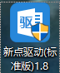，进入安装页面。
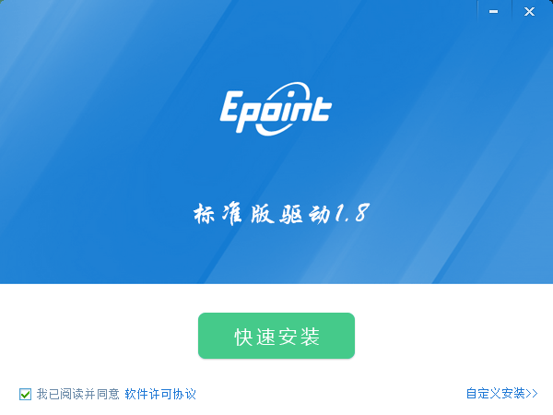
注：在安装驱动之前，请确保所有浏览器均已关闭。
2、选中协议，点击“自定义安装”，打开安装目录位置。
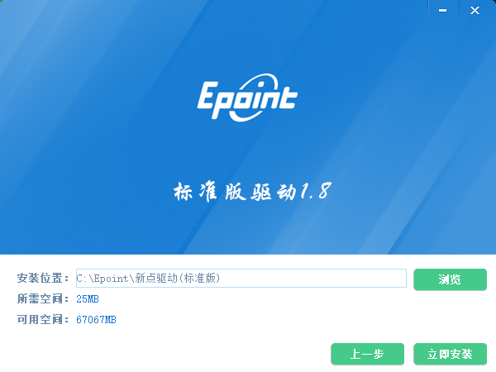
如果不点击“自定义安装”，点击“快速安装”按钮，则直接开始安装驱动，安装位置默认。
3、自定义安装页面，选择需要安装的目录，点击“立即安装”按钮，开始安装驱动。
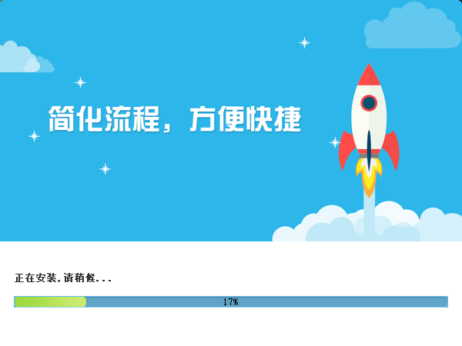
4、驱动安装完成后，打开完成界面。
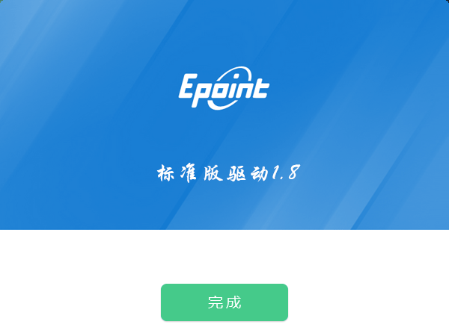

5、点击“完成”按钮，驱动安装成功，桌面显示图标。

安装IC卡读卡驱动
如果您需要安装IC卡读卡器，请在程序中找到新点驱动程序（标准版）IC卡读卡驱动安装程序，如下图：

证书工具

修改口令
用户可以点击桌面上面证书管理工具，进入证书管理界面。
口令相当于证书Key的密码，需要妥善保管，新发出的证书Key的密码是111111（6个1），为了您的证书的安全，请立即修改密码，如下图：
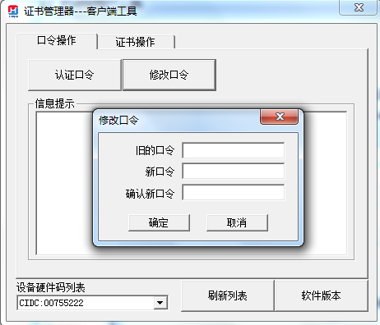
输入正确的旧口令和新口令，点击确认就可以修改密码了。请不要忘记您的密码，如果忘记，请到该项目CA发证中心或联系系统管理员进行密码的初始化。

检测工具

启动检测工具
用户可以点击桌面上的新点检测工具图标来启动检测工具，如下图：


系统检测
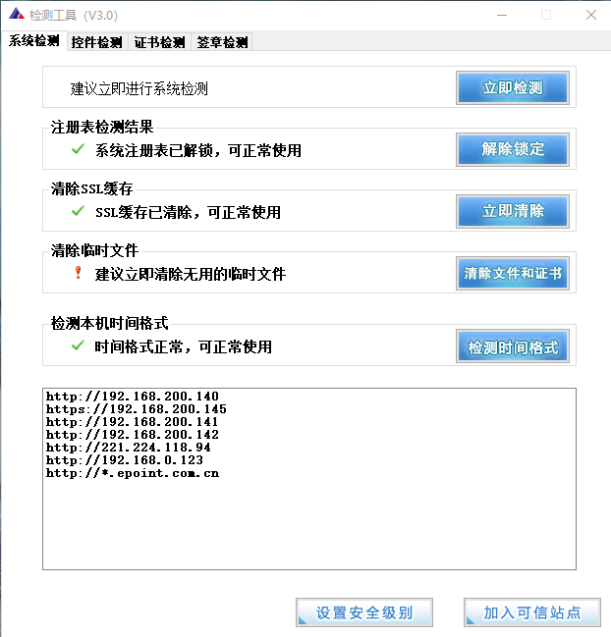
该页面主要是进行可信任站点的设置。

如果没有设置成功，请点击按钮即可。

控件检测
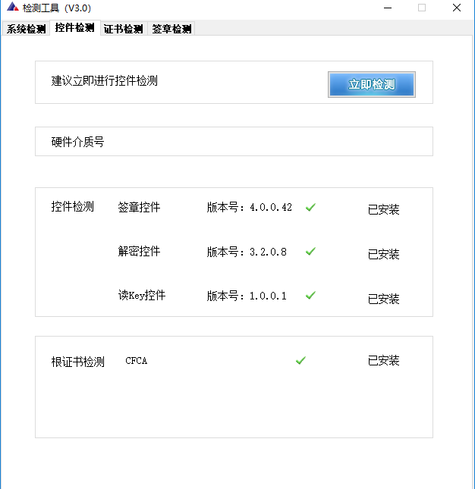
如果以上都是打勾，系统所需要控件都安装完毕了。

证书检测
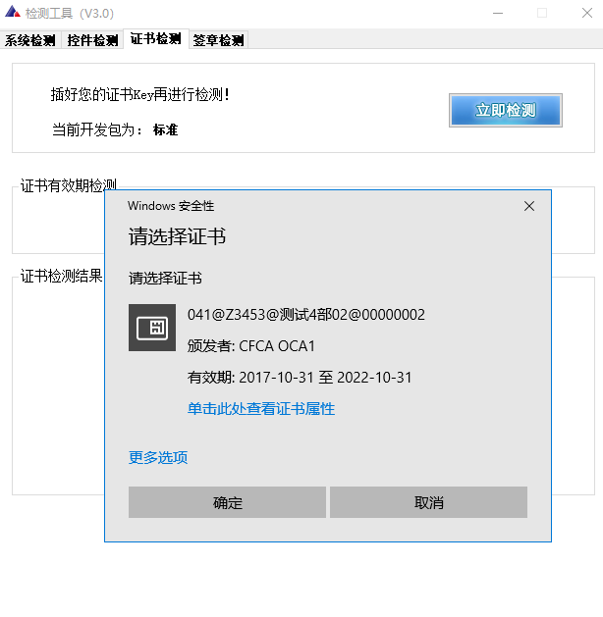
用户可以点击“立即检测”按钮，选择证书，点击“确定”按钮，输入口令，可以检测该证书Key是否可以正常使用。
如果“证书检测结果”中均打“√”，则表示您的证书Key是可以正常使用的，如下图：
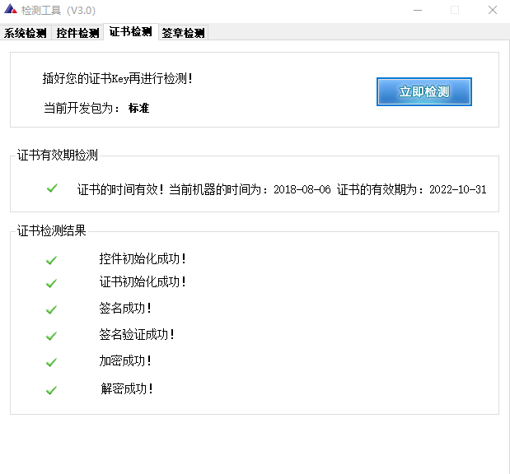

签章检测
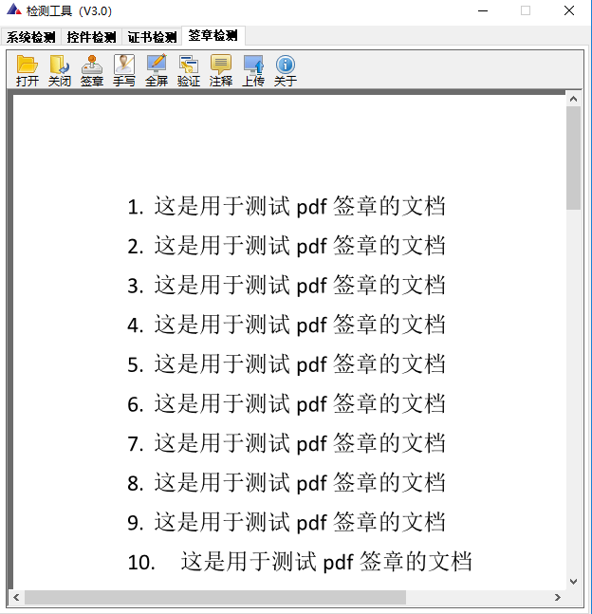
此页面是用于测试证书Key是否可以正常签章，请点击，在出现的窗口中，选择签章的名称和签章的模式，并输入您的证书Key的密码，点击确定按钮。
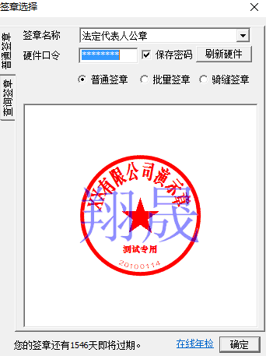
如果能成功加盖印章，并且有勾显示，则证明您的证书Key没有问题，如下图：
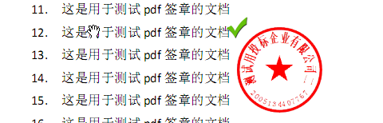
如果出现其他的提示，请及时和该项目CA联系。

浏览器配置

Internet选项
为了让系统插件能够正常工作，请按照以下步骤进行浏览器的配置。
1、打开浏览器，在“工具”菜单→“Internet选项”，如下图：
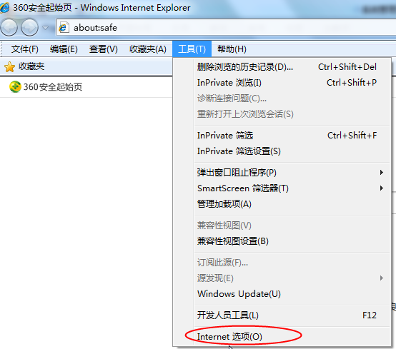
2、弹出对话框之后，请选择“安全”选项卡，具体的界面，如下图：
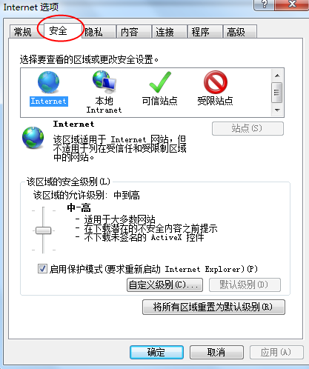
3、点击绿色的“可信站点”的图片，如下图：
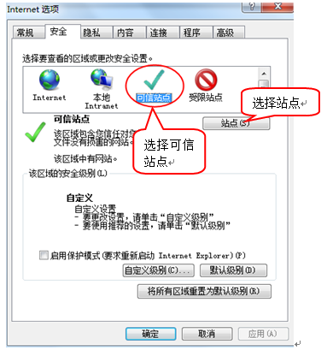
4、点击“站点”按钮，出现如下对话框，如下图：
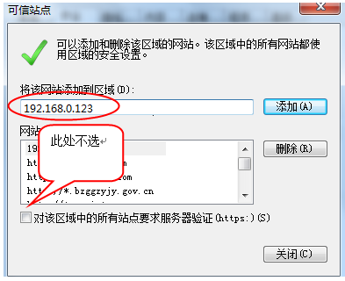
输入系统服务器的IP地址，格式例如：192.168.0.123，然后点击“添加”按钮完成添加，再按“关闭”按钮退出。
5、设置自定义安全级别，开放Activex的访问权限，如下图：
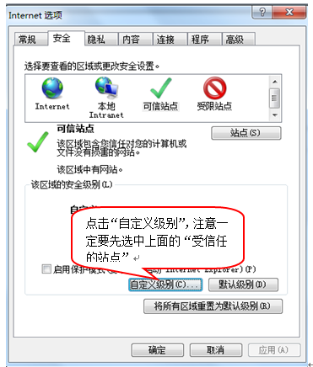
会出现一个窗口，把其中的Activex控件和插件的设置全部改为启用，如下图：
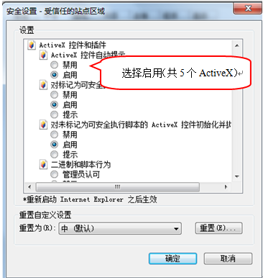
文件下载设置，开放文件下载的权限：设置为启用，如下图：
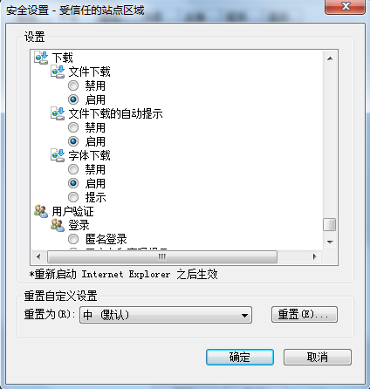
注：如生成pdf文件空白、无法签章、业务系统、不见面开标大厅系统登录不上去，可尝试切换到360极速浏览器兼容模式。

关闭拦截工具
上述操作完成后，如果系统中某些功能仍不能使用，请将拦截工具关闭再试用。比如在windows工具栏中关闭弹出窗口阻止程序的操作，如下图：
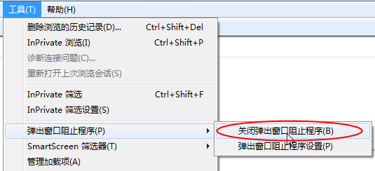

招标代理业务申报系统
1、打开“新点电子招投标交易平台”，如下图：
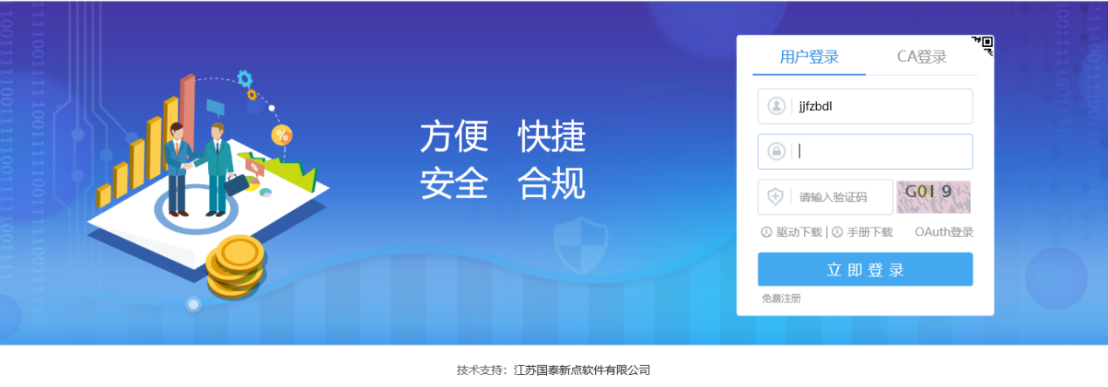
2、输入用户名和密码后，点击“立即登录”按钮，进入系统，如下图：
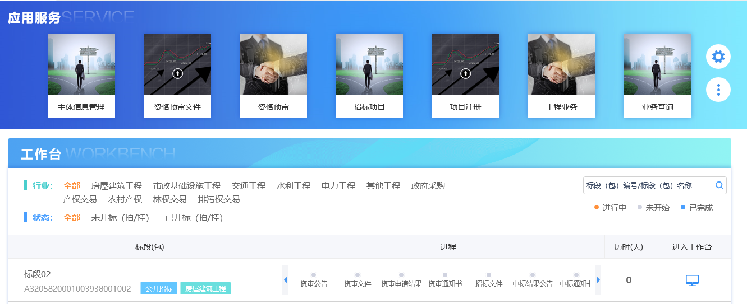

基本流程图
1、公开招标（资格预审）：项目注册，招标项目，招标委托合同，招标项目计划，资审公告，资审公告变更，录入投标信息，资审场地预约，资审场地取消，资格预审文件，资格预审澄清文件，组建资审委员会，开启资审申请文件，资格预审申请结果，资格预审结果通知书，开评标场地预约，招标文件，开评标场地变更，答疑澄清文件，招标控制价文件，组建评标委员会，开标情况，评标情况，中标候选人公示，中标结果公告，中标通知书，书面报告备案。
流程图：
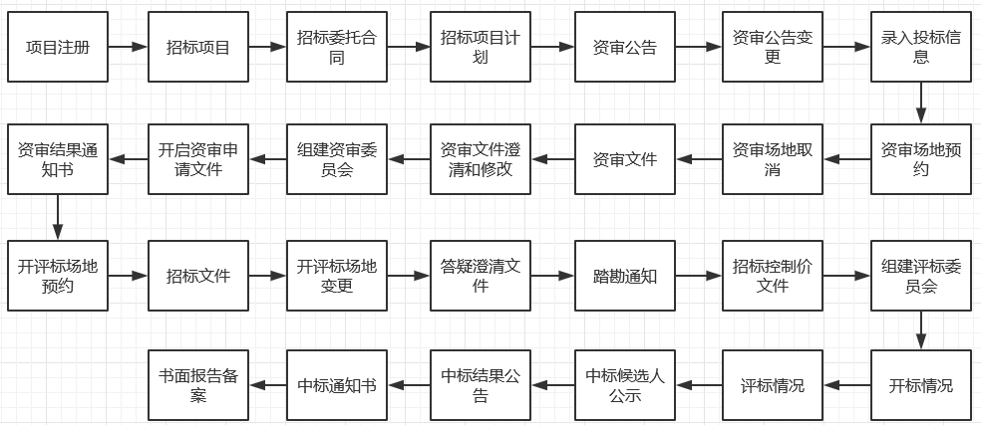
2、公开招标（资格后审）：项目注册，招标项目，招标委托合同，招标项目计划，招标公告，变更公告，录入投标信息，开评标场地预约，招标文件，开评标场地变更，答疑澄清文件，踏勘通知，招标控制价文件，组建评标委员会，开标情况，评标情况，中标候选人公示，中标结果公告，中标通知书，书面报告备案。
流程图：
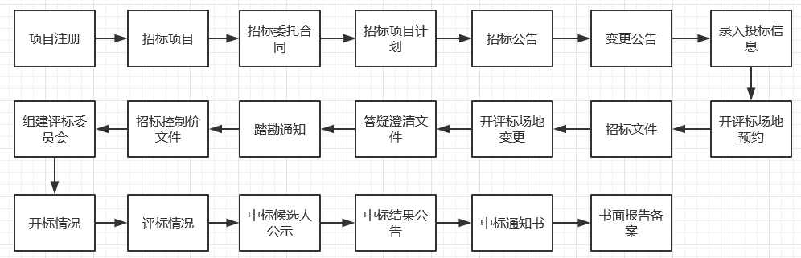
3、邀请招标：项目注册、招标项目、招标委托合同、招标项目计划、投标邀请书、开评标场地预约、招标文件、开评标场地变更、答疑澄清文件、踏勘通知、招标控制价文件、组建评标委员会、中标候选人公示、中标结果公告、中标结果公告、中标通知书、合同、书面报告备案。
流程图：
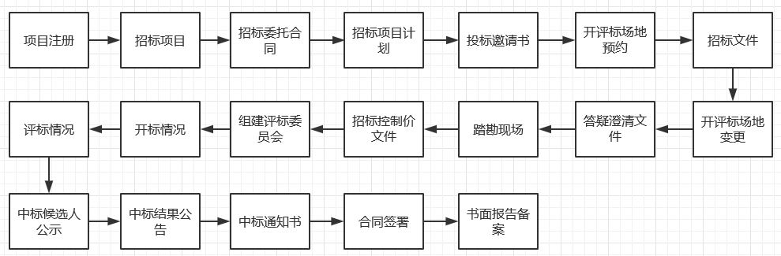
4、直接发包：项目注册，招标项目，招标委托合同，交易结果，合同。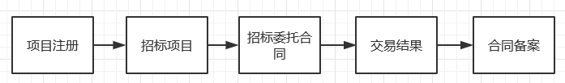

项目受理

招标方案

项目注册
基本功能：注册新项目
操作步骤：
1、点击“默认门户－工程业务”菜单，进入的页面左侧显示工程业务的菜单，右侧显示项目注册列表页面。如下图：
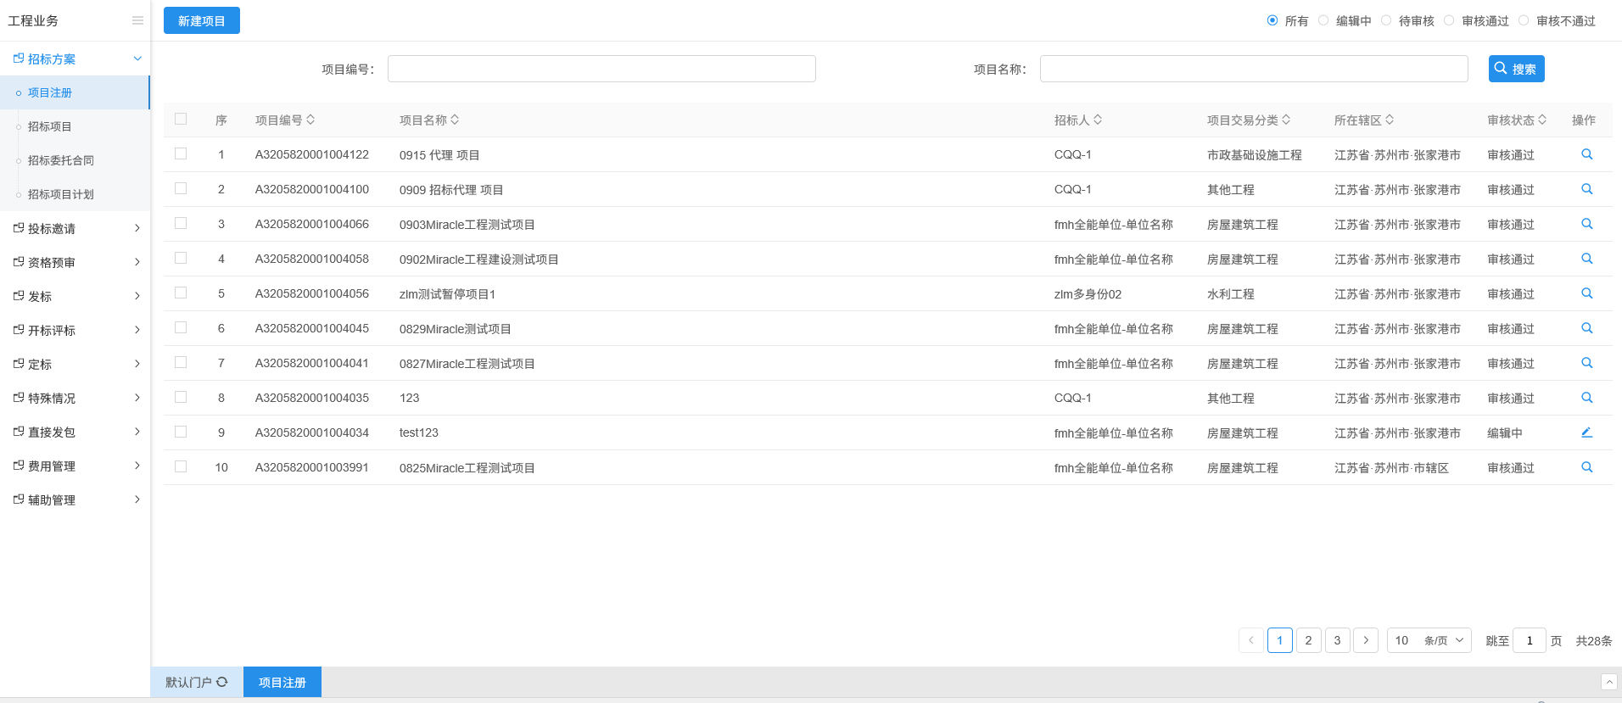
2、项目注册列表页面，点击“新建项目”按钮，进入“新建项目”页面，填写项目信息。如下图：
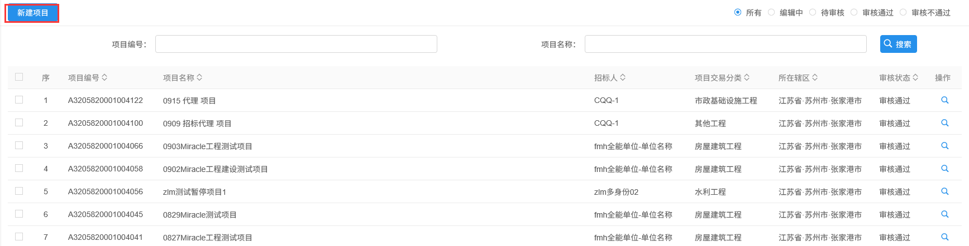
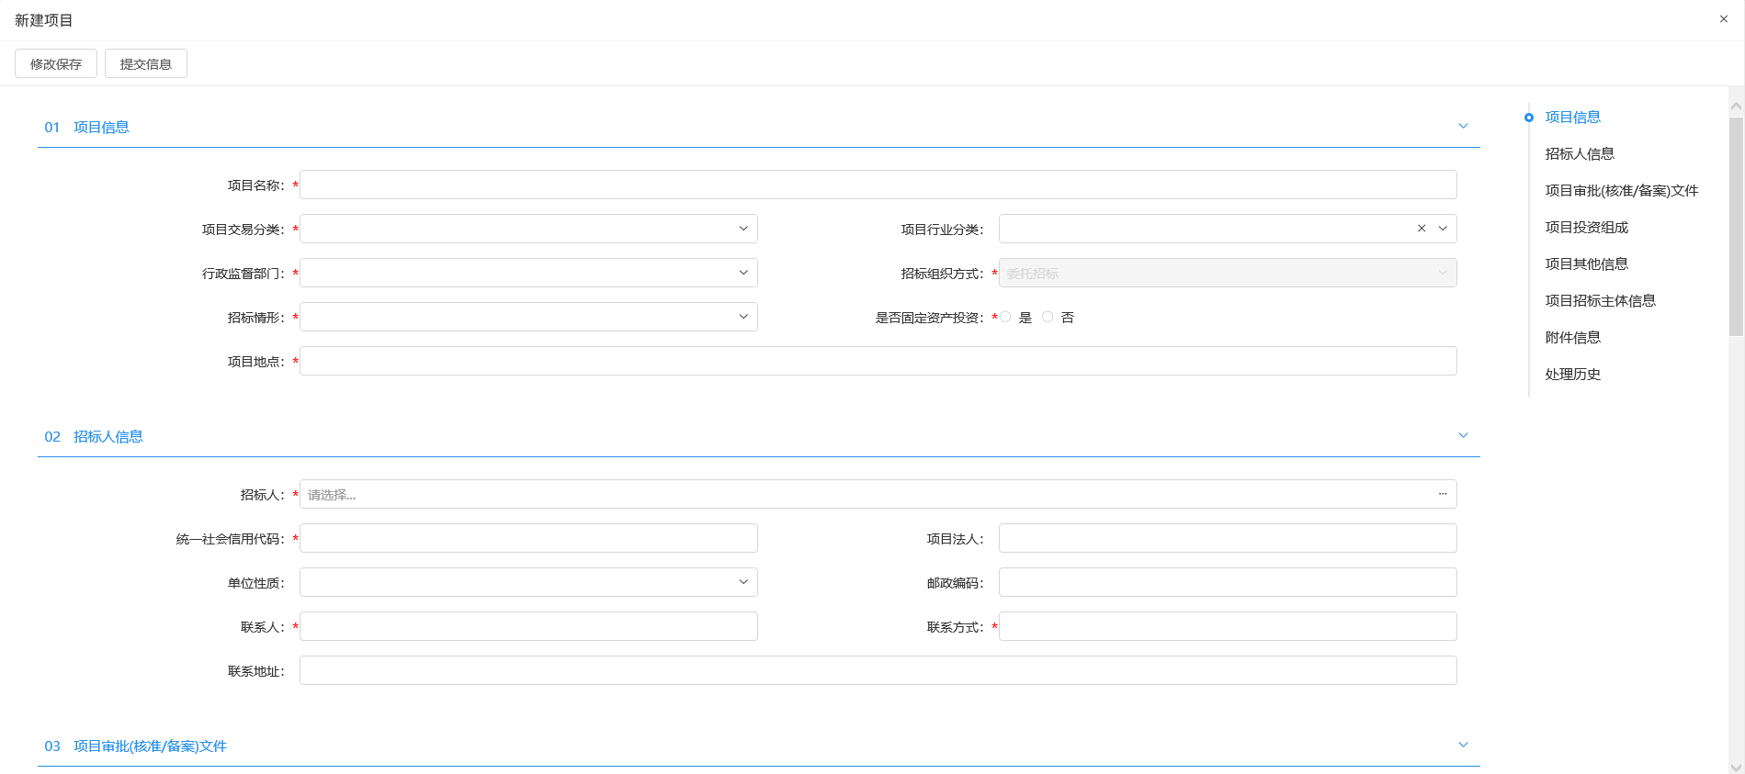
注：
①“项目交易分类”中如果选择了“房屋建筑工程”，则页面上的“建筑面积”必须填写；选择其余类别，“建筑面积”不允许填写。
②“项目交易分类”中如果选择了“房屋建筑工程”，则附件中的“资金来源证明”必须上传；选择其余类别，“资金来源证明”可以不上传。
③招标组织方式默认“委托招标”。
④点击招标人后的“…”按钮，打开招标人列表页面，选择招标人。“项目法人”、“单位性质”等会自动获取招标人基本信息中的对应信息。
⑤项目投资组成中，投资构成比例相加必须等于100%且投资构成总额相加必须等于项目投资总额。
3、项目招标主体信息中，点击“新增招标人”按钮，进入招标人列表页面。如下图：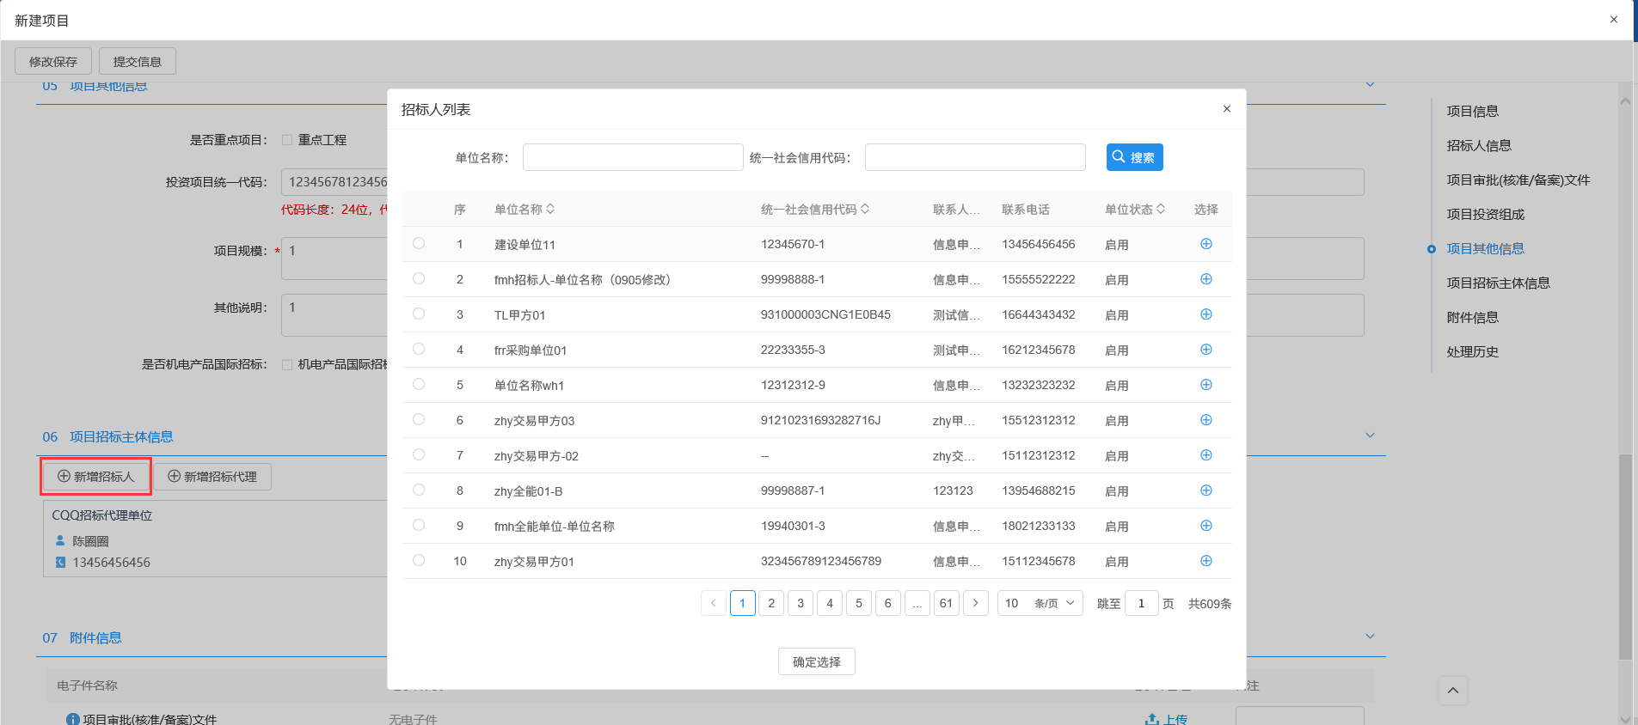
4、勾选招标人后，点击“确认选择”按钮，招标人添加到项目招标主体信息中。如下图：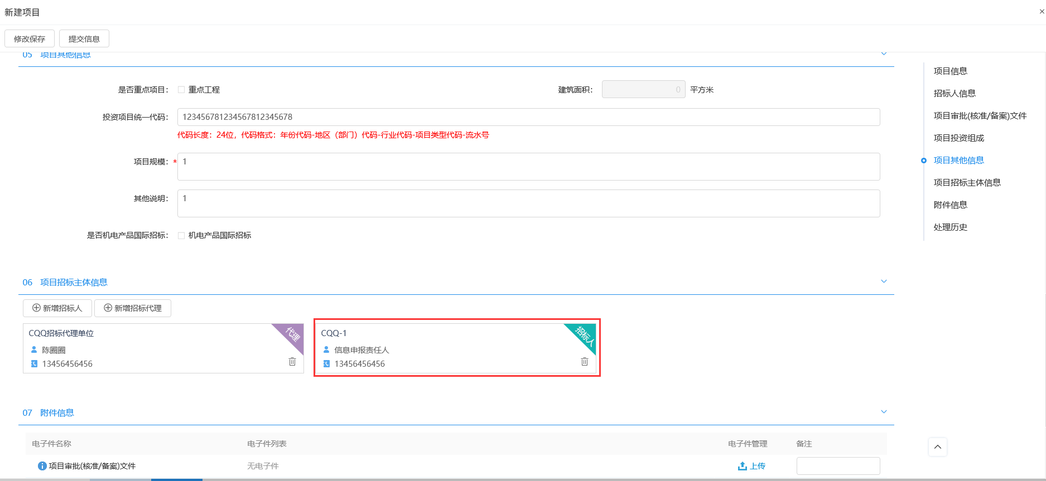
5、项目招标主体信息中，点击招标人“”按钮，可以删除添加的招标人。
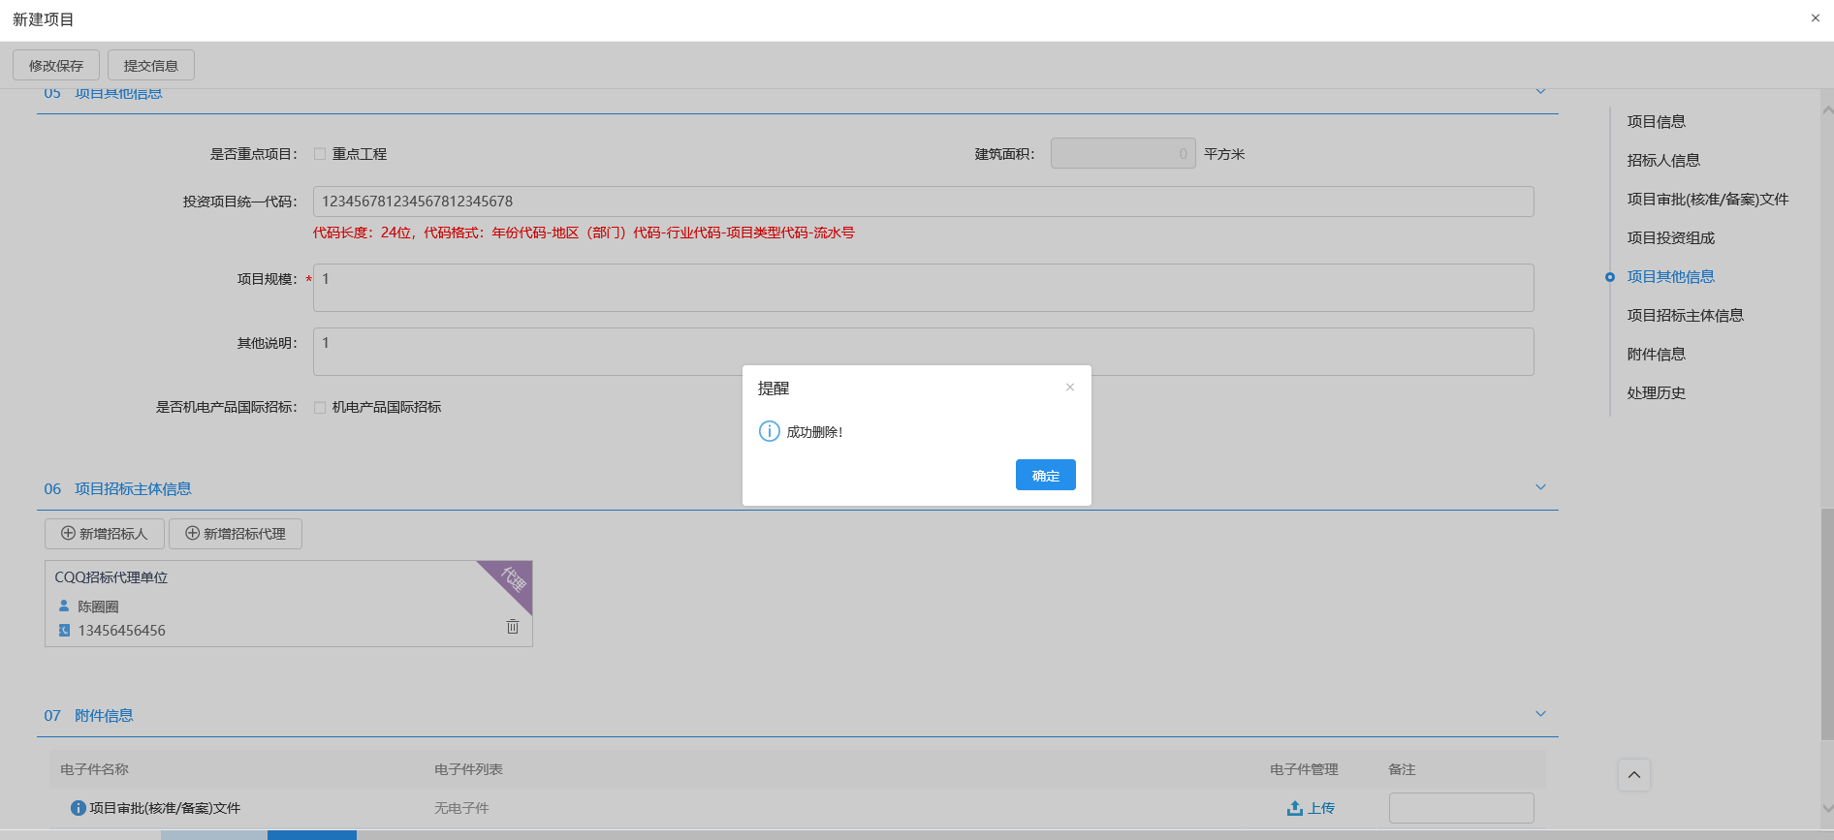
6、项目招标主体信息中，点击“新增招标代理”按钮，进入招标代理列表页面。如下图：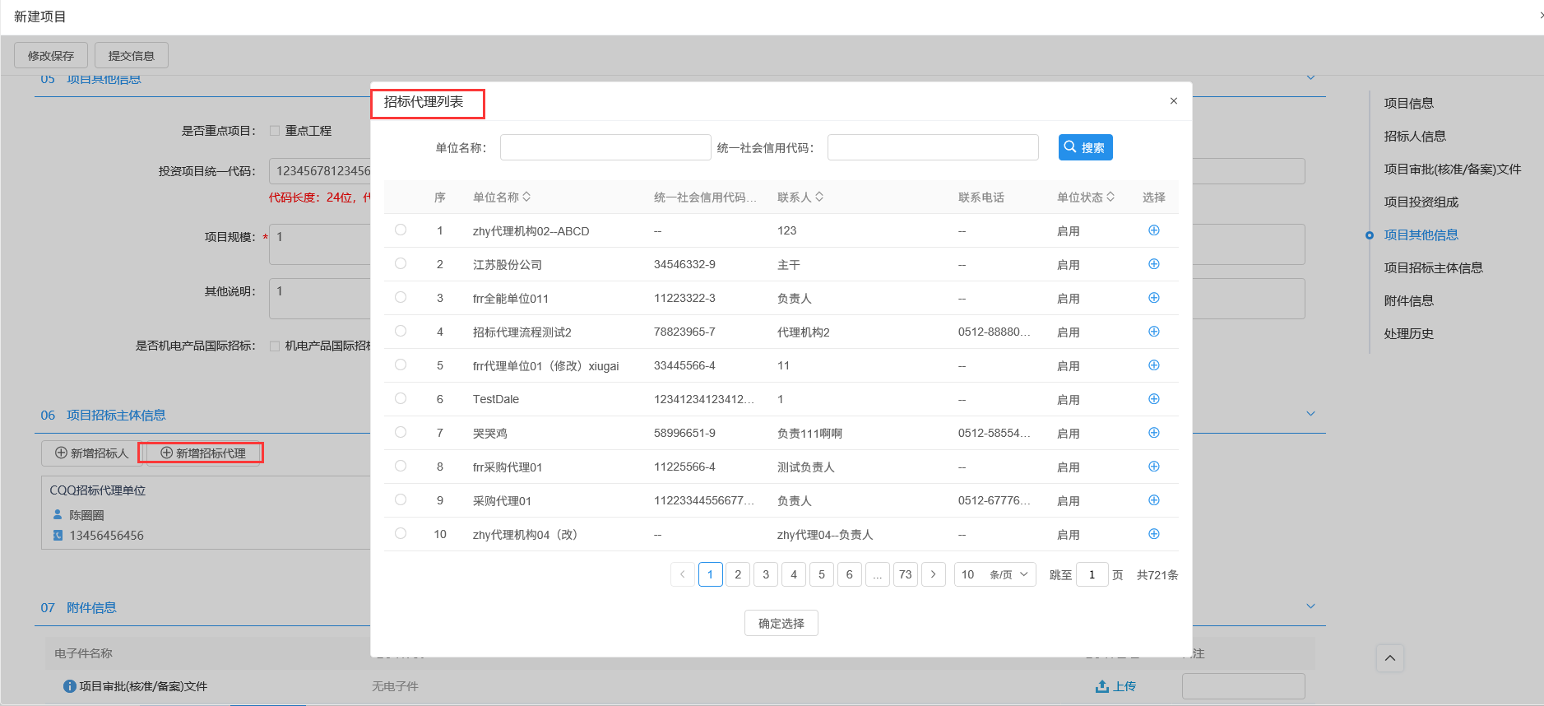
4、勾选招标代理后，点击“确认选择”按钮，招标人添加到项目招标主体信息中。如下图：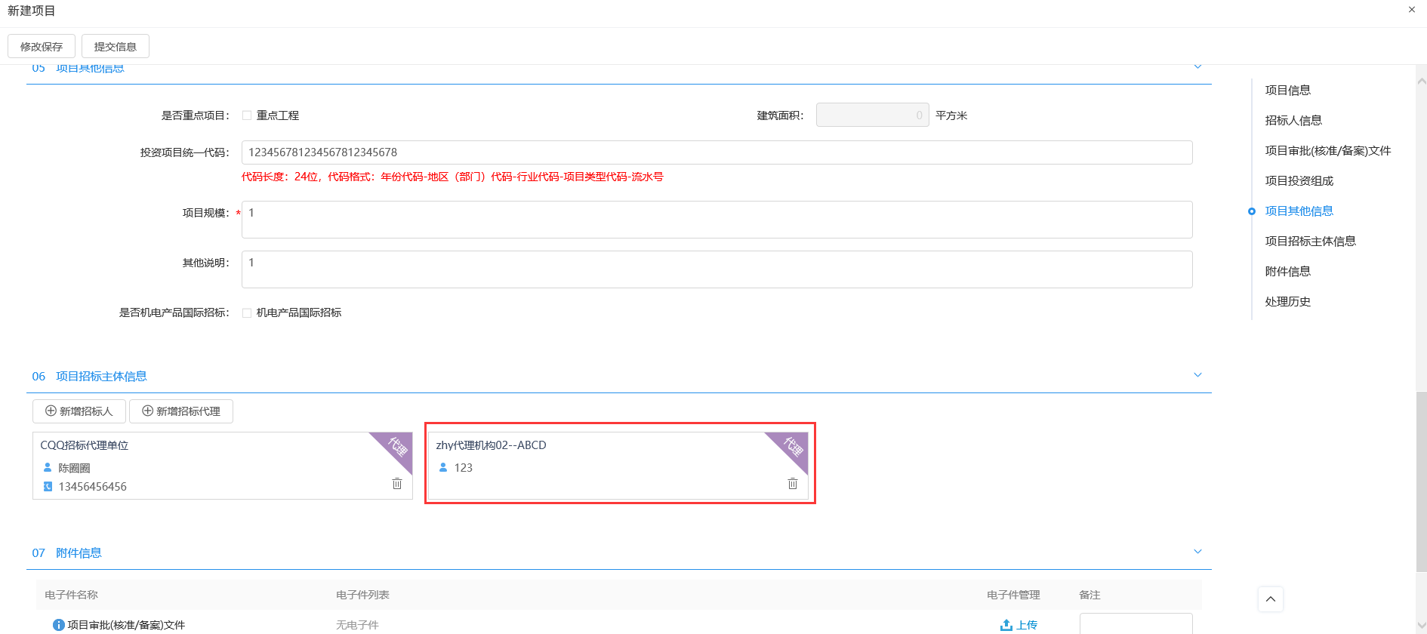
5、项目招标主体信息中，点击招标人“”按钮，可以删除添加的招标人。
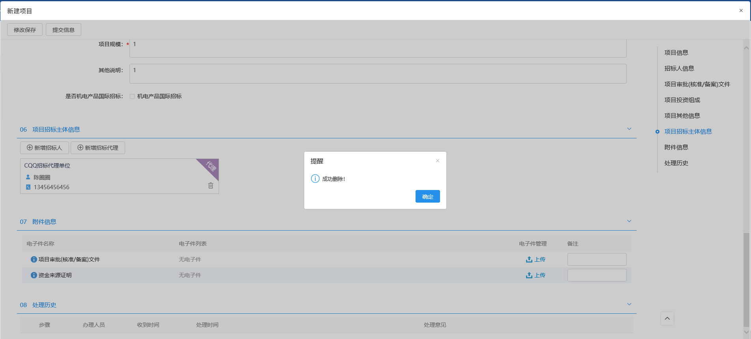
注：当前操作的招标代理不能删除。
6、填写完信息，点击“提交信息”按钮，弹出意见框中输入意见，点击“确认提交”按钮，项目新增完成，且直接为“审核通过”状态。如下图：
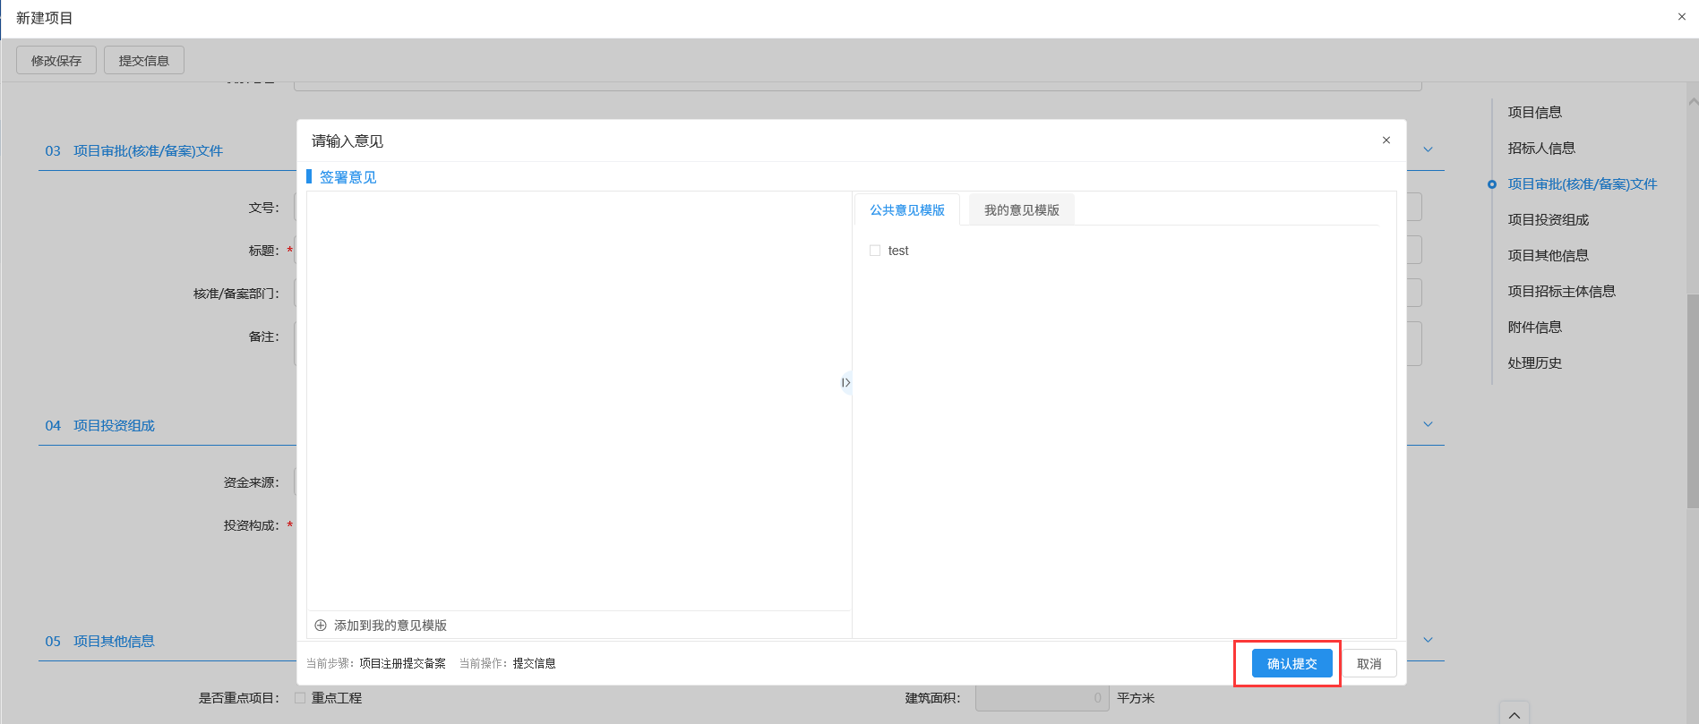
注：填写完信息后，点击“修改保存”按钮，项目信息保存成功，且仍然可以修改信息。
7、项目列表页面上，点击“编辑中”状态中项目的“操作”按钮，可修改该项目信息。如下图：
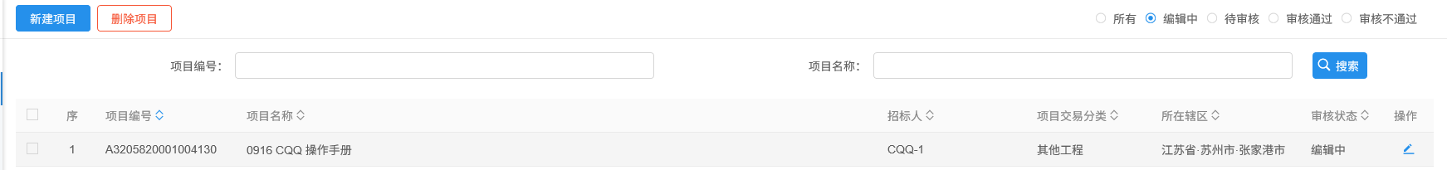
注：只有“编辑中”状态下的项目才允许修改。
8、项目列表页面上，选中要删除的项目，点击“删除项目”按钮，可删除该项目。如下图：
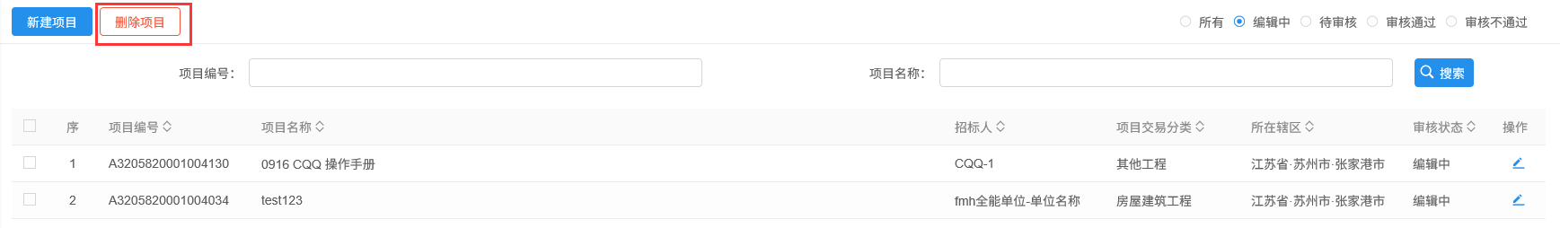
注：只有“编辑中”状态下的项目才允许删除。

招标项目
前提条件：项目注册已经审核通过。
基本功能：新增招标项目以及标段（包）信息。
操作步骤：
1、点击“默认门户－工程业务－招标项目”菜单，进入招标项目列表页面。如下图：
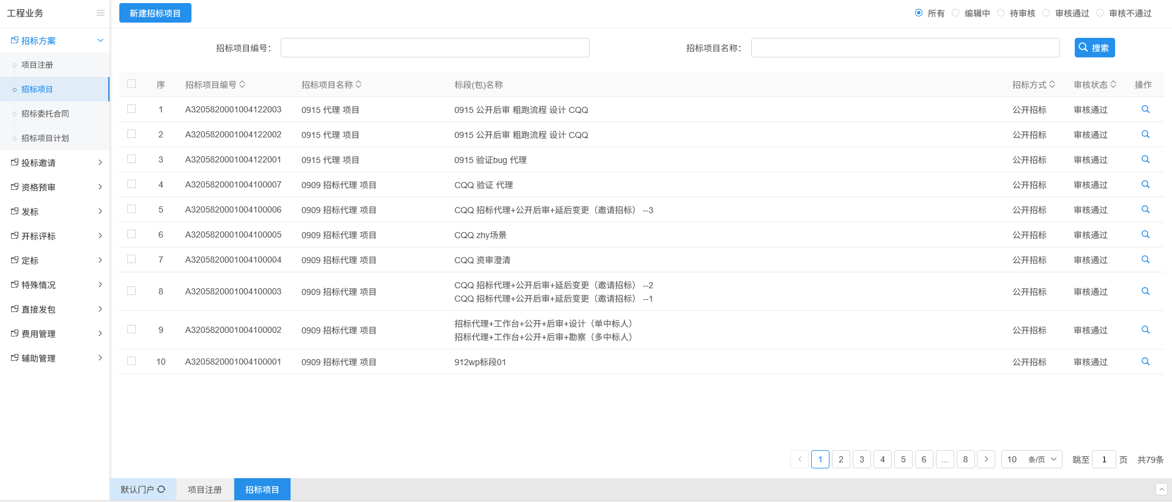
2、招标项目列表页面，点击“新建招标项目”按钮，进入“挑选项目”页面。如下图：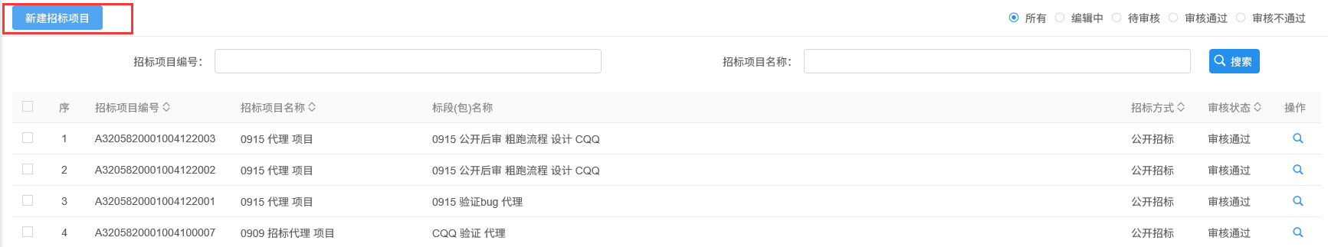
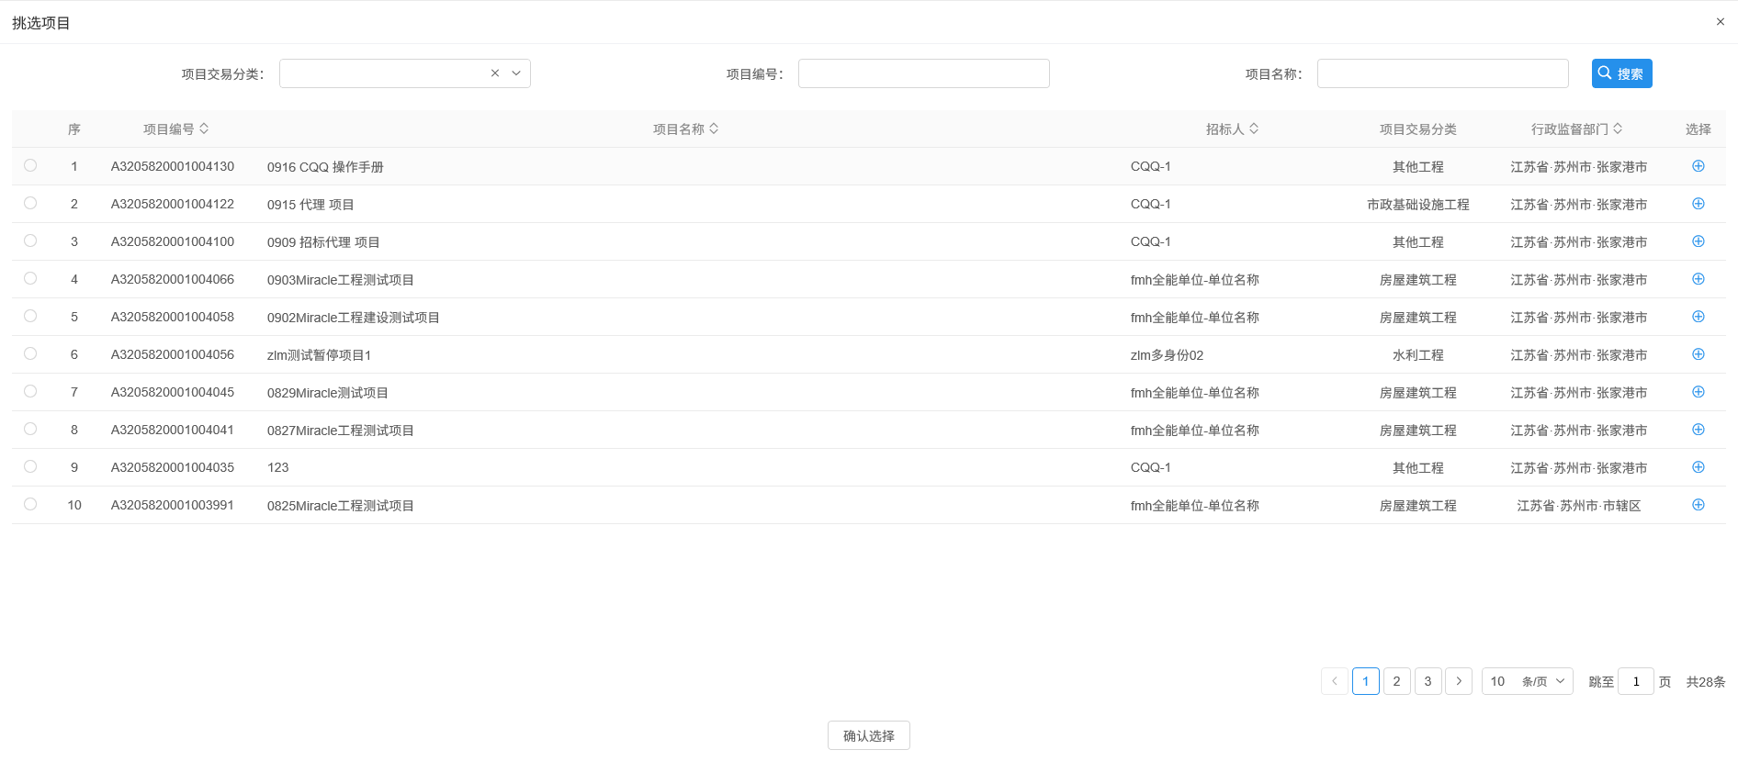
3、选择项目并点击“确认选择”按钮。进入“新建招标项目”页面，填写招标项目信息。如下图：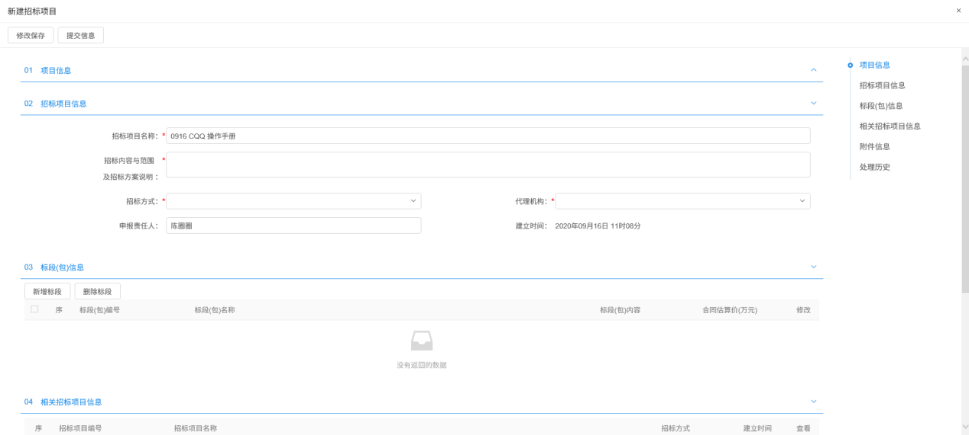
注：
①招标方式有三种：公开招标、邀请招标、直接发包。
②相关招标项目信息中显示该项目已经新增的其他招标项目。
4、点击“新增标段”按钮。进入“新增标段（包）信息”页面，填写标段（包）信息。如下图：
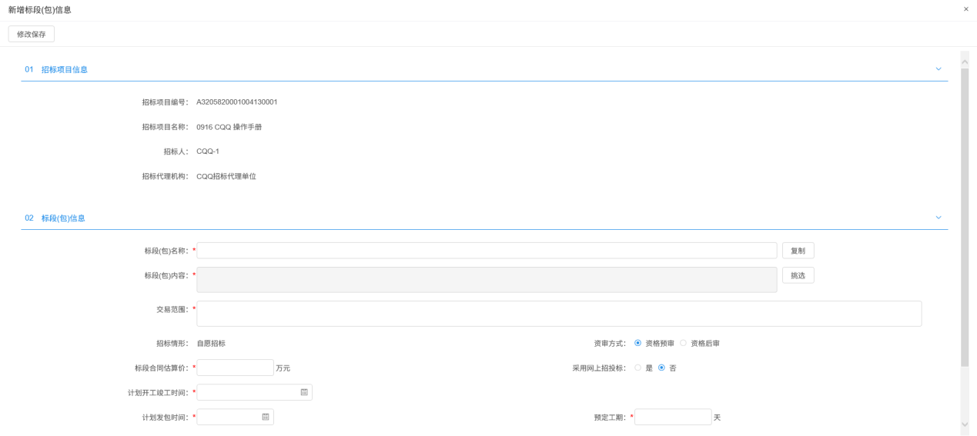

注：
①点击“复制”按钮，可以选择该项目下已经新增的所有的标段（包）。
②采用网上招投标：选“是”，资审文件、资审澄清文件、招标文件、澄清文件、招标控制价文件的电子件上传格式为特定格式；选“否”，电子件上传不需要特定格式。
③资审方式有两种，“资格预审”和“资格后审”。
5、点击“修改保存”按钮，标段（包）新增成功。返回“新建招标项目”页面。如下图。
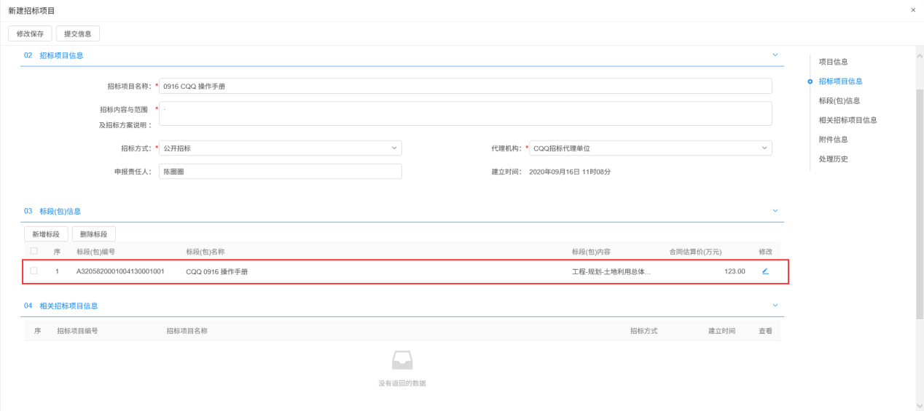
6、“新建招标项目”页面上，点击标段（包）的“修改”按钮，可修改标段（包）信息。如下图：
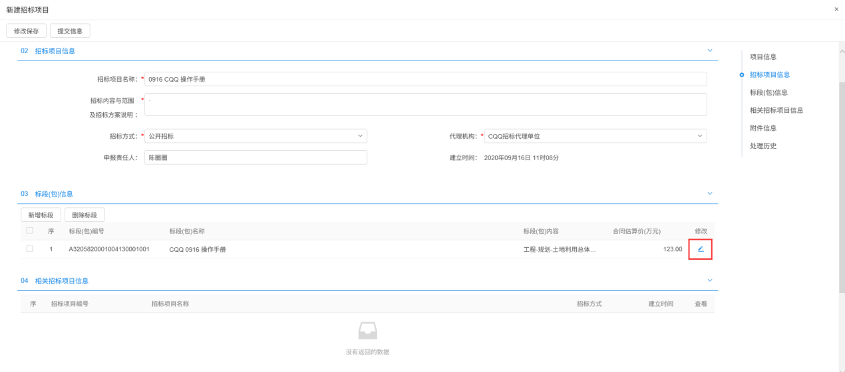
7、“新建招标项目”页面上，选中要删除的标段（包），点击标段（包）信息中的“删除标段”按钮，可删除标段（包）。如下图：
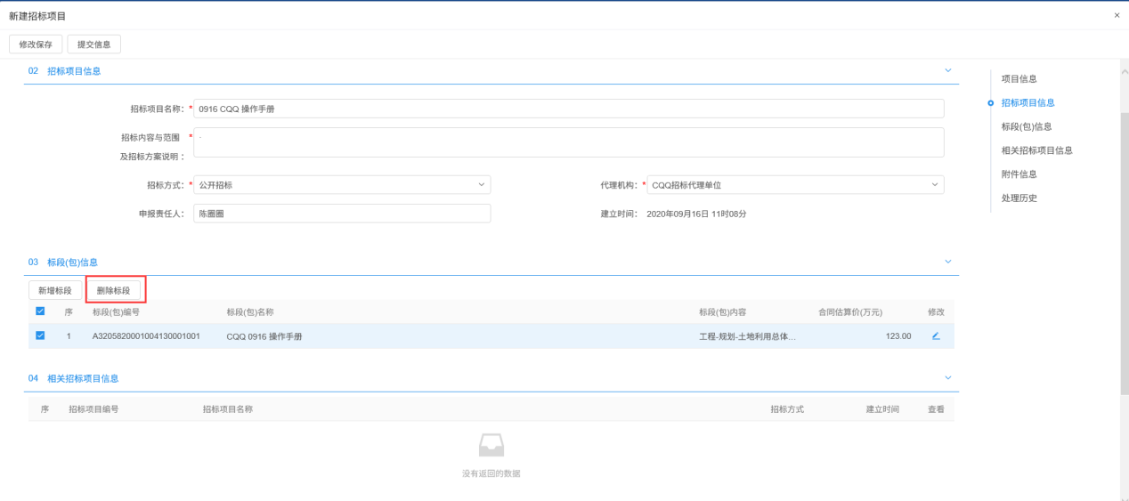
8、“新建招标项目”页面，点击“提交信息”按钮，弹出意见框中输入意见，点击“确认提交”按钮后，招标项目新增完成，且直接为“审核通过”状态。如下图：
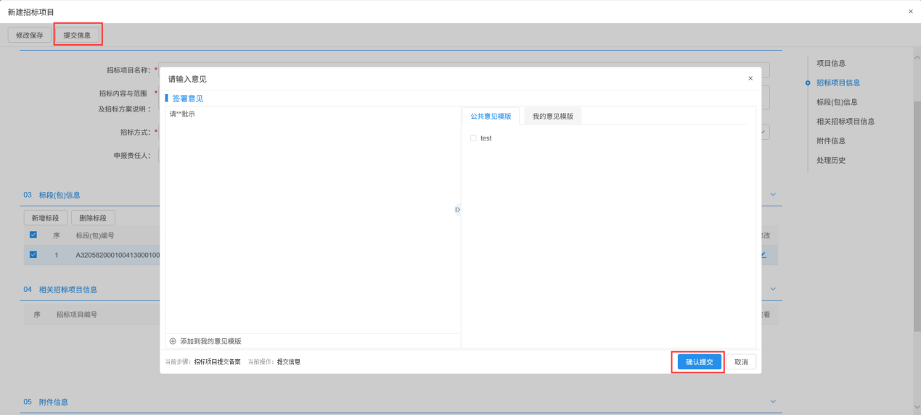
注：填写完信息后，点击“修改保存”按钮，招标项目信息保存成功，且仍然可以修改信息。
9、招标项目列表页面上，点击“编辑中”状态下招标项目的“操作”按钮，可修改该招标项目信息。如下图：
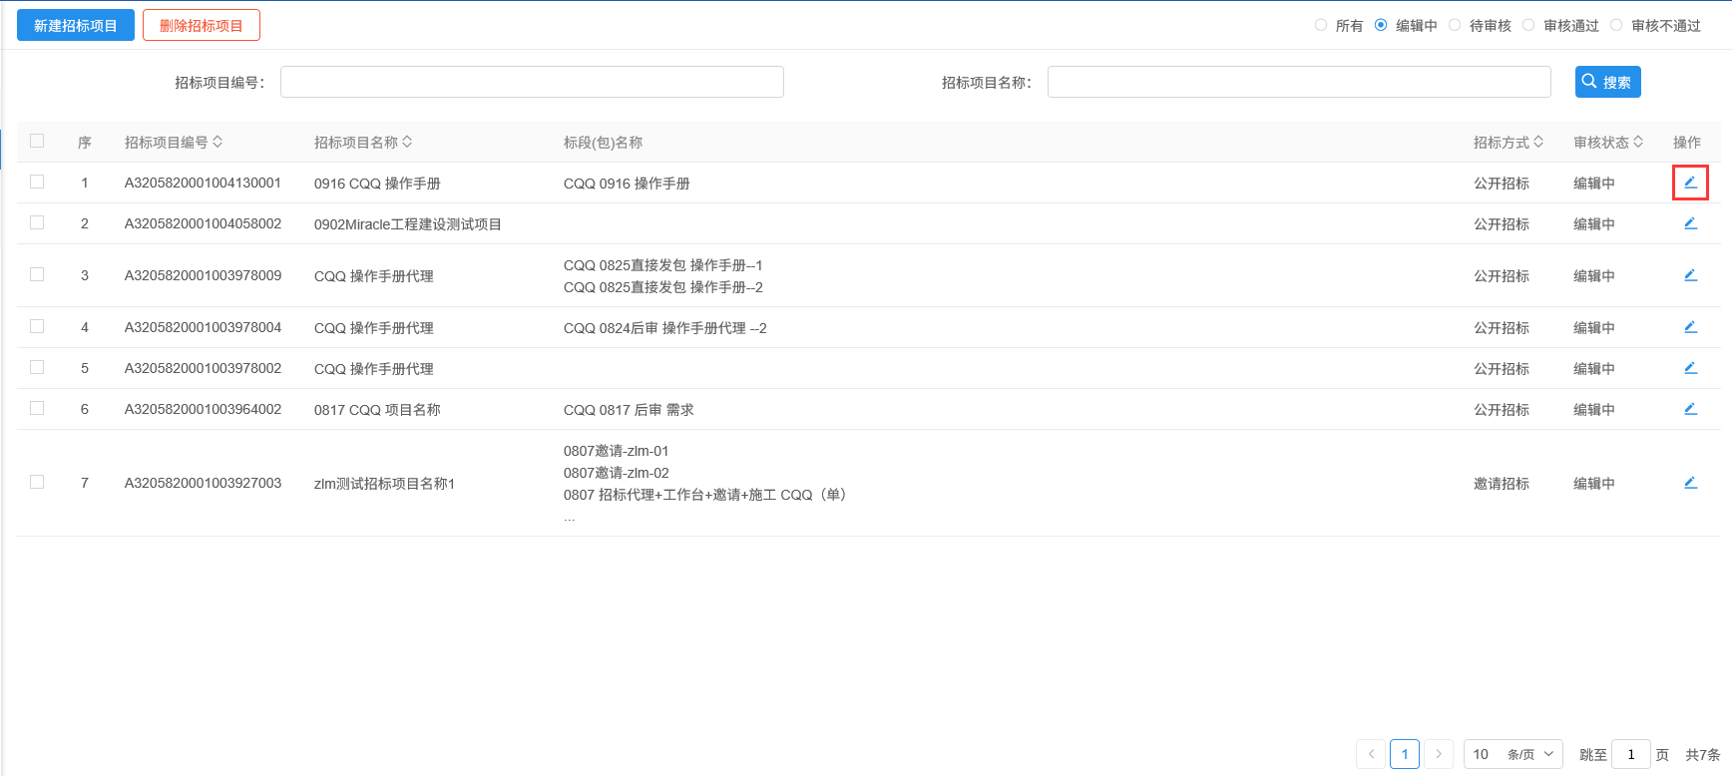
注：只有“编辑中”状态下的招标项目才允许修改。
10、招标项目列表页面上，选中要删除的招标项目，点击“删除招标项目”按钮，可删除该招标项目。如下图：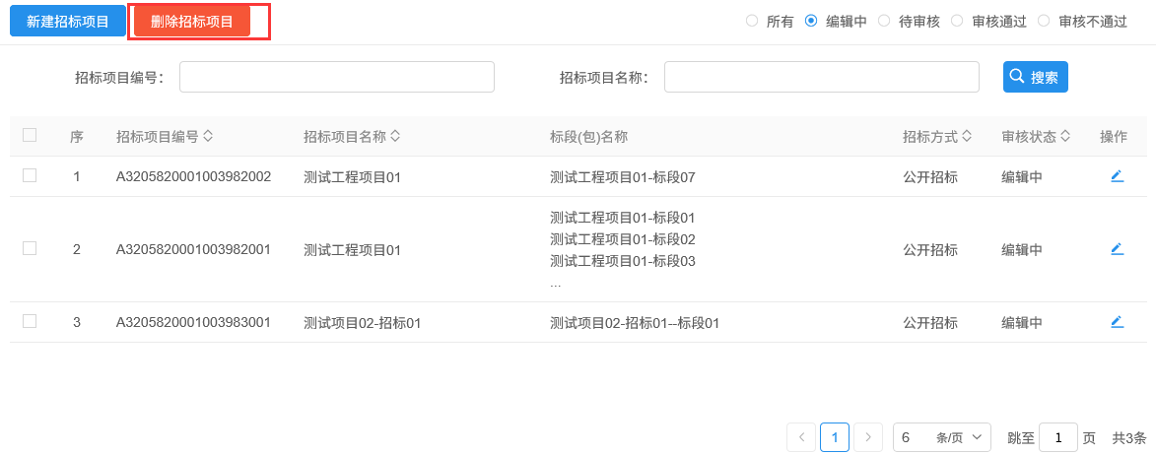
注：只有“编辑中”状态下的招标项目才允许删除。

进入工作台
前提条件：招标项目审核通过。
基本功能：后续操作流程在工作台进行
操作步骤：
1、招标人登陆，点击“默认门户－项目工作台”，显示该招标人所有已经审核通过的标段（包）。如下图：
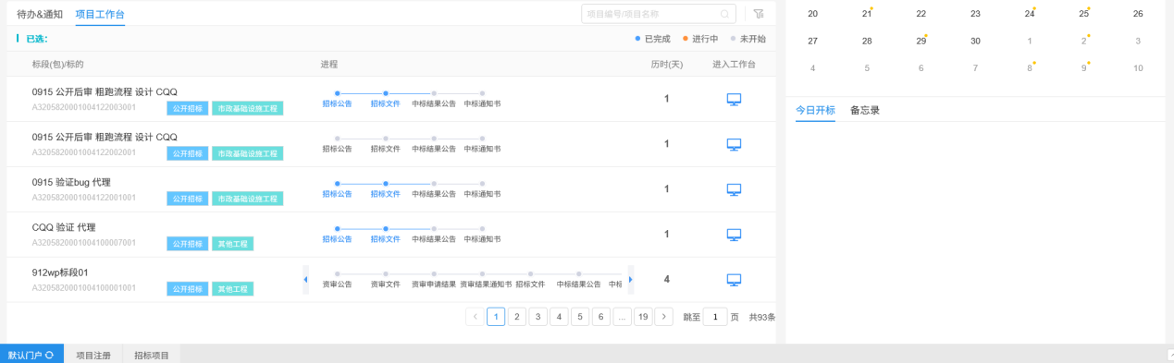
2、点击“”按钮，可以通过设置筛选条件，显示所需的标段（包）。如下图：
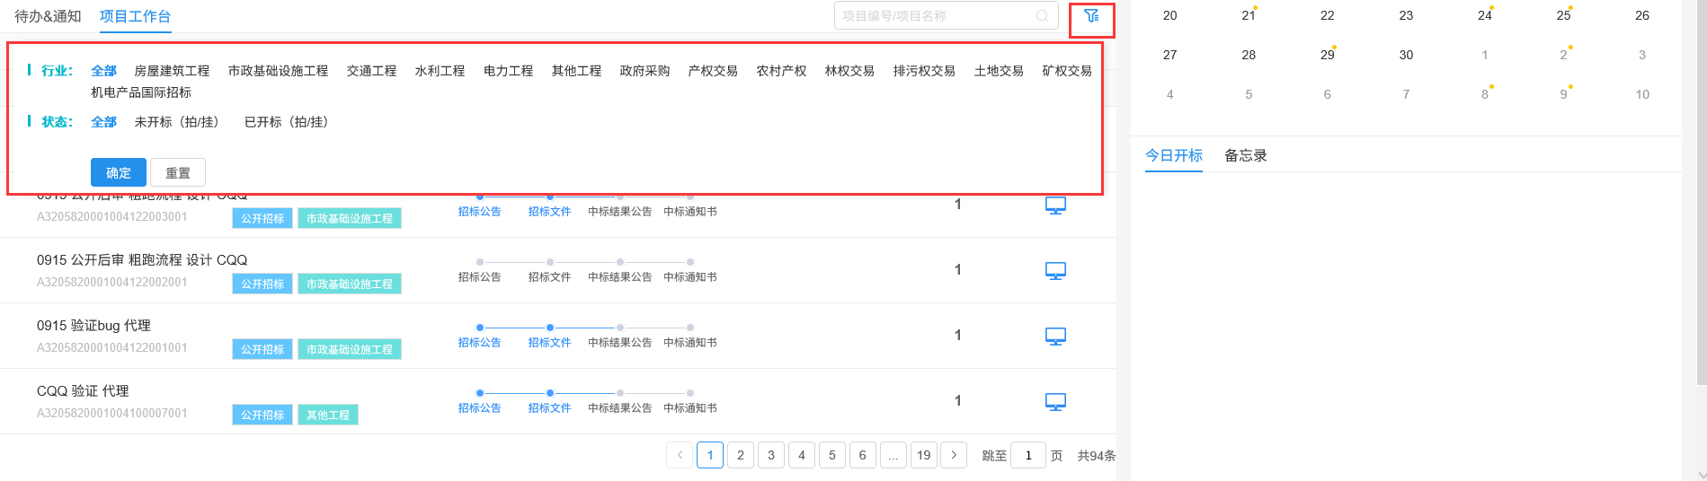
3、点击标段（包）后的“进入工作台”按钮，可进入工作台页面。如下图：
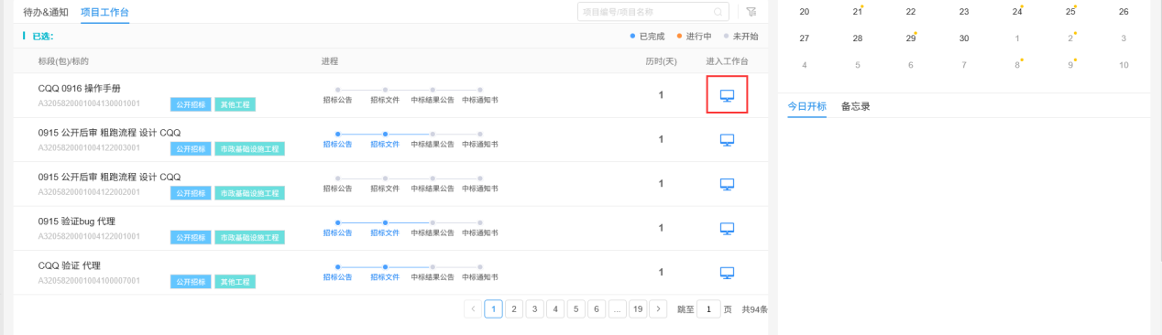
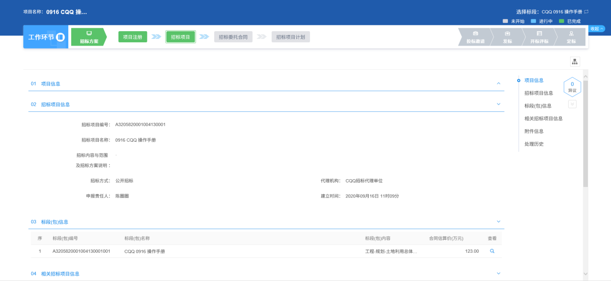

工作台

招标方案

招标委托合同
前提条件：招标项目审核通过且项目注册时招标组织方式选择了委托招标。
基本功能：编制招标委托合同备案。
操作步骤：
1、工作台中，点击“招标方案—招标委托合同”菜单，进入招标委托合同页面，如下图：
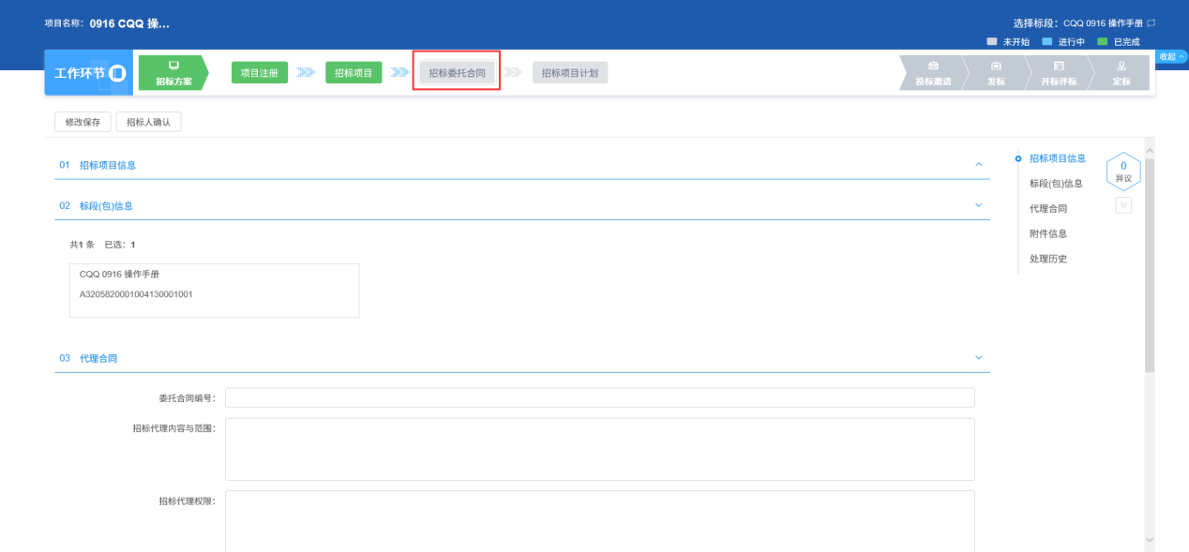
2、招标委托合同页面，填写页面信息，如下图：
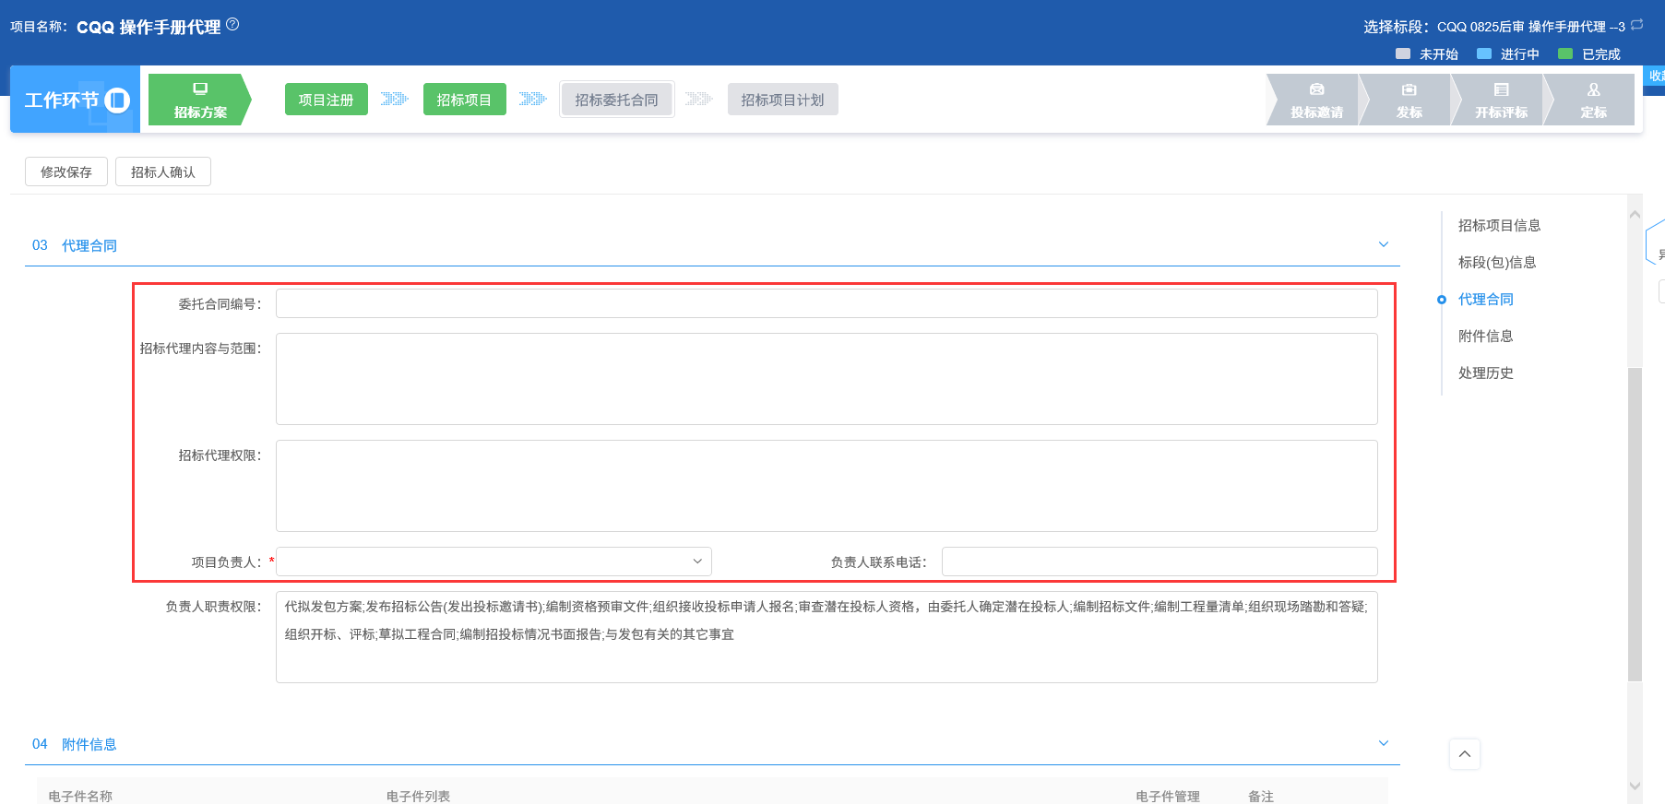
3、点击附件中的“点击操作”按钮，上传电子件并清稿加盖印章，如下图：
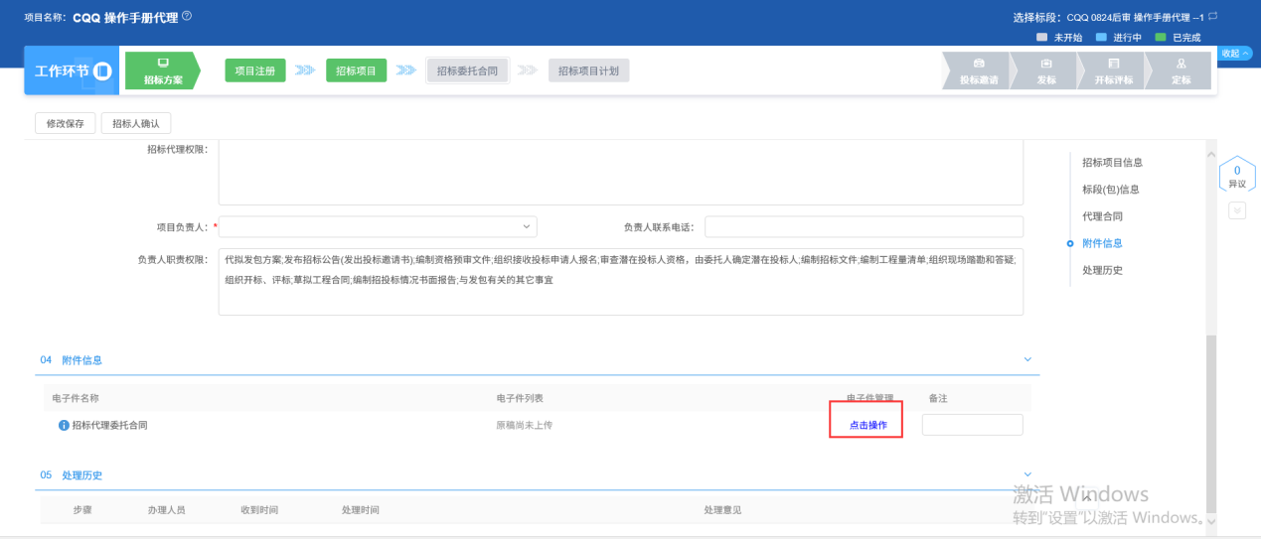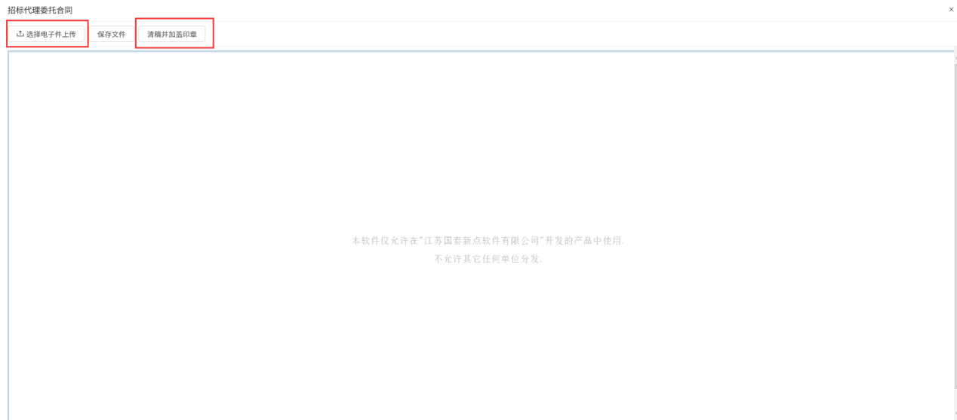
注：
①上传word需要清稿并加盖印章
②附件上传word文档，页面显示【招标人确认】按钮
③附件上传pdf文档，页面显示【招标人签章】按钮
4、电子件上传完后，点击“招标人签章”按钮，提交给招标人签章。（如果点击“修改保存”按钮，则信息保存成功，暂时不提交，可以修改信息）如下图：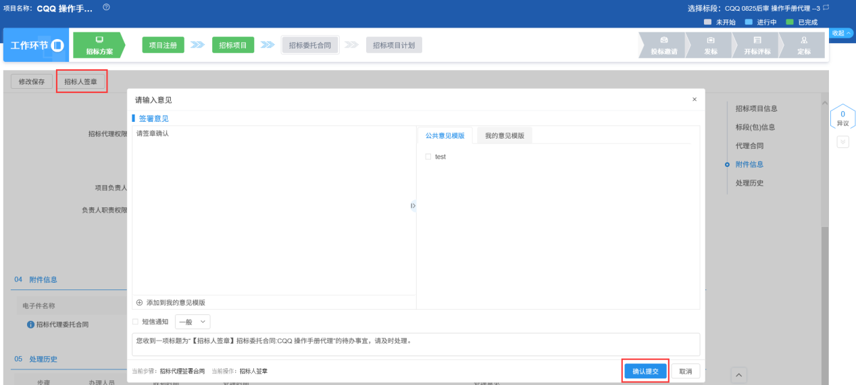
5、选择的招标人登陆，打开招标委托合同页面，可以点击“返回代理”或“提交信息”按钮，点击“返回代理”按钮，则信息退回给招标代理，代理端可以修改后再次提交，点击“提交信息”按钮，则提交给交易中心审核，如下图：
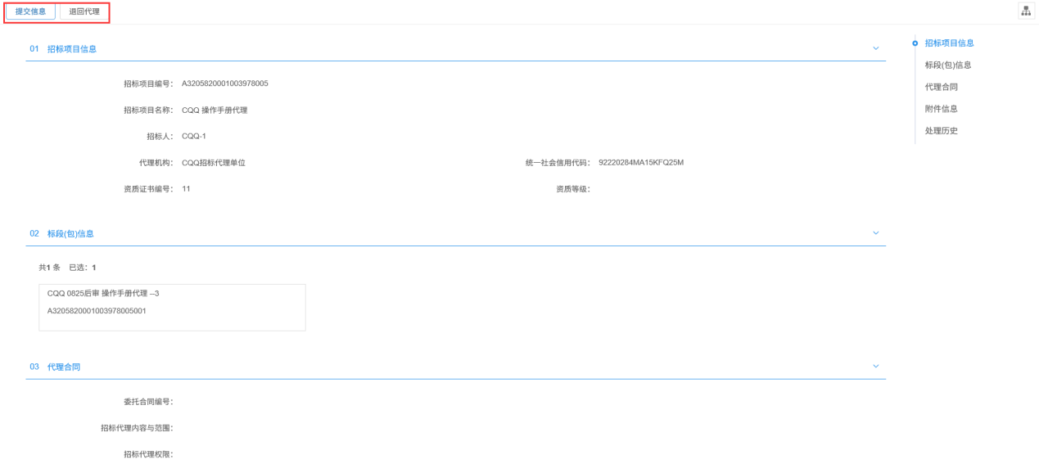
注：提交消息需要招标代理和招标人同时签章后才能提交。

招标项目计划
前提条件：招标项目审核通过。
基本功能：填写团队成员分工及制定工作计划。
操作步骤：
1、工作台中，点击“招标方案－招标项目计划”菜单，进入招标项目计划页面。如下图：
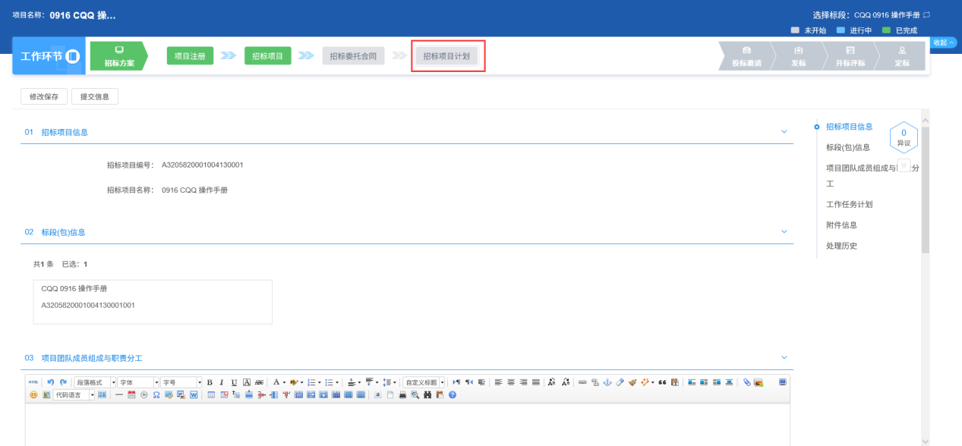
2、招标项目计划页面，填写页面信息。如下图：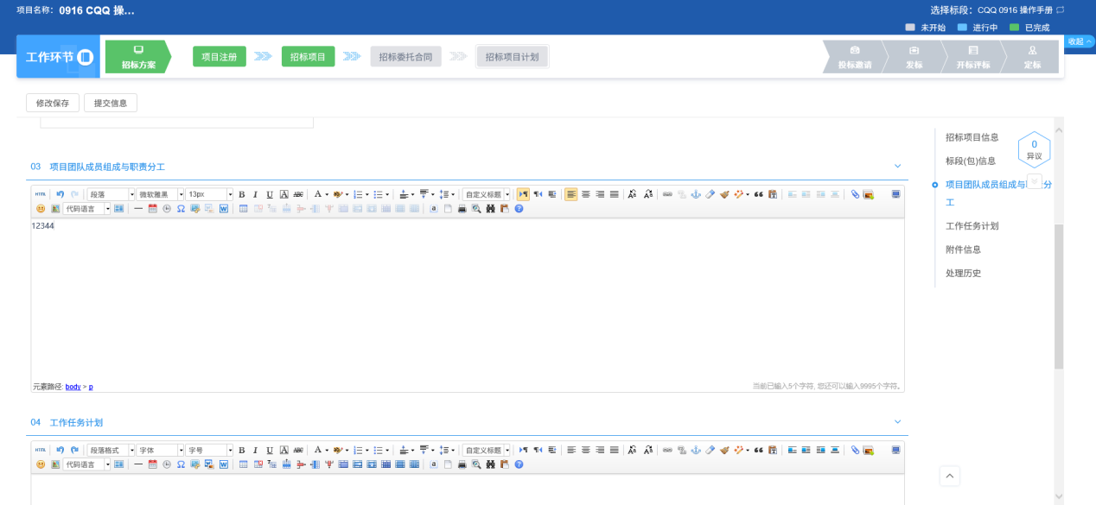
3、填写完信息，点击“提交信息”按钮，弹出意见框中输入意见，点击“确认提交”按钮，招标项目计划新增完成，且直接为“审核通过”状态。如下图：
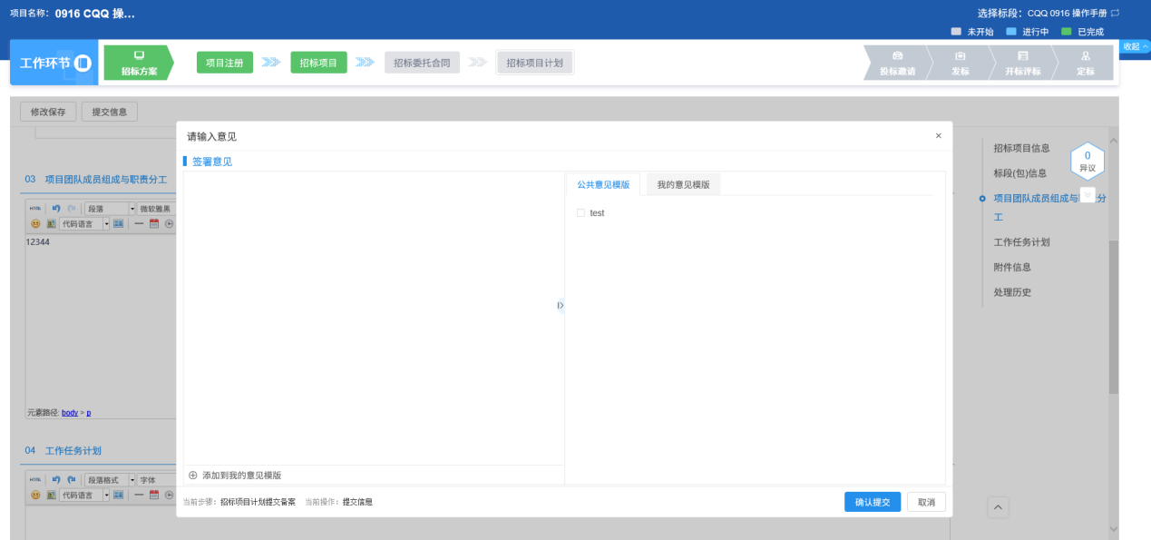
注：填写完信息后，点击“修改保存”按钮，招标项目计划信息保存成功，且仍然可以修改信息。

投标邀请

招标公告
前提条件：招标项目审核通过，标段（包）的招标方式为“公开招标”且资审方式为“资格后审”。
基本功能：编制招标公告，提交交易中心审核。
操作步骤：
1、工作台页面，点击“投标邀请－招标公告”菜单，进入招标公告页面。如下图：
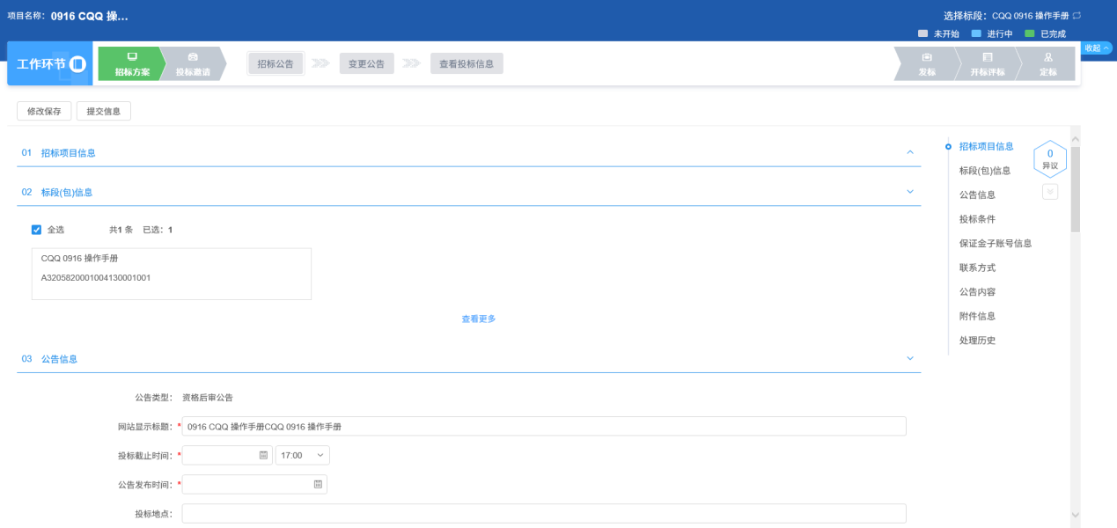
2、填写页面信息。如下图：
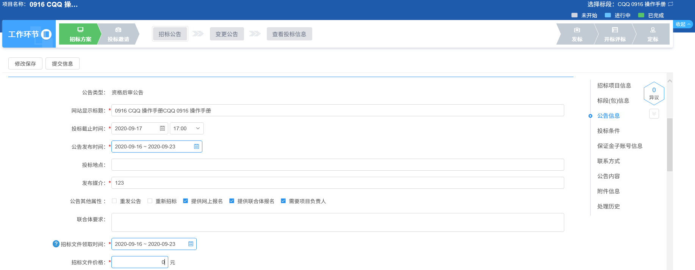
注：
①“标段（包）信息”中，显示的是标段（包）所在的招标项目中，资审方式为“资格后审”且尚未新增招标公告的标段（包）。可勾选单个或多个标段（包）。
②设置公告其他属性：
重发公告：选择后，网站上的招标公告的标题中会显示“重发公告”字样。
重新招标：选择后，网站上的招标公告的标题中会显示“重新招标”字样。
提供网上报名：选中，投标人可以报名；未选中，投标人不允许报名。
提供联合体报名：选中，页面显示“联合体要求”字段；不选中，页面上隐藏“联合体要求”字段。
需要项目负责人：选中，中标结果公告中中标人必须选择项目负责人；不选中，中标结果公告中中标人可以不选择项目负责人。
3、“保证金子账号信息”中点击“生成子账号”按钮，提示获取子账号成功，提示信息点击“确定”按钮，“保证金子账号信息”中显示生成的子账号。如下图：
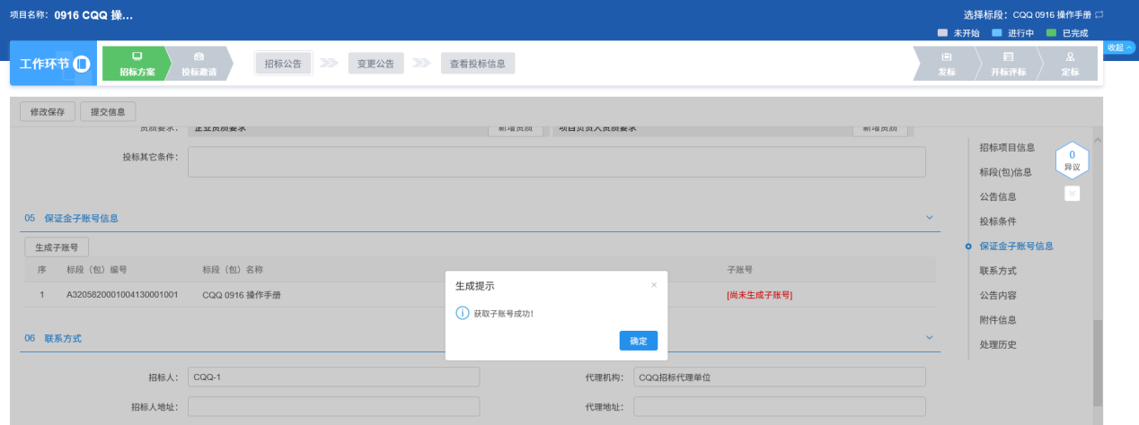
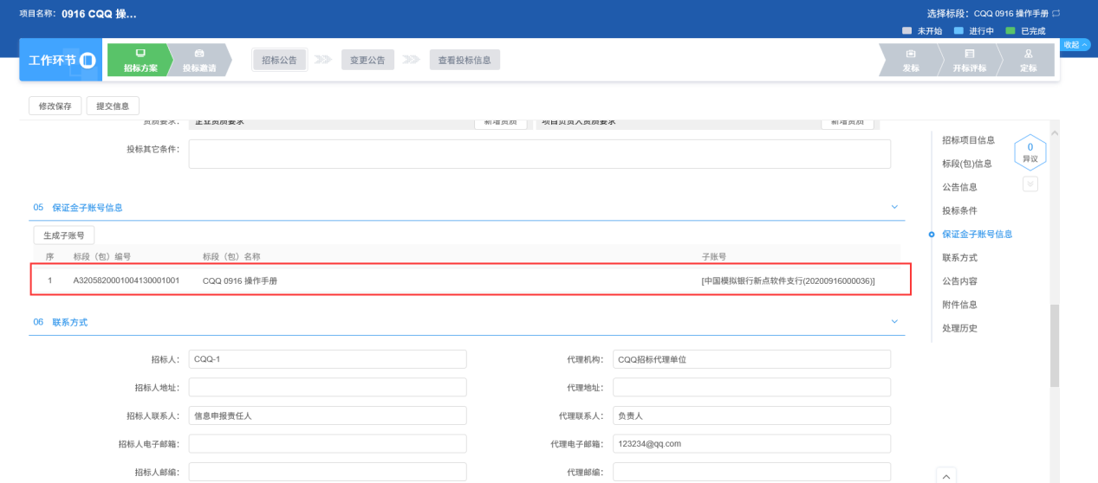
4、“附件信息”中点击招标公告的“点击生成”，进入“招标公告”页面，同时弹出“请选择您想使用的签章方式”对话框。如下图：
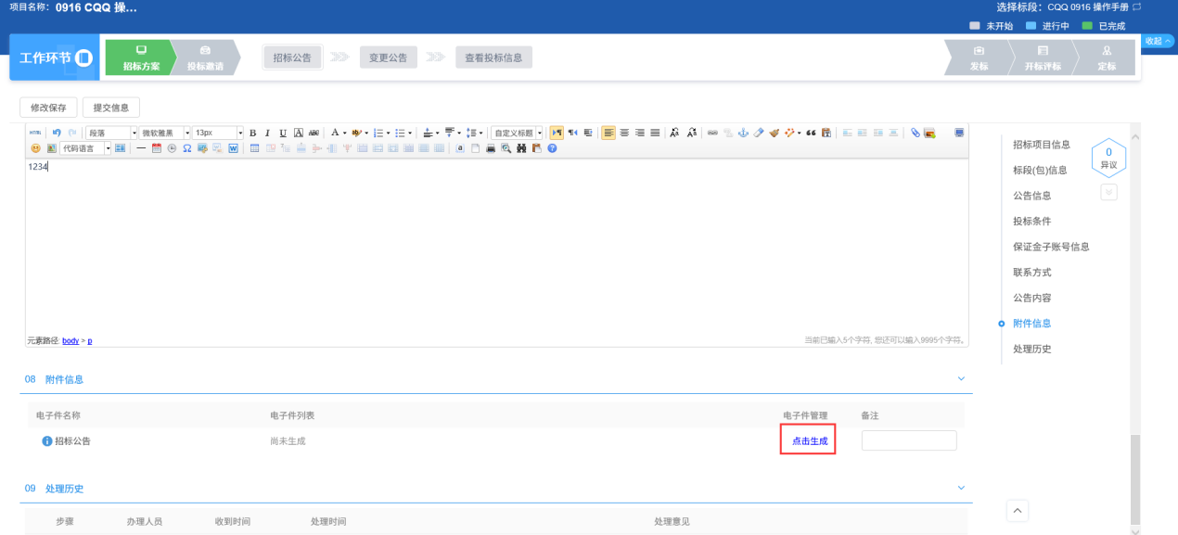

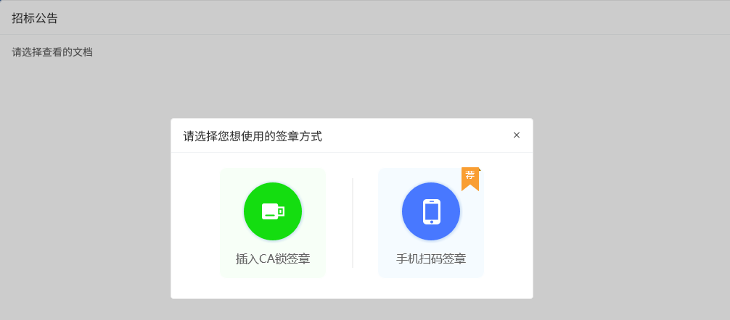
注：
①点击“插入CA锁签章”，进入“招标公告”页面。插入CA锁，点击“签章”按钮，对招标公告内容进行签章。然后点击“签章提交”按钮，签章完成。
②点击“手机扫码签章”，进入“招标公告”页面。点击“签章”按钮，显示二维码，使用新点标证通进行扫码签章。
5、签章完成后，“附件信息”中招标公告变为“已签章”字样。如下图：
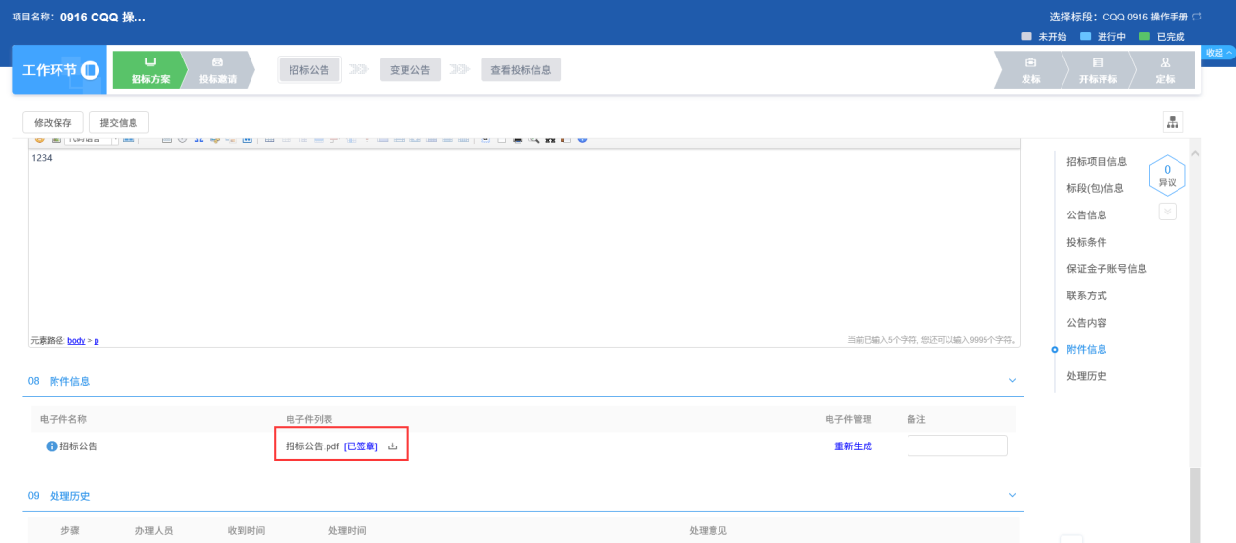
注：如果对招标公告内容进行了修改，则“附件信息”中点击招标公告后的“重新生成”，可重新生成公告内容以及重新进行签章。
6、填写完信息，点击“提交信息”按钮，弹出意见框中输入意见，点击“确认提交”按钮提交交易中心审核。如下图：
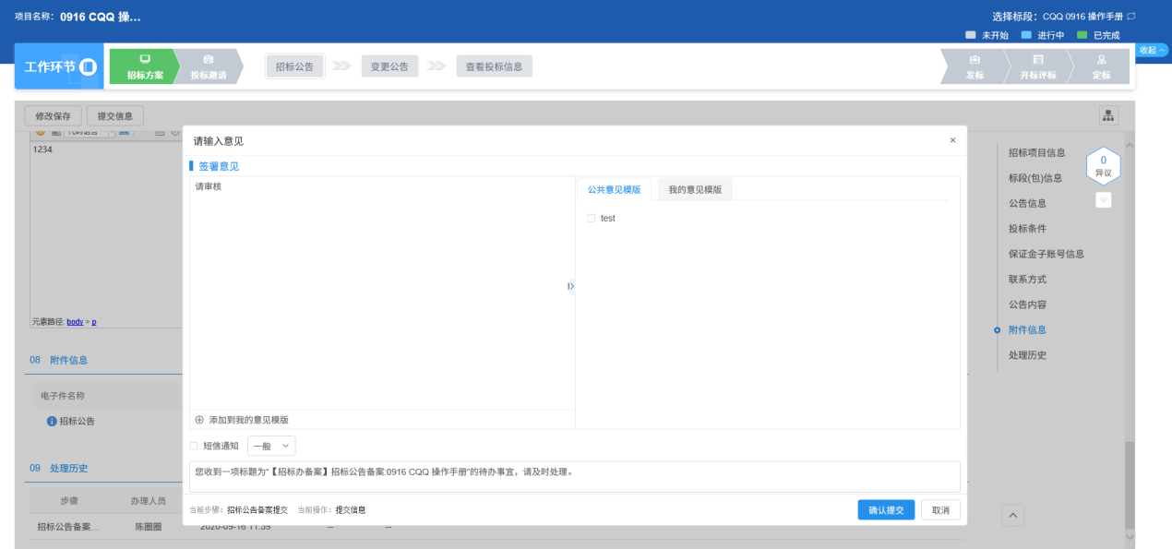
注：填写完信息后，点击“修改保存”按钮，招标公告信息保存成功，但尚未提交交易中心审核，仍然可以修改信息。

变更公告
前提条件：招标公告审核通过。
基本功能：对已审核通过的招标公告内容（如：投标截止时间）进行变更。
操作步骤：
1、工作台页面，点击“投标邀请－变更公告”菜单，进入变更公告页面。如下图：
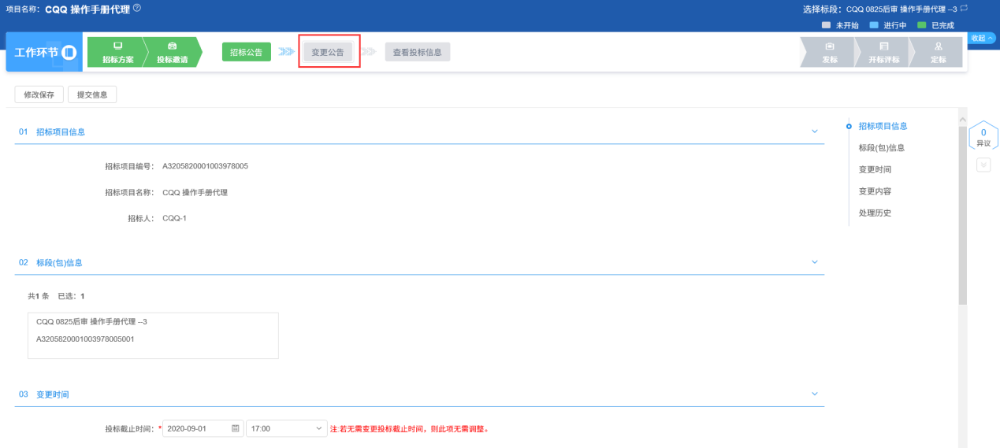
2、变更公告页面上可以变更投标截止时间，以及填写变更内容。如下图：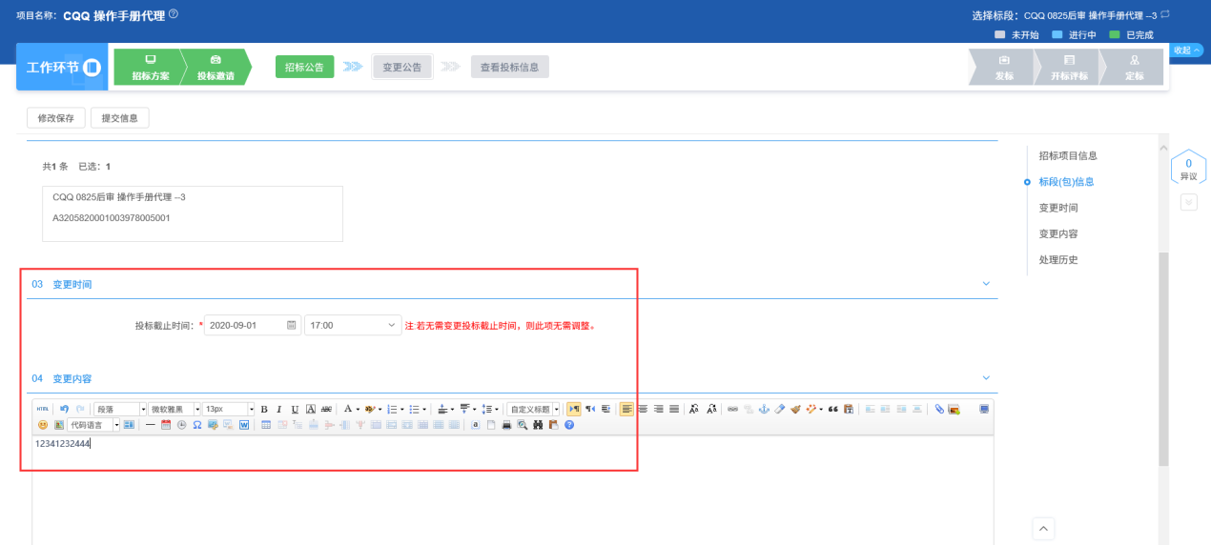
注：如果不需要变更投标截止时间，则不需要修改页面上的“投标截止时间”。
3、填写完信息，点击“提交信息”按钮，弹出意见框中输入意见，点击“确认提交”按钮，提交招标办备案。如下图：
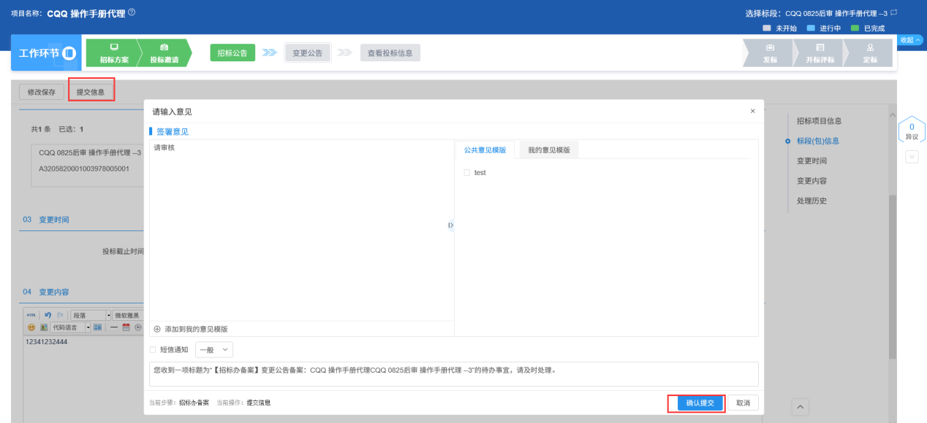
注：点击“提交信息”按钮之前，如果点击“修改保存”按钮，信息保存成功，且可以对页面信息继续进行修改。
4、第一次变更公告审核通过后，工作台页面，点击“投标邀请－变更公告”菜单，进入变更公告列表页面。如下图：
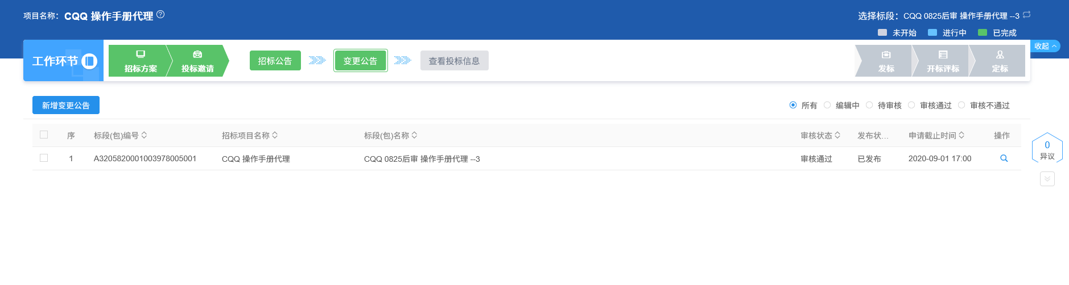
5、变更公告列表页面上，点击“新增变更公告”按钮，进入“新增变更公告”页面，可继续新增变更公告。如下图：
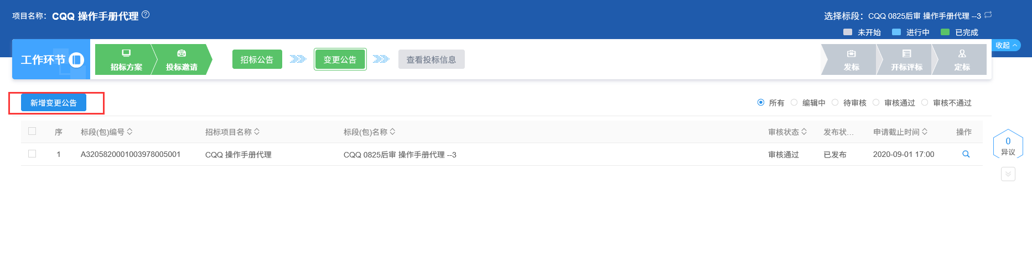
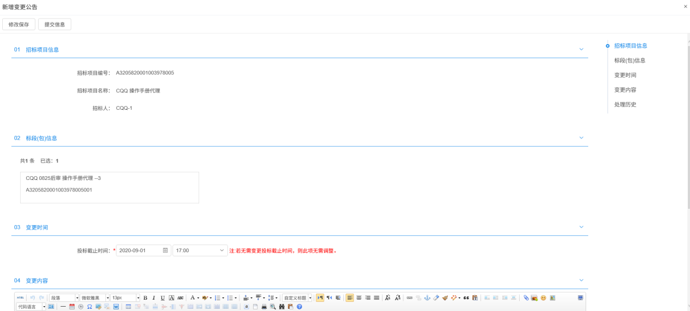
注：
①变更公告可以新增多次。
②如果标段（包）上一次的变更公告尚未完成，则不能新增该标段（包）新的变更公告。
6、变更公告列表页面上，点击“编辑中”“审核不通过”状态中变更公告的“操作”按钮，可修改该变更公告信息。如下图：
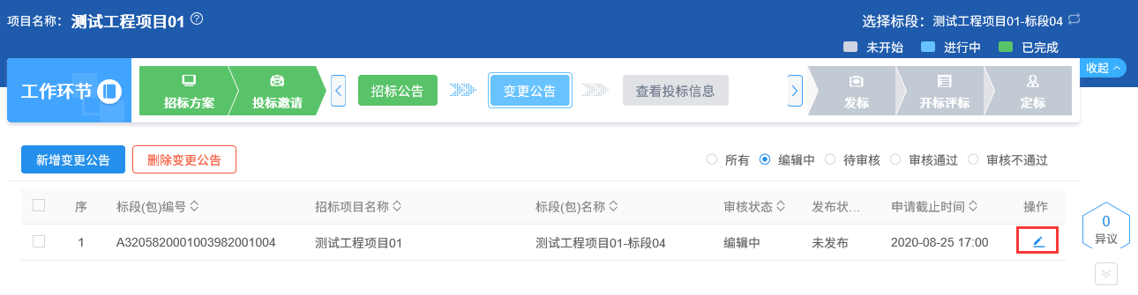
注：只有“编辑中”“审核不通过”状态下的变更公告才允许修改。
7、变更公告列表页面上，选中要删除的变更公告，点击“删除变更公告”按钮，可删除变更公告。如下图：
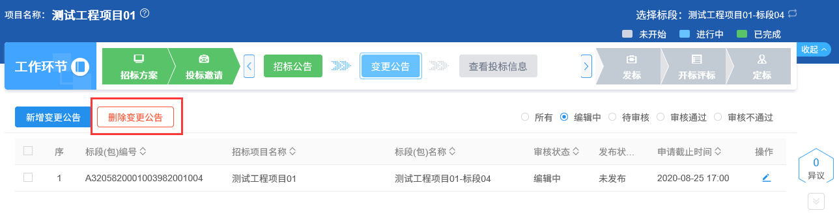
注：只有“编辑中”“审核不通过”状态下的变更公告才允许删除。

投标邀请书（邀请招标）
前提条件：招标项目审核通过且标段（包）招标方式为邀请招标。
基本功能：录入邀请函信息，邀请投标单位，发送邀请书。
操作步骤：
1、工作台中，点击“投标邀请－投标邀请书”菜单，进入投标邀请书页面。如下图：
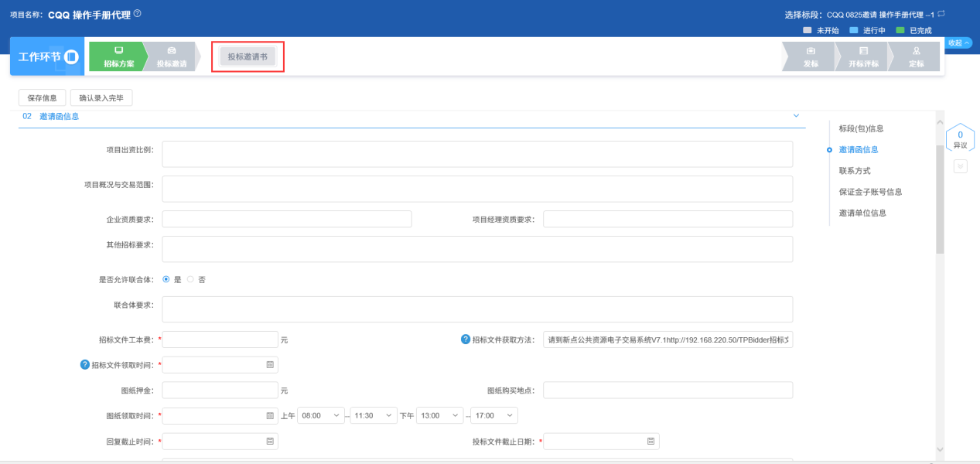
2、填写页面信息。如下图：
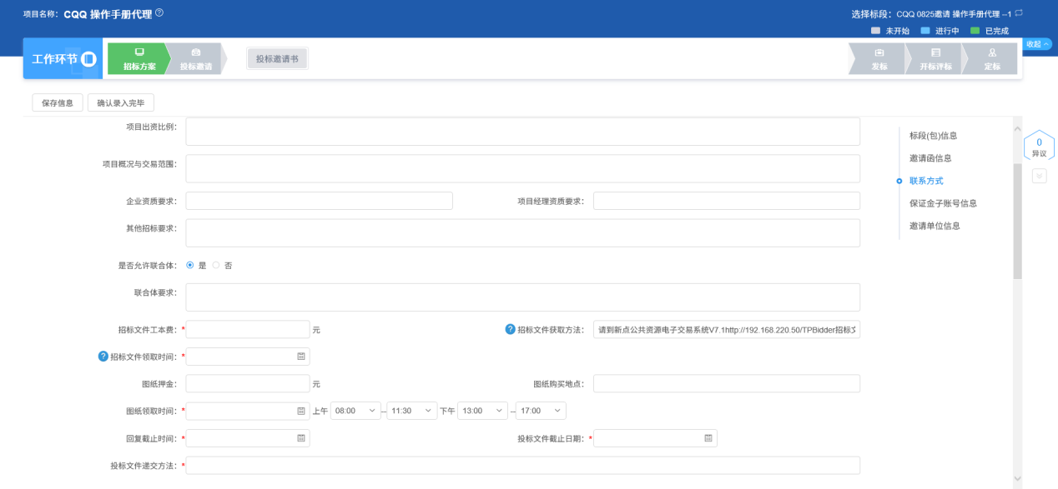
注：
是否允许联合体：选“是”，“联合体要求”可以填写，新增邀请单位时可以新增联合体单位；选“否”，“联合体要求”灰化，不允许填写，且新增邀请单位时隐藏联合体相关字段。
3、“保证金子账号信息”中，点击“生成子账号”按钮，提示获取子账号成功，提示信息点击“确定”按钮，“保证金子账号信息”中显示生成的子账号。如下图：
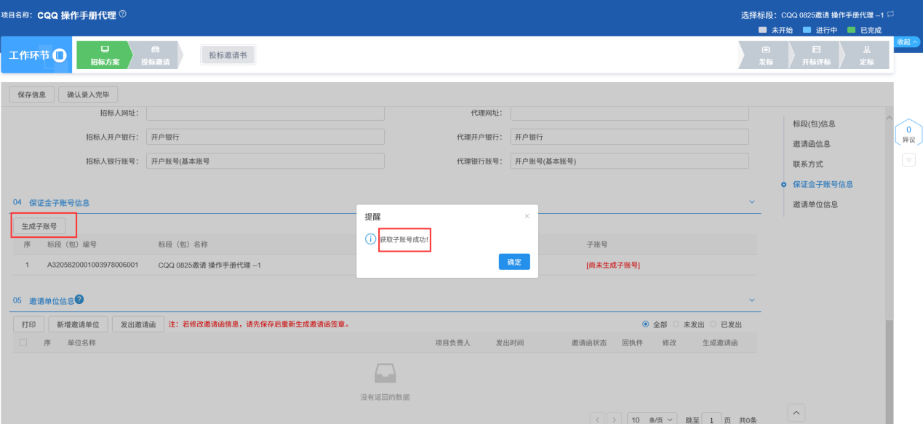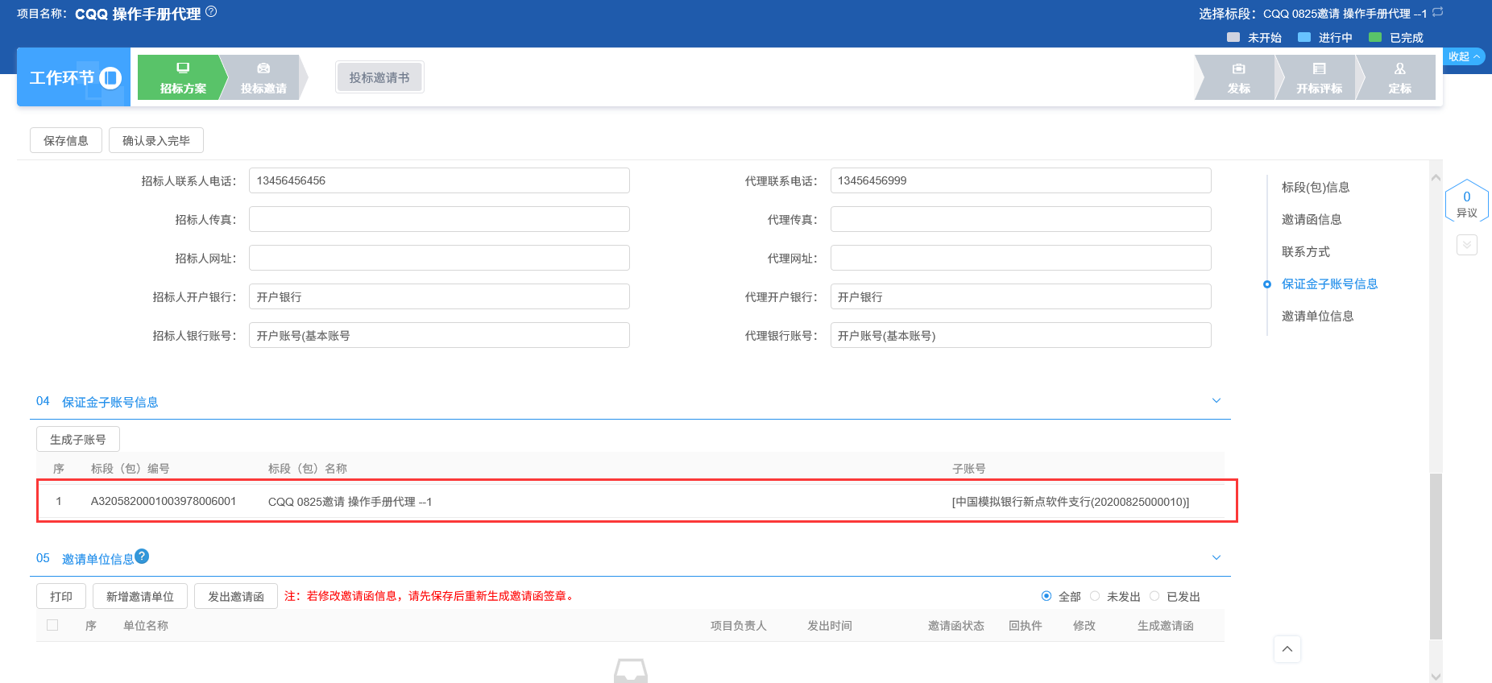
4、点击“新增邀请单位”按钮，进入“邀请单位录入”页面。如下图：
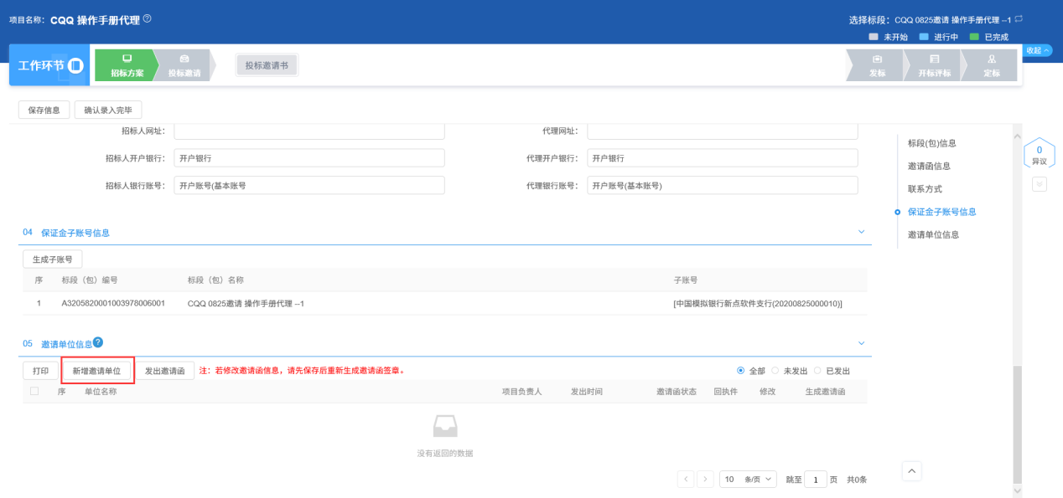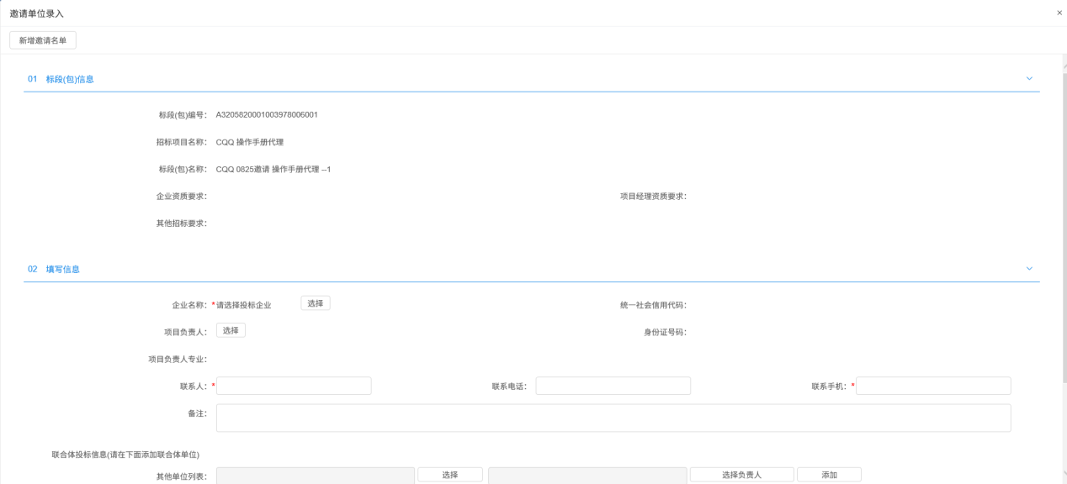
5、点击“企业名称”后的“选择”按钮，进入“交易主体列表”页面。选择要添加的邀请单位，点击“确定选择”按钮或者“”按钮，邀请单位添加成功。如下图：
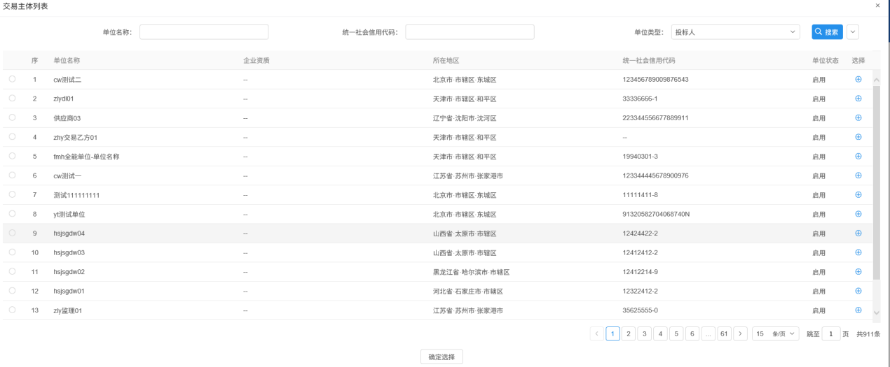
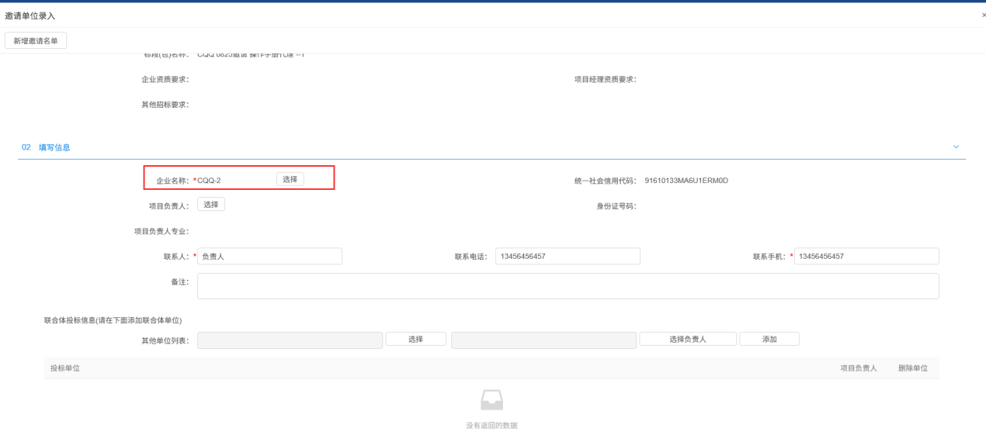
6、邀请单位选择完成后，点击“项目负责人”后的“选择”按钮，进入“人员列表”页面。选择要添加的人员，点击“确定选择”按钮或者“”按钮，项目负责人添加成功。如下图：
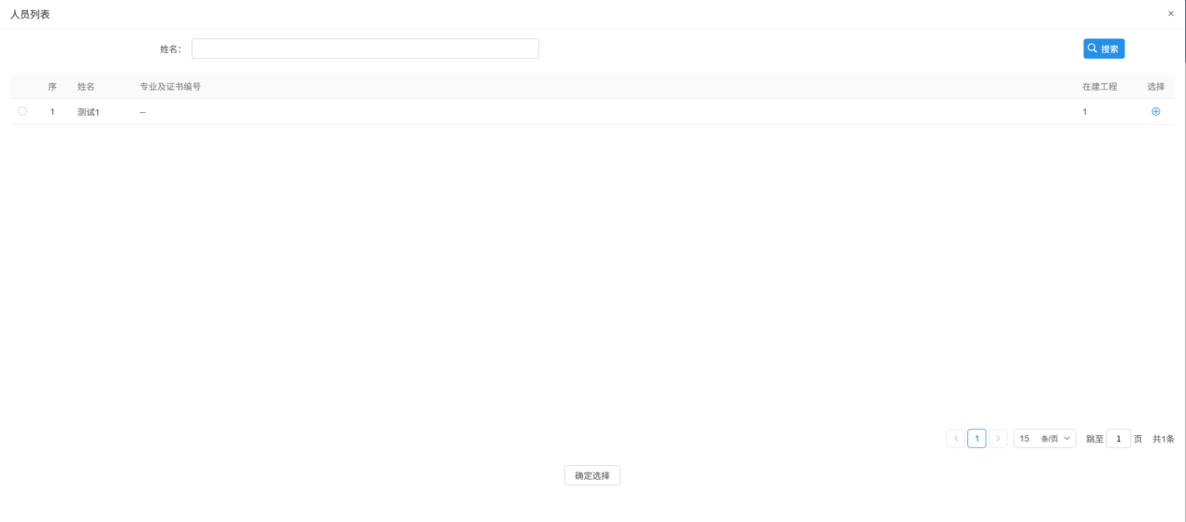
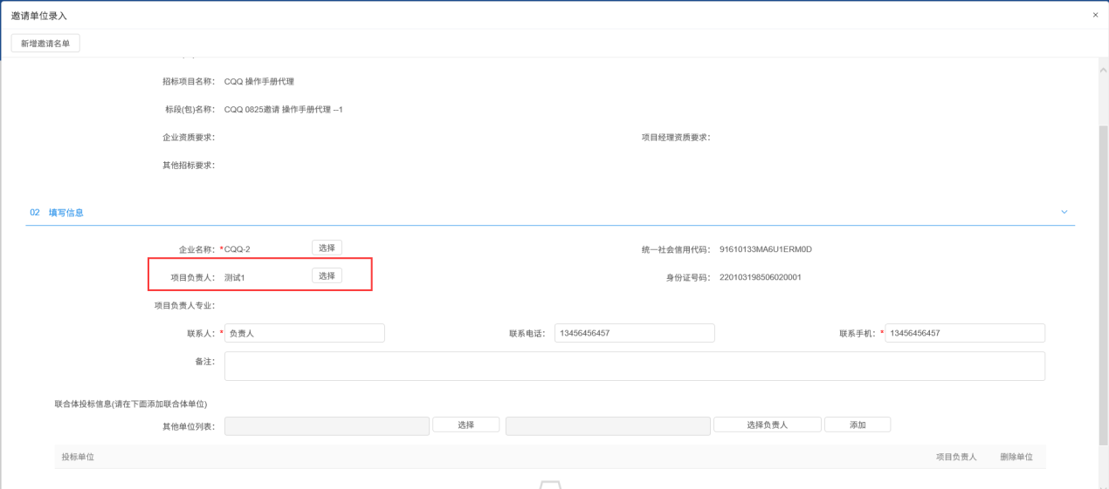
7、选择完邀请单位和项目负责人后，点击“新增邀请名单”按钮，该单位被邀请成功，显示在“邀请单位信息”中。如下图：
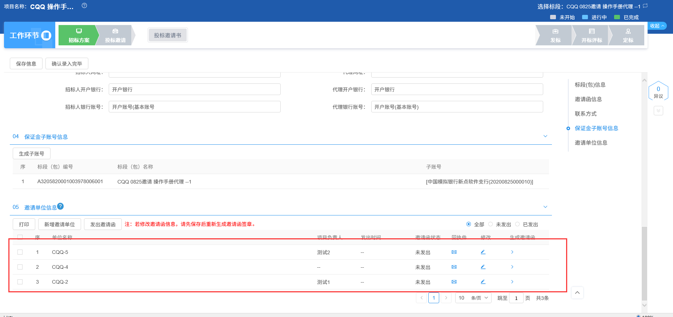
注：招标人采用邀请招标方式的，应当向三个以上具备承担招标项目的能力、资信良好的特定的法人或者其他组织发出投标邀请书。
8、“邀请单位信息”中，点击已邀请单位后的“”按钮，可修改邀请单位的项目负责人等信息，但不能修改企业名称。如下图：
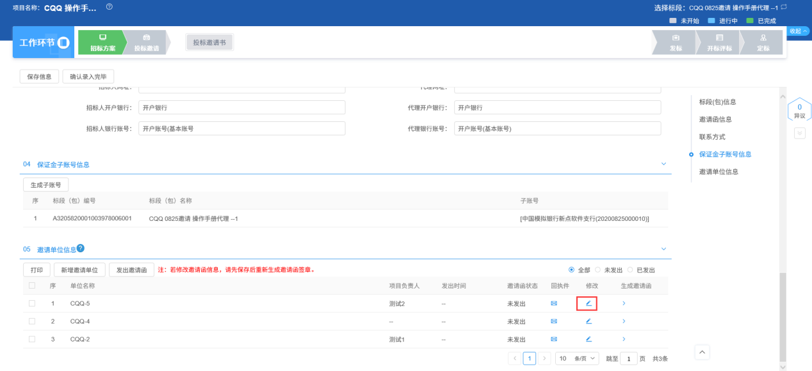
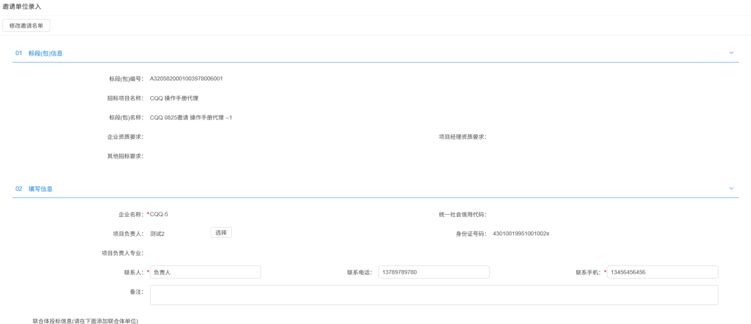
9、“邀请单位信息”中，点击已邀请单位后的“”按钮，弹出提示“是否重新生成邀请函？选择确定则重新生成，需要重新加盖电子印章。”如下图：
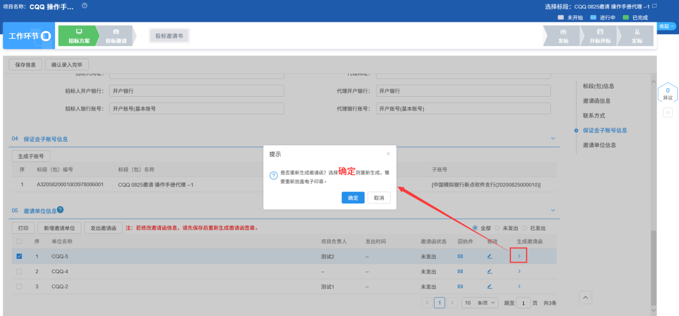
注：
①如果邀请单位的邀请函尚未签章，提示信息点击“确定”按钮或点击“取消”按钮，进入“生成邀请函”页面，同时弹出“请选择您想使用的签章方式”对话框。选择签章方式，进行签章。
②如果邀请单位的邀请函已经生成且已签章，提示信息点击“确定”按钮，邀请函中原签章消失，需要重新加盖电子印章；提示信息点击“取消”按钮，邀请函原签章不消失。
10、所有邀请的单位均已经生成邀请函且签章完成后，选择要发出邀请函的单位，点击“发出邀请函”按钮，邀请函发送成功后，“邀请函状态”显示“已发出”。如下图：
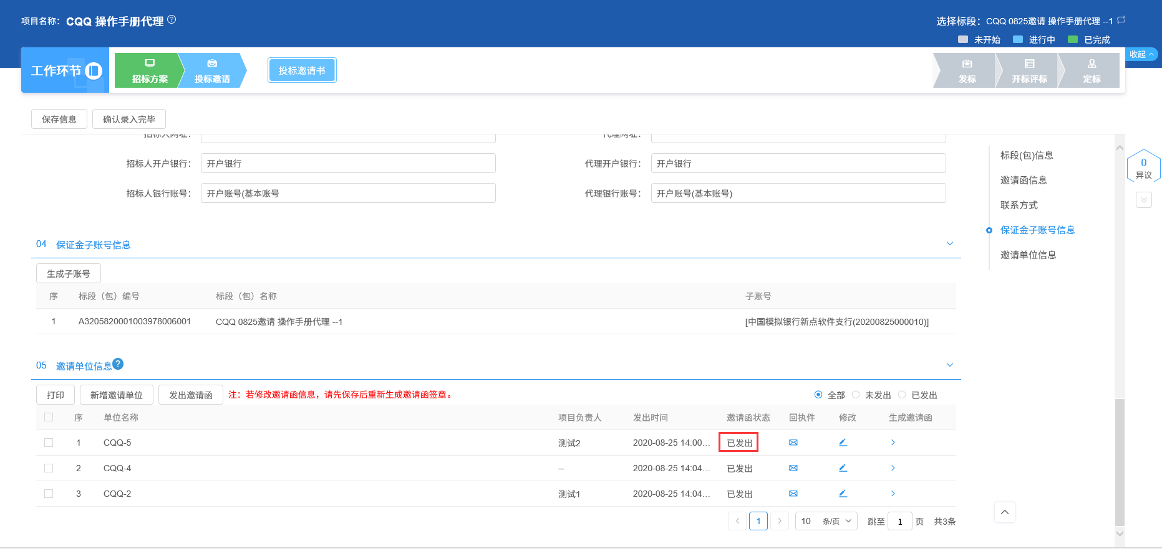
11、“邀请单位信息”中，点击“打印”按钮，可打印投标名单。如下图：
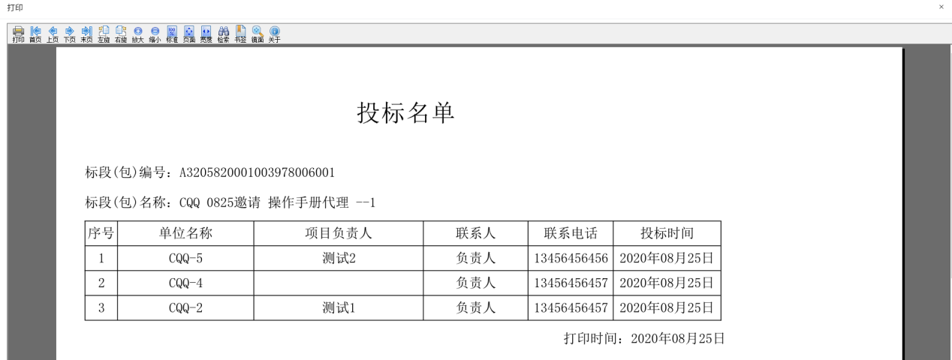
12、确认所有邀请单位的邀请函均已经成功发出后，点击“确认录入完毕”按钮，投标邀请函录入完毕。如下图：
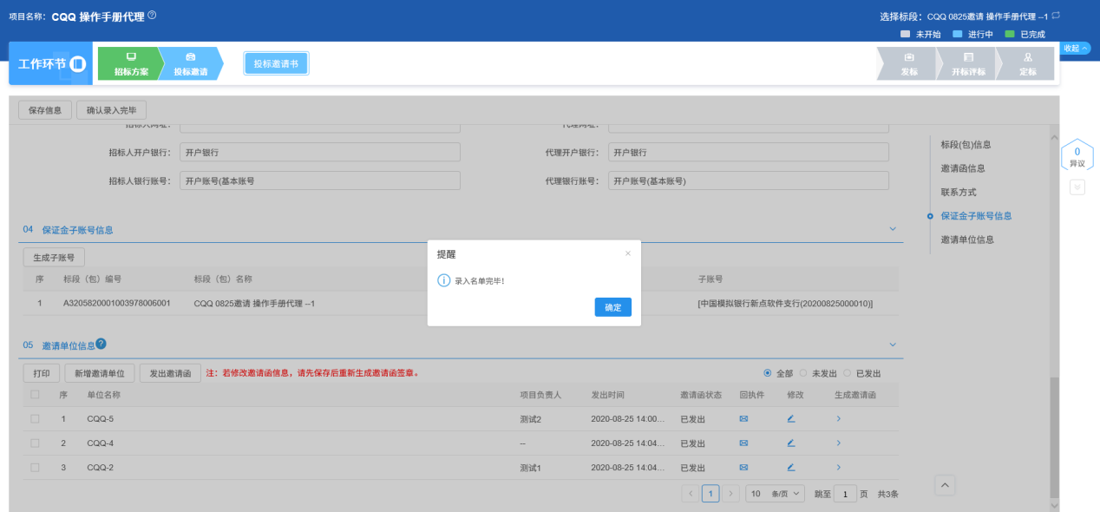
注：投标邀请函确认录入完毕后，不能再修改信息。
13、邀请单位收到邀请函且生成回执后，“邀请单位信息”中点击“”按钮，可查看邀请单位的回执函。如下图：
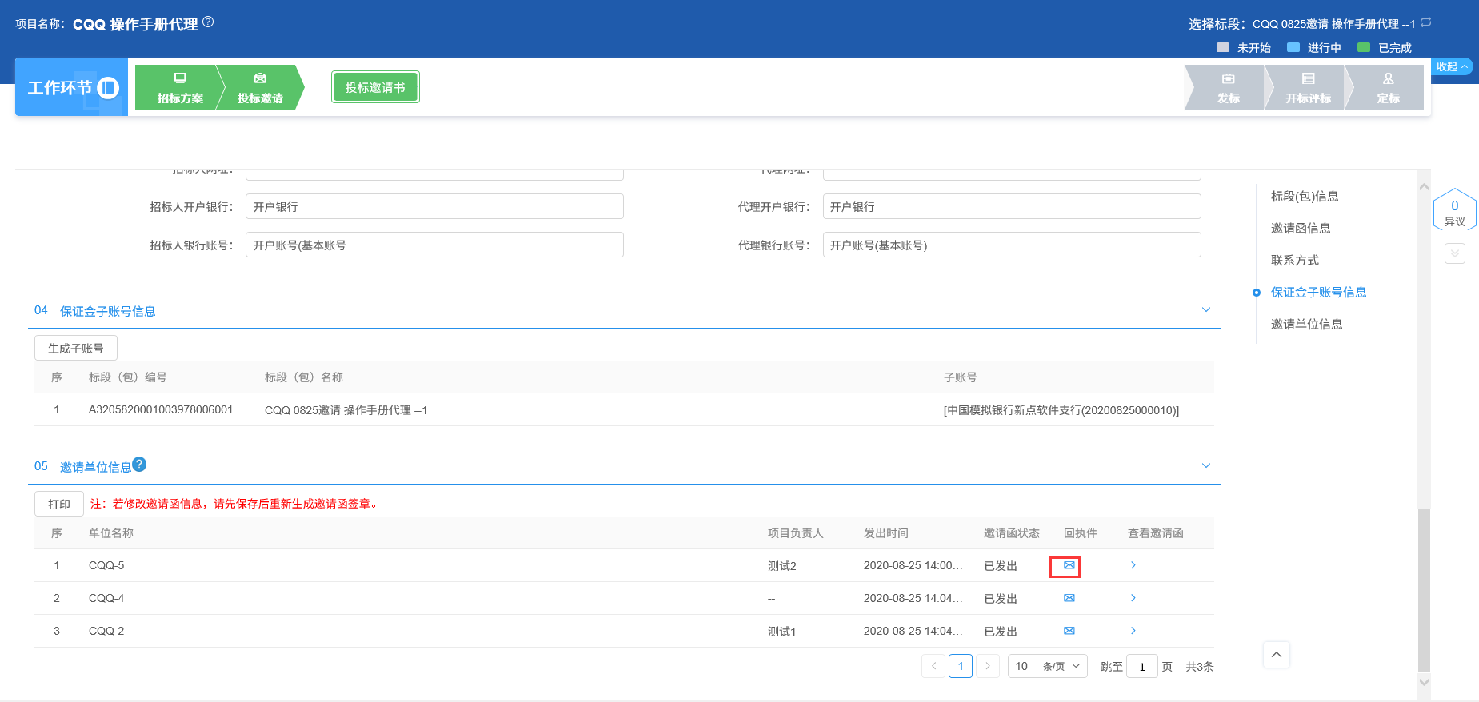
注：邀请单位未回复，“邀请单位信息”中点击“”按钮，会弹出提示“受邀单位未回复，无法查看!”。

录入投标信息
前置条件：资审公告审核通过。
基本功能：资审开标时间到了后，可以查看到投标人的标书费、保证金缴纳情况等。
操作步骤：
1、工作台中，当资审开标时间未到时，点击“资格预审－录入投标信息”菜单，进入查看投标信息页面，不显示投标人的信息。如下图：
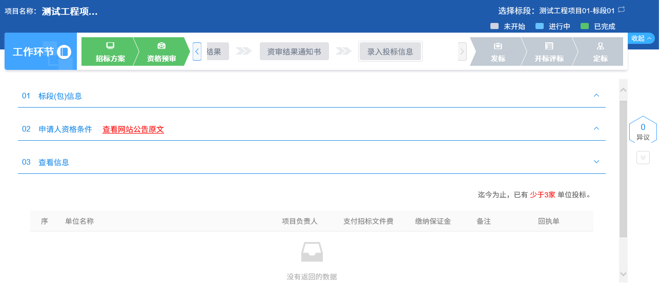
2、工作台中，资审开标时间已到，点击“资格预审－录入投标信息”菜单，进入查看投标信息页面，显示投标人的信息。如下图：
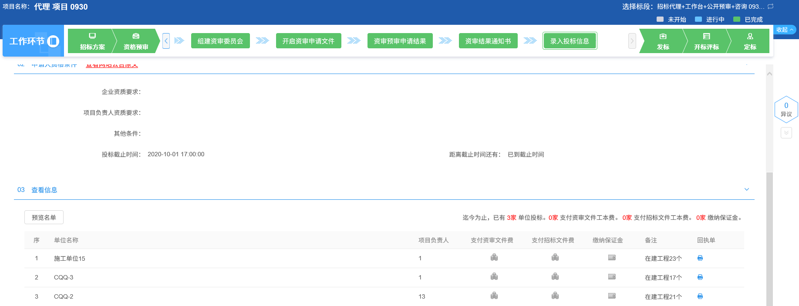
3、点击“预览名单”按钮，进入预览名单页面，可以看到投标单位信息。如下图：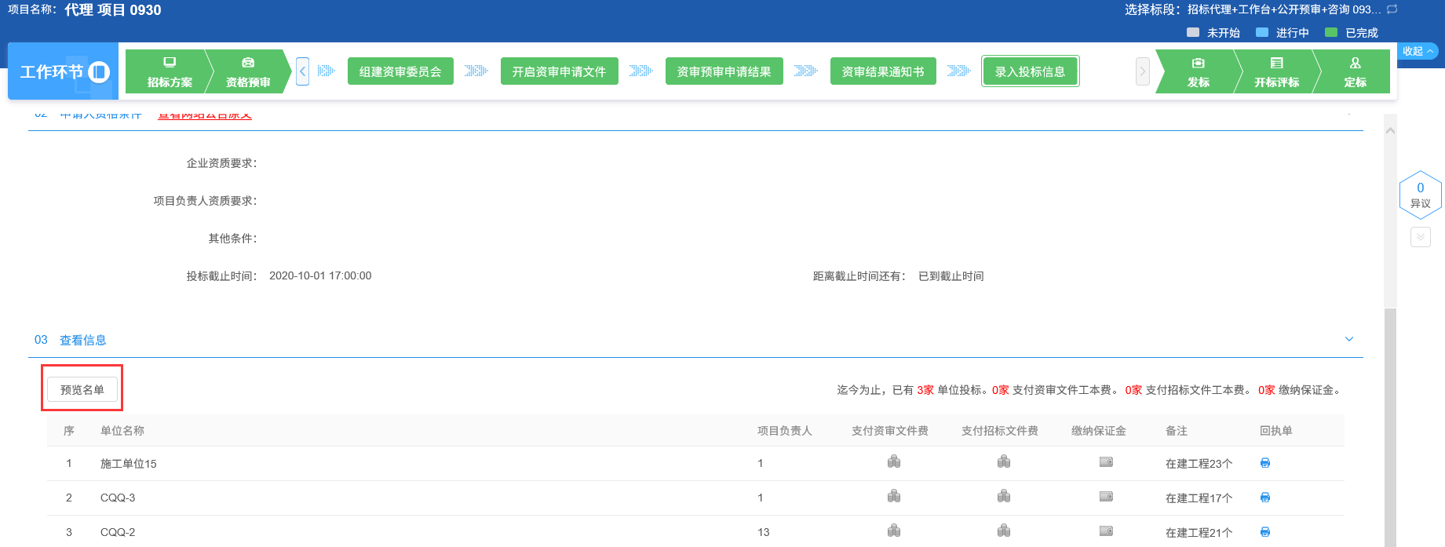 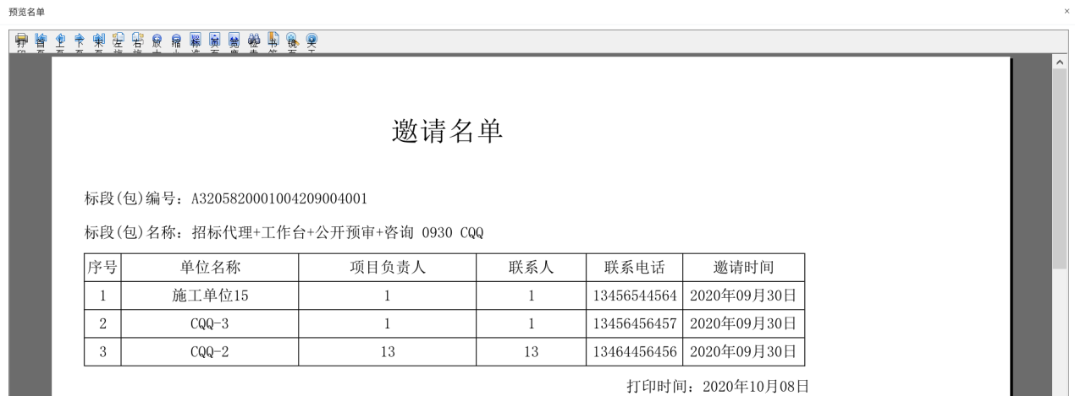

资格预审

资格预审公告
前提条件：招标项目审核通过，标段（包）的招标方式为“公开招标”且资审方式为“资格预审”。
基本功能：新增资格预审公告，提交交易中心审核。
操作步骤：
1、工作台中，点击“资格预审－资格预审公告”菜单，进入资格预审公告页面。如下图：
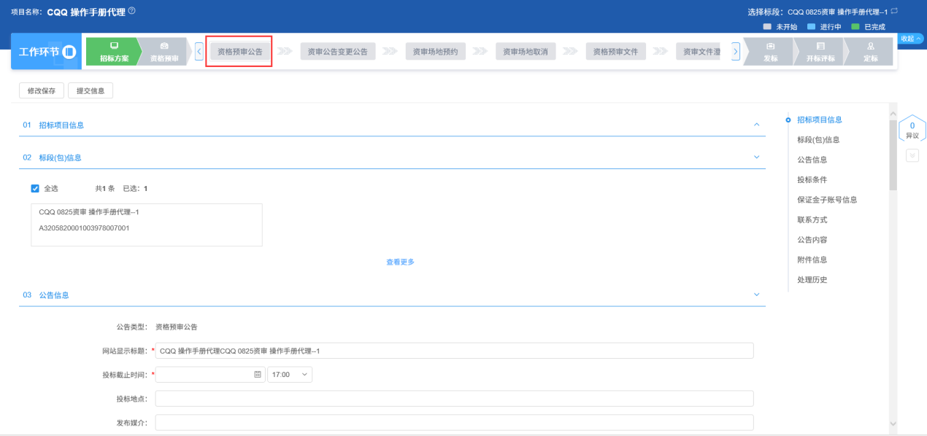
2、填写页面信息。如下图：
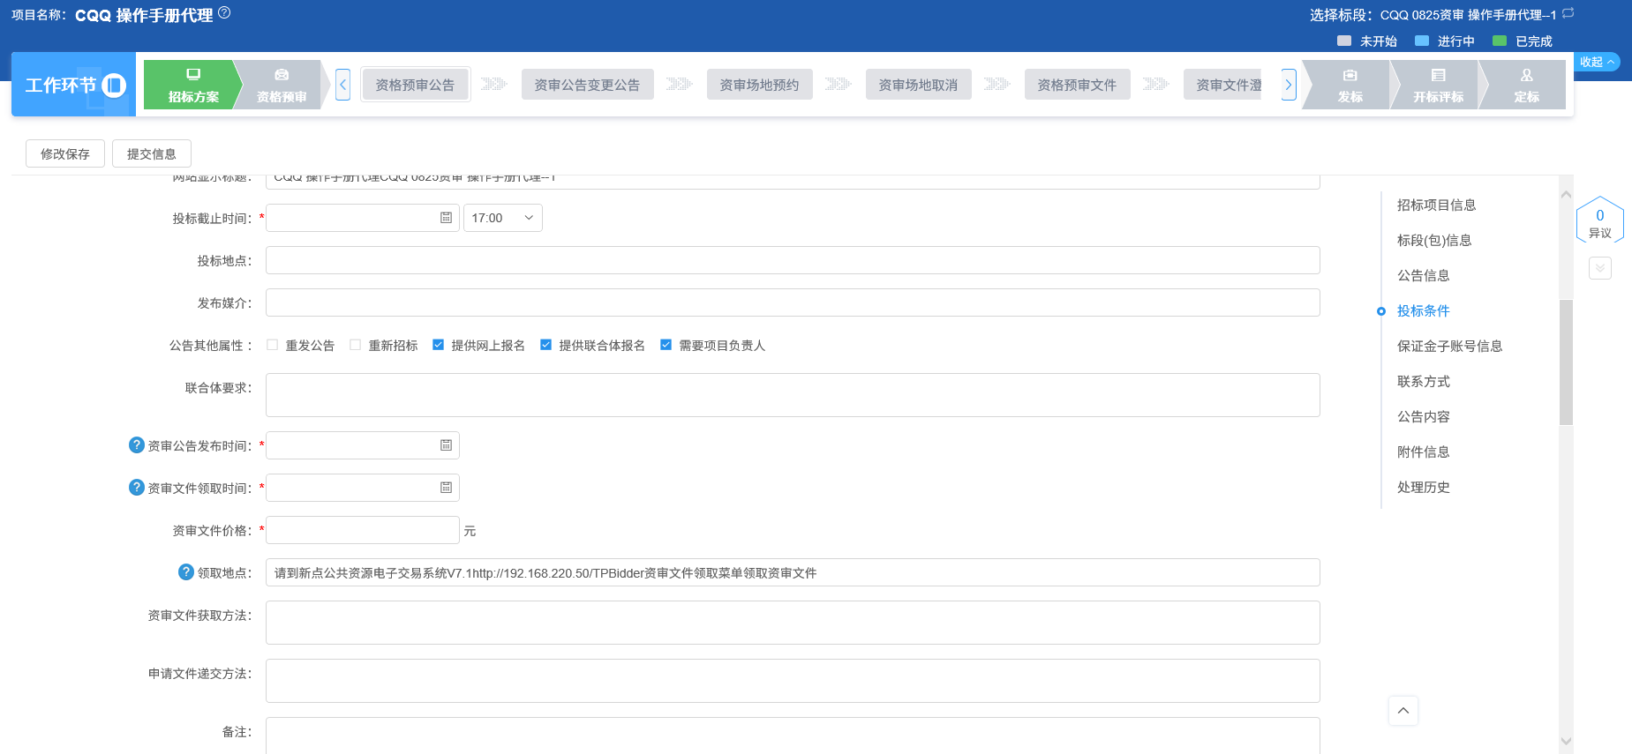
注：
①“标段（包）信息”中，显示的是标段（包）所在的招标项目中，资审方式为“资格预审”且尚未新增资格预审公告的标段（包）。可勾选单个或多个标段（包）。
②设置公告其他属性：
重发公告：选择后，网站上的资格预审公告的标题中会显示“重发公告”字样。
重新招标：选择后，网站上的资格预审公告的标题中会显示“重新招标”字样。
提供网上报名：选中，投标单位可以报名；未选中，投标单位不允许报名。
提供联合体报名：选中，页面显示“联合体要求”字段；不选中，页面上隐藏“联合体要求”字段。
需要项目负责人：选中，中标结果公告中中标单位必须选择项目负责人；不选中，中标结果公告中中标单位可以不选择项目负责人。
3、“保证金子账号信息”中点击“生成子账号”按钮，提示获取子账号成功，提示信息点击“确定”按钮，“保证金子账号信息”中显示生成的子账号。如下图：
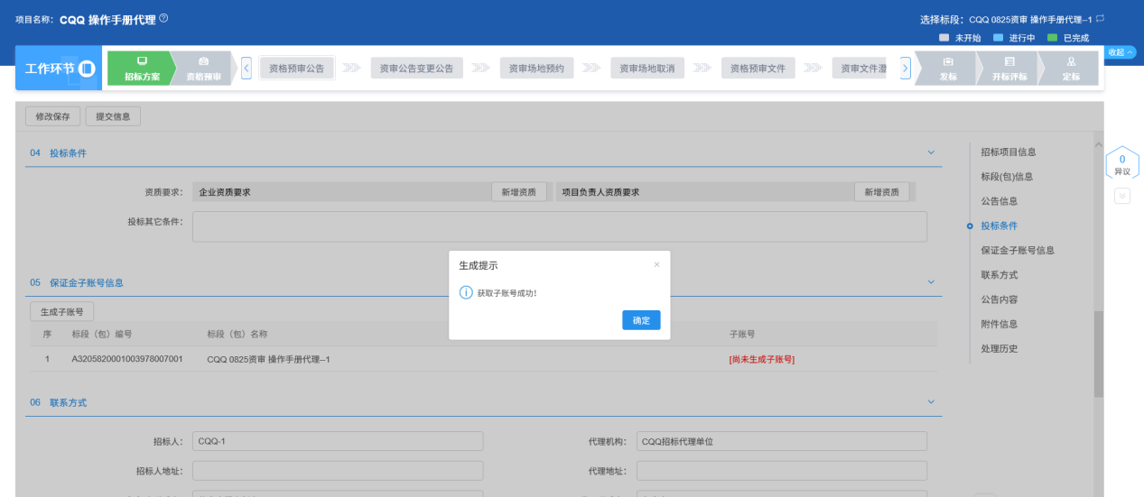
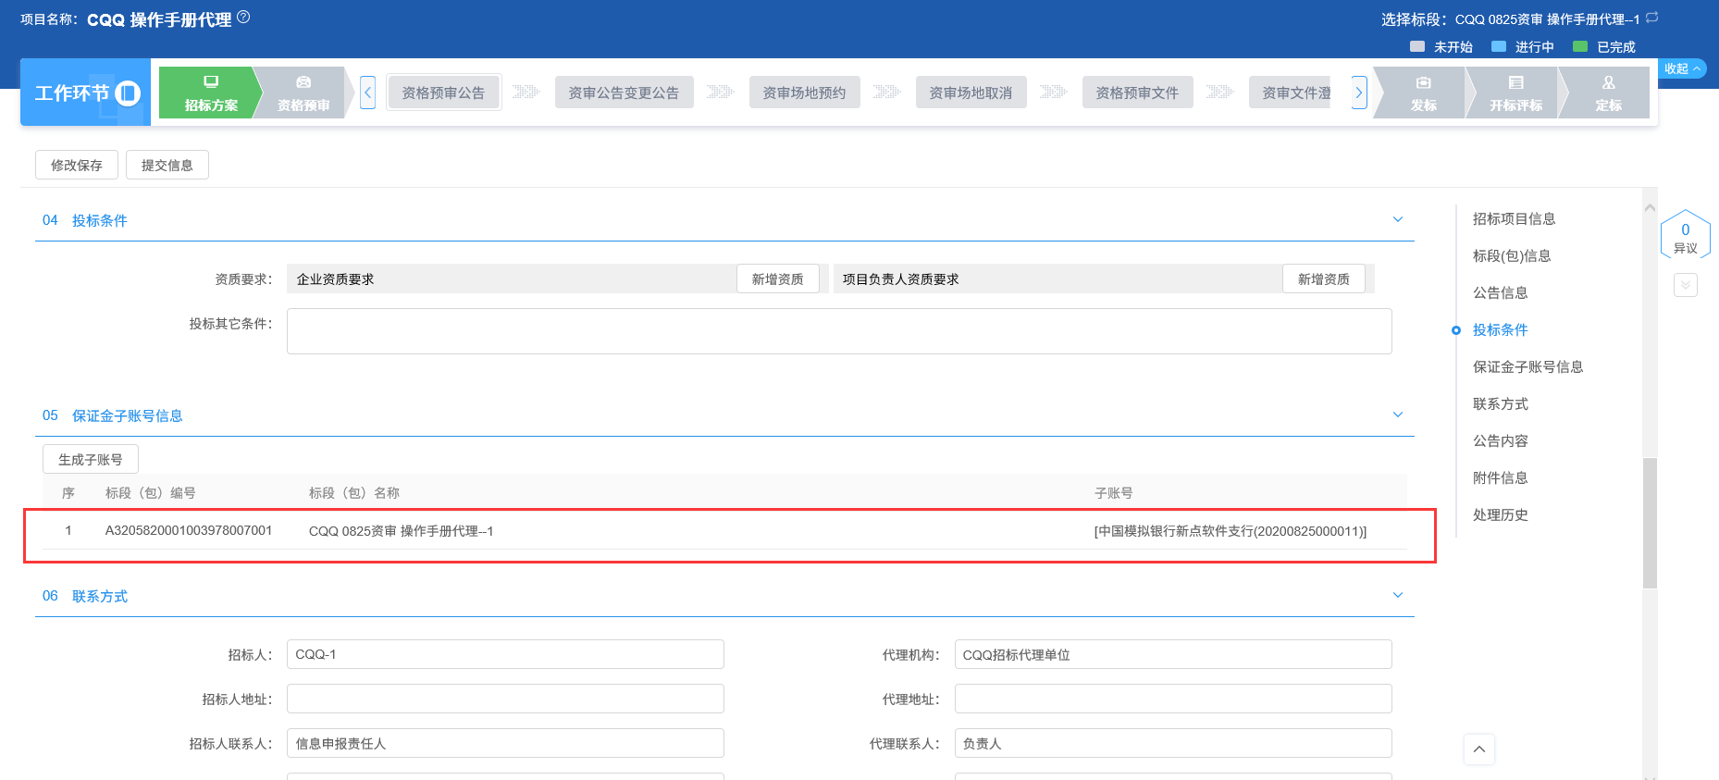
4、“附件信息”中点击资审公告的“点击生成”，进入“资审公告”页面，同时弹出“请选择您想使用的签章方式”对话框。如下图：
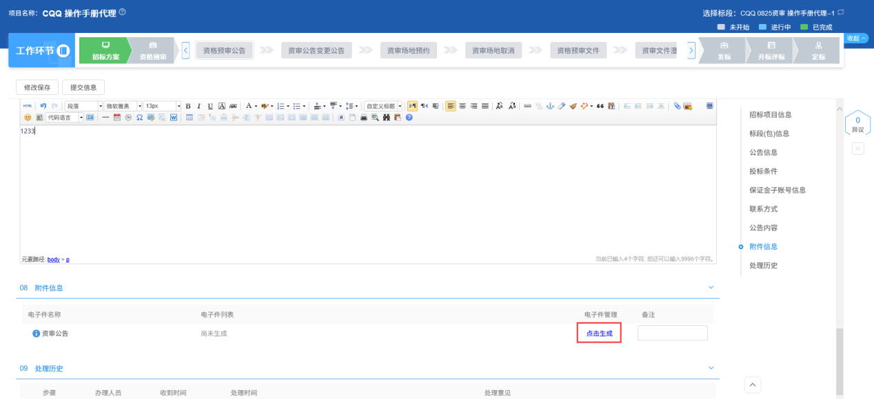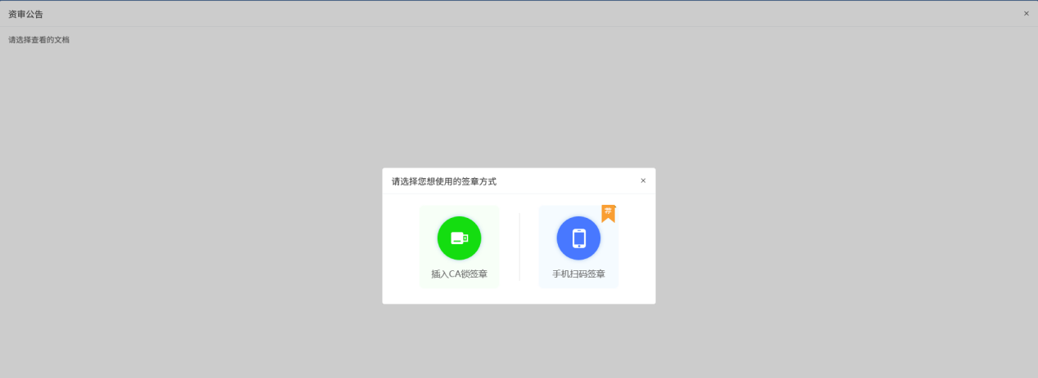
注：
①点击“插入CA锁签章”，进入“资审公告”页面。插入CA锁，点击“签章”按钮，对资审公告内容进行签章。然后点击“签章并提交”按钮，签章完成。
②点击“手机扫码签章”，进入“资审公告”页面。点击“签章”按钮，显示二维码，使用新点标证通进行扫码签章。
- 签章完成后，“附件信息”中资审公告变为“已签章”字样。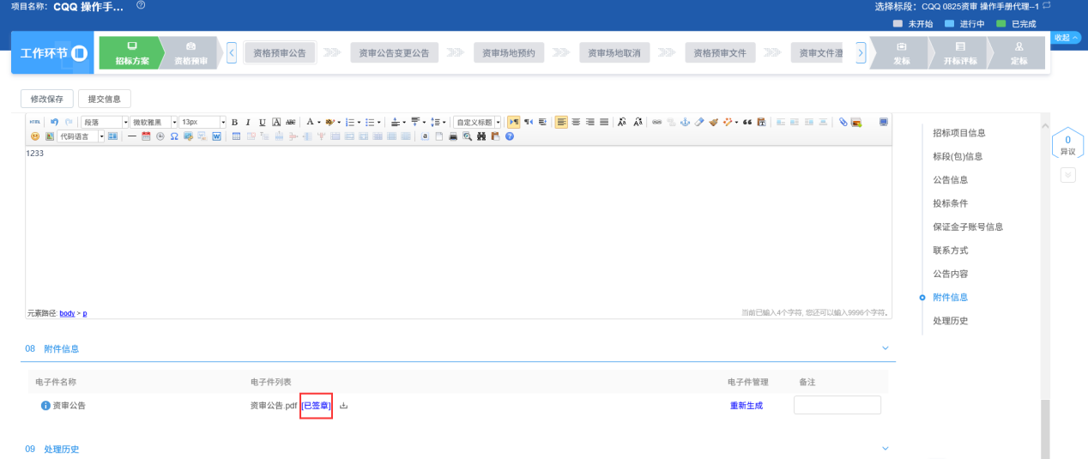
注：如果对招标公告内容进行了修改，则“附件信息”中点击招标公告后的“重新生成”，可重新生成公告内容以及重新进行签章。
6、填写完必填信息，点击“提交信息”按钮，弹出意见框，输入意见后，点击“确认提交”按钮，提交给交易中心审核。如下图：
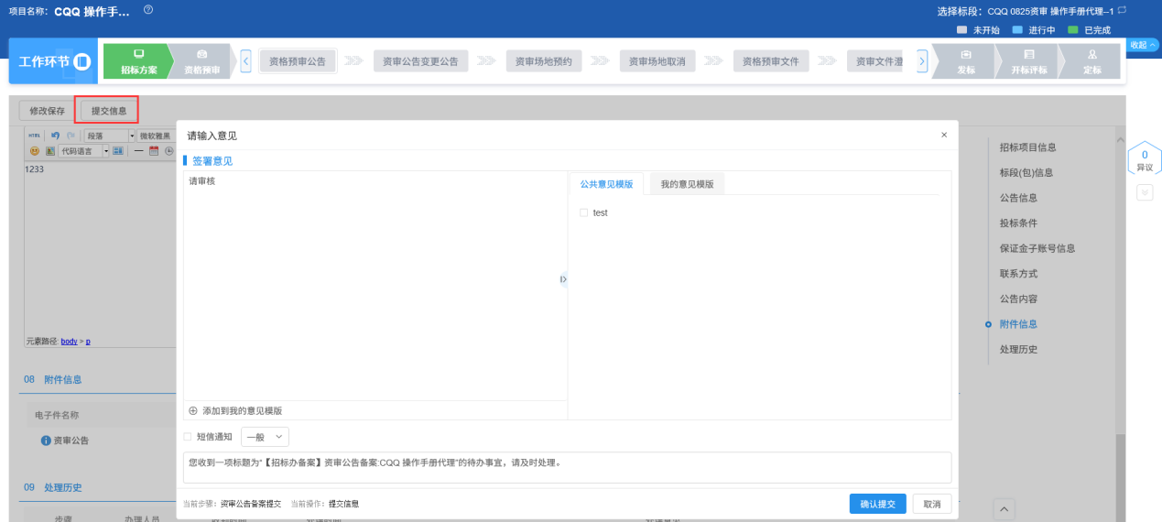
注：填写完信息后，点击“修改保存”按钮，招标公告信息保存成功，但尚未提交招标办备案，仍然可以修改信息。

资审公告变更公告
前提条件：资格预审公告审核通过。
基本功能：对审核通过的资审公告内容进行变更，如：申请截止时间。
操作步骤：
1、工作台中，点击“资格预审—资审公告变更”菜单，进入资审公告变更页面。如下图：
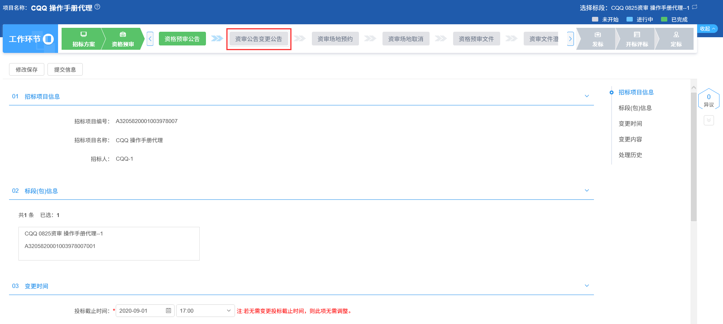
- 新增资审公告变更页面，变更投标截止时间，填写公告内容。若不修改，则无需修改时间，如下图：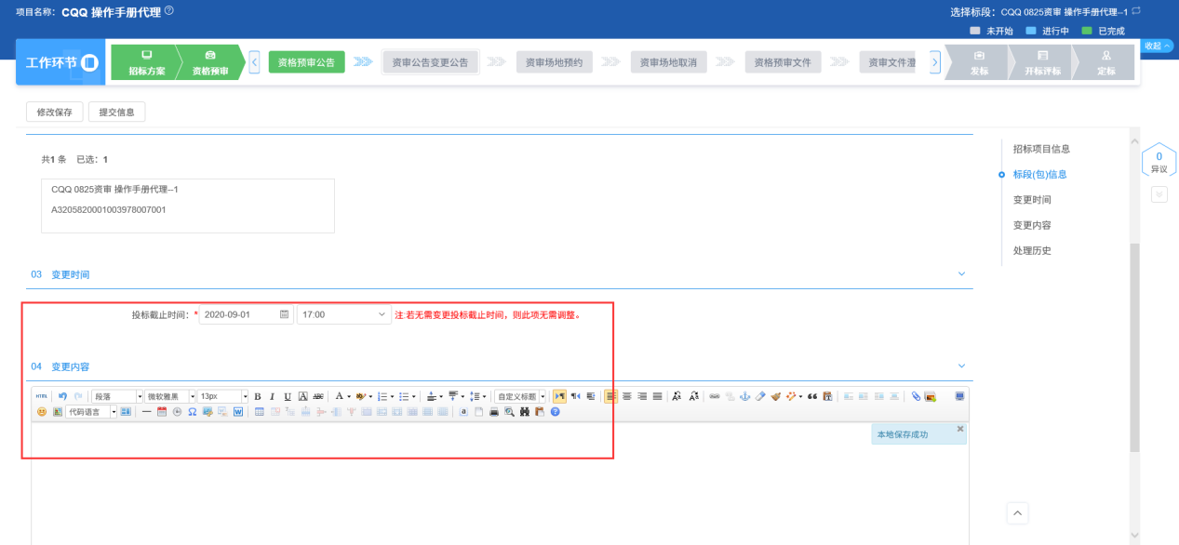
注：如果不需要变更投标截止时间，则不需要修改页面上的“投标截止时间”。
3、填写完变更内容后，点击“修改保存”，则暂时不提交，可以继续更改信息，点击“提交信息”按钮，弹出意见框，输入意见后点击“确认提交”按钮，提交给交易中心审核。如下图：
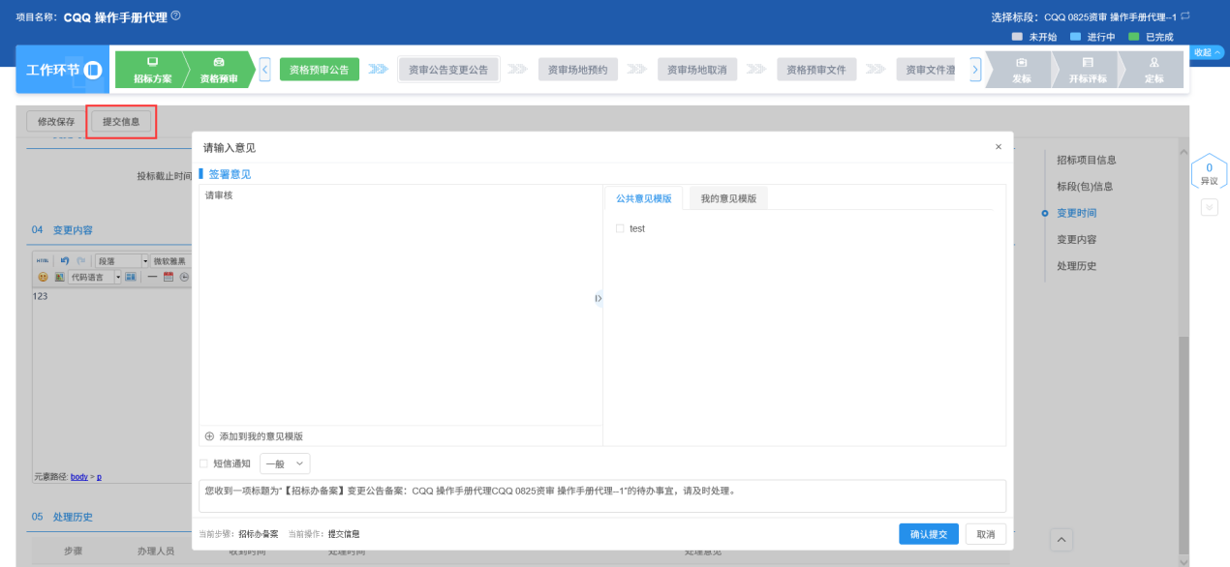
注：点击“提交信息”按钮之前，如果点击“修改保存”按钮，信息保存成功，且可以对页面信息继续进行修改。
4、第一次资审公告变更公告审核通过后，工作台页面，点击“投标邀请－资审公告变更公告”菜单，进入资审公告变更公告列表页面。如下图：
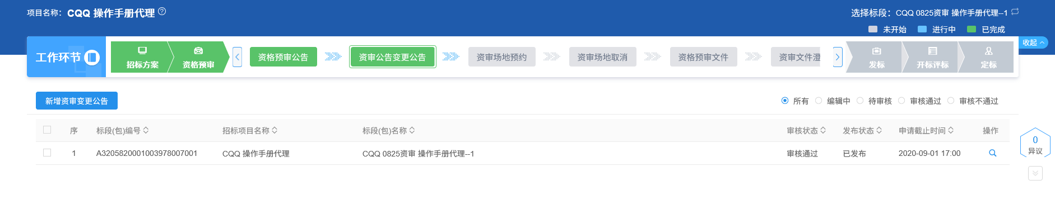
5、资审公告变更公告列表页面上，点击“新增资审变更公告”按钮，进入“新增资审变更公告”页面，可继续新增变更公告。如下图：
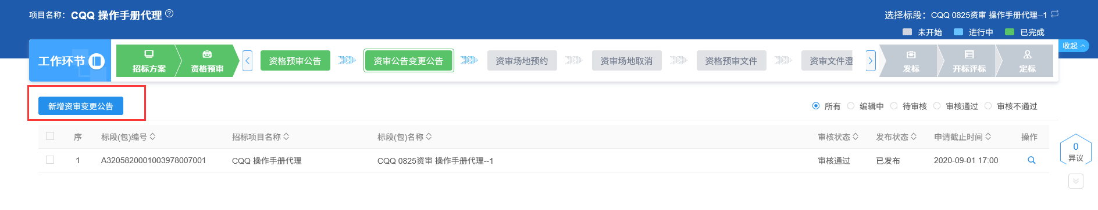
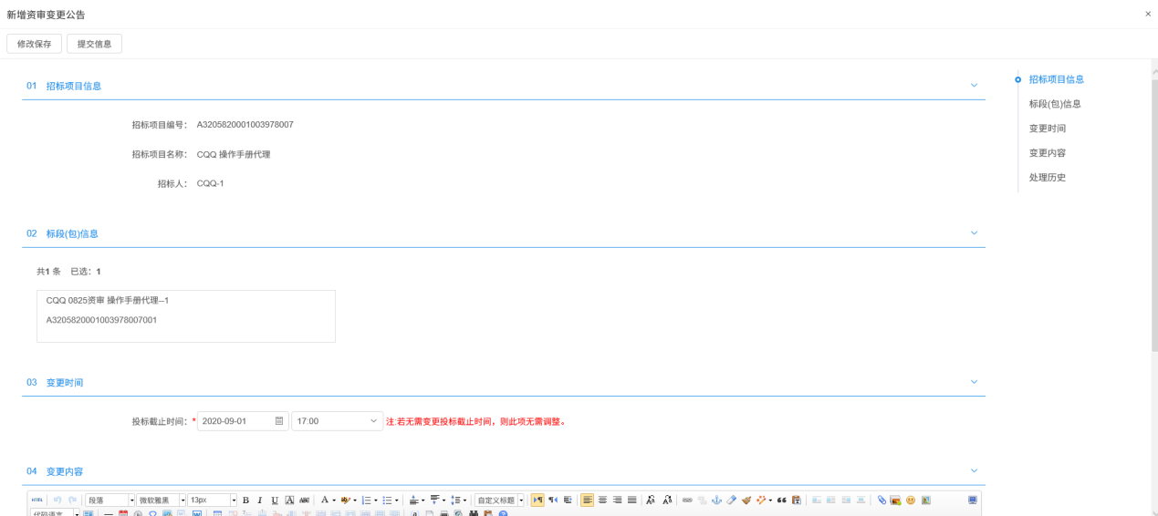
注：
①资审变更公告可以新增多次。
②如果标段（包）上一次的资审变更公告尚未完成，则不能新增该标段（包）新的资审变更公告。
6、资审变更公告列表页面上，点击“编辑中”“审核不通过”状态中变更公告的“操作”按钮，可修改该资审变更公告信息。如下图：
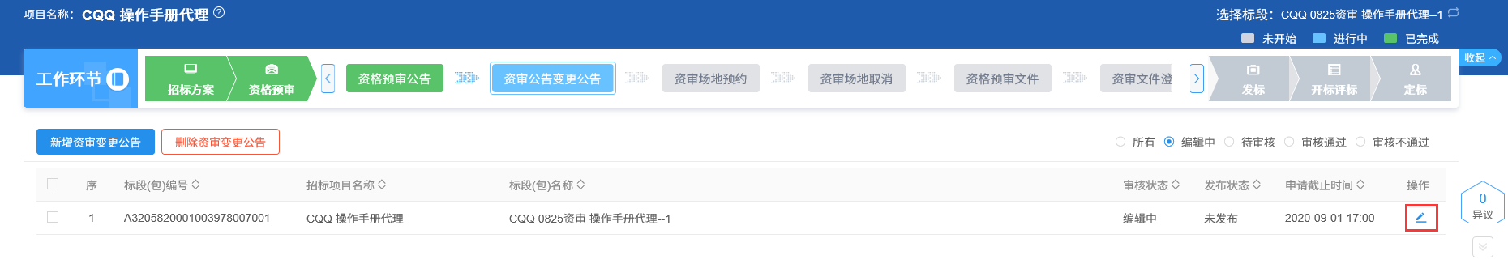
注：只有“编辑中”“审核不通过”状态下的资审变更公告才允许修改。
7、变更公告列表页面上，选中要删除的资审变更公告，点击“删除资审变更公告”按钮，可删除资审变更公告。如下图：
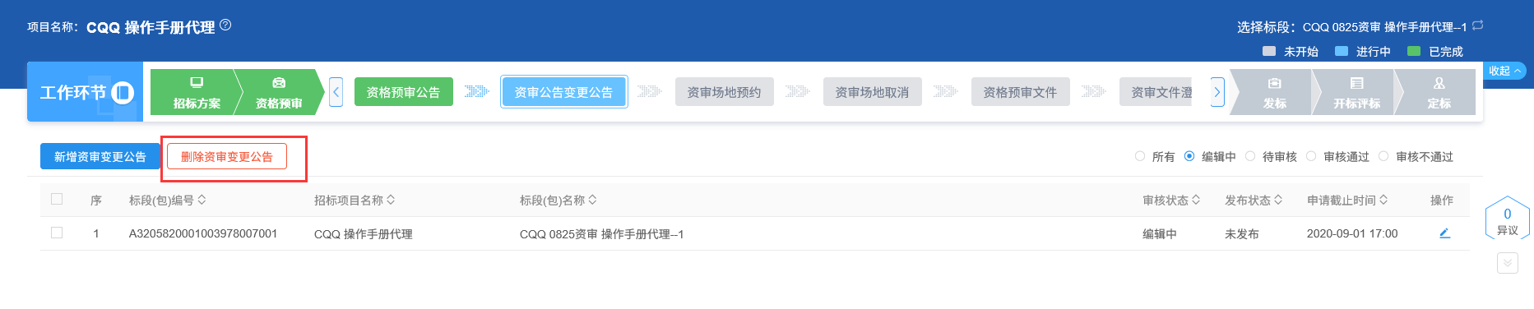
注：只有“编辑中”“审核不通过”状态下的变更公告才允许删除。

资审场地预约（新）
前提条件：招标项目审核通过，标段（包）招标方式为“公开招标”且资审方式为“资格预审”。
基本功能：为资格预审的标段安排资审场地预约。
操作步骤：
1、工作台页面，点击“资格预审－资审场地预约”菜单，进入资审场地预约页面。如下图：
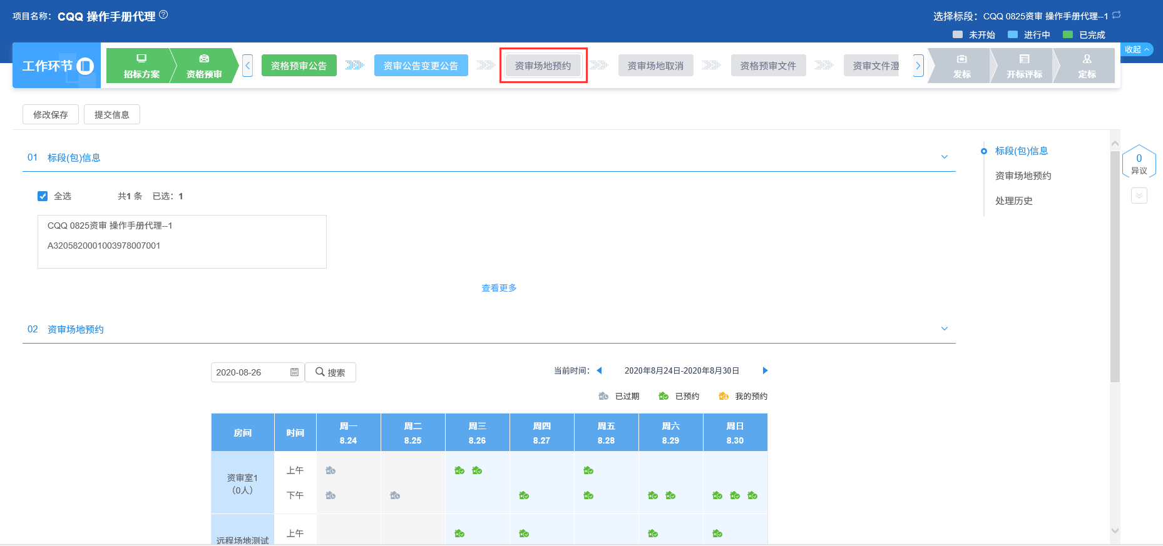
2、资审场地预约页面，在对应场地和日期的表格中单击，打开设置时间的对话框。选择时间后，点击对话框的“”按钮。如下图：
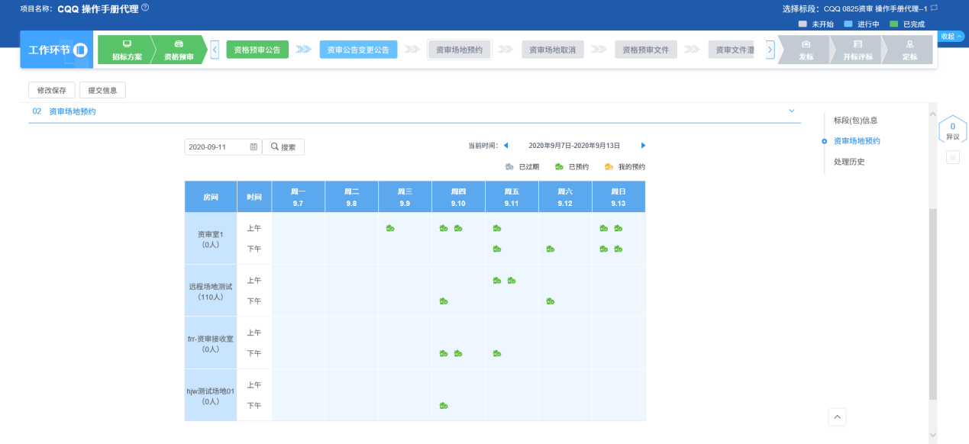
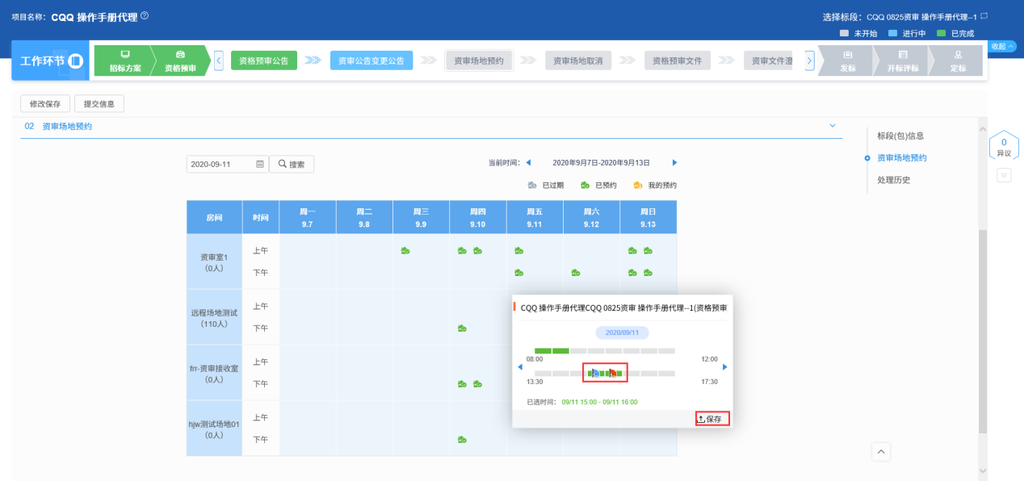
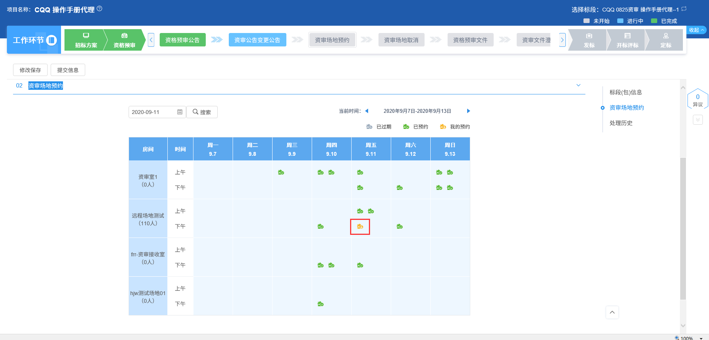
注：
①“标段（包）信息”中，显示的是标段（包）所在的招标项目中，资审方式为“资格预审”且尚未新增资审场地预约的标段（包）。可勾选单个或多个标段（包）。
②“资审场地预约”中点击当前时间中的“”按钮，日期会向前一周；点击“”，日期会向后一周。
③“资审场地预约”中选择日期，点击“搜索”按钮，直接显示所选日期所在的那一周。
④设置时间时，每一个长方形“”都代表30分钟，选择后，长方形会变为绿色“”。
⑤设置的资审开启开始时间必须晚于当前时间。
⑥资审开启时间与资审文件发售结束时间至少相隔五天！
⑦选择的资审接收室在同时间段内不能与其他标段（包）重复。
3、设置完成后，点击“提交信息”按钮，弹出意见框中输入意见，点击“确认提交”按钮，提交给交易中心审核。
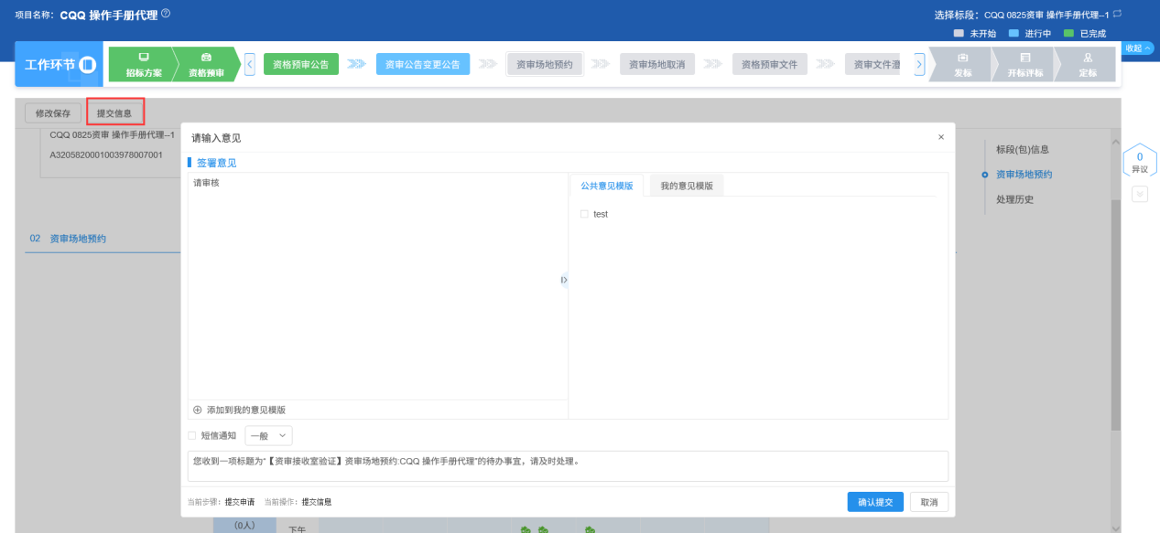
注：填写完信息后，点击“修改保存”按钮，资审场地预约信息保存成功，且尚未提交交易中心审核，仍然可以修改信息。

资审场地取消
前提条件：资审场地预约审核通过。
基本功能：取消已经确认的资审场地。
操作步骤：
1、工作台页面，点击“资格预审－资审场地取消”菜单，进入资审场地取消页面。如下图：
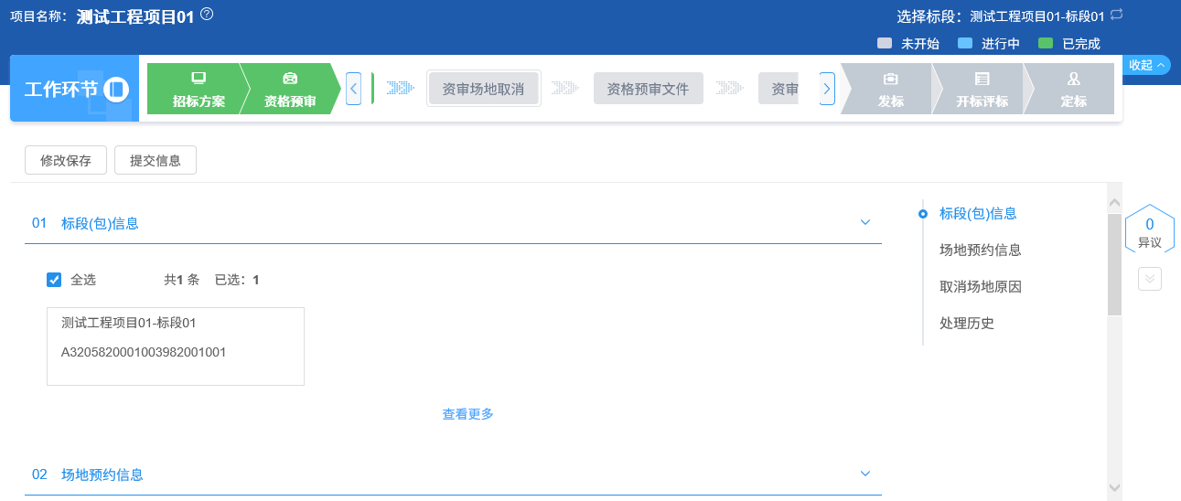
2、资审场地取消页面，填写取消原因。如下图：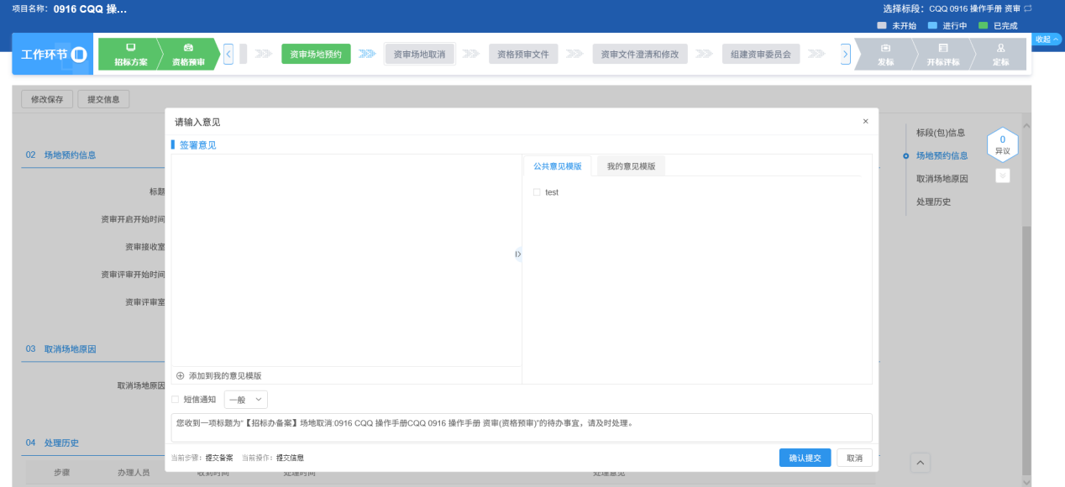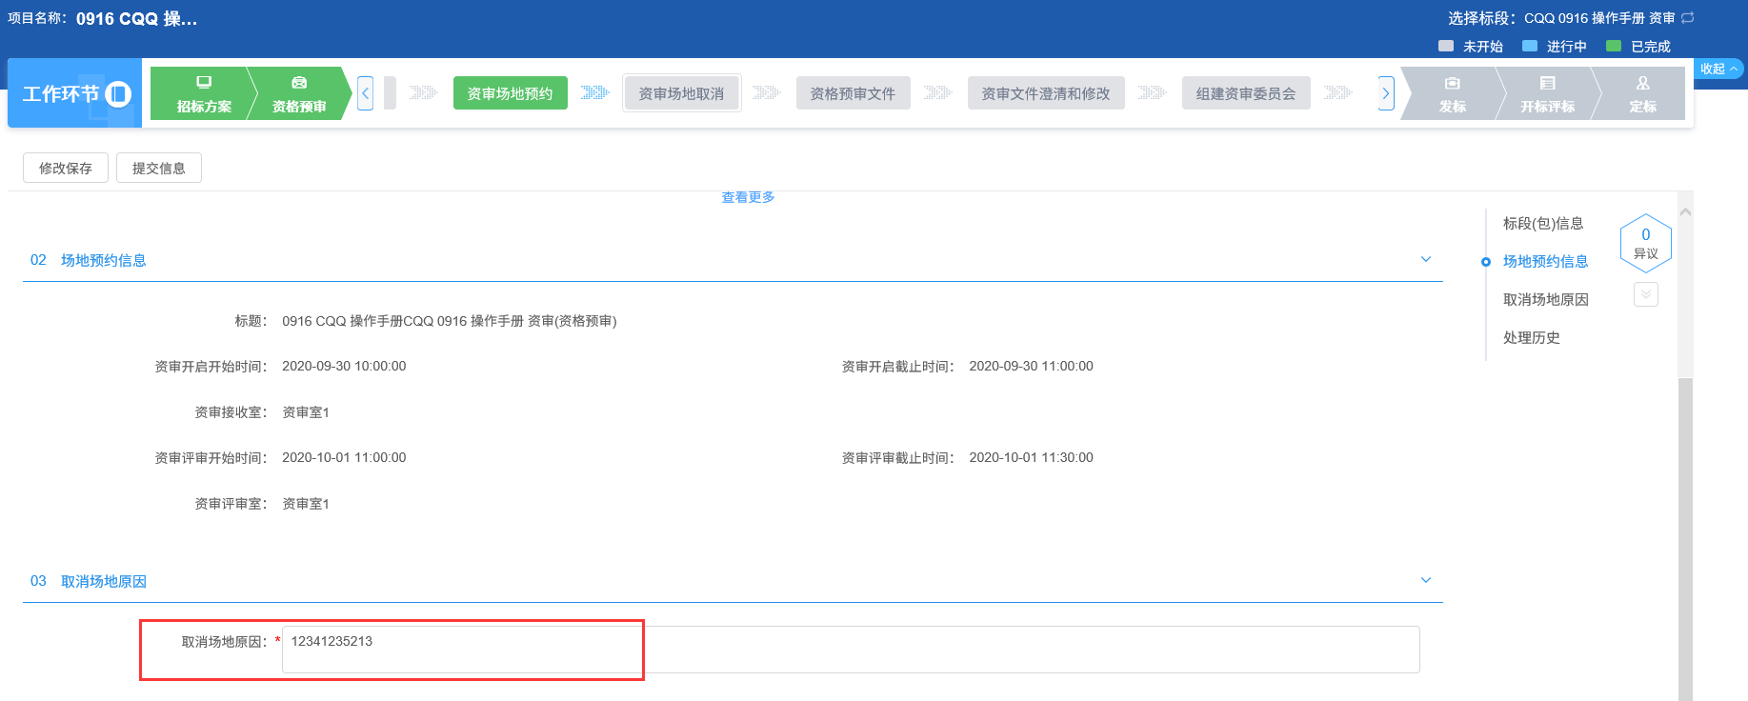
3、填写完信息后，点击“提交信息”按钮，弹出意见框中输入意见，点击“确认提交”按钮，提交给交易中心审核。如下图：
注：
①填写完信息后，点击“修改保存”按钮，资审场地预约信息保存成功，且尚未提交交易中心审核，仍然可以修改信息。
②资审场地取消后，需要重新资审场地预约，原来预约的资审场地和时间会被释放。

资格预审文件
前提条件：招标项目审核通过，标段（包）招标方式为“公开招标”且资审方式为“资格预审”。
基本功能：编制资格预审文件，提交交易中心审核。
操作步骤：
1、工作台中，点击“资格预审－资格预审文件”菜单，进入资格预审文件页面。如下图：
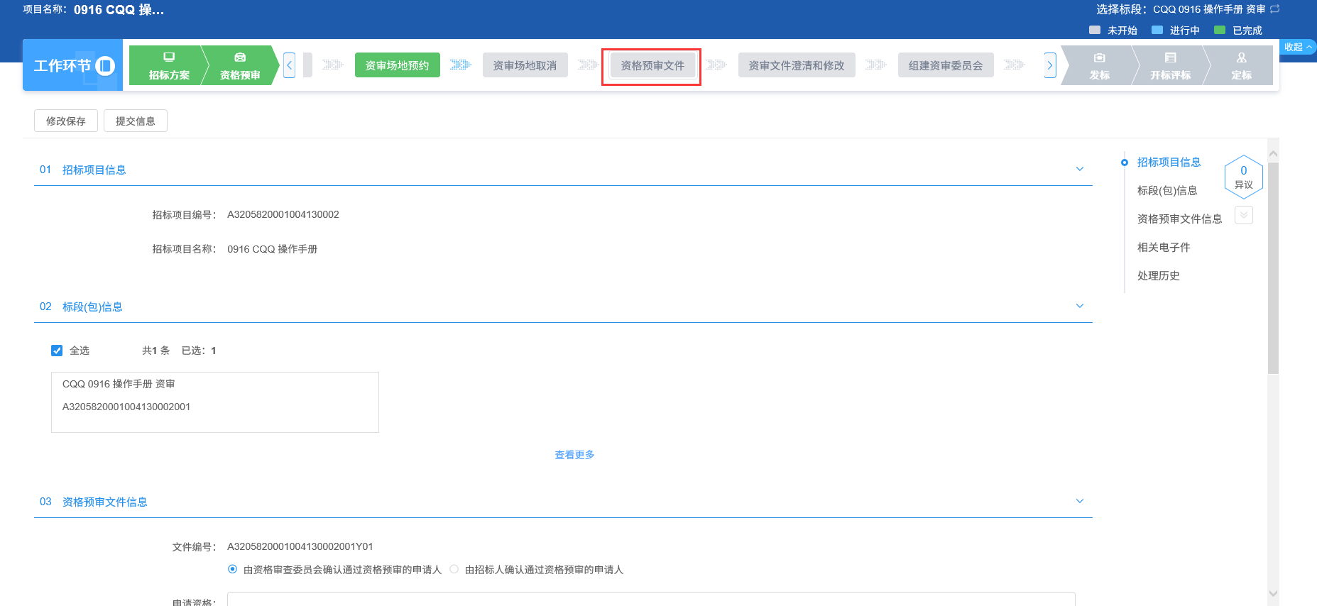
2、填写页面信息，点击“修改保存”按钮，信息保存成功。如下图：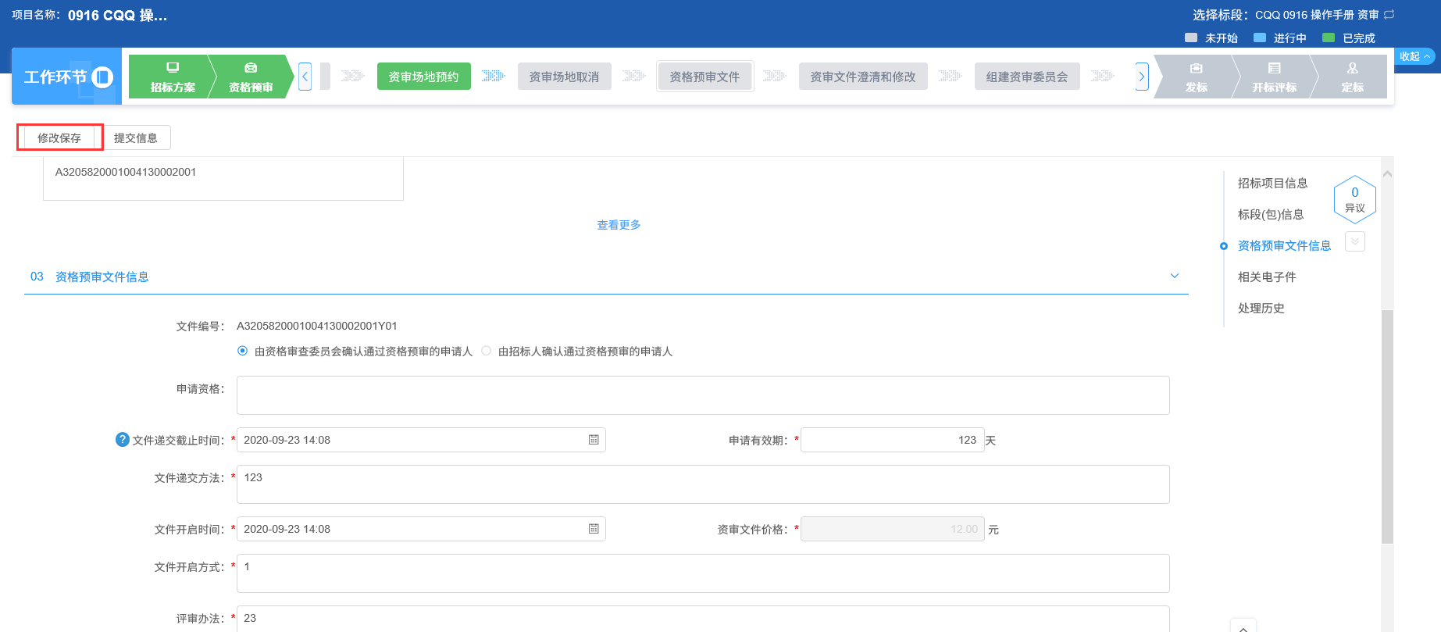
注：
①依法必须进行招标的项目提交资格预审申请文件的时间，自资格预审文件停止发售之日起不得少于5日。
②如果资审场地已经预约成功，则“文件递交截止时间”“文件开启时间”中默认获取已经预约好的资审开启开始时间。
③资格预审公告中如果已经设置了资审文件价格，且资格预审公告已经审核通过，则资格预审文件中，直接获取资格预审公告中的价格且不允许修改价格。
3、“相关电子件”中，点击“”按钮，可上传资格预审文件。如下图：
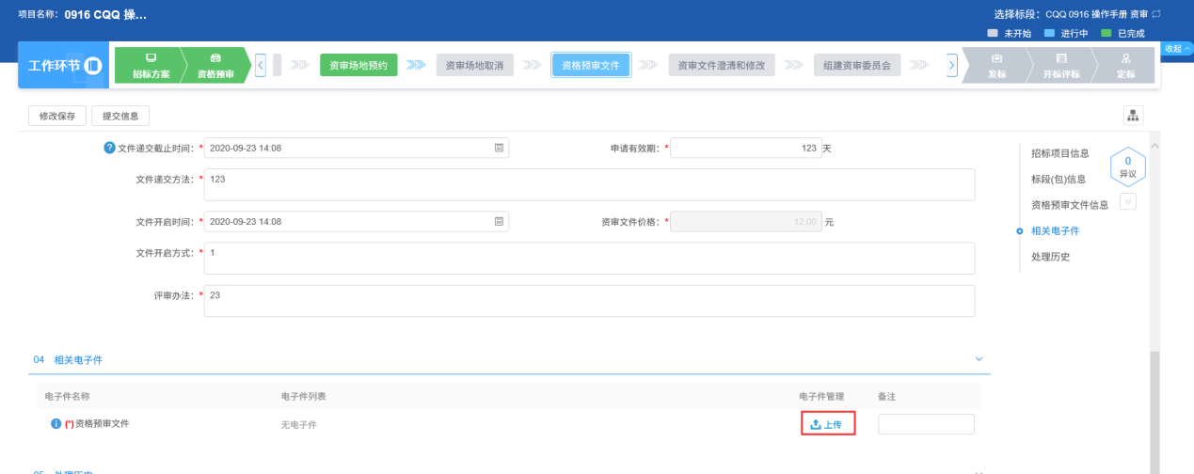
注：
①如果招标项目中，该标段（包）“采用网上招投标”选择“是”，则上传附件时，只能上传固定格式的附件。
②资格预审文件页面上，填写的信息保存后才能上传电子件。
4、附件上传后，点击“提交信息”按钮，弹出意见框中输入意见，点击“确认提交”按钮，提交给交易中心审核。如下图：
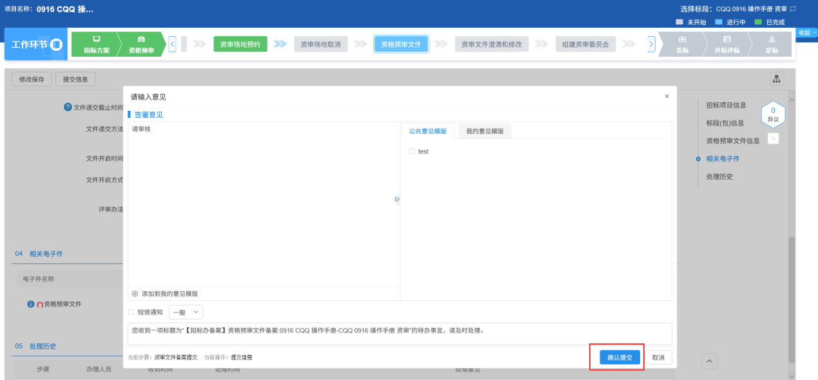
注：填写完信息后，点击“修改保存”按钮，资格预审文件信息保存成功，且尚未提交交易中心审核，仍然可以修改信息。

资审文件澄清和修改
前提条件：资格预审文件审核通过。
基本功能：编制资审文件的澄清文件，可对资审文件澄清和修改资审时间。
操作步骤：
1、工作台页面，点击“资格预审－资审文件澄清和修改”菜单，进入资审文件澄清和修改页面。如下图：
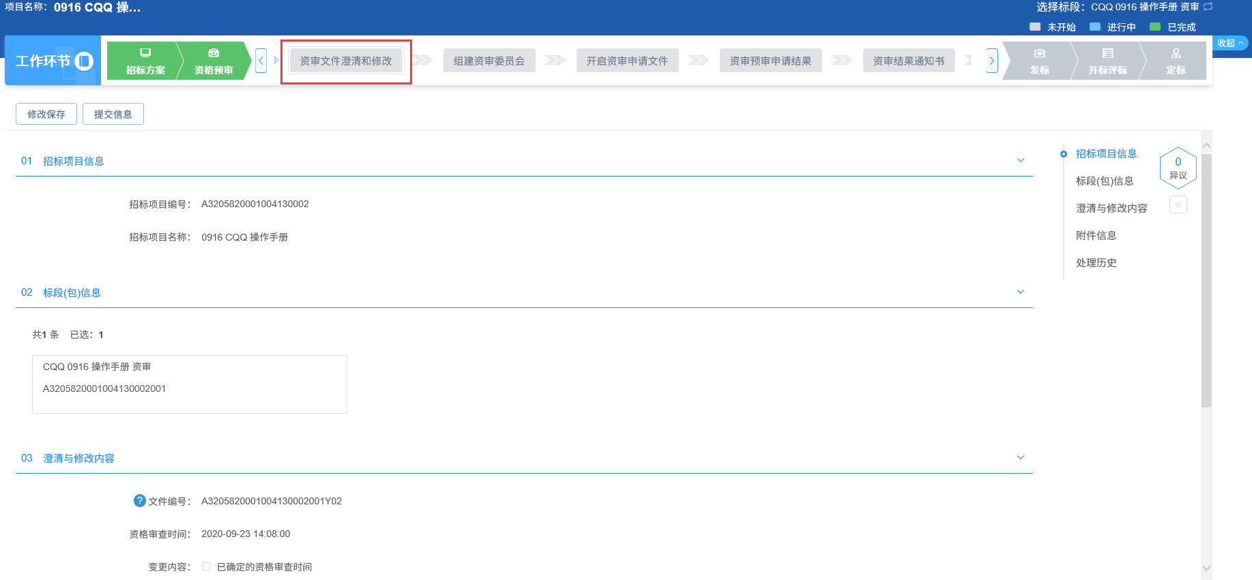
2、填写页面信息。如下图：
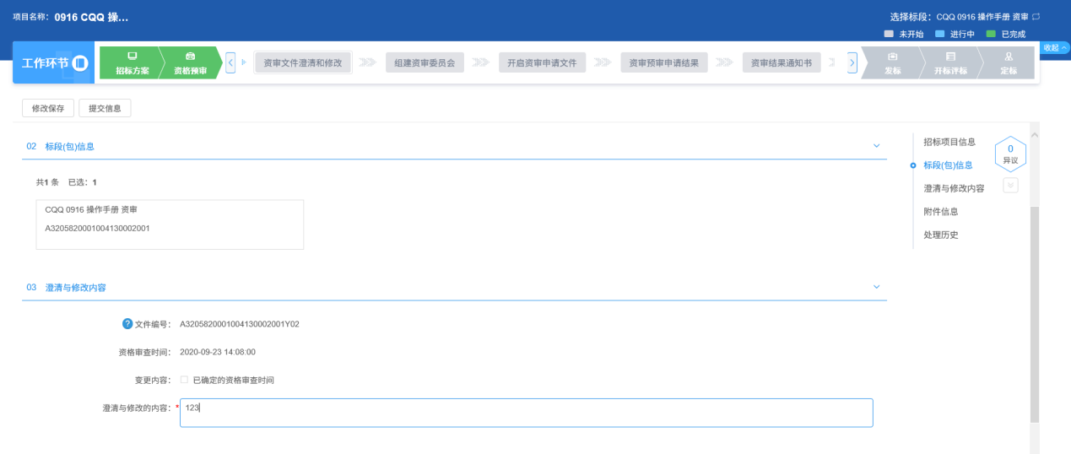
注：
①可变更资格审查时间。如需变更，在“变更内容”中，选中“已确定的资格审查时间”，可以变更时间；如无需变更，则不选中该选项。
②修改时间时，资格审查时间只能往后修改，不能提前。
③如果招标项目中，该标段（包）“采用网上招投标”选择“是”，则上传附件时，只能上传固定格式的附件。
3、填写完信息后，点击“提交信息”按钮，弹出意见框中输入意见，点击“确认提交”按钮，提交给交易中心审核。如下图：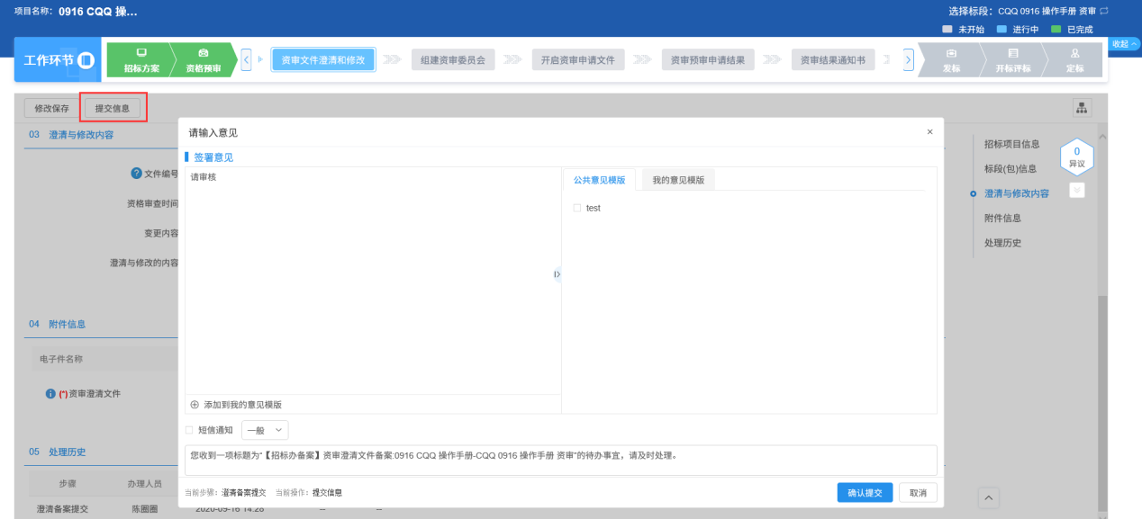
注：填写完信息后，点击“修改保存”按钮，资审文件澄清和修改信息保存成功，且尚未提交交易中心审核，仍然可以修改信息。
4、第一次资审文件澄清和修改审核通过后，工作台页面，点击“资格预审－资审文件澄清和修改”菜单，进入资审文件澄清和修改列表页面。如下图：
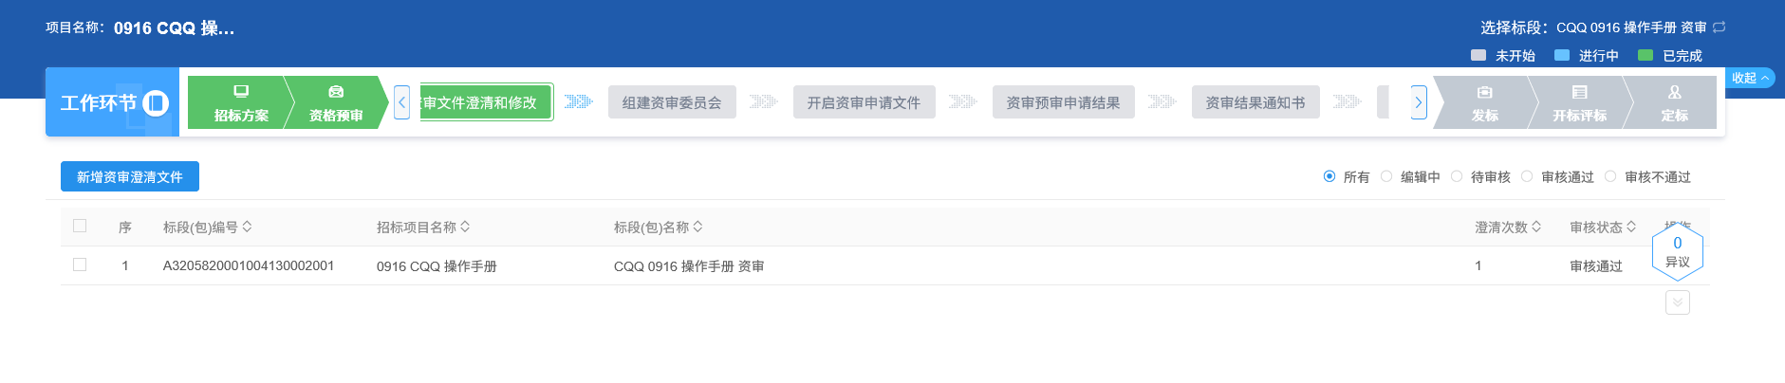
5、资审文件澄清和修改列表页面上，点击“新增资审澄清文件”按钮，进入“新增资审变更公告”页面，可继续新增资审公告变更公告。如下图：
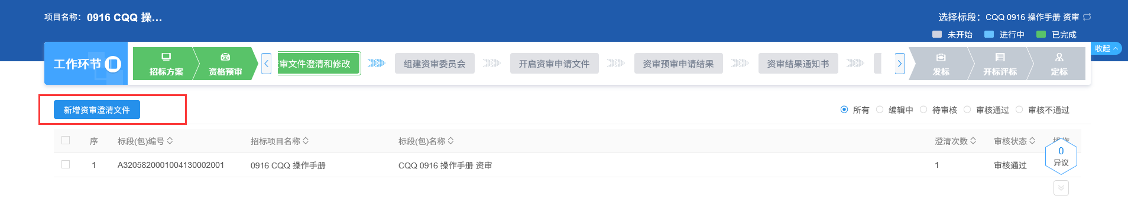
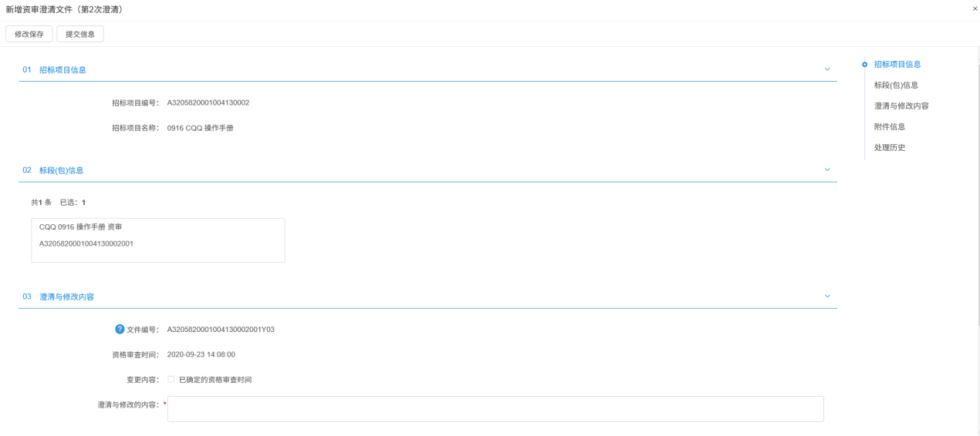
注：
①资审文件澄清和修改可以新增多次。
②如果标段（包）上一次的资审文件澄清和修改尚未完成，则不能新增该标段（包）新的资审文件澄清和修改。
6、资审文件澄清和修改列表页面上，点击“编辑中”“审核不通过”状态中资审文件澄清和修改的“操作”按钮，可修改该资审文件澄清和修改信息。如下图：
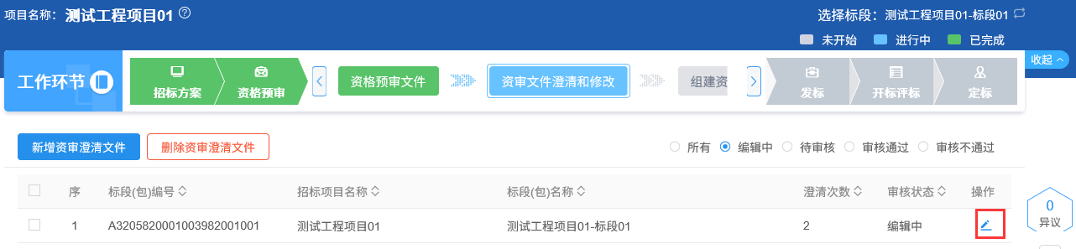
注：只有“编辑中”“审核不通过”状态下的资审文件澄清和修改才允许修改。
7、资审文件澄清和修改列表页面上，选中要删除的资审文件澄清和修改，点击“删除资审澄清文件”按钮，可删除资审文件澄清和修改。如下图：
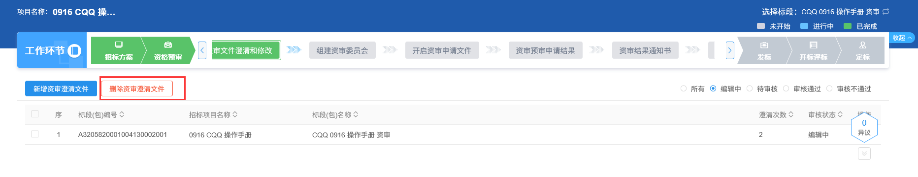
注：只有“编辑中”“审核不通过”状态下的资审文件澄清和修改才允许删除。

组建资审委员会
前提条件：资审场地预约审核通过。
基本功能：新增组建资审委员会。
操作步骤：
1、工作台中，点击“资格预审－组建资审委员会”菜单，进入组建资审委员会页面。如下图：
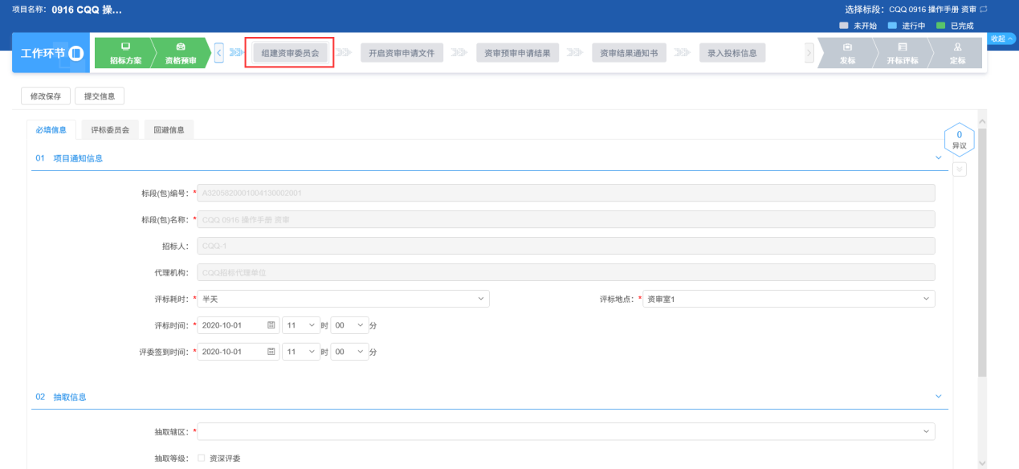
2、组建资审委员会页面，标段（包）编号、标段（包）名称、招标人信息自动获取，且灰化不可修改。如下图：
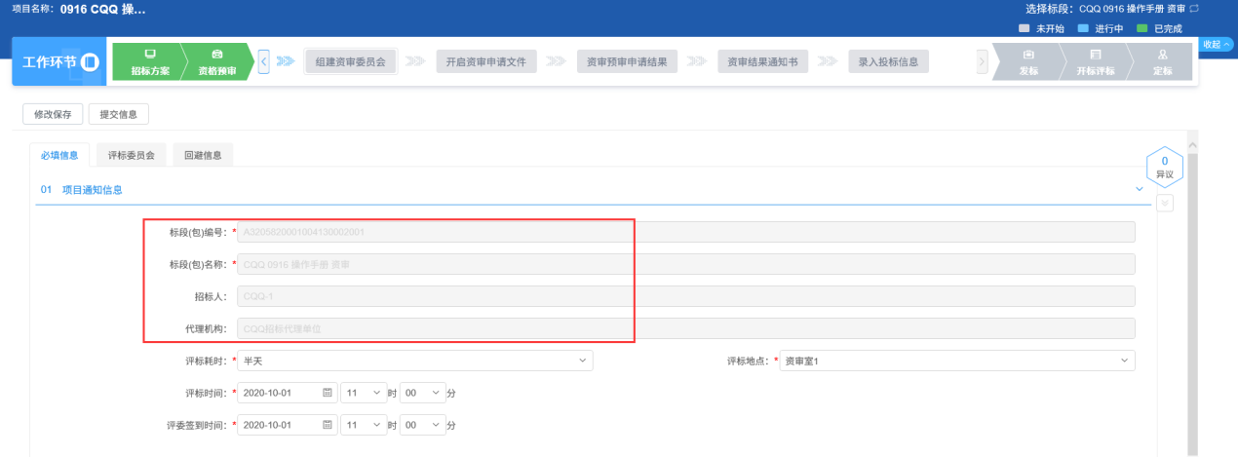
3、填写页面上的信息。如下图：
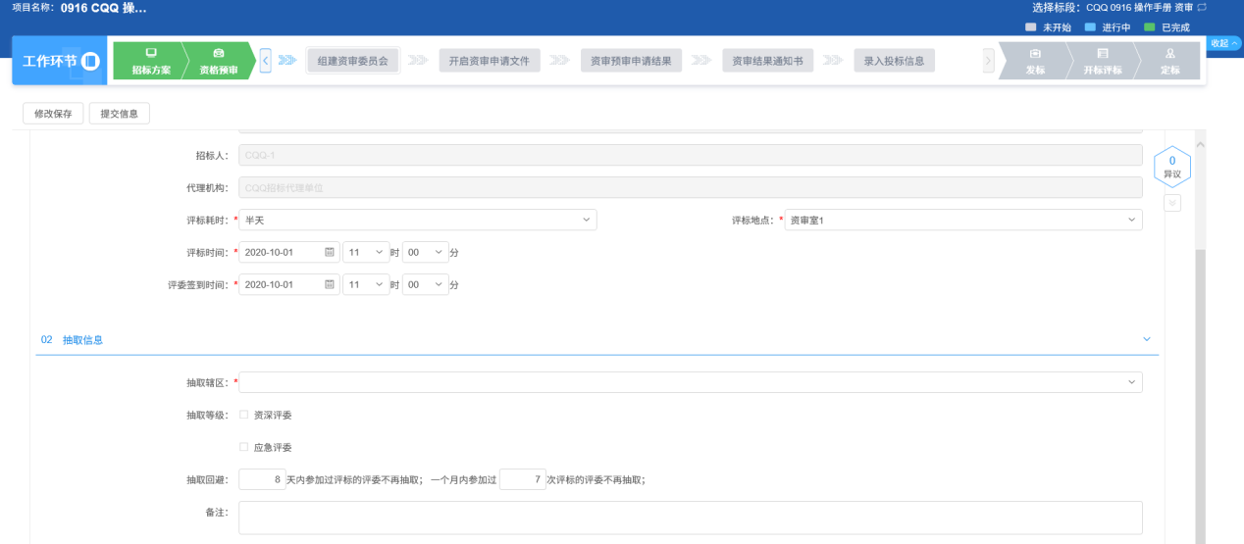
4、点击“评标委员会”标签，可设置专业信息以及招标人代表信息。如下图：
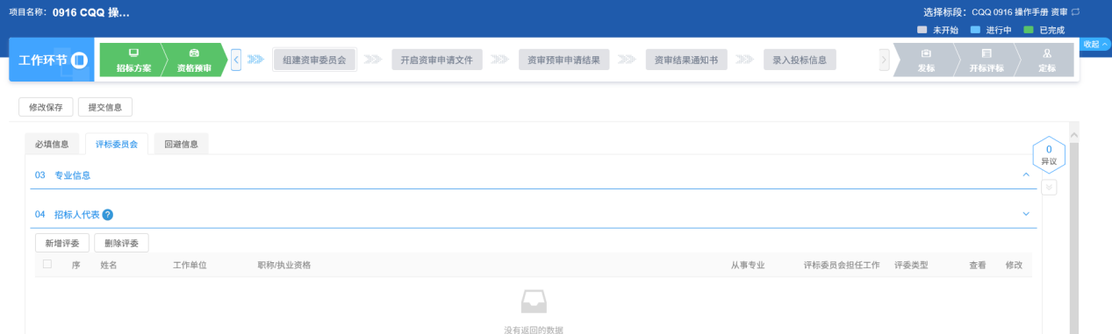
注：
①组建资格审查委员会，评委不限专业。
②专业信息中，需抽人数默认为所需人数设置的数值的3倍。
③依法必须进行招标的项目，各个专业所需人数加招标人代表数量总和应为5人以上的单数，其中各个专业所需人数不得少于成员总数的三分之二，招标人代表不多于三分之一。
④如果项目注册中，项目交易分类选择“水利工程”，组建资审委员会时，各个专业所需人数加招标人代表数量总和应为7人以上的单数，其中各个专业所需人数不得少于成员总数的三分之二，招标人代表不多于三分之一。
5、点击“回避信息”标签，可以设置回避单位和回避专家。如下图：
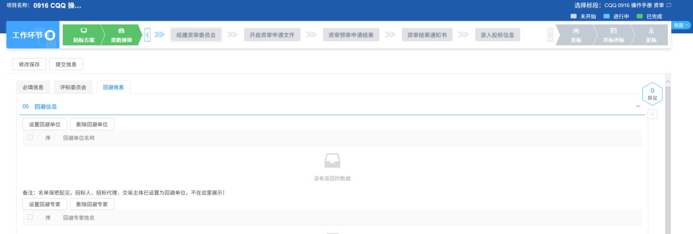
6、点击“设置回避单位”按钮，进入“设置回避单位”页面，选中要设置的单位，点击“确定选择”按钮，回避单位设置成功。如下图：
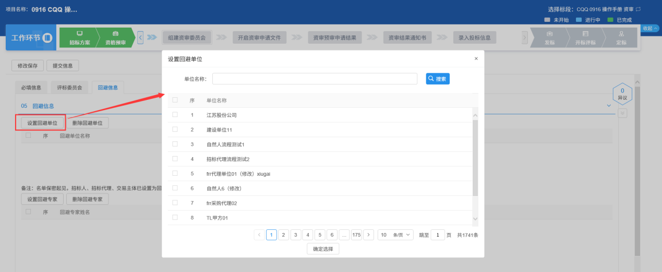
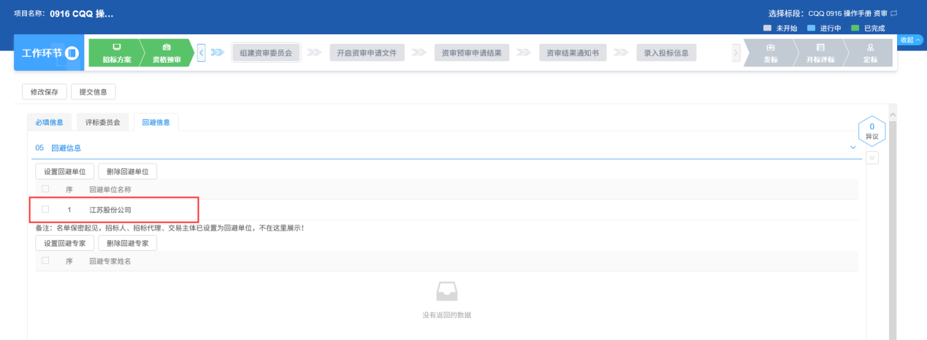
注：设置回避单位后，在专家抽取时，回避单位的专家不会被抽取到。
7、点击“设置回避专家”按钮，进入“设置回避专家”页面，选中要设置的专家，点击“确定选择”按钮，回避专家设置成功。如下图：
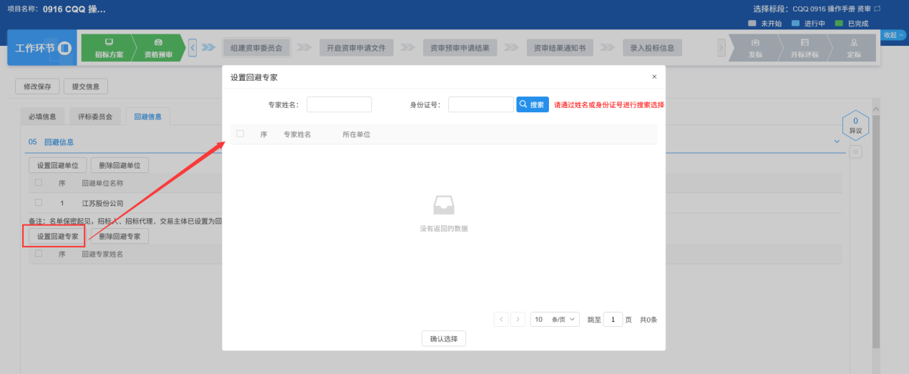
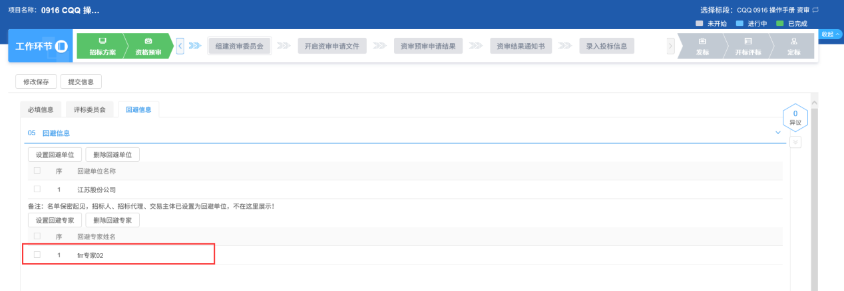
注：
①回避专家需要通过输入完整的专家姓名和身份证号进行搜索才能选择到
②设置回避专家后，在专家抽取时，回避专家不会被抽取到。
8、选中设置的回避单位和回避专家，点页面的“删除回避单位”和“删除回避专家”按钮，可以删除已设置的回避单位和专家。如下图：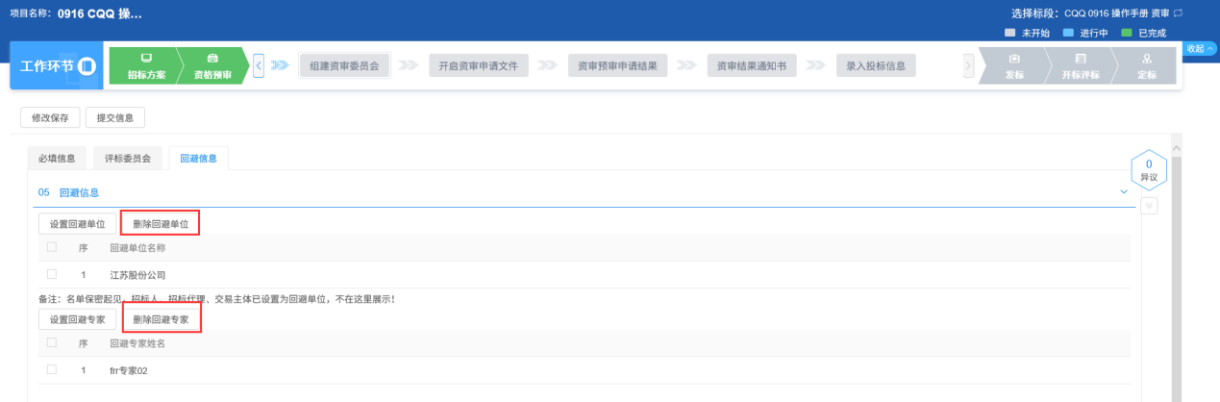
9、填写完信息，点击“提交信息”按钮，弹出意见框中输入意见，点击“确认提交”按钮提交交易中心审核。如下图：
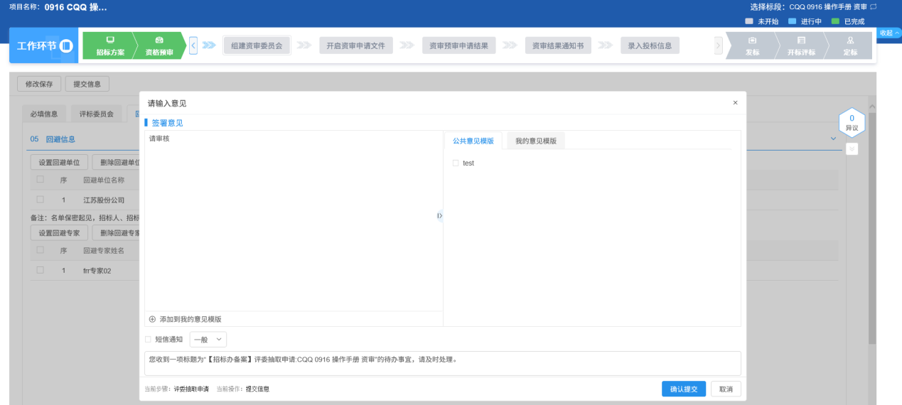
注：填写完信息后，点击“修改保存”按钮，组建资审委员会信息保存成功，但尚未提交交易中心审核，仍然可以修改信息。
10、第一次组建资审委员会审核通过后，工作台页面，点击“资格预审－组建资审委员会”菜单，进入组建资审委员会列表页面。如下图：
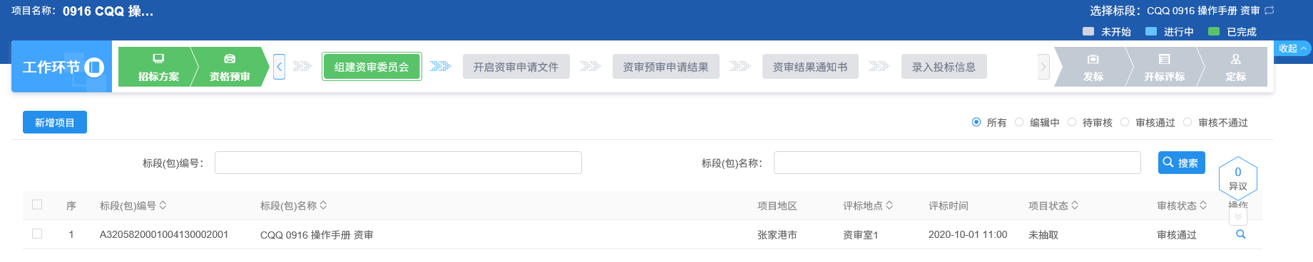
11、组建资审委员会列表页面上，点击“新增项目”按钮，进入“新增项目信息”页面，可继续组建资审委员会。如下图：
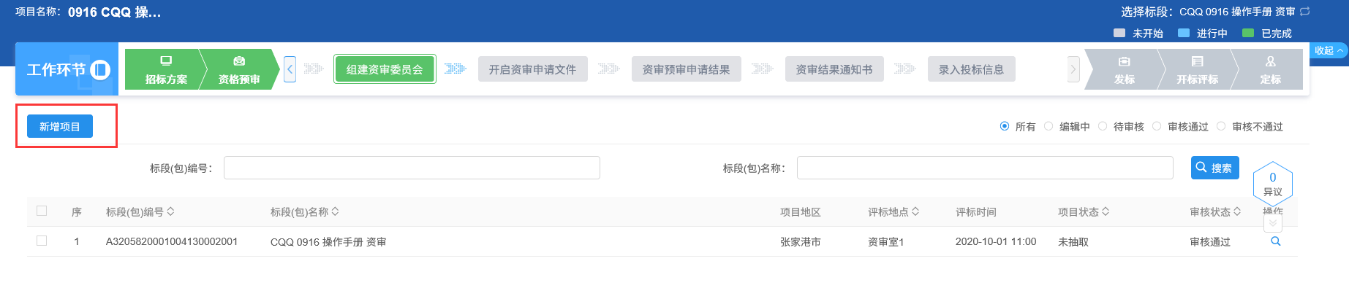

注：
①组建资审委员会可以新增多次。
②如果标段（包）上一次的组建资审委员会尚未完成，则不能新增该标段（包）新的组建资审委员会。
12、组建资审委员会列表页面上，点击“编辑中”“审核不通过”状态中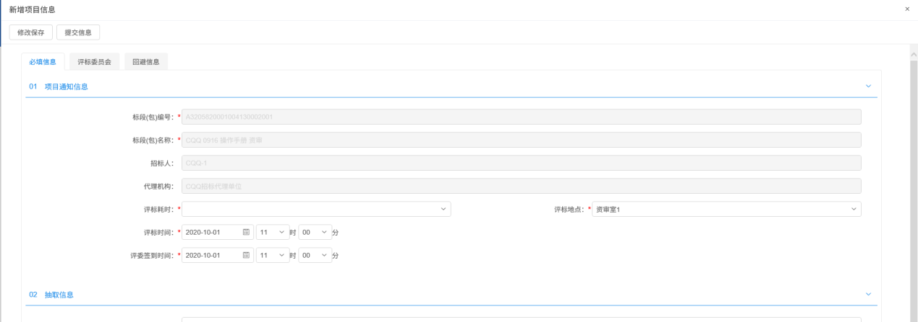组建资审委员会的“操作”按钮，可修改该组建资审委员会信息。如下图：
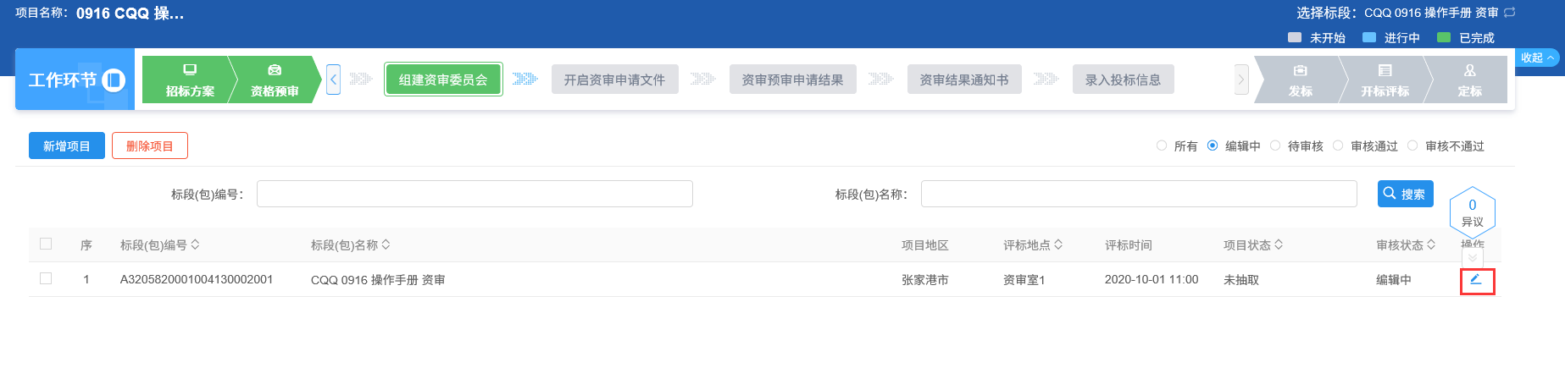
注：只有“编辑中”“审核不通过”状态下的组建资审委员会才允许修改。
13、组建资审委员会列表页面上，选中要删除的组建资审委员会，点击“删除变更公告”按钮，可删除组建资审委员会。如下图：
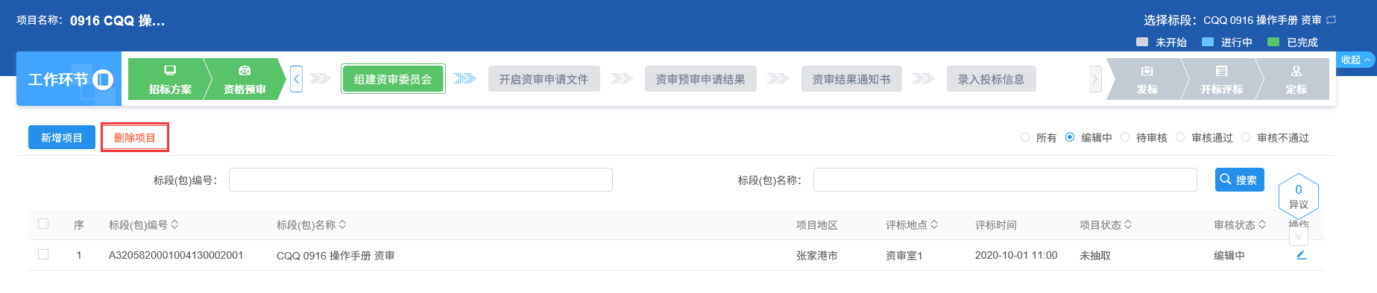
注：只有“编辑中”“审核不通过”状态下的组建资审委员会才允许删除。

开启资审申请文件
前提条件：资审场地预约审核通过且资格审查时间已到，申请单位不少于三家。
基本功能：开启资审申请文件，录入资审信息。
操作步骤：
1、工作台中，点击“资格预审-开启资审申请文件”菜单，进入开启资审申请文件页面。如下图：
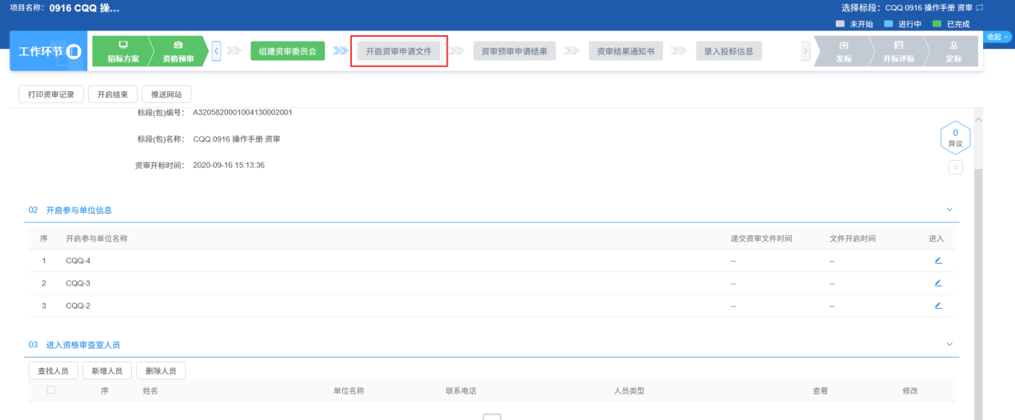
注：资格审查时间未到，无法开启资审申请文件。
2、“开启参与单位信息”中，点击单位后的“进入”按钮，进入“录入资审情况”页面，可以录入资审申请单位相关信息。如下图：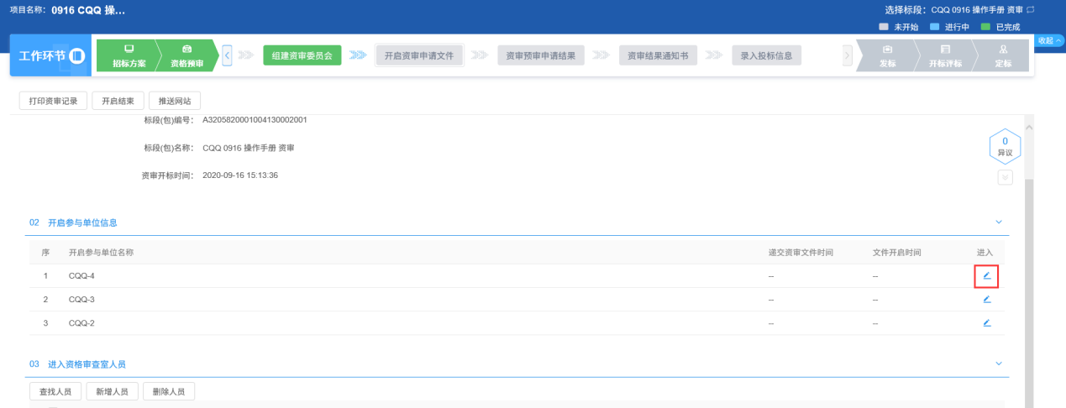
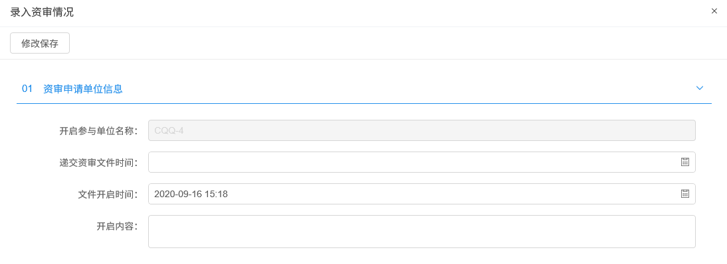
3、开启资审申请文件页面上，“进入资格审查室人员”中，点击“新增人员”按钮，进入“新增人员”页面，可填写人员信息。如下图：
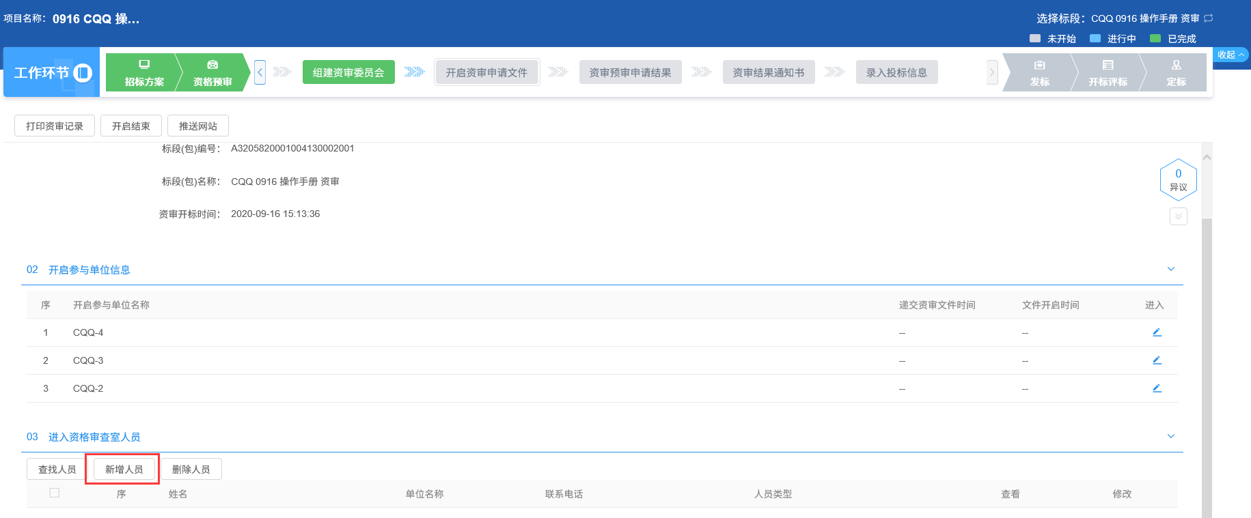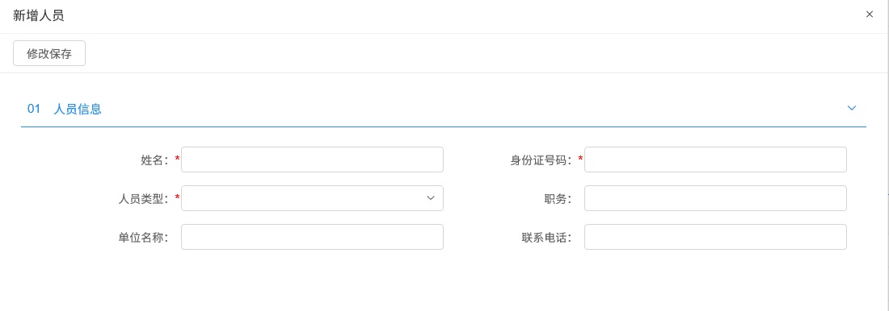
4、开启资审申请文件页面上，“进入资格审查室人员”中，点击“查找人员”按钮，进入“查找人员”页面，可选择所需人员信息。如下图：
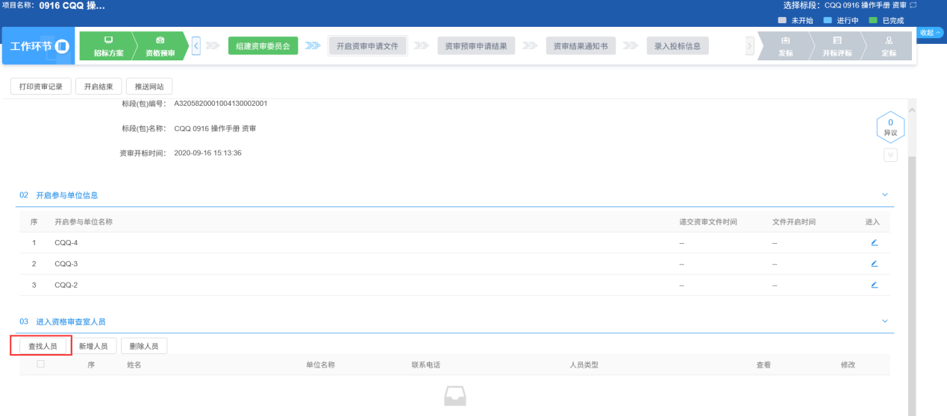
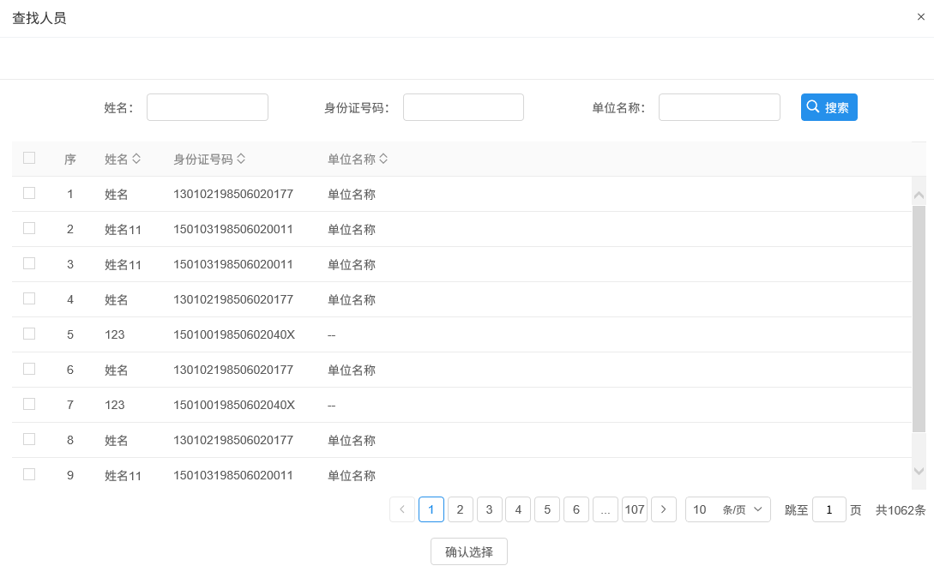
注：“查找人员”和“新增人员”添加进入资格审查室人员的时候都做了身份证号唯一性判断。
5、开启资审申请文件页面上，“进入资格审查室人员”中，点击人员后的“查看”按钮，可以查看人员信息。如下图：
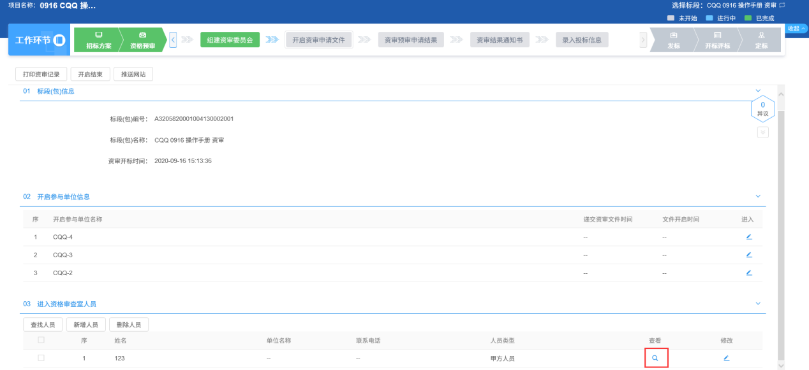
6、开启资审申请文件页面上，“进入资格审查室人员”中，点击人员后的“修改”按钮，可以查看人员信息。如下图：
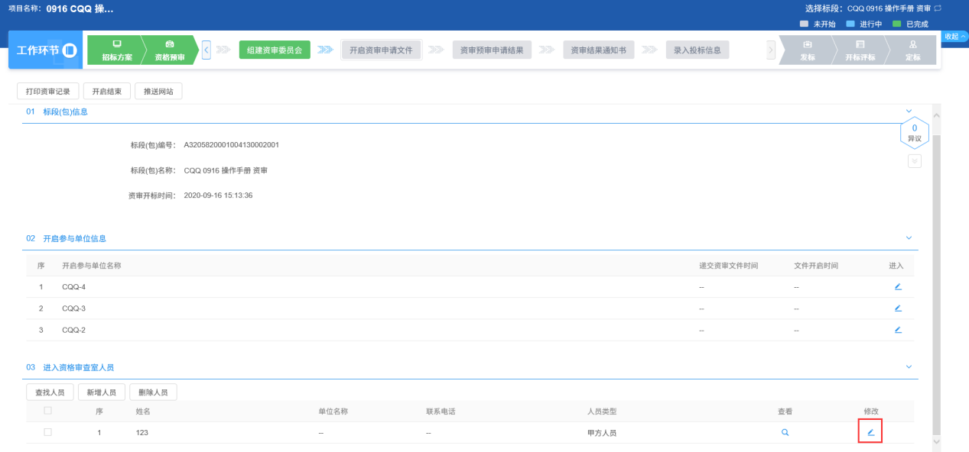
7、开启资审申请文件页面上，“进入资格审查室人员”中选择要删除的人员，点击“删除人员”按钮，可以删除人员。如下图：
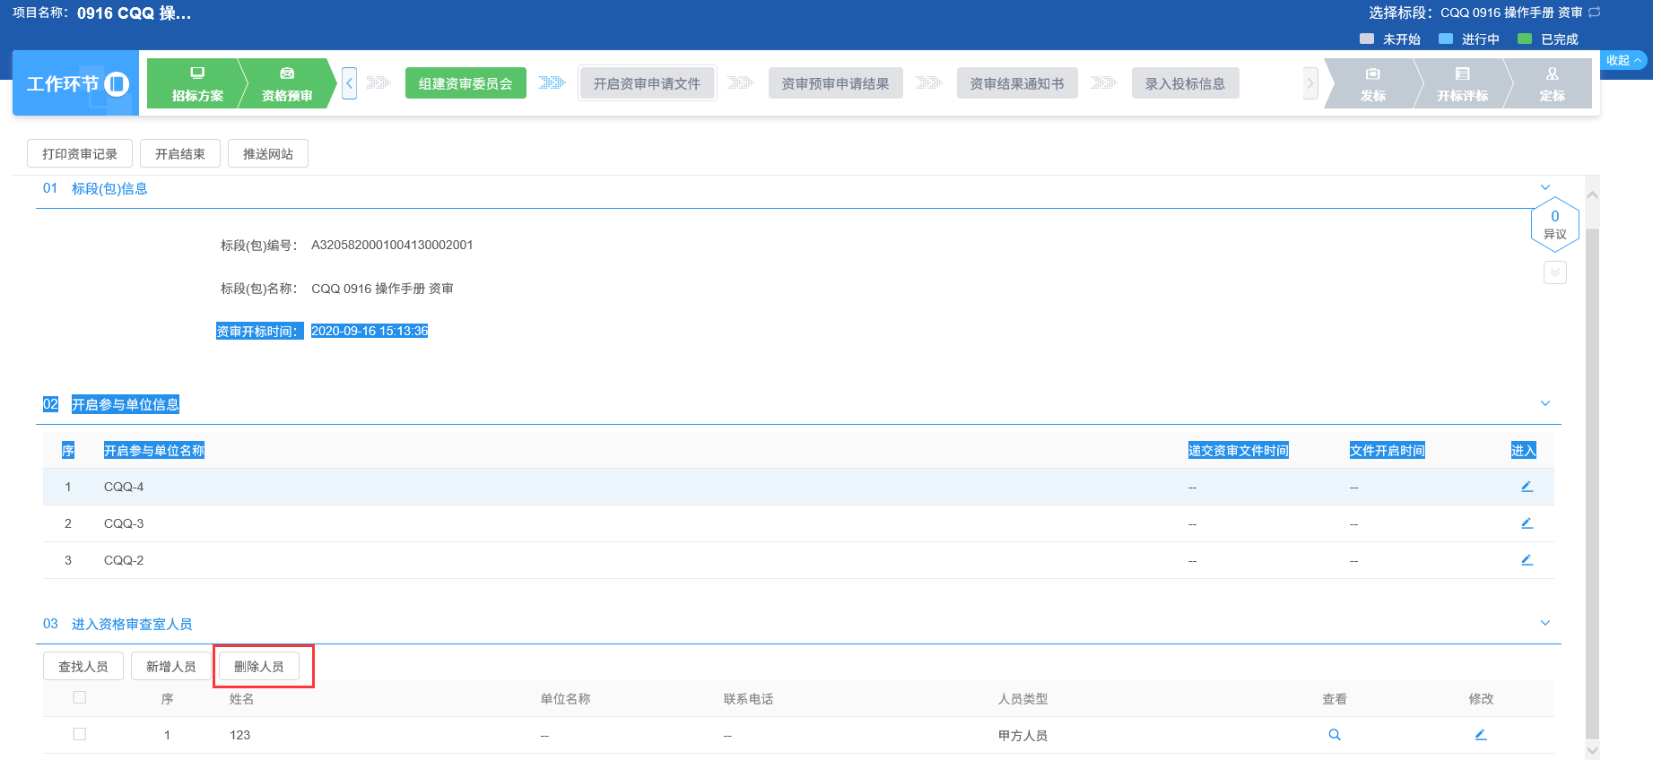
8、开启资审申请文件页面上，点击“打印资审记录”按钮，可以查看并打印资审情况。如下图：
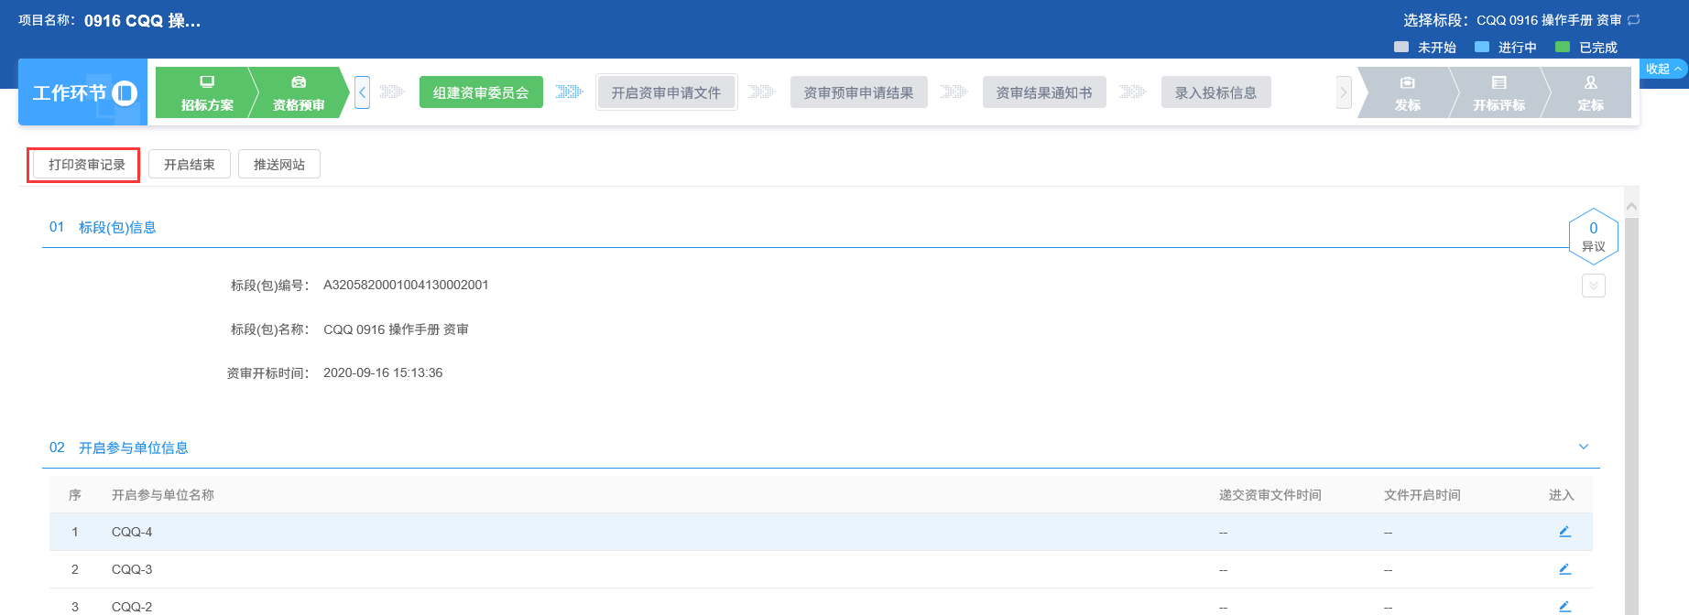
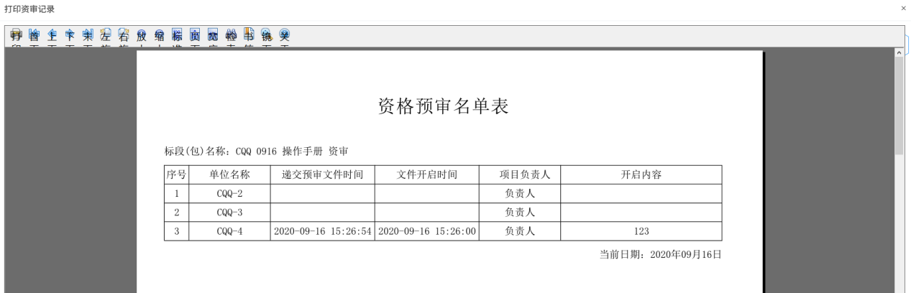
9、开启资审申请文件信息填写完成后，点击“开启结束”按钮，该标段（包）的资格预审结束。如下图：
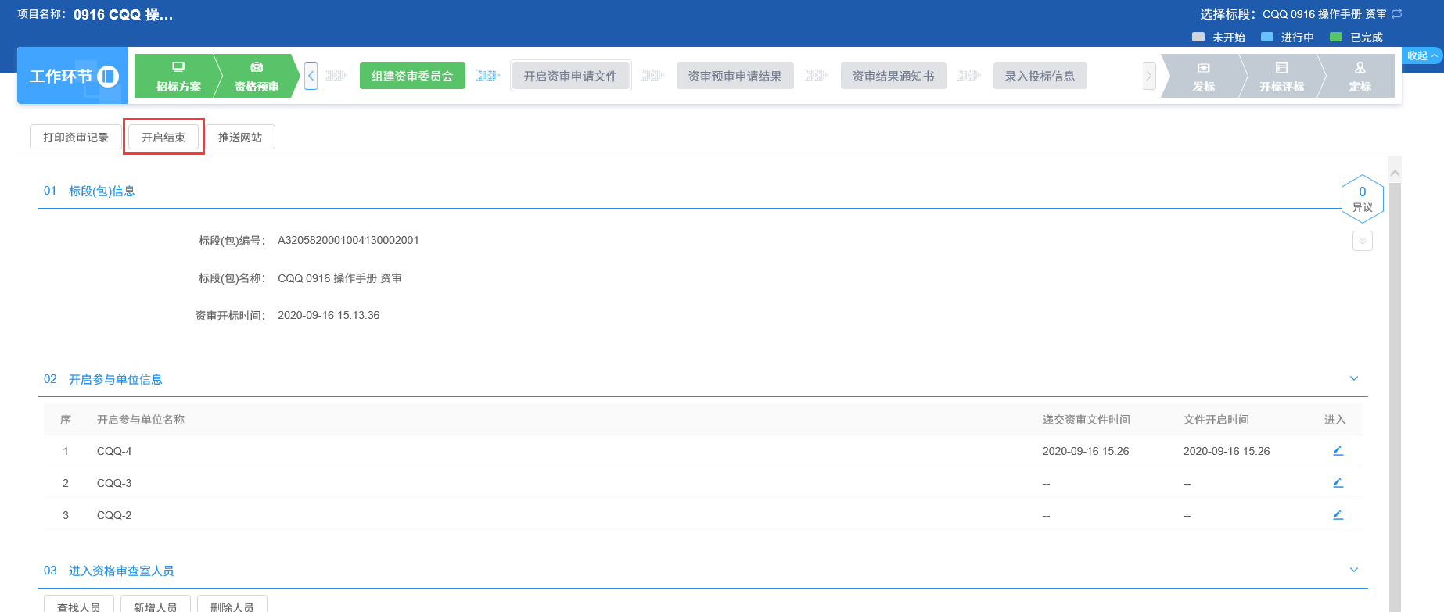
注：开启结束后就不可以再录入或者修改信息，只能查看。

资格预审申请结果
前提条件：资格审查时间已过且资审申请文件已开启。
基本功能：编制资格预审结果备案。
操作步骤：
- 新增资格预审申请结果
1、工作台中，点击“资格预审－资审预审申请结果”菜单，进入资审预审申请结果页面。如下图：
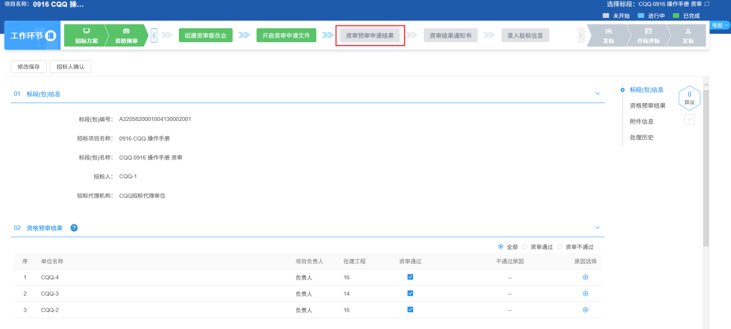
注：投标单位默认资审通过，如投标单位资审不通过，去掉复选框的勾选状态即可。
2、资审不通过的单位点击“原因选择”按钮，可选择资审不通过原因，资审不通过的单位不能参加该标段（包）后续的投标流程。如下图：
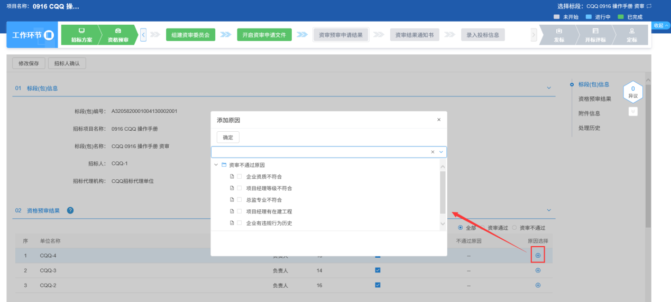
注：通过资格预审的申请人少于3个的，应当重新招标。
3、“附件信息”中，投标报名登记表和资格预审报告可以直接生成，资格预审名单需要点击“上传”按钮进入页面，上传附件。如下图：
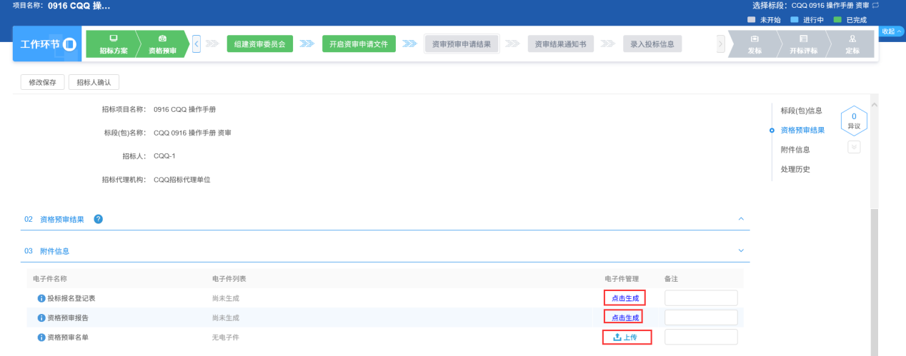
4、附件上传后，点击“招标人确认”按钮，弹出意见框中输入意见，点击“确认提交”按钮，提交给招标人审核。如下图：
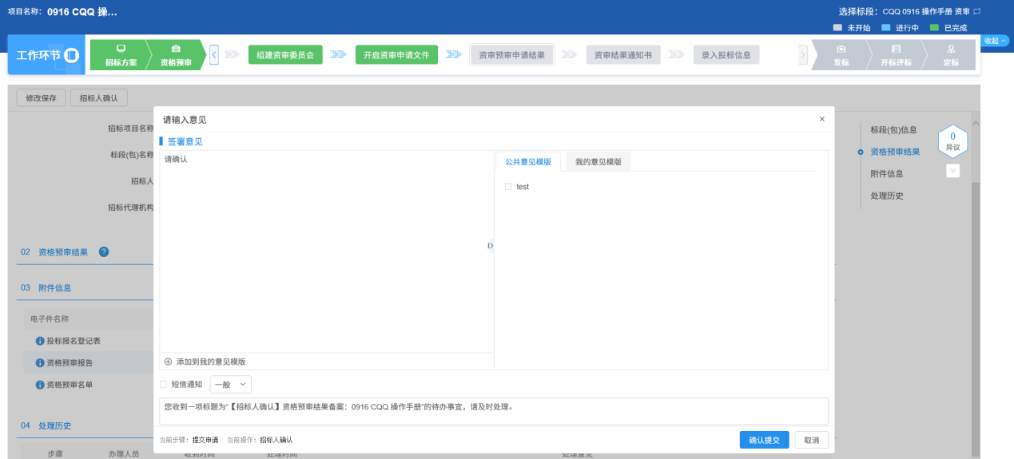
注：填写完信息后，点击“修改保存”按钮，资审预审申请结果信息保存成功，且尚未提交交易中心审核，仍然可以修改信息。
- 审核资审预审申请结果
1、点击“默认门户－待办&通知－待办事宜”中资审预审申请结果的待办，进入资审预审申请结果审核页面。如下图：
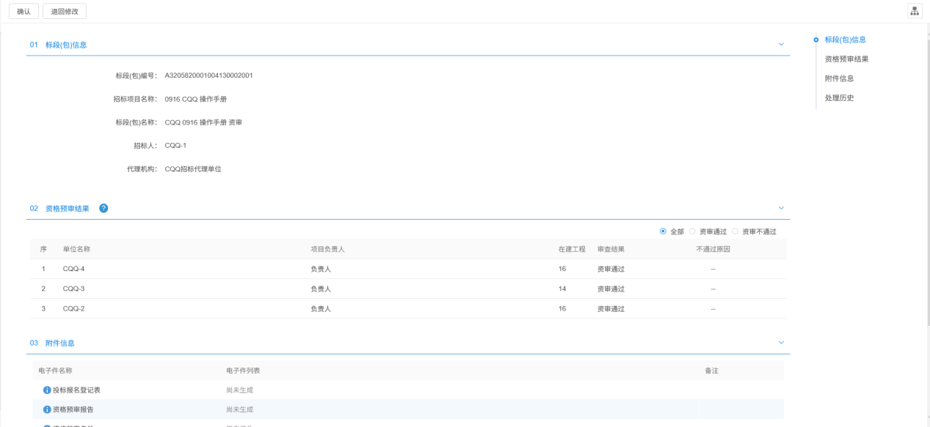
3、点击“确认”按钮，提交给交易中心审核；点击“退回修改”按钮，审核不通过，返回给提交人。如下图：
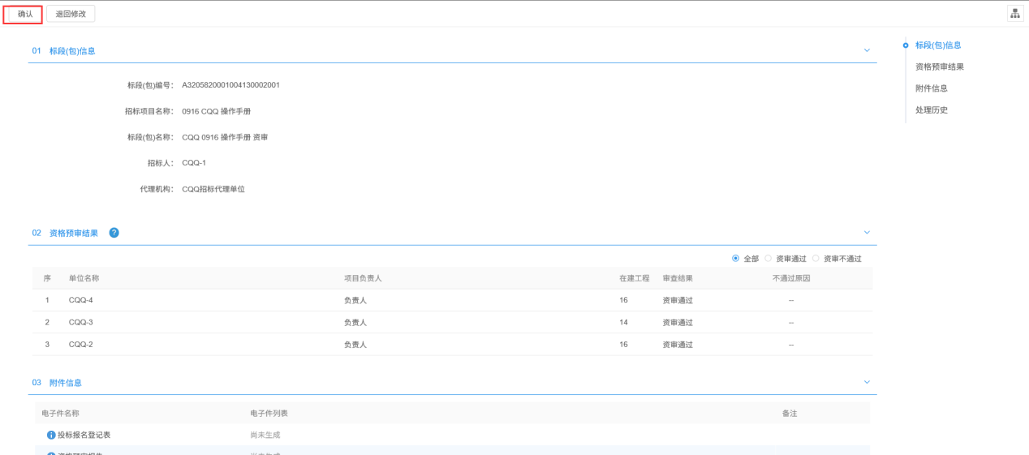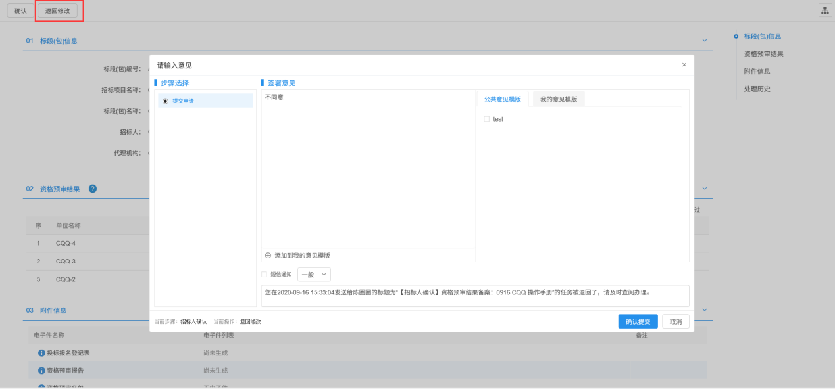

资审结果通知书
前提条件：资审申请结果审核通过。
基本功能：向投标单位发送资格预审结果的通知书。
操作步骤：
1、工作台中，点击“资格预审－资审结果通知书”菜单，进入资审结果通知书页面。如下图：
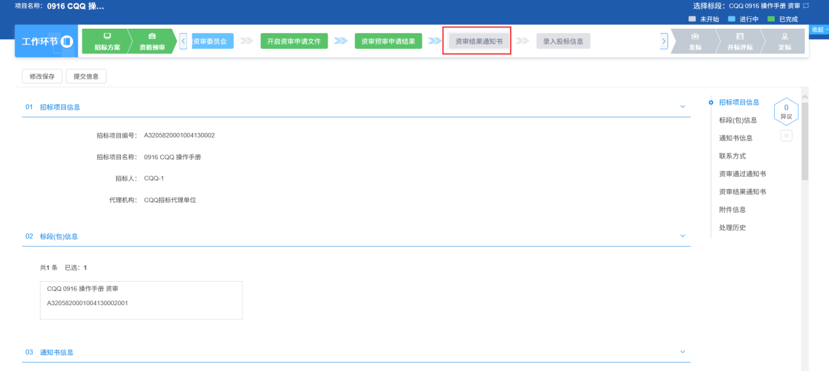
注：
①通过资格预审的申请人少于3个时，无法发送资格预审结果通知书。
②“资审通过通知书”中显示的是资审通过的单位；“资审结果通知书”中显示的是资审不通过的单位。
2、资审结果通知书页面，填写通知书信息。如下图：
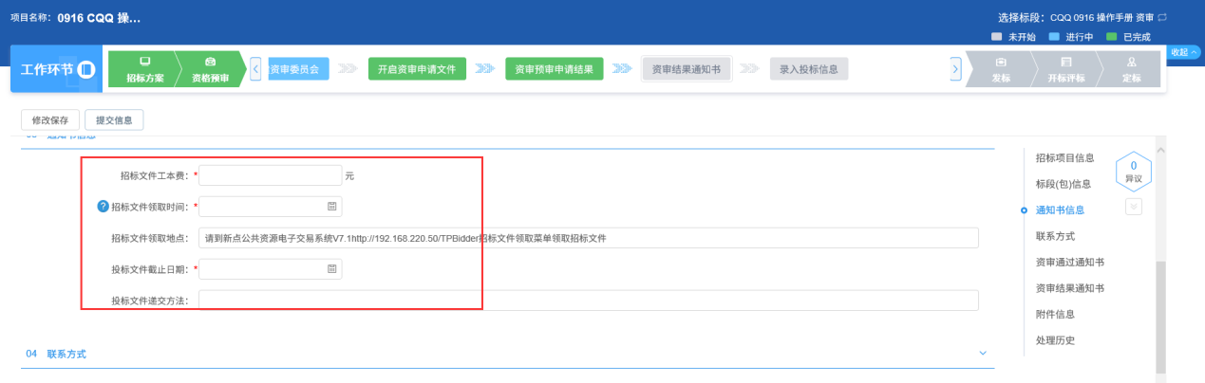
注：“招标文件工本费”是投标人网上下载招标文件时支付的价格。
3、“资审通过通知书”中点击单位后的 “生成通知书”按钮，进入“生成资审通过通知书”页面，同时弹出“请选择您想使用的签章方式”对话框。如下图：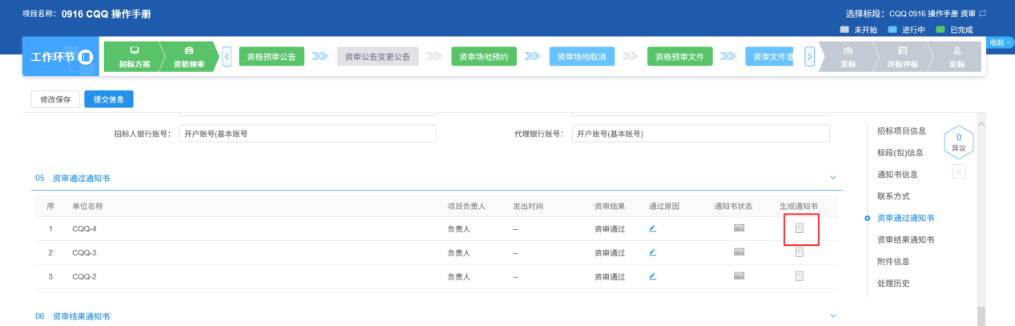
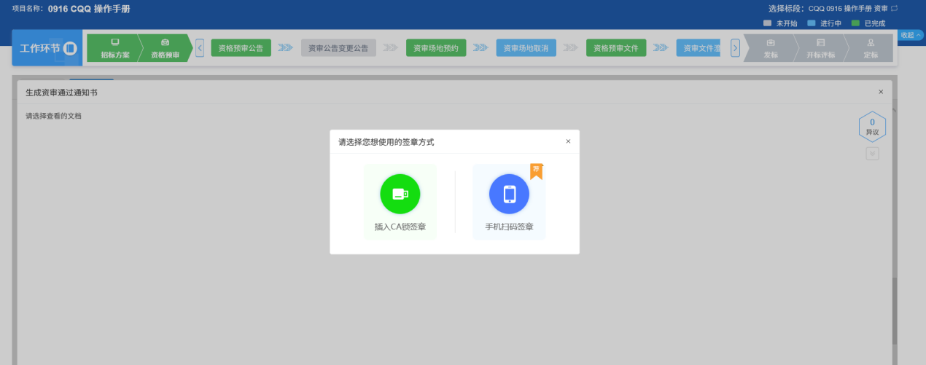
注：
①点击“插入CA锁签章”，进入“生成资审通过通知书”页面。插入CA锁，点击“签章”按钮，对资审通过通知书进行签章。然后点击“签章提交”按钮，签章完成。
②点击“手机扫码签章”，进入“生成资审通过通知书”页面。点击“签章”按钮，显示二维码，使用新点标证通进行扫码签章。
③需要对所有资审通过的单位都生成通知书并签章提交。
4、“资审结果通知书”中点击单位后的 “生成通知书”按钮，进入“生成资审结果通知书”页面，同时弹出“请选择您想使用的签章方式”对话框。如下图：
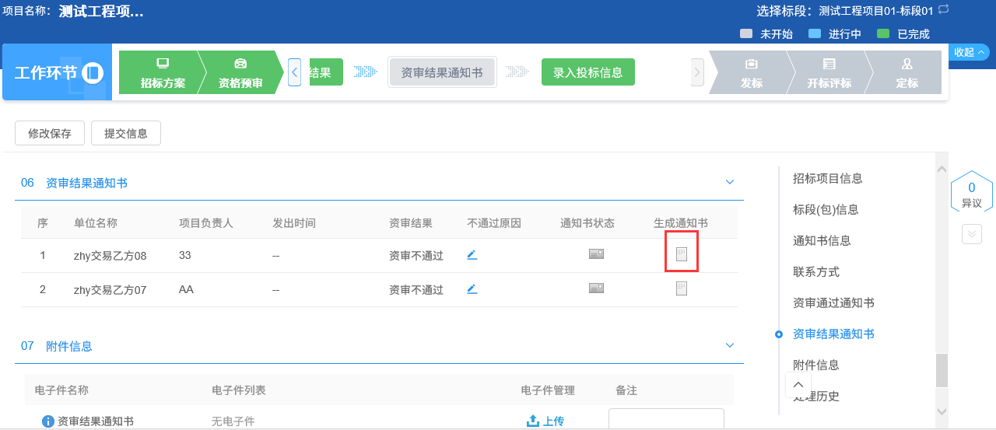
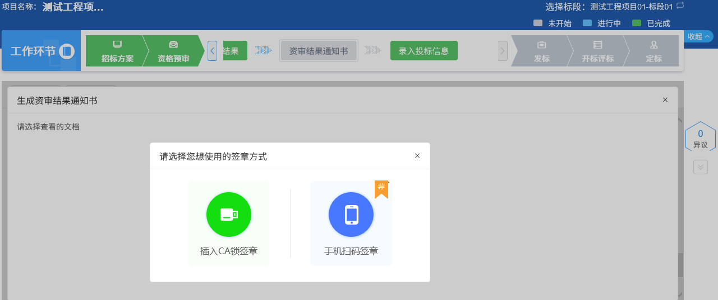
注：
①点击“插入CA锁签章”，进入“生成资审结果通知书”页面。插入CA锁，点击“签章”按钮，对资审结果通知书进行签章。然后点击“签章提交”按钮，签章完成。
②点击“手机扫码签章”，进入“生成资审结果通知书”页面。点击“签章”按钮，显示二维码，使用新点标证通进行扫码签章。
③需要对所有资审未通过的单位均生成通知书且签章提交。
5、通知书全部生成并签章后，点击“提交信息”按钮，弹出的意见框中输入意见，点击“确认提交”按钮，提交给交易中心审核。如下图：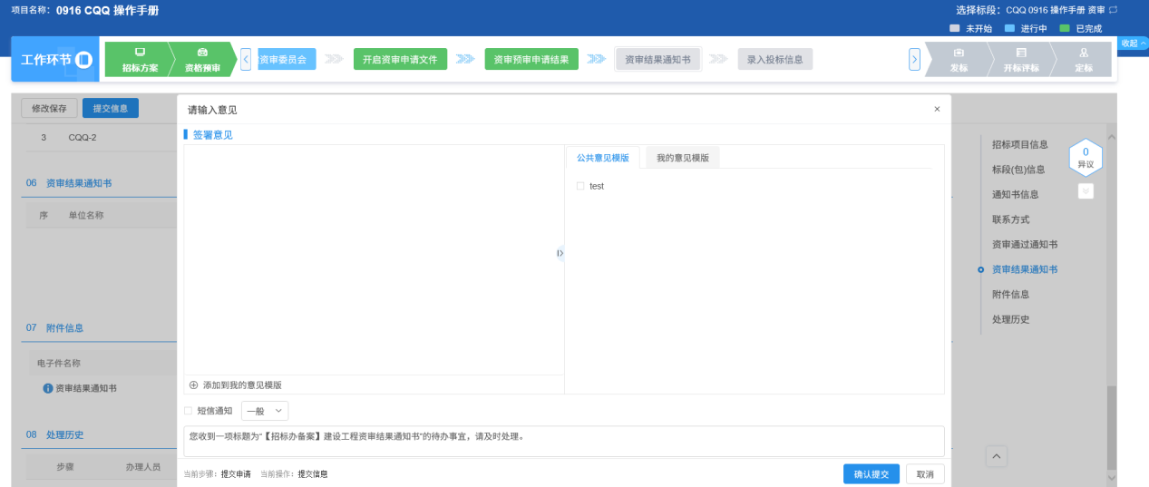
注：填写完信息后，点击“修改保存”按钮，资审结果通知书信息保存成功，且尚未提交交易中心审核，仍然可以修改信息。

录入投标信息
前置条件：资审公告审核通过。
基本功能：资审开标时间到了后，可以查看到投标人的标书费、保证金缴纳情况等。
操作步骤：
1、工作台中，当资审开标时间未到时，点击“资格预审－录入投标信息”菜单，进入查看投标信息页面，不显示投标人的信息。如下图：
2、工作台中，资审开标时间已到，点击“资格预审－录入投标信息”菜单，进入查看投标信息页面，显示投标人的信息。如下图：
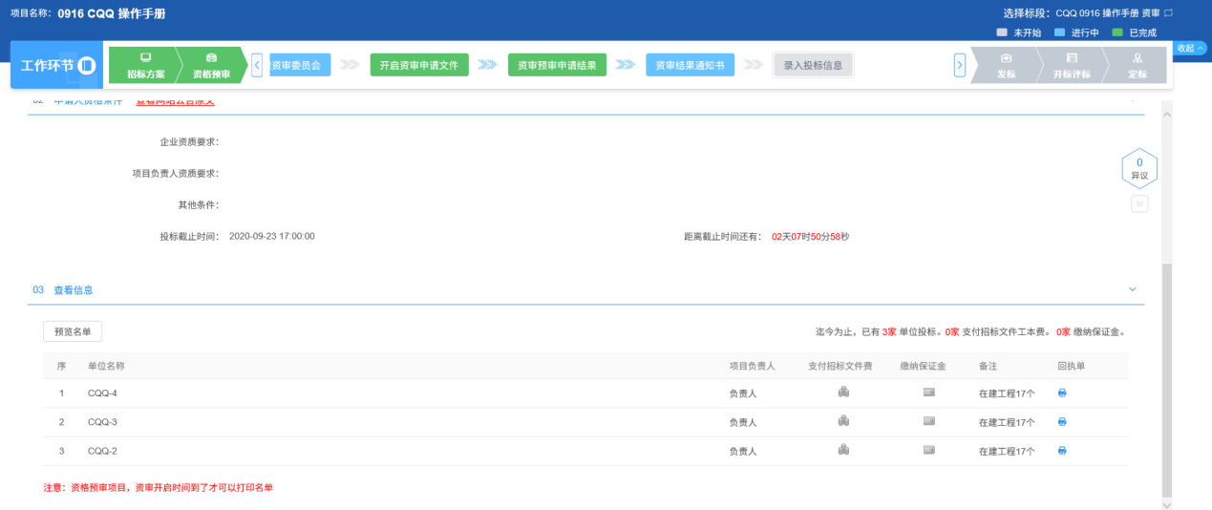
3、点击“预览名单”按钮，进入预览名单页面，可以看到投标单位信息。如下图：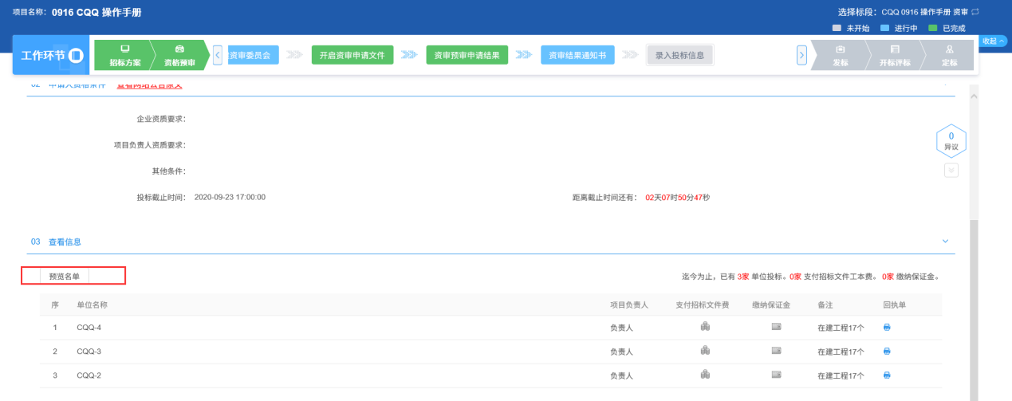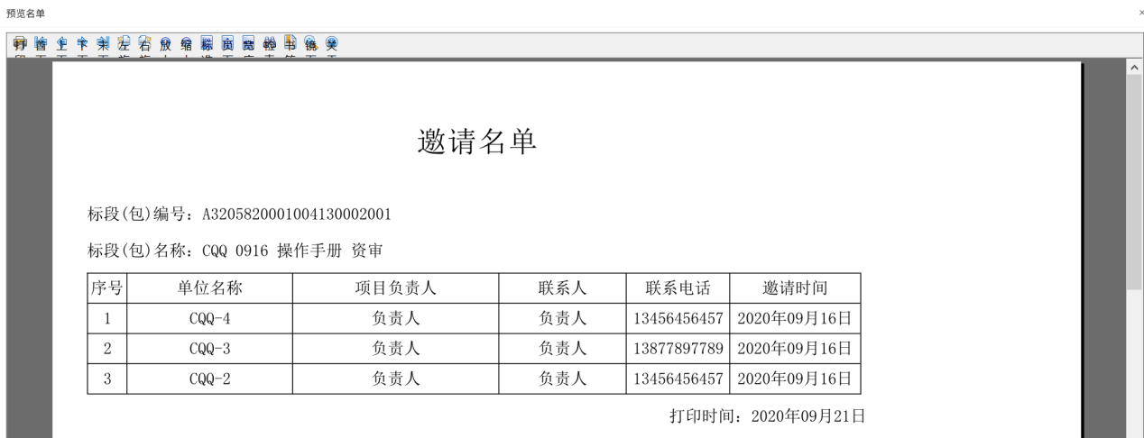

发标

开评标场地预约（新）
前提条件：招标项目审核通过。
基本功能：预约开评标场地、时间。
操作步骤：
1、工作台中，点击 “发标－开评标场地预约”菜单，进入开评标场地预约页面。如下图：
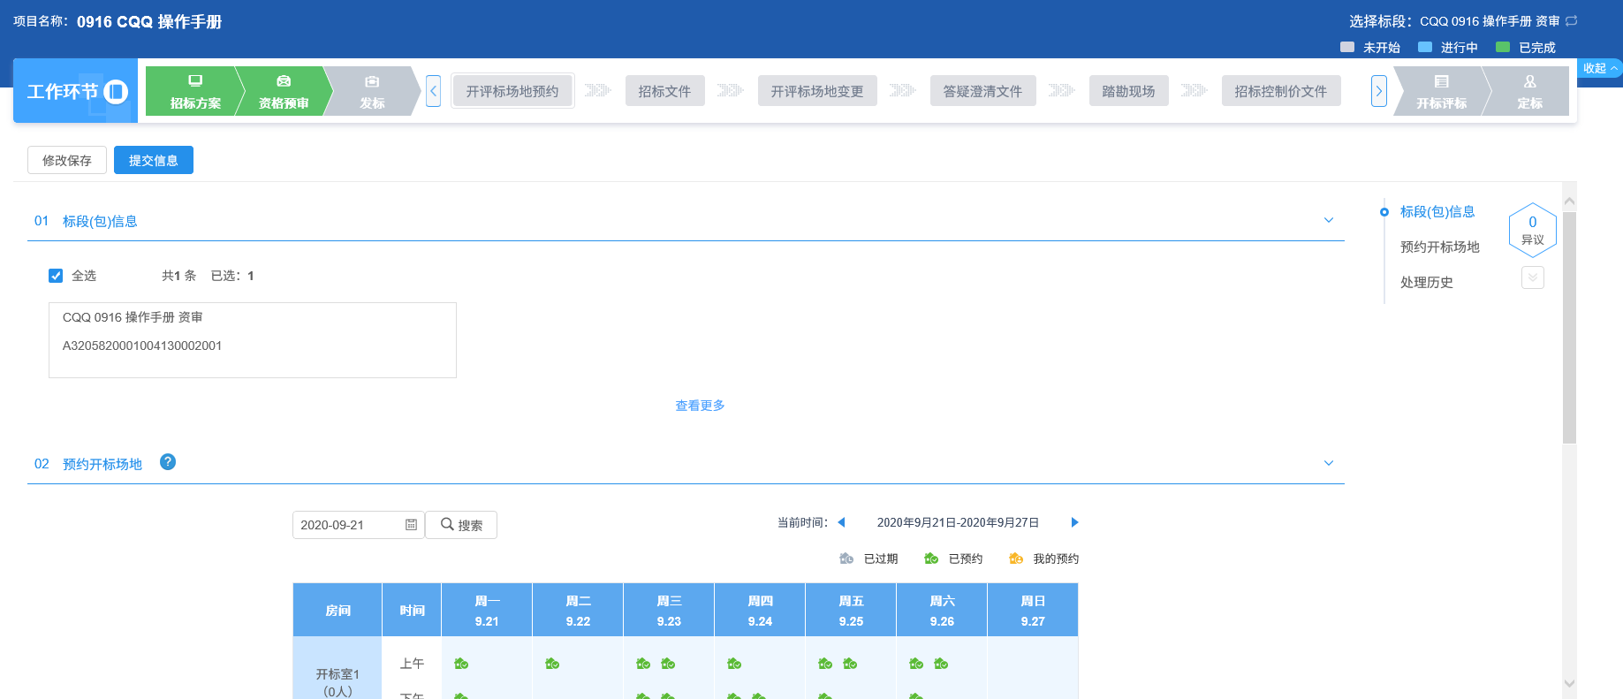
2、开评标场地预约页面，在对应场地和日期的表格中单击，打开设置时间的对话框。选择时间后，点击对话框的“”按钮。如下图：
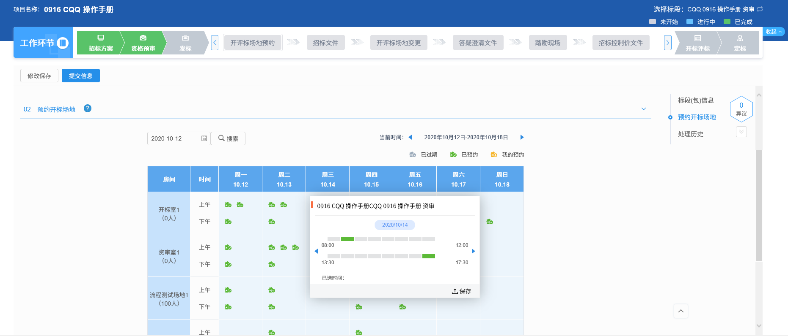
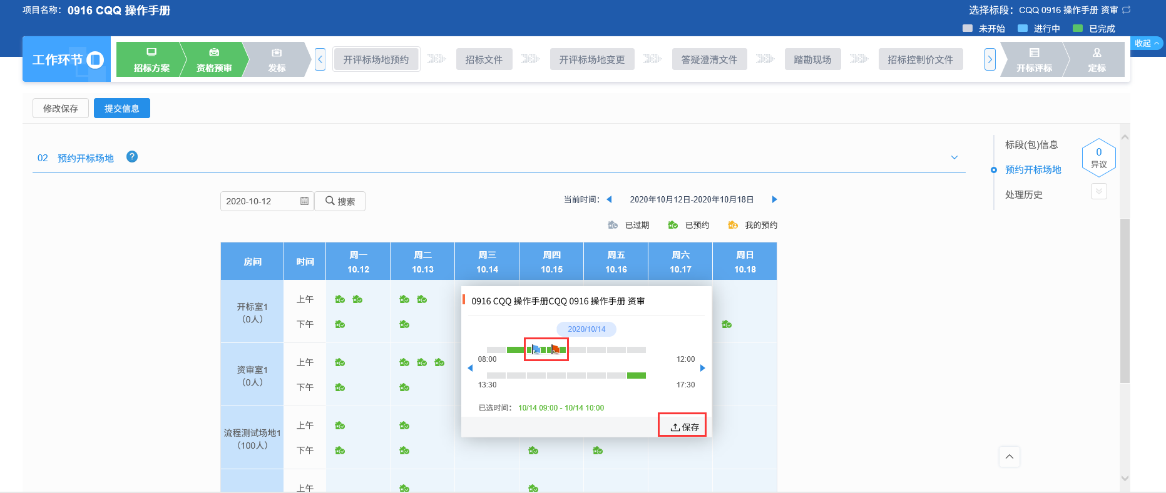
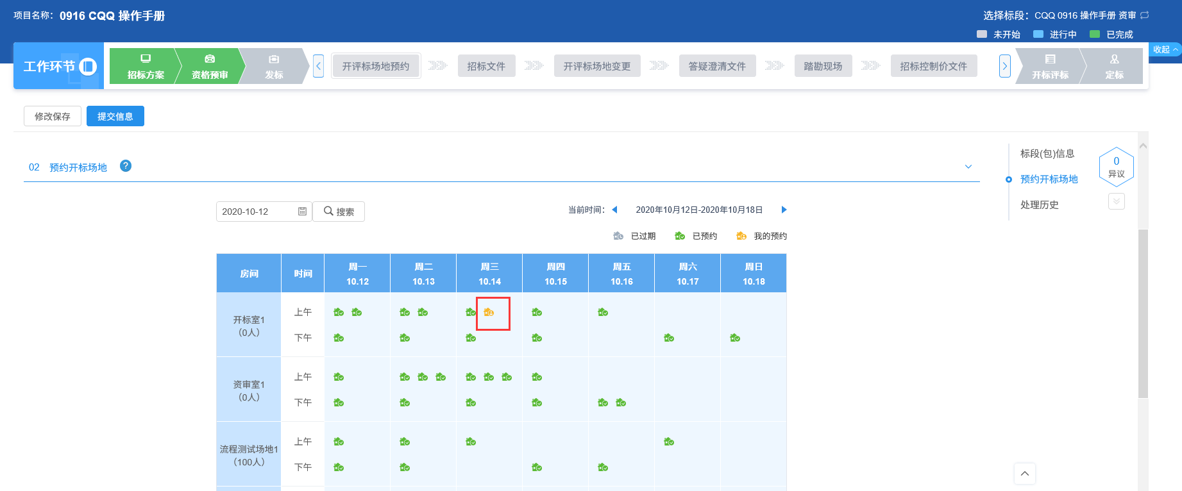
注：
①“标段（包）信息”中，显示的是标段（包）所在的招标项目中，尚未新增开评标场地预约的标段（包）。可勾选单个或多个标段（包）。
②“预约开标场地”中点击当前时间中的“”按钮，日期会向前一周；点击“”，日期会向后一周。
③“预约开标场地”中选择日期，点击“搜索”按钮，直接显示所选日期所在的那一周。
④设置时间时，每一个长方形“”都代表30分钟，选择后，长方形会变为绿色“”。
⑤设置的开标开始时间必须晚于当前时间。
⑥依法必须进行招标的项目，自招标文件开始发售之日起至开标时间，不得少于20日。
⑦选择的开标室在同时间段内不能与其他标段（包）重复。
3、设置完成后，点击“提交信息”按钮，弹出意见框中输入意见，点击“确认提交”按钮，提交给交易中心审核。
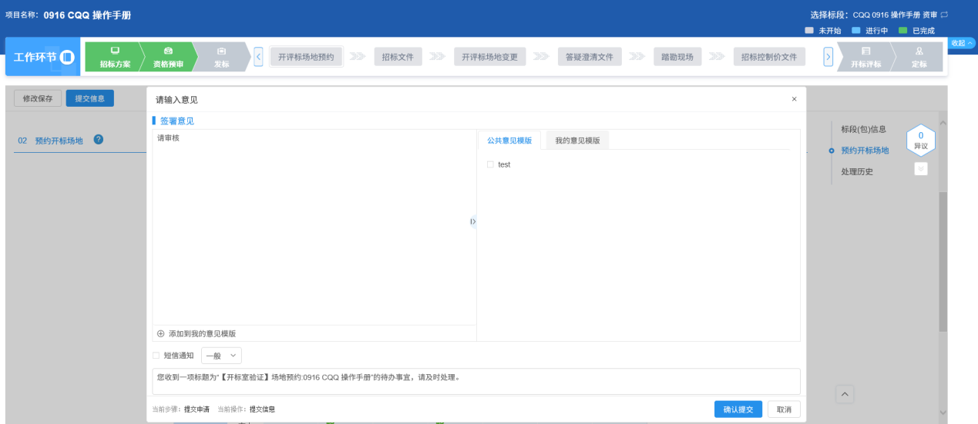
注：填写完信息后，点击“修改保存”按钮，开评标场地预约信息保存成功，且尚未提交交易中心审核，仍然可以修改信息。

招标文件
前提条件：招标项目审核通过。
基本功能：编制招标文件备案。
操作步骤：
1、工作台中，点击“发标－招标文件” 菜单，进入招标文件页面。如下图：
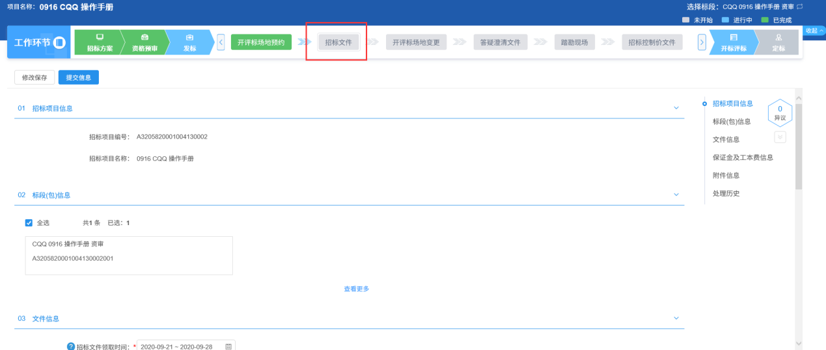
2、填写页面信息，点击“修改保存”按钮，信息保存成功。如下图：
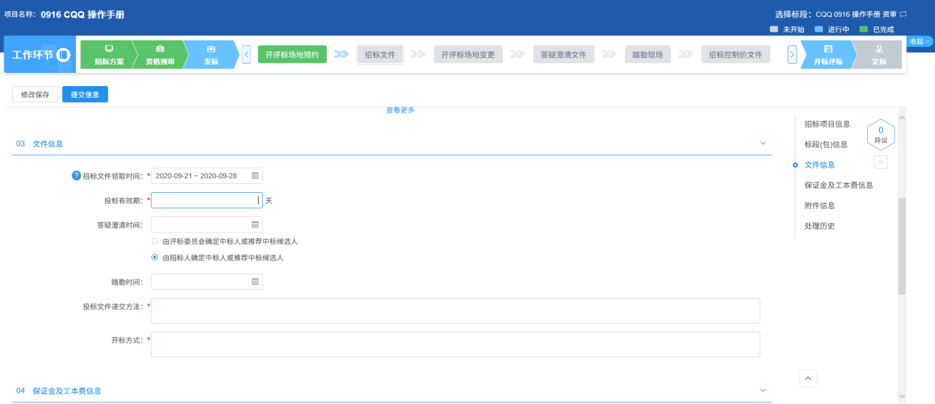
注：
①非机电产品国际招标的标段（包），招标文件的发售期不得少于5日；机电产品国际招标的标段（包），招标文件的发售期不得少于5个工作日。
②依法必须进行招标的项目，自招标文件开始发售之日起至开标时间，不得少于20日。
③保证金金额：设置后，投标人需要缴纳相应的保证金。
3、“附件信息”中，点击“”按钮，可上传招标文件和图纸文件。如下图：
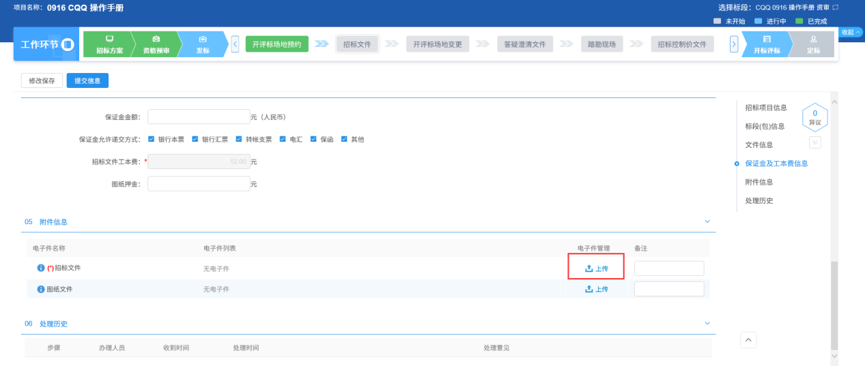
注：
①如果招标项目中，该标段（包）“采用网上招投标”选择“是”，则上传招标文件附件时，只能上传固定格式的附件。
②招标文件页面上，填写的信息保存后才能上传电子件。
4、附件上传后，点击“提交信息”按钮，弹出意见框中输入意见，点击“确认提交”按钮，提交给交易中心审核。如下图：
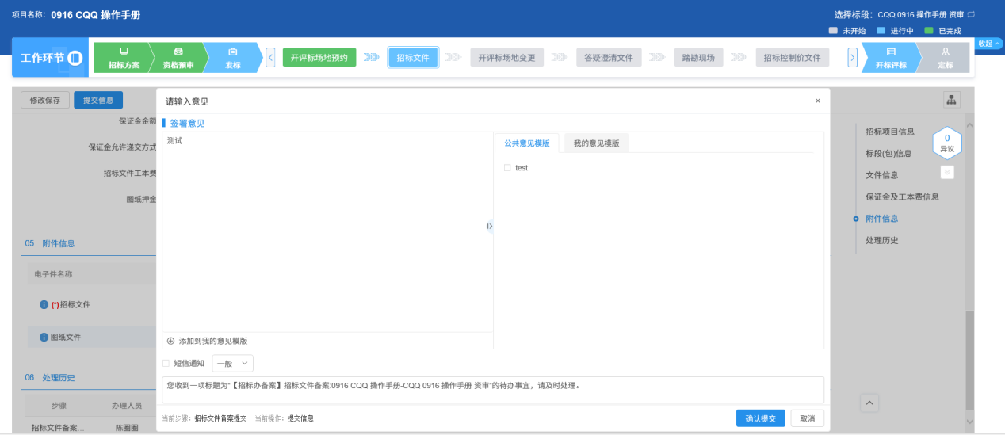
注：填写完信息后，点击“修改保存”按钮，招标文件信息保存成功，且尚未提交交易中心审核，仍然可以修改信息。

开评标场地变更（新）
前提条件：开评标场地预约审核通过。
基本功能：变更开评标场地、时间。
操作步骤：
1、工作台中，点击 “发标－开评标场地变更”菜单，进入开评标场地变更页面。如下图：
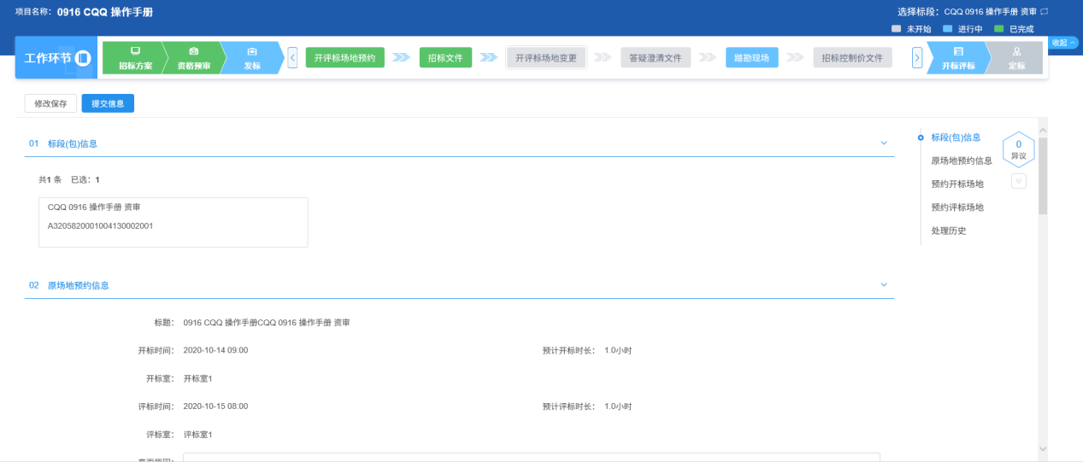
2、进入开评标场地变更页面，填写变更原因，重新选择开标时间、开标场地和评标时间、评标场地。如下图：
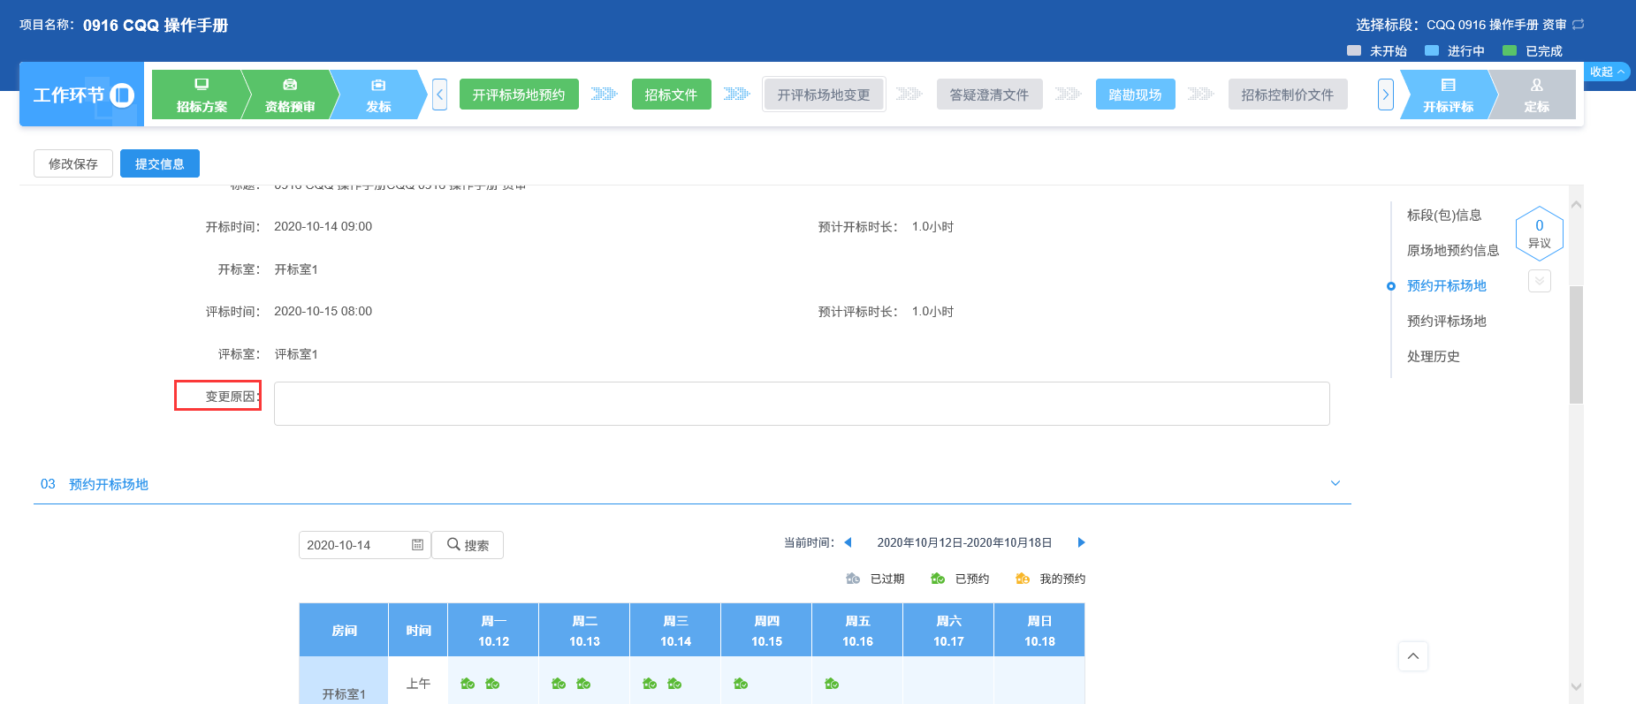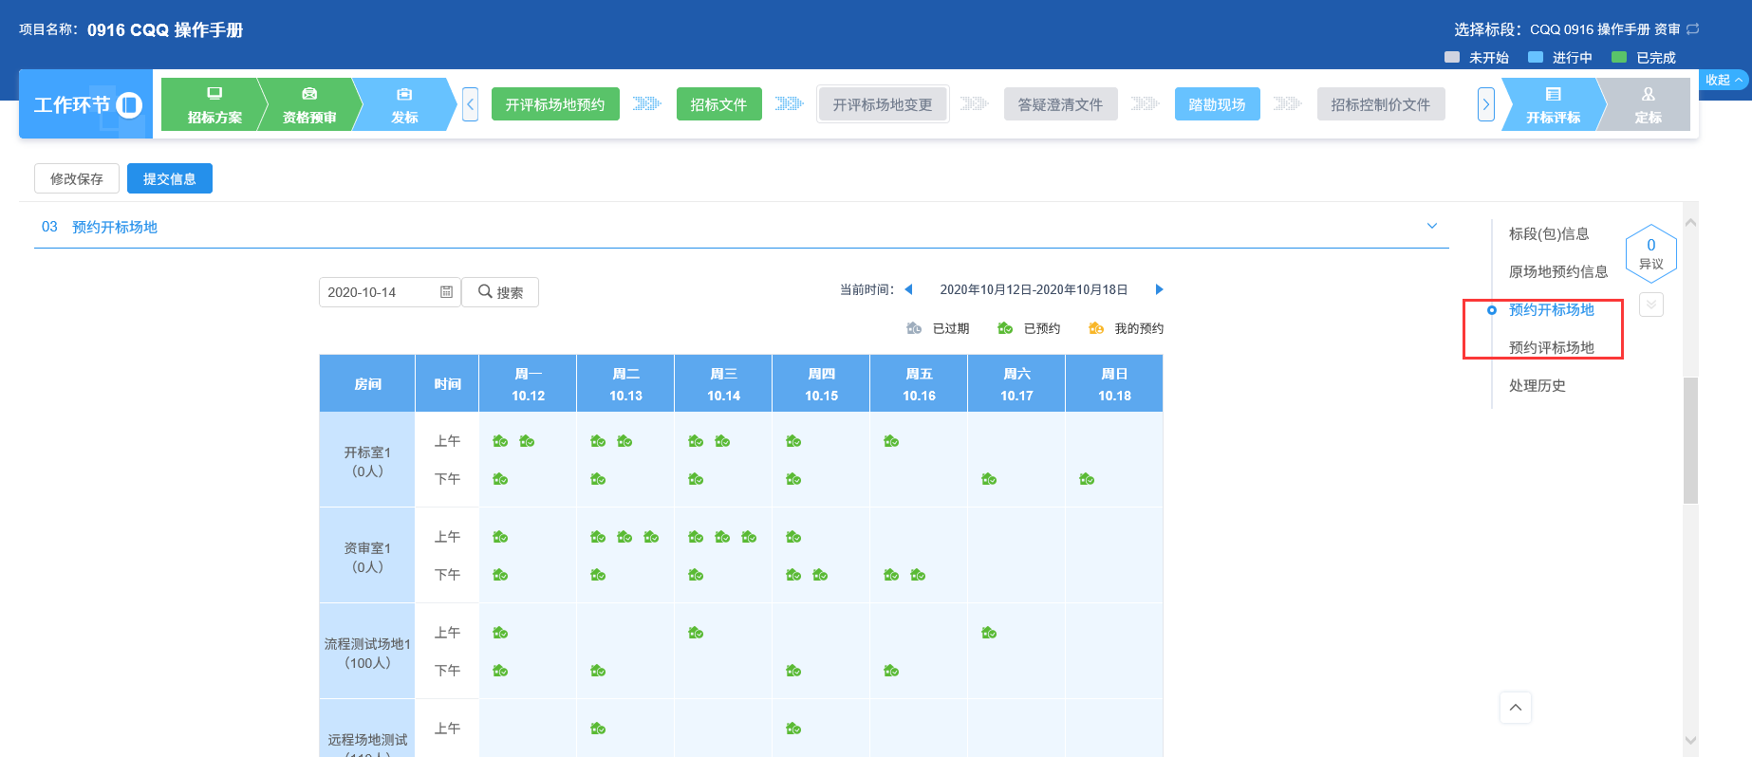
注：
①评标时间不能早于开标时间。
②选择的“开标室”“评标室”在同时间段内不能与其他标段（包）重复。
3、设置完成后，点击“提交信息”按钮，弹出意见框中输入意见，点击“确认提交”按钮，提交给交易中心审核。如下图：
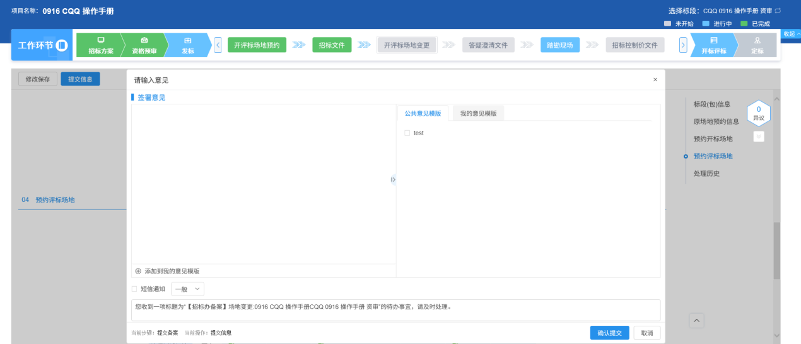
注：
①填写完信息后，点击“修改保存”按钮，开评标场地变更信息保存成功，且尚未提交交易中心审核，仍然可以修改信息。
②如果标段（包）有待审核状态的开评标场地取消，则该标段（包）的开评标场地变更无法保存或提交交易中心审核。

答疑澄清文件
前提条件：招标文件已经审核通过。
基本功能：对招标文件、开标时间进行澄清或者修改，可以多次澄清。
操作步骤：
1、工作台中，点击“发标－答疑澄清文件”按钮，进入答疑澄清文件页面。如下图：
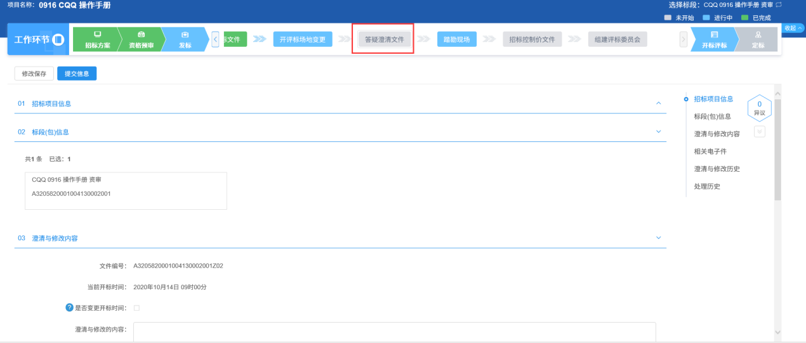
2、填写页面信息。如下图：
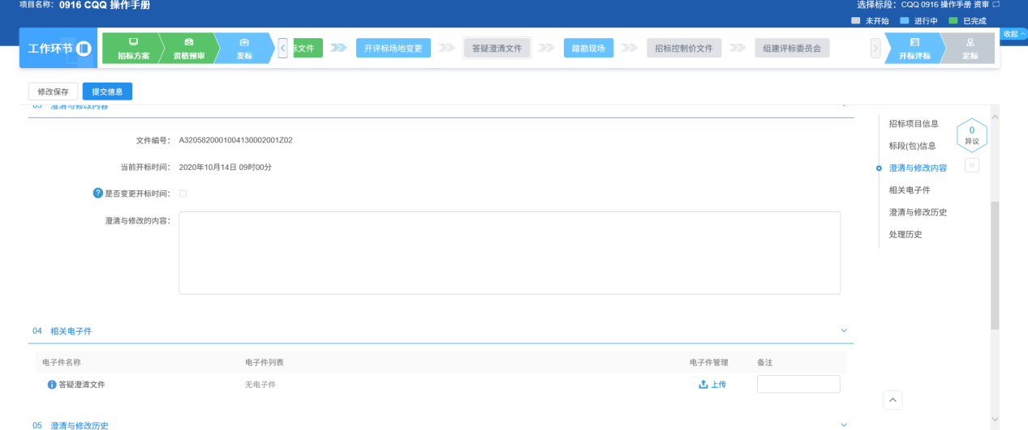
注：
①可变更开标时间。如需变更，在“变更内容”中，选中“是否变更开标时间”，可以变更时间；如无需变更，则不选中该选项。
②修改开标时间时，开标时间只能往后修改，不能提前。
③如果招标项目中，该标段（包）“采用网上招投标”选择“是”，则上传附件时，只能上传固定格式的附件。
④答疑澄清文件页面上，填写的信息保存后才能上传附件。
3、填写完信息后，点击“提交信息”按钮，弹出意见框中输入意见，点击“确认提交”按钮，提交给交易中心审核。如下图：
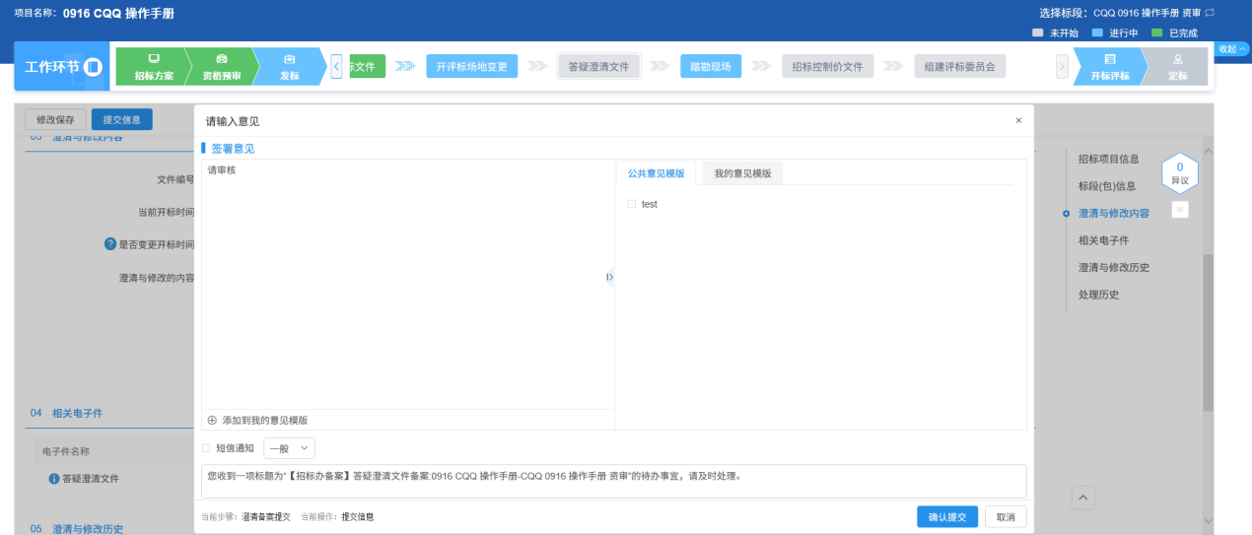
注：填写完信息后，点击“修改保存”按钮，答疑澄清文件信息保存成功，且尚未提交交易中心审核，仍然可以修改信息。
4、第一次答疑澄清文件审核通过后，工作台页面，点击“发标－答疑澄清文件”菜单，进入答疑澄清文件列表页面。如下图：
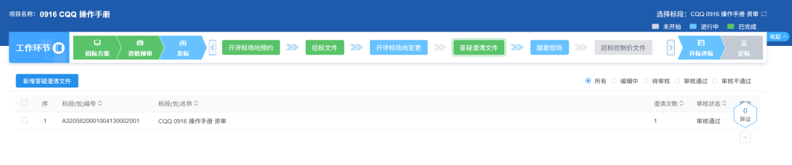
5、答疑澄清文件列表页面上，点击“新增答疑澄清文件”按钮，进入“新增答疑澄清文件”页面，可继续新增答疑澄清文件。如下图：
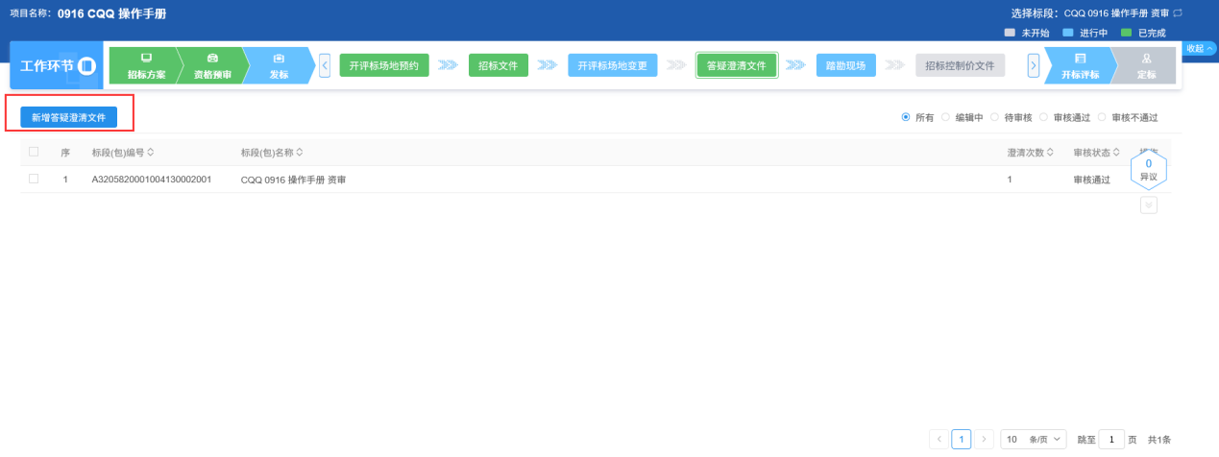
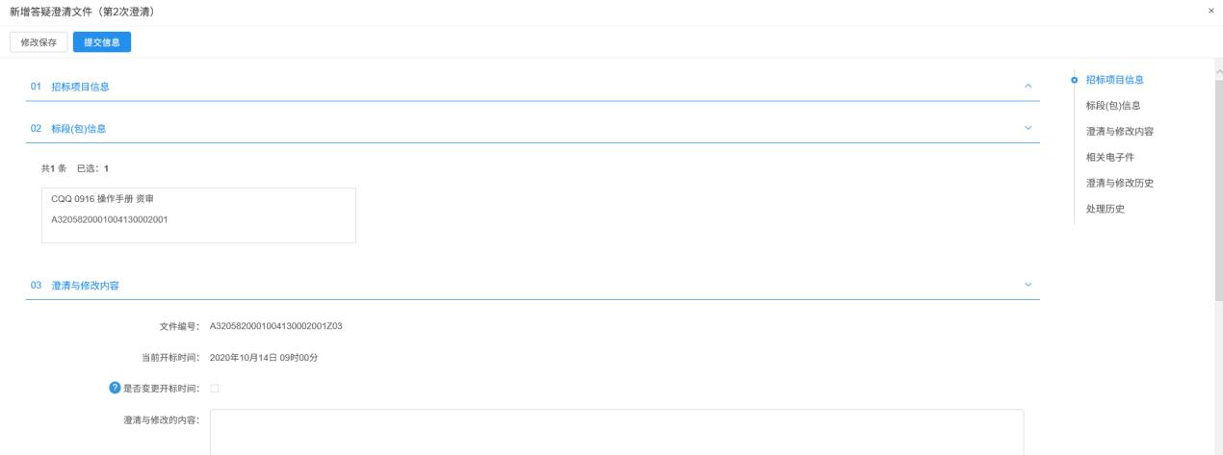
注：
①答疑澄清文件可以新增多次。
②如果标段（包）上一次的答疑澄清文件尚未完成，则不能新增该标段（包）新的答疑澄清文件。
6、答疑澄清文件列表页面上，点击“编辑中”“审核不通过”状态中答疑澄清文件的“操作”按钮，可修改该答疑澄清文件信息。如下图：
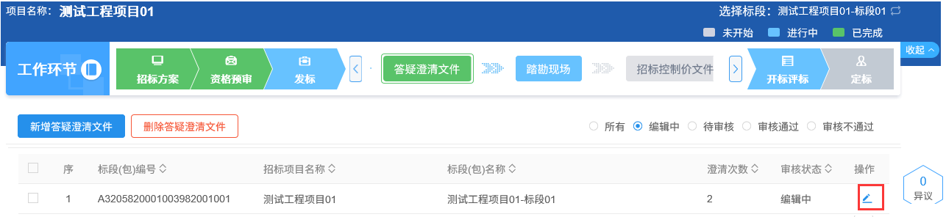
注：只有“编辑中”“审核不通过”状态下的答疑澄清文件才允许修改。
7、答疑澄清文件列表页面上，选中要删除的答疑澄清文件，点击“删除答疑澄清文件”按钮，可删除答疑澄清文件。如下图：
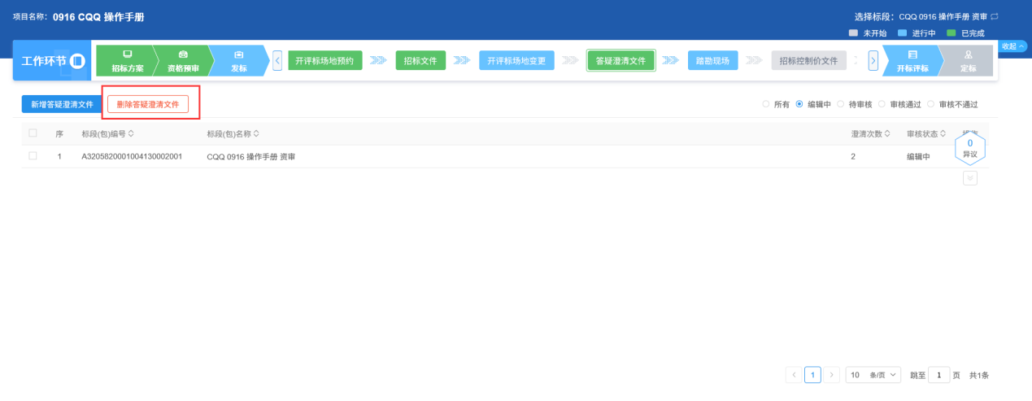
注：只有“编辑中”“审核不通过”状态下的答疑澄清文件才允许删除。

踏勘现场
前提条件：开标时间未到，招标文件审核通过，且招标文件中踏勘时间未过。
基本功能：记录踏勘情况，发送踏勘通知。
操作步骤：
1、工作台中，点击“发标－踏勘现场”按钮，进入踏勘现场页面。如下图：
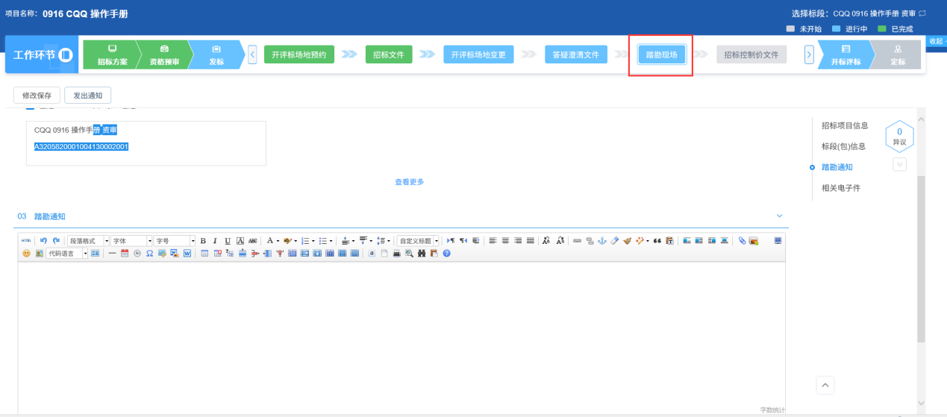
2、填写页面信息，保存成功后，进入记录踏勘情况列表页面。如下图：
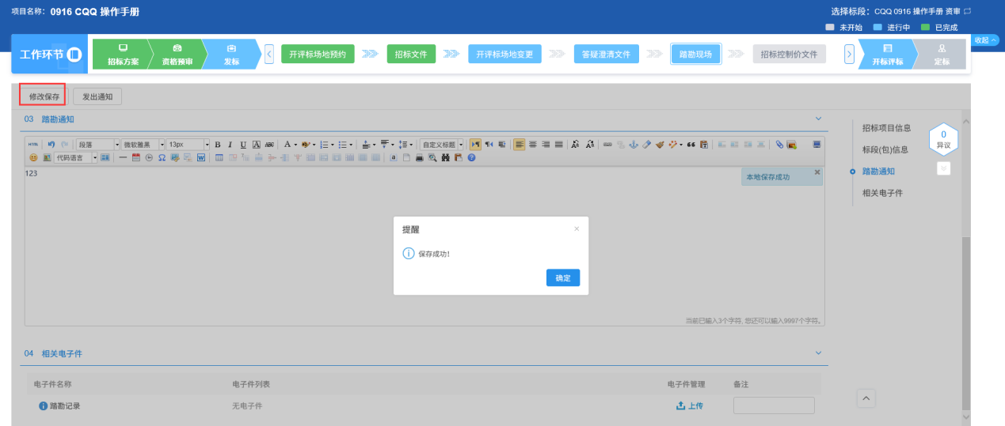
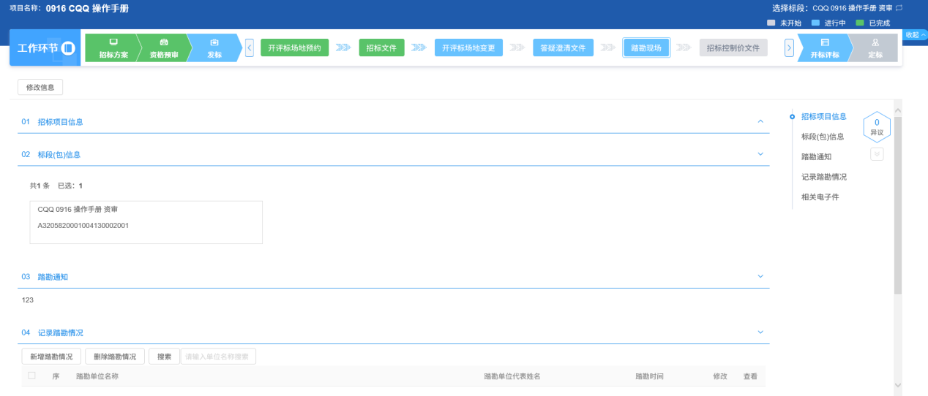
注：
①“标段（包）信息”中，显示的是标段（包）所在的招标项目中，已新增招标文件且尚在踏勘时间内，尚未新增踏勘现场的所有标段（包）。可勾选单个或多个标段（包）。
②点击“修改信息”按钮，可以返回到踏勘现场页面。
3、记录踏勘情况列表页面，点击“新增踏勘情况”按钮，进入记录踏勘情况页面。如下图：
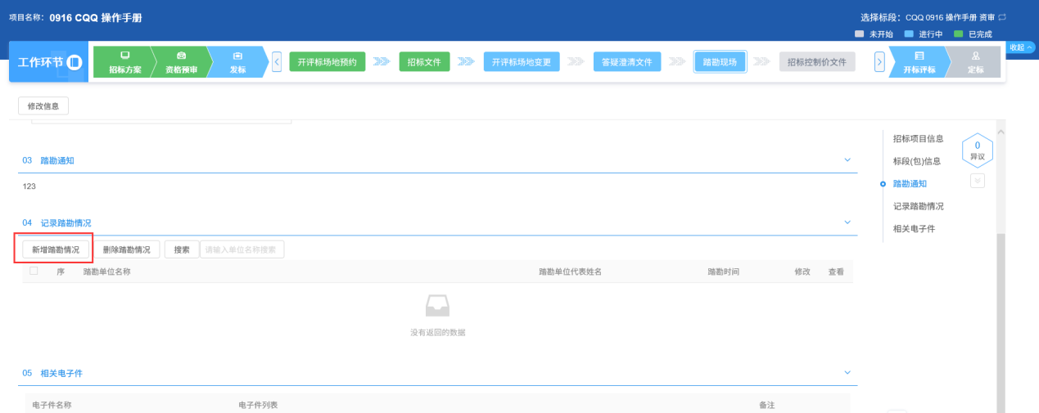
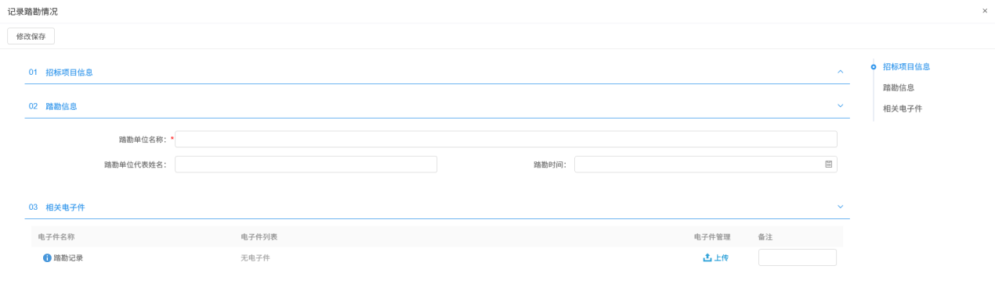
4、记录踏勘情况页面，填写页面信息，点击“修改保存”按钮，踏勘情况添加成功。如下图：
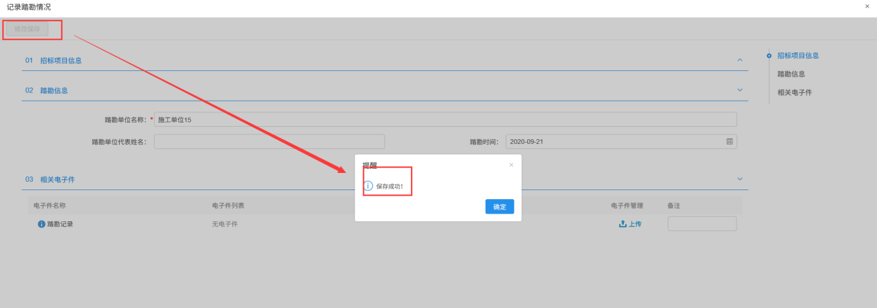
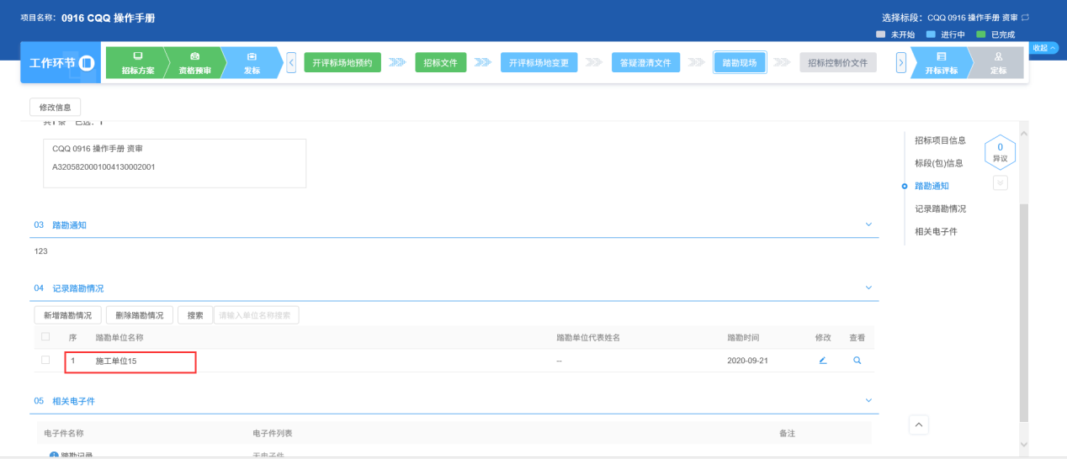
注：“踏勘单位名称”必须与投标人单位名称保持一致，投标人才能看到记录的踏勘情况信息。
5、点击已新增的踏勘情况后的“修改”按钮，可修改踏勘情况信息。如下图：
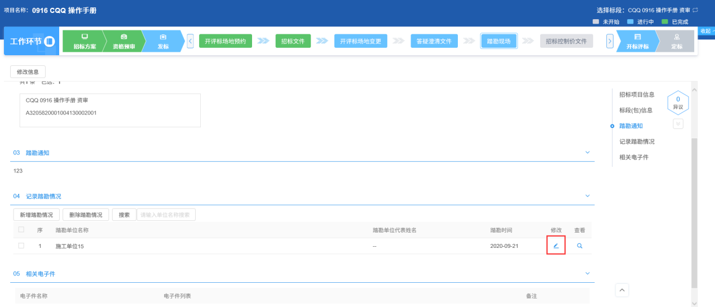
6、点击已新增的踏勘情况后的“查看”按钮，可查看踏勘情况信息。如下图：
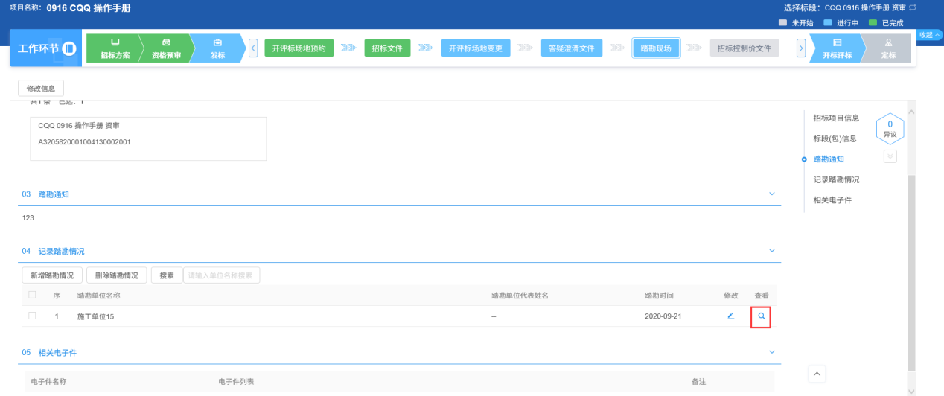
7、选中要删除的踏勘情况，点击“删除踏勘情况”按钮，可删除踏勘情况。如下图：
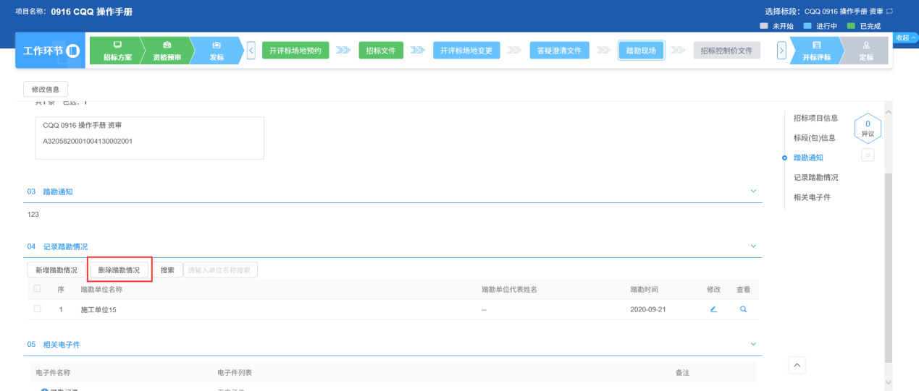
8、输入单位名称后点击“搜索”按钮，可查询出符合搜索条件的踏勘情况。如下图：
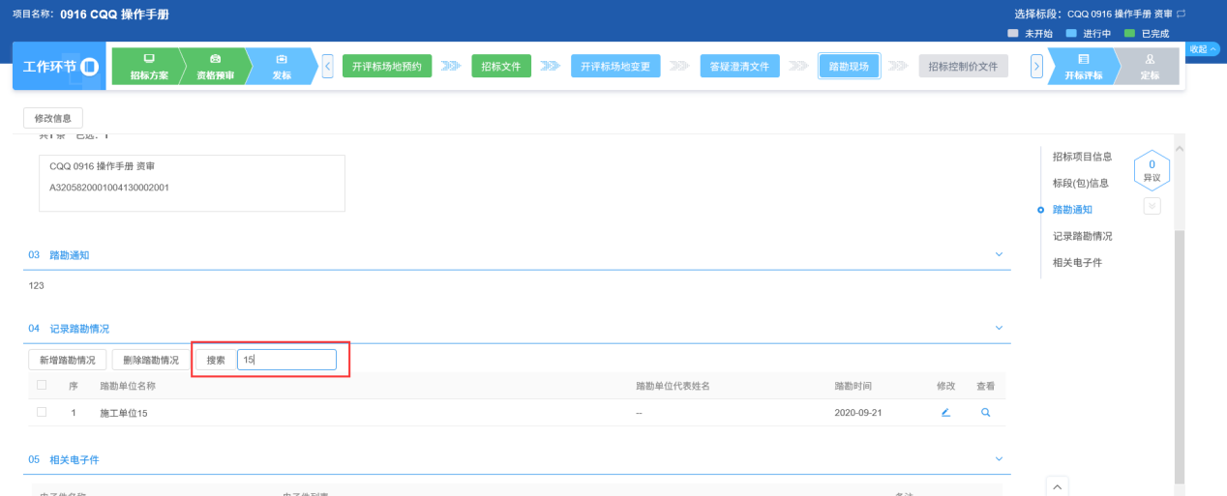
9、点击“修改信息”按钮，返回踏勘现场页面，点击“发出通知”按钮，踏勘通知发送成功。
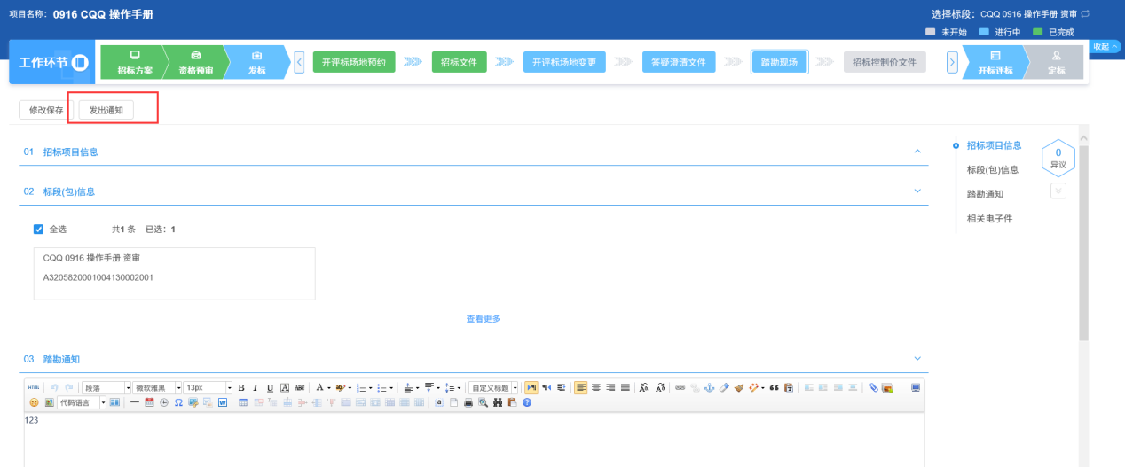
注：
①踏勘通知发出后，内容无法修改，但仍然可以新增踏勘情况。
②必须有至少一家投标单位下载招标文件后才可以发出踏勘通知。
③踏勘通知只能在开标前，且招标文件中设置的踏勘时间范围内才能发出。
④踏勘现场页面，填写踏勘通知内容后，也可直接点击“发出通知”按钮发送踏勘通知。

招标控制价文件
前提条件：已经进行了招标文件备案，并审核通过。
基本功能：把该标段的控制价录入到系统中，提交给交易中心审核。
操作步骤：
1、工作台中，点击“发标—招标控制价文件”菜单，进入招标控制价文件页面，如下图：
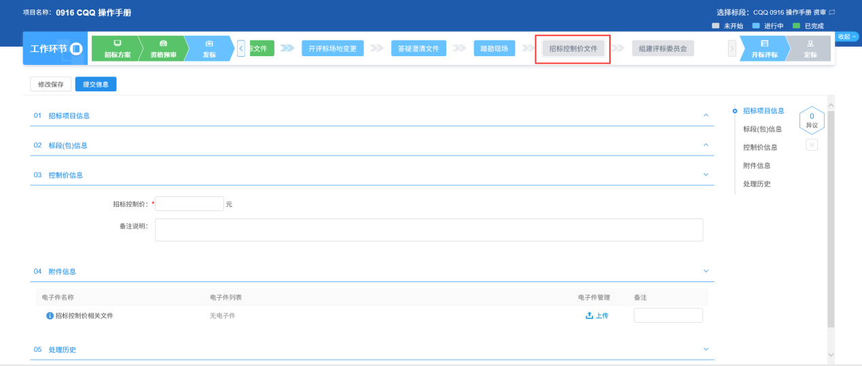
2、招标控制价文件页面，填写页面信息，如下图：
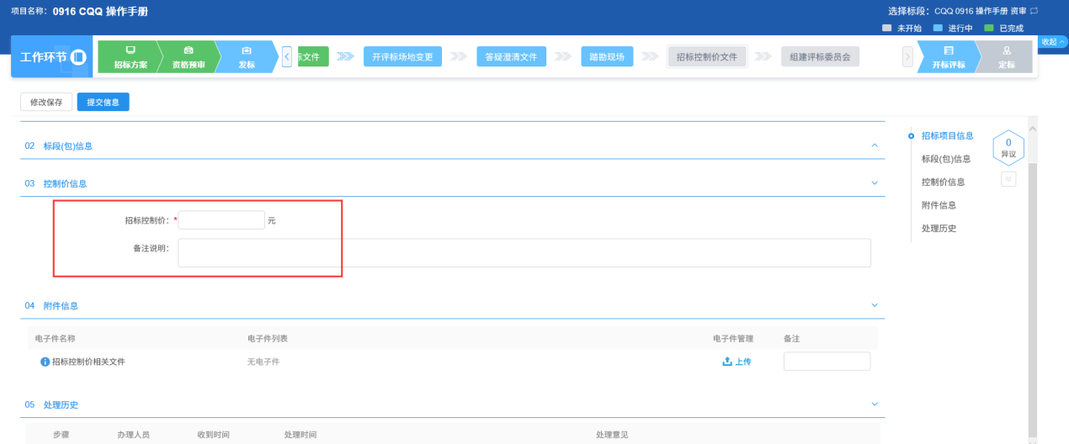
3、上传相关附件，点击“提交信息”按钮，弹出的意见框中输入意见，点击“确认提交”按钮，提交给交易中心审核。
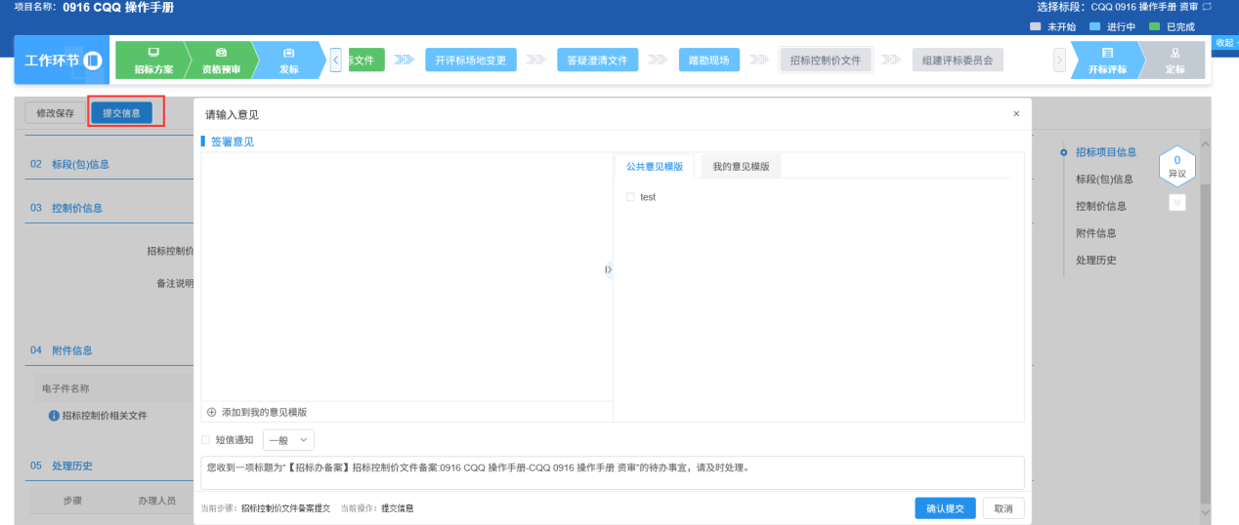

组建评标委员会
前提条件：开评标场地预约已经审核通过。
基本功能：设置并抽取开评标所需要的评委信息。
操作步骤：
1、工作台中，点击“发标－组建评标委员会”菜单，进入组建评标委员会页面。如下图：
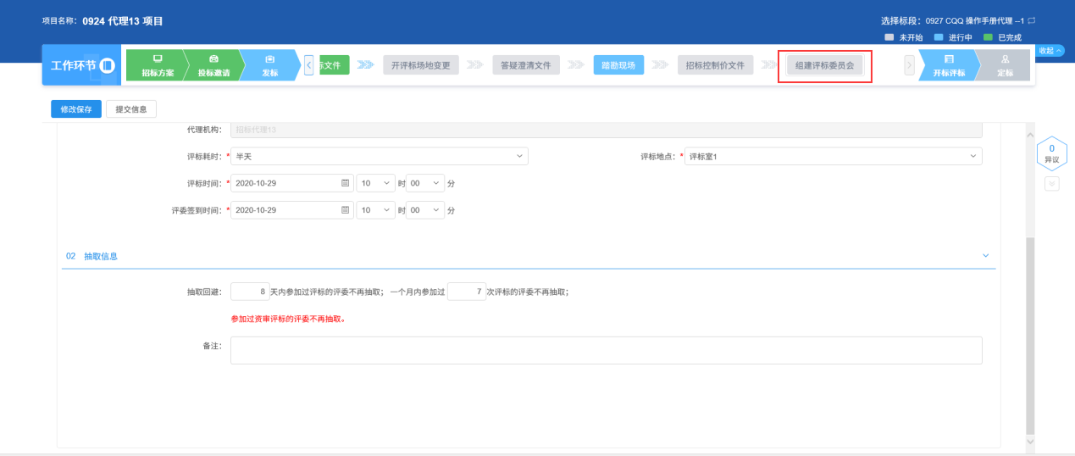
2、组建评标委员会页面，标段（包）编号、标段（包）名称、招标人信息自动获取，且灰化不可修改。如下图：
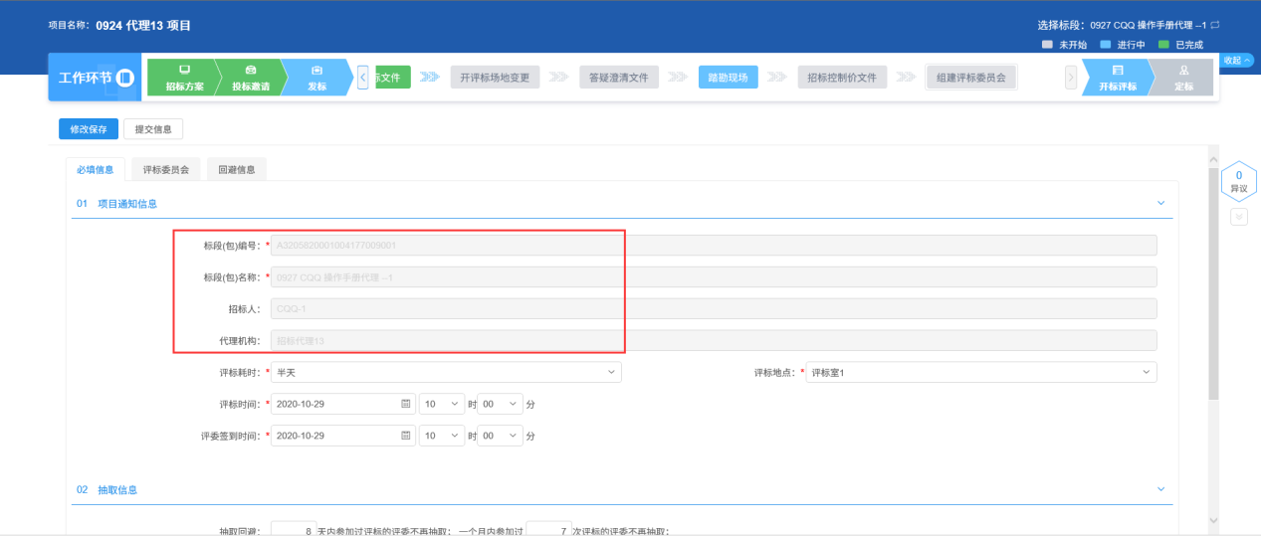
注：评标时间、评标地点获取开评标场地预约中设置评标时间和地点；如果开评标场地变更中修改了评标时间和地点，则默认获取修改后的最新的评标时间和地点。
3、填写页面上的信息。如下图：
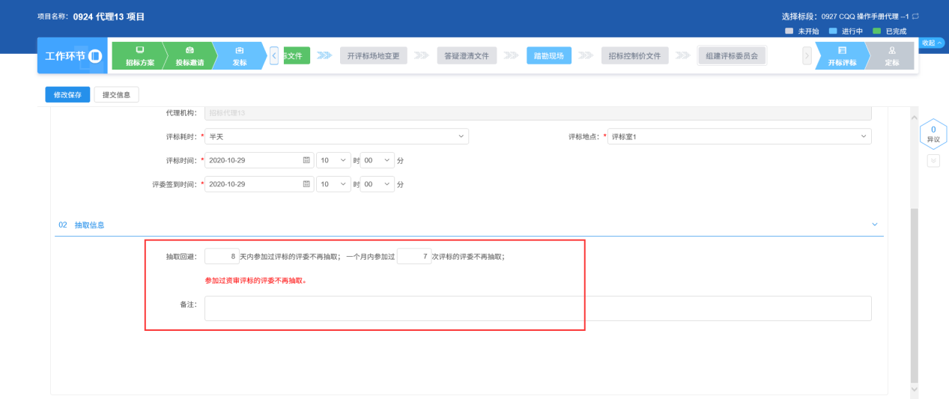
4、点击“评标委员会”标签，可设置专业信息以及招标人代表信息。如下图：
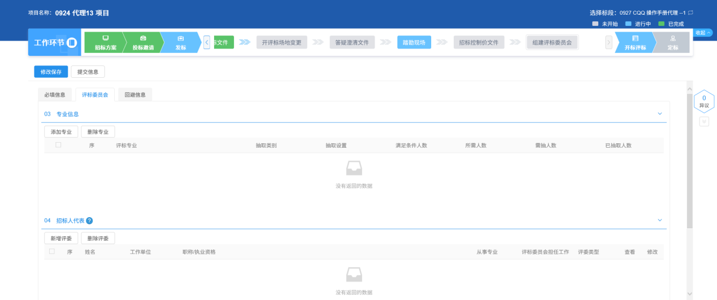
5、“专业信息”中点击“添加专业”按钮，进入设置专业信息页面。如下图：
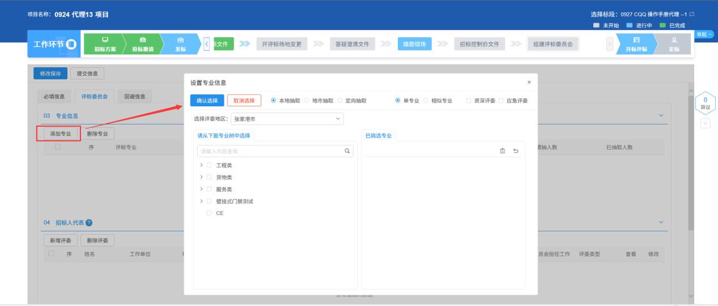
6、选择要添加的专业，点击“确认选择”按钮，专业添加成功。如下图：
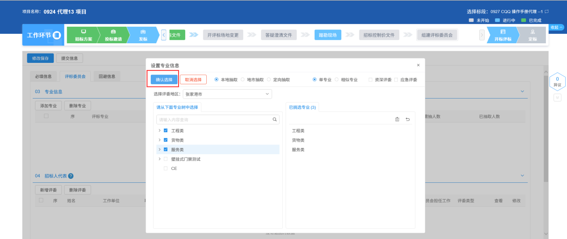
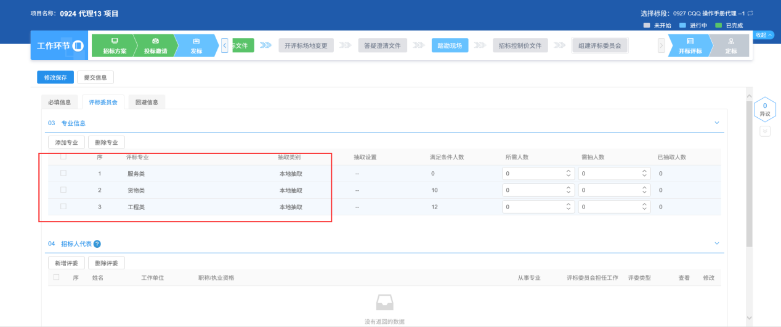
7、设置已添加专业的所需人数。需抽人数默认为所需人数设置的数值的3倍。如下图：
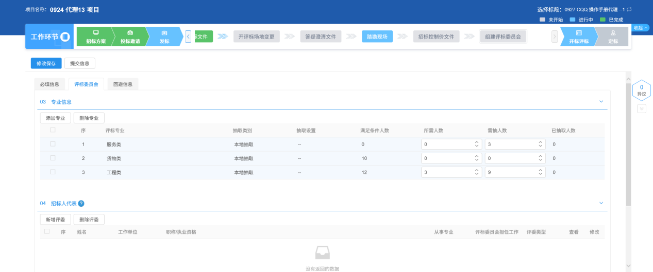
8、选择要删除的专业，点击“删除专业”按钮，可删除已经添加的专业。如下图：
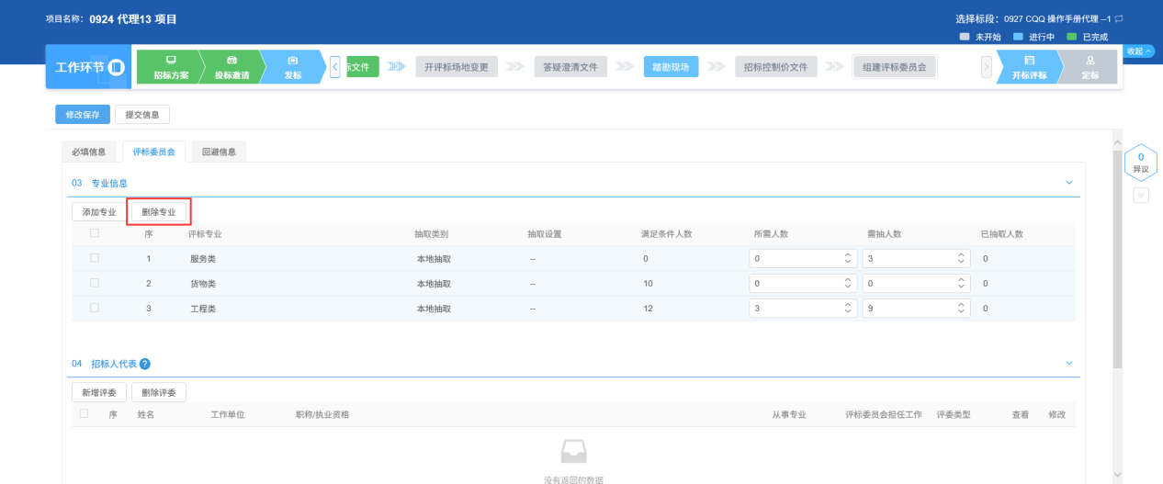
9、“招标人代表”中点击“新增评委”按钮，进入新增招标人评委页面。如下图：
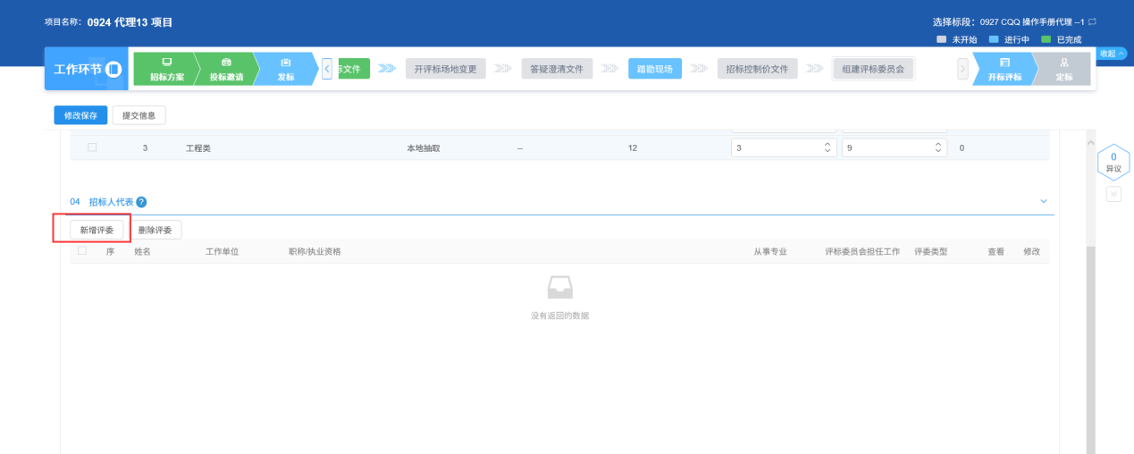
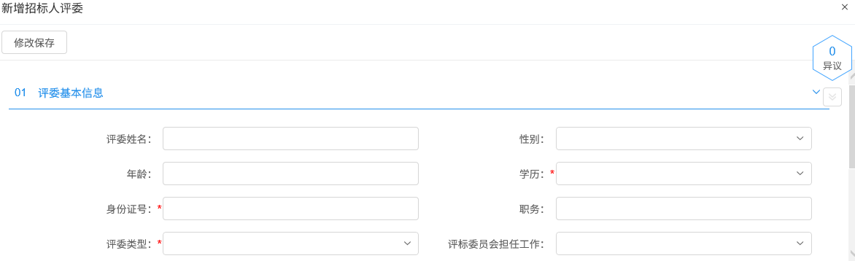
10、新增招标人评委页面，填写页面上的信息，点击“修改保存”按钮，招标人评委新增成功。如下图：
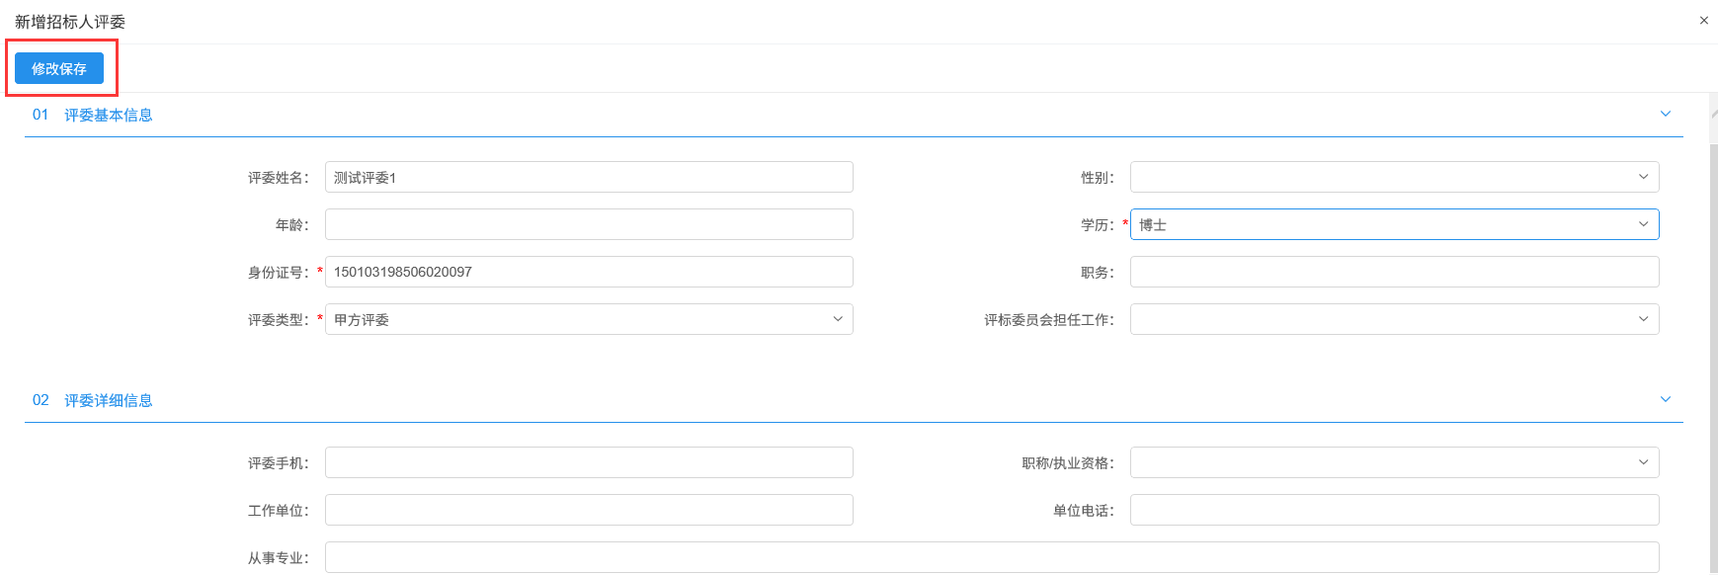
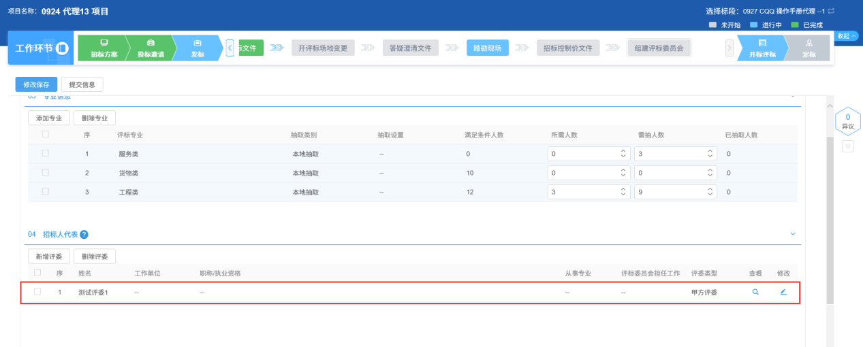
注：
①依法必须进行招标的项目，各个专业所需人数加招标人代表数量总和应为5人以上的单数，其中各个专业所需人数不得少于成员总数的三分之二，招标人代表不多于三分之一。
②如果项目注册中，项目交易分类选择“水利工程”，组建资审委员会时，各个专业所需人数加招标人代表数量总和应为7人以上的单数，其中各个专业所需人数不得少于成员总数的三分之二，招标人代表不多于三分之一。
11、评标委员会页面上，点击已添加招标人评委后的“修改”按钮，可修改招标人评委信息。如下图：
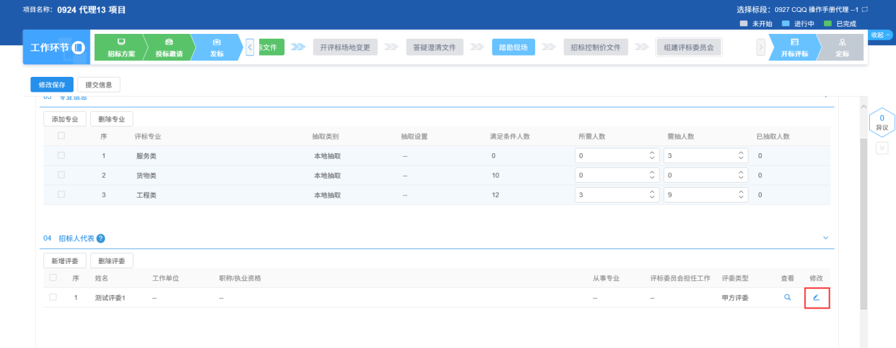
12、评标委员会页面上，点击已添加招标人评委后的“查看”按钮，可查看招标人评委信息。如下图：
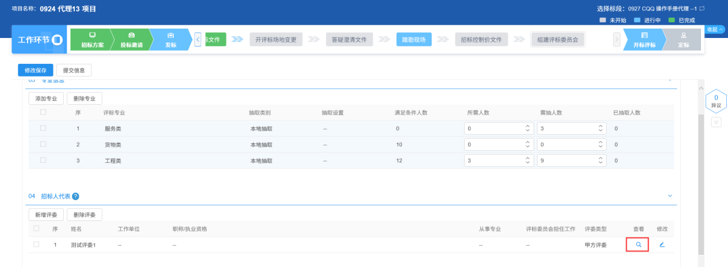
13、评标委员会页面上，选择要删除的招标人评委，点击“删除评委”按钮，可删除已添加的招标人评委信息。如下图：
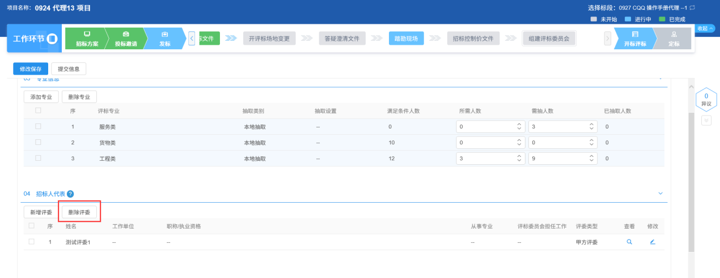
14、点击“回避信息”标签，可以设置回避单位和回避专家。如下图：
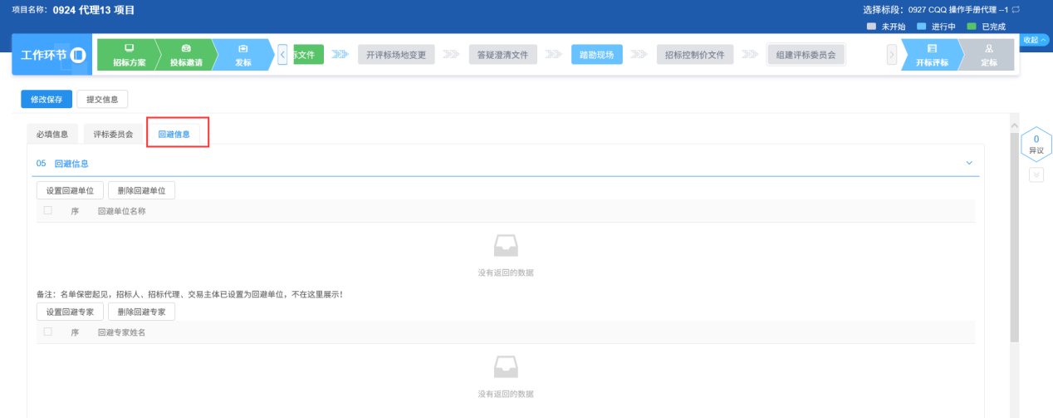
15、点击“设置回避单位”按钮，进入“设置回避单位”页面，选中要设置的单位，点击“确定选择”按钮，回避单位设置成功。如下图：
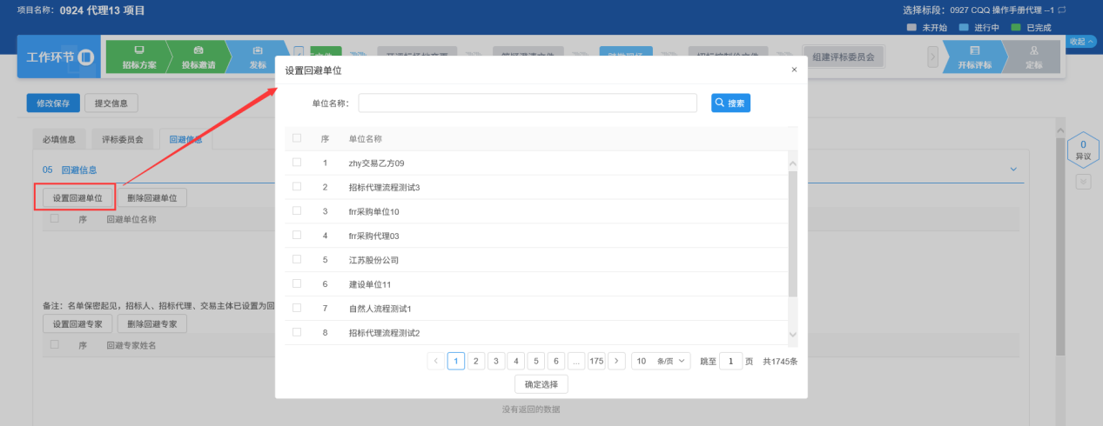
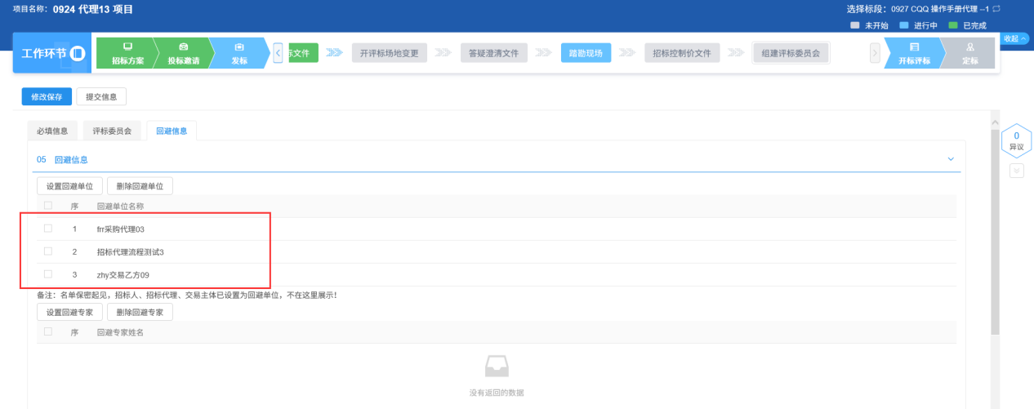
注：
①设置回避单位后，在专家抽取时，回避单位的专家不会被抽取到。
②招标人、投标人默认设置为回避单位。
16、点击“设置回避专家”按钮，进入“设置回避专家”页面，选中要设置的专家，点击“确定选择”按钮，回避专家设置成功。如下图：
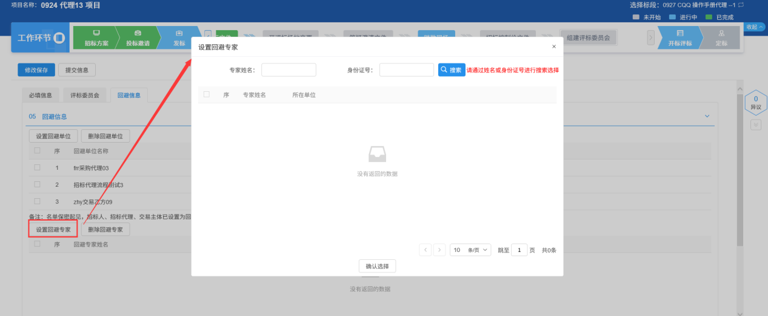
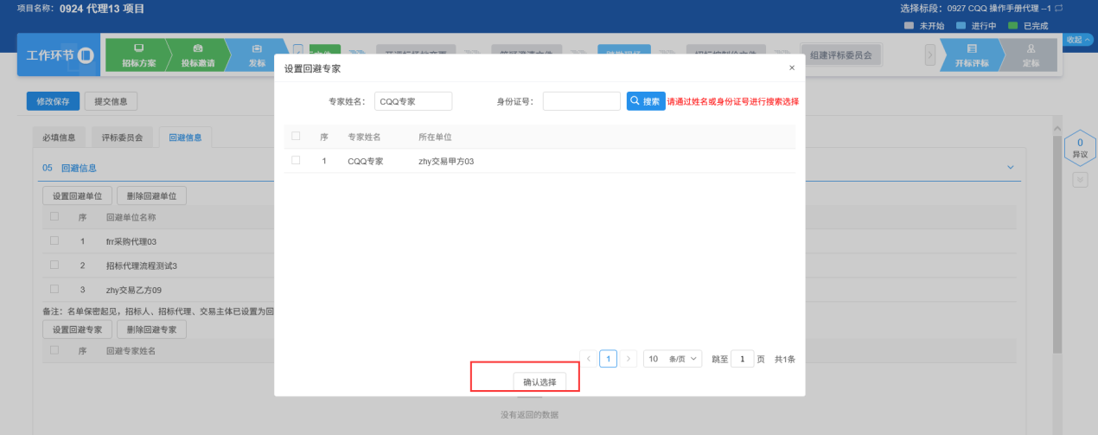
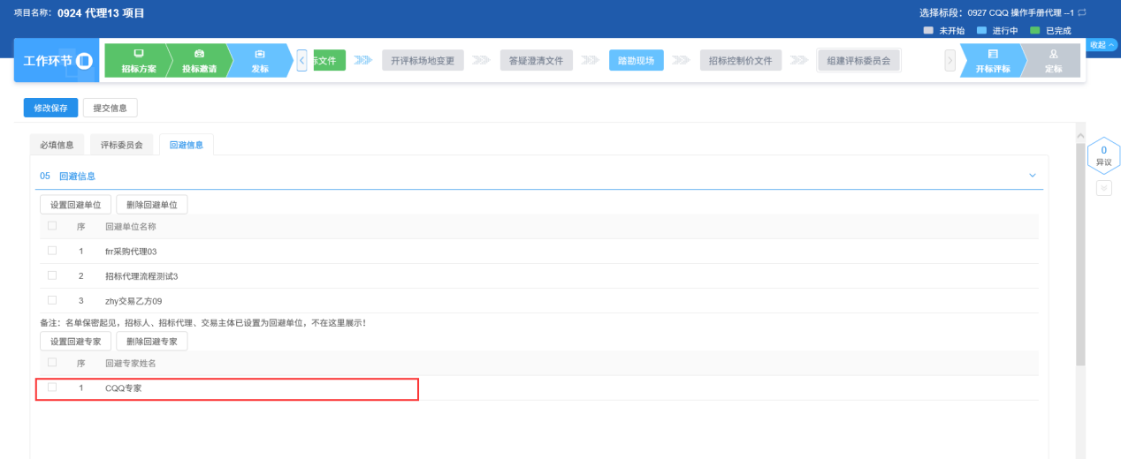
注：
①回避专家需要通过输入完整的专家姓名和身份证号进行搜索才能选择到
②设置回避专家后，在专家抽取时，回避专家不会被抽取到。
17、选中设置的回避单位和回避专家，点页面的“删除回避单位”和“删除回避专家”按钮，可以删除已设置的回避单位和专家。如下图：
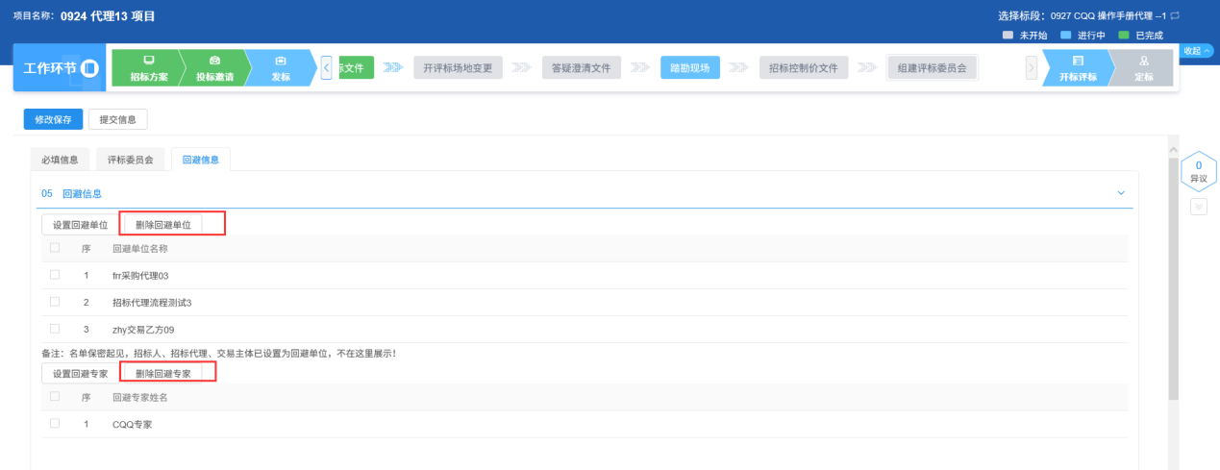
18、填写完信息，点击“提交信息”按钮，弹出意见框中输入意见，点击“确认提交”按钮提交交易中心审核。如下图：
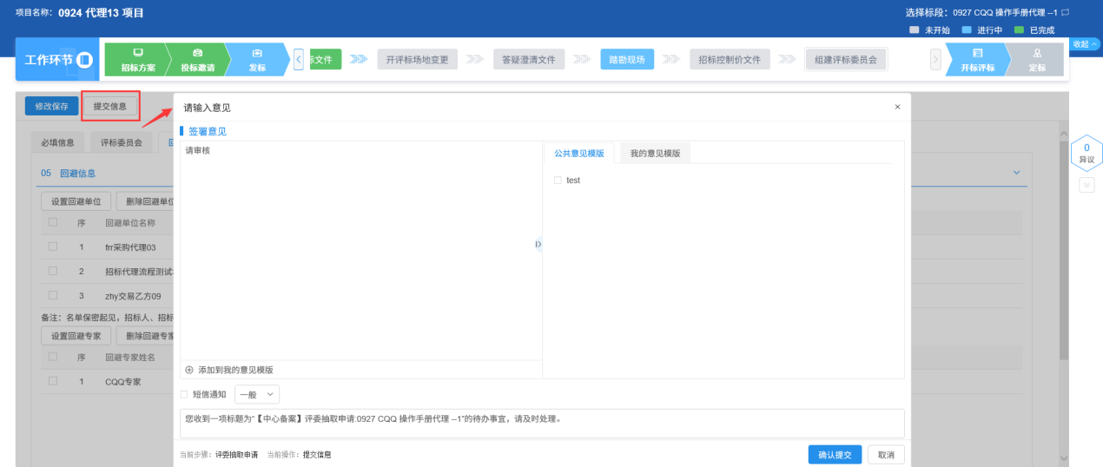
注：填写完信息后，点击“修改保存”按钮，组建评标委员会信息保存成功，但尚未提交交易中心审核，仍然可以修改信息。
10、第一次组建评标委员会审核通过后，工作台页面，点击“发标－组建评标委员会”菜单，进入组建评标委员会列表页面。如下图：
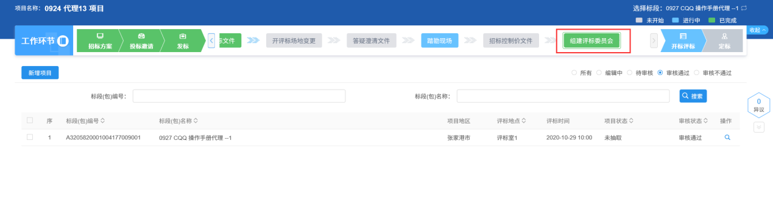
11、组建评标委员会列表页面上，点击“新增项目”按钮，进入“新增项目信息”页面，可继续组建评标委员会。如下图：
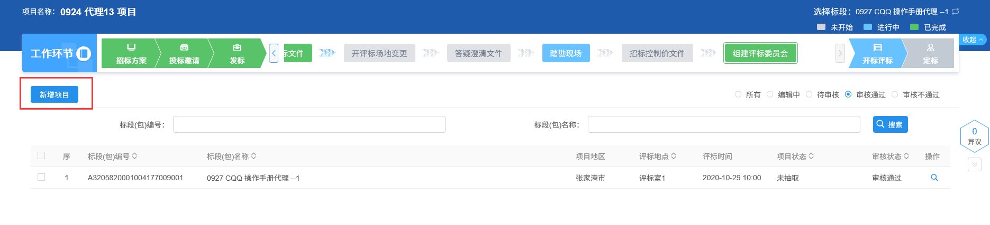
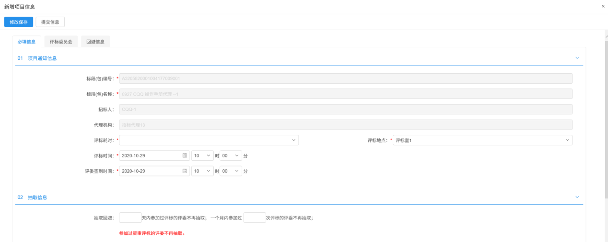
注：
①组建评标委员会可以新增多次。
②如果标段（包）上一次的组建评标委员会尚未完成，则不能新增该标段（包）新的组建评标委员会。
12、组建评标委员会列表页面上，点击“编辑中”“审核不通过”状态中组建评标委员会的“操作”按钮，可修改该组建评标委员会信息。如下图：
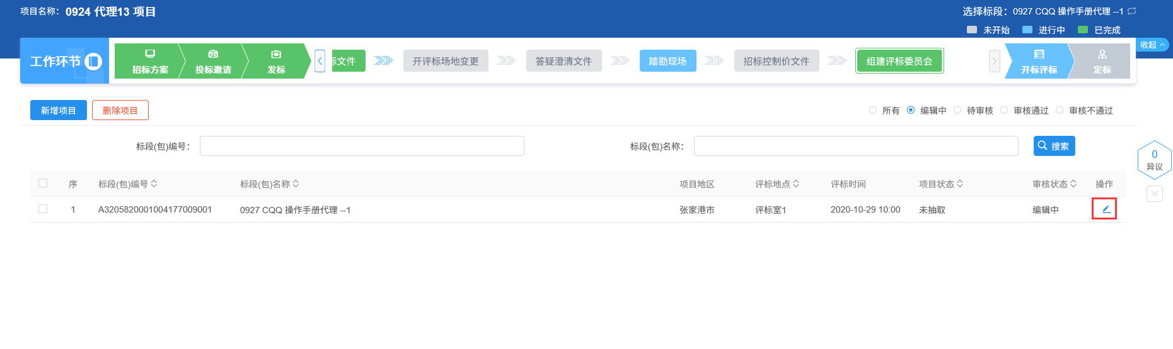
注：只有“编辑中”“审核不通过”状态下的组建评标委员会才允许修改。
13、组建评标委员会列表页面上，选中要删除的组建评标委员会，点击“删除变更公告”按钮，可删除组建评标委员会。如下图：
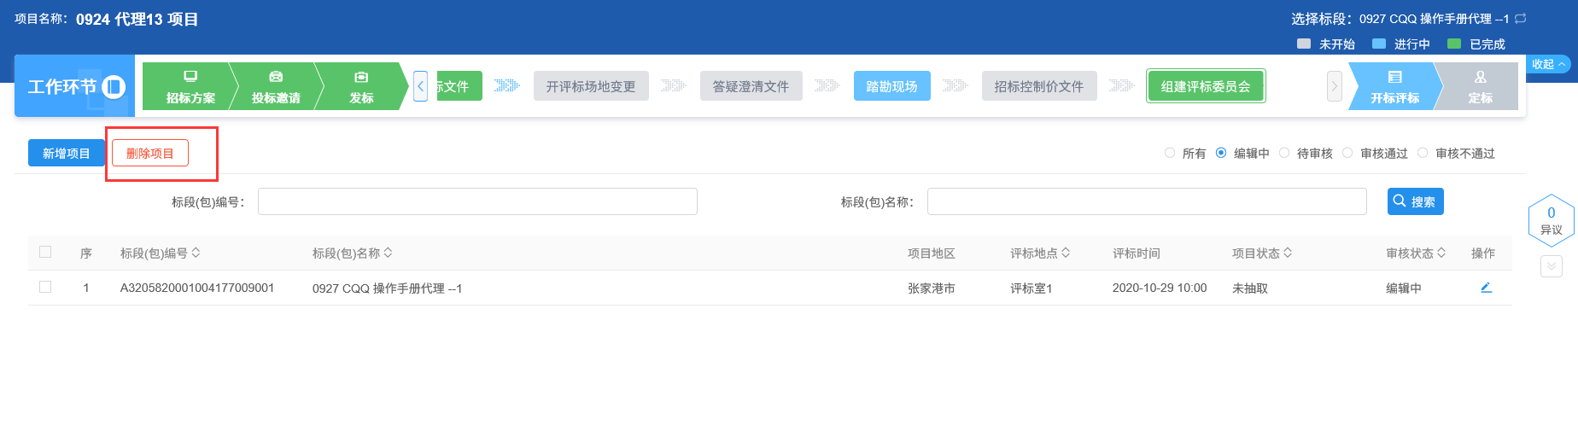
注：只有“编辑中”“审核不通过”状态下的组建评标委员会才允许删除。

开标评标

开标情况
前提条件：开评标场地预约审核通过且开标时间已到。
基本功能：录入开标详细情况。
操作步骤：
1、工作台中，点击“开标评标－开标情况”菜单，进入开标情况页面。如下图：
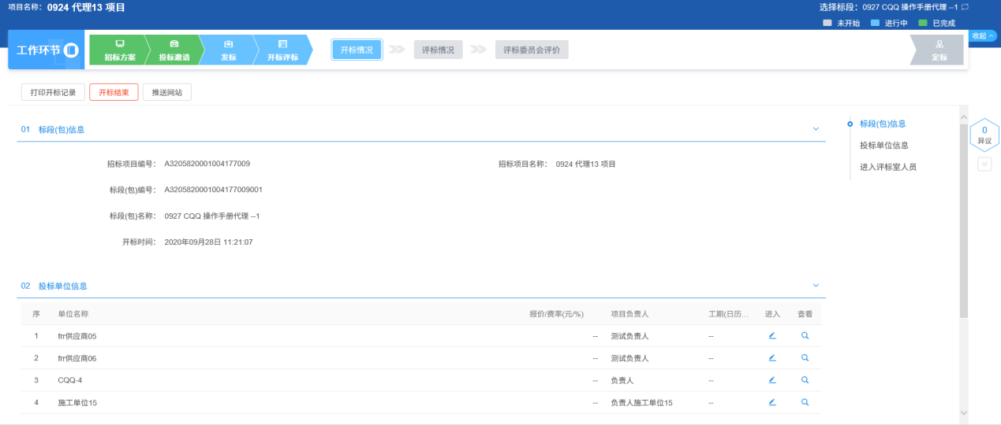
注：
①资格预审的标段（包），资审开标时间未到，不显示投标人信息；资审开标时间已到，且资审通知书已发送，显示资审通过且确认参加的投标人信息。
②资格后审的标段（包），开标时间未到，不显示投标人信息；开标时间已到，显示投标人信息。
③邀请招标的标段（包），无论开标时间到没到，均显示收到投标邀请书且确认参加的投标人信息。
④开标时间到，页面才会显示“开标结束”按钮。
2、点击投标人后的“进入”按钮，进入录入详细情况页面。如下图：
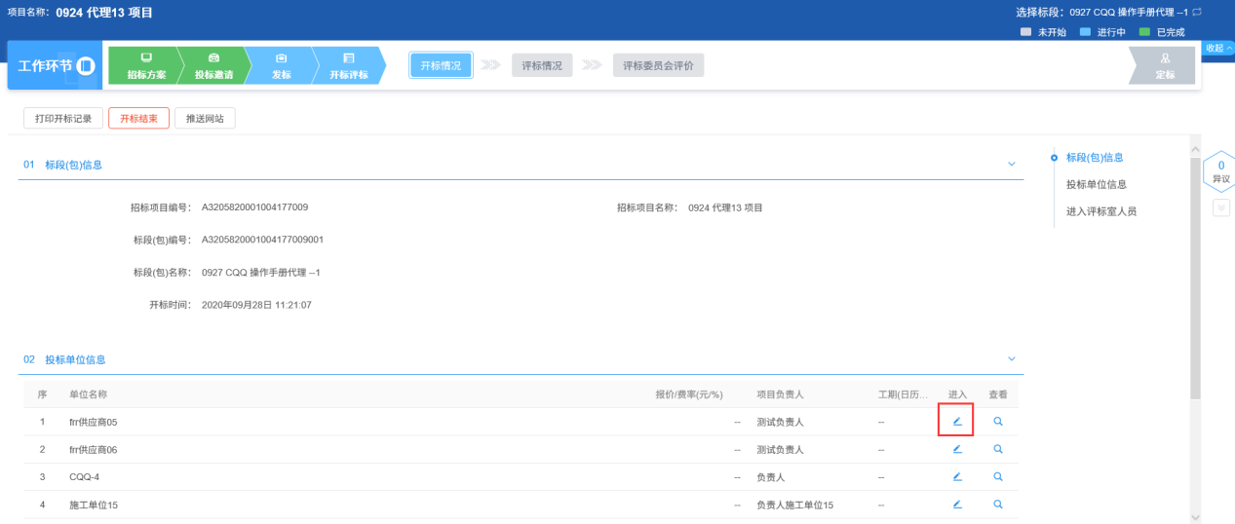
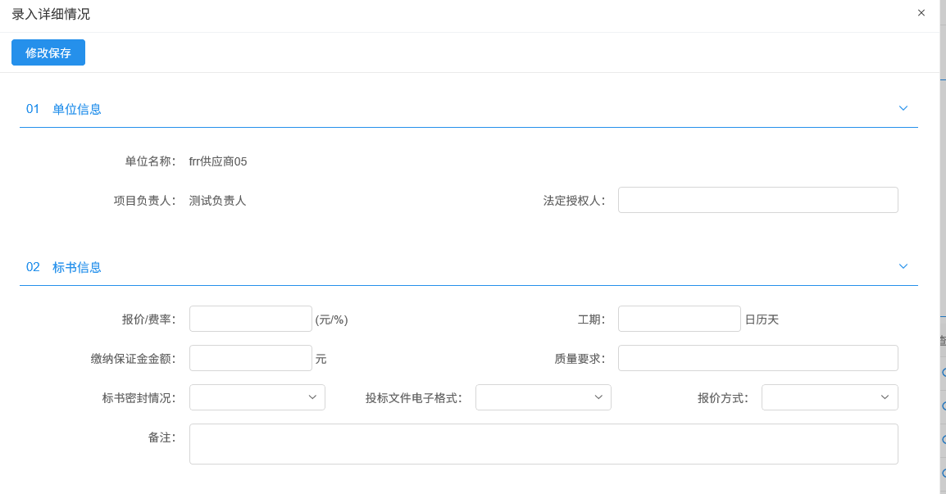
3、录入详情情况页面上，填写页面上的信息，点击“修改保存”按钮，详细情况录入成功。如下图：
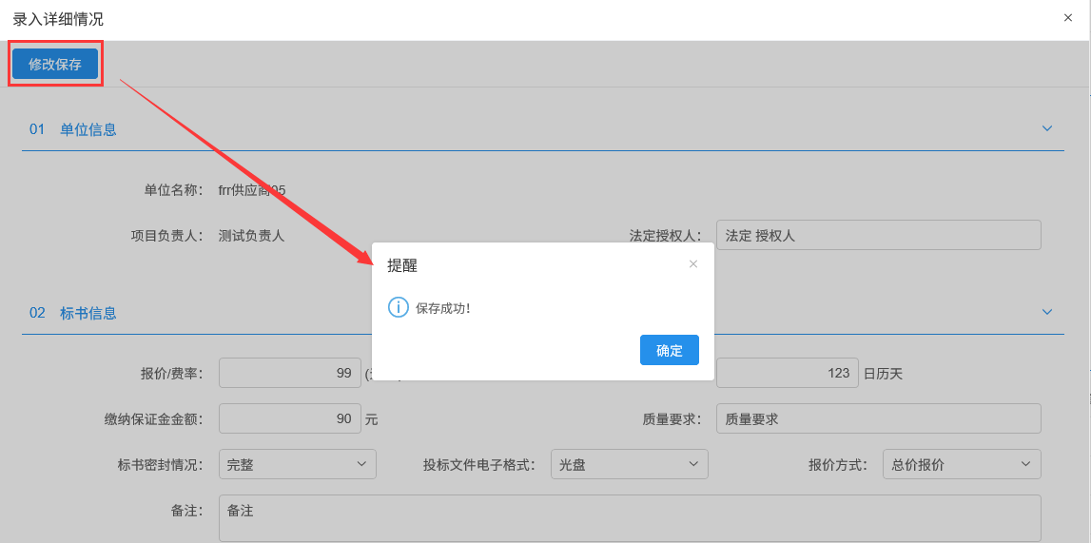
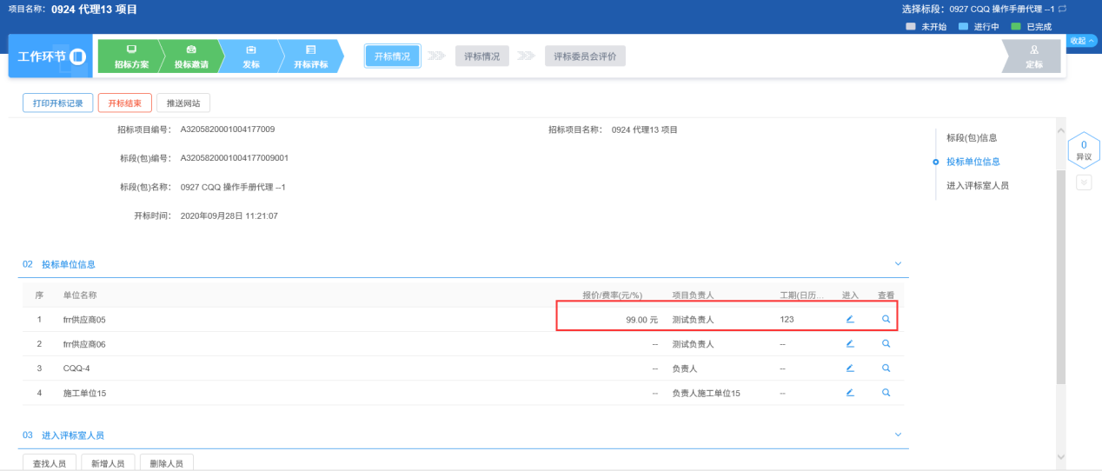
注：报价方式有两种，“总价报价”和“费率报价”，当报价方式为“费率报价”时，“报价/费率”中的数值不能超过100。
4、开标情况页面上，点击投标人后的“查看”按钮，可以查看投标人的详细情况。如下图：
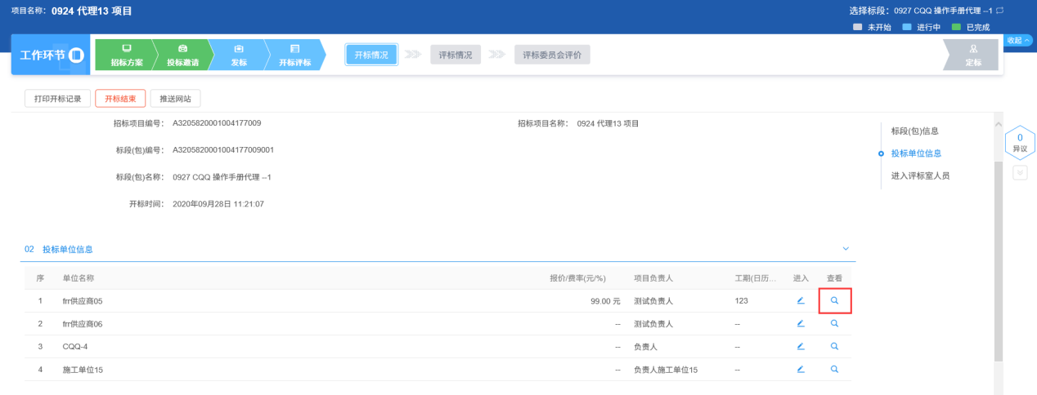
5、开标情况页面，“进入评标室人员”中点击“新增人员”按钮，进入新增人员页面。如下图：
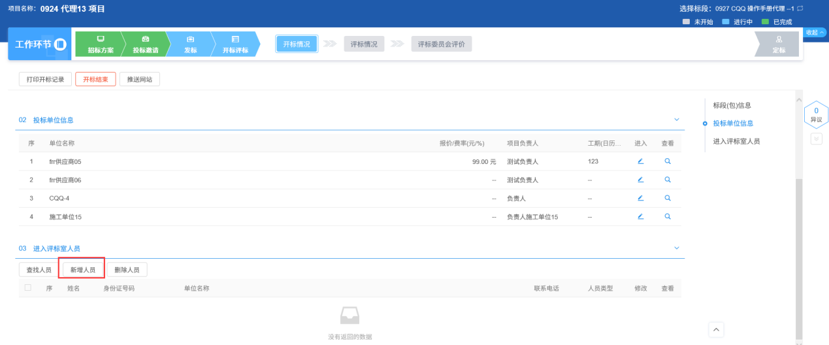
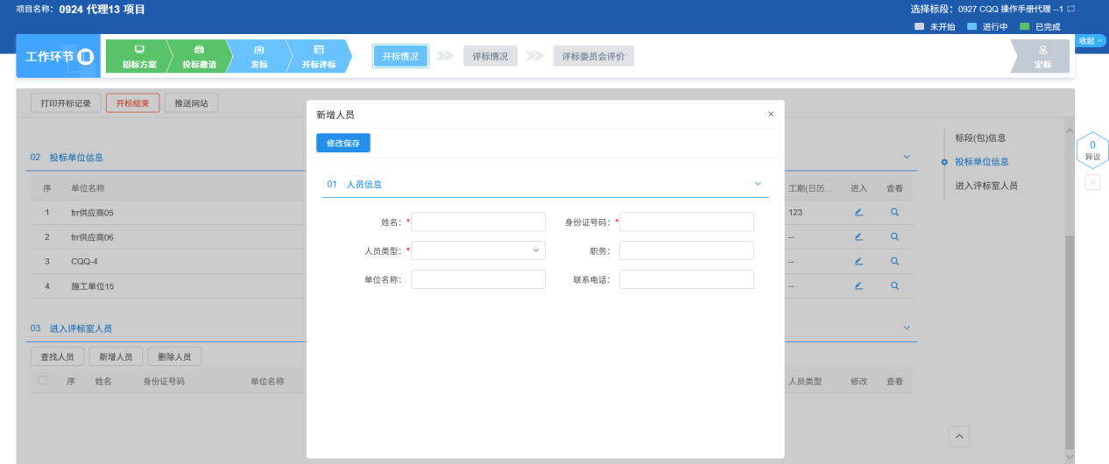
6、新增人员页面，填写页面上的信息，点击“修改保存”按钮，人员新增成功。如下图：
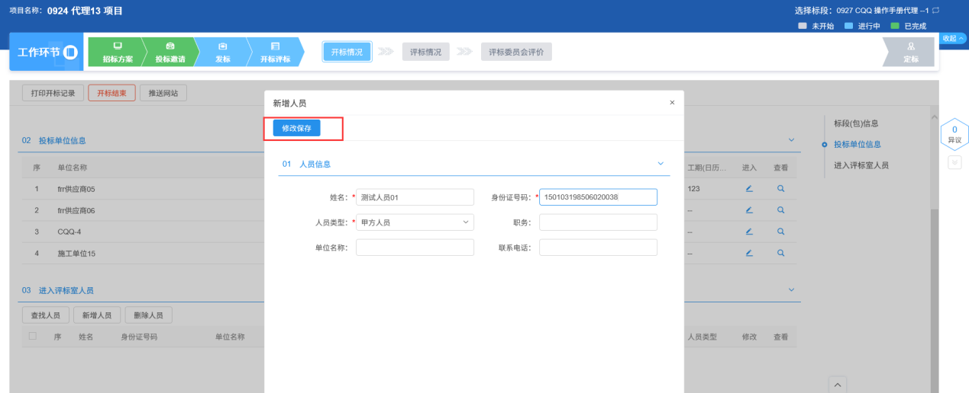
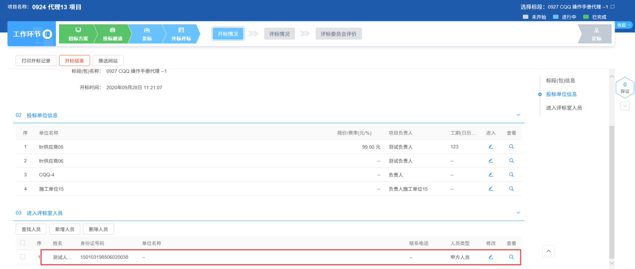
7、开标情况页面，“进入评标室人员”中点击“查找人员”按钮，进入查找人员列表页面。如下图：
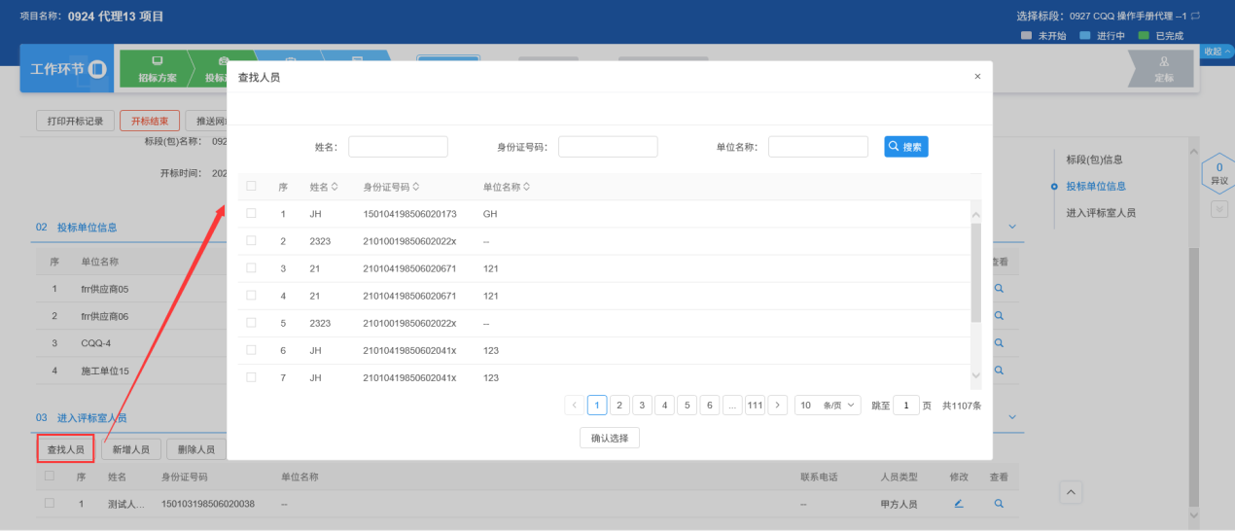
注：“进入评标室人员”中点击“新增人员”按钮添加的人员会被添加到查找人员列表中。
8、选中要添加的人员，点击“确认选择”按钮，人员添加成功。如下图：
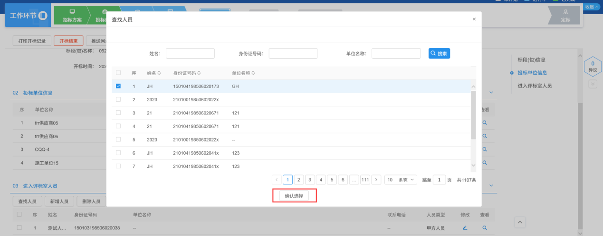
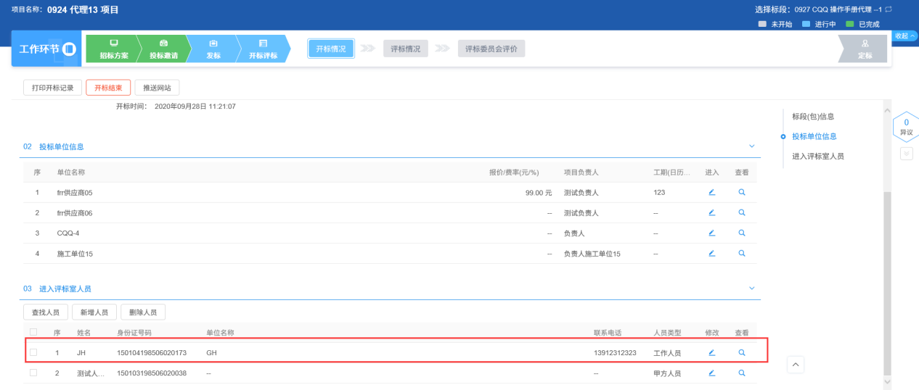
注：
①可批量添加进入评标室人员。也可通过条件搜索，查找所需要查找的人员信息。
②“查找人员”和“新增人员”添加进入评标室人员时判断身份证号是否重复。
9、开标情况页面，“进入评标室人员”中，点击人员后的“修改”按钮，可修改已添加人员的信息。如下图：
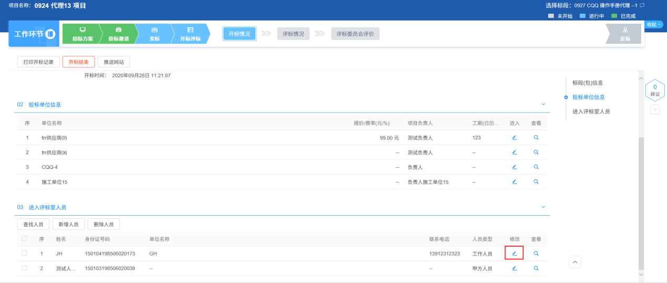
10、开标情况页面，“进入评标室人员”中，点击人员后的“查看”按钮，可查看已添加人员的信息。如下图：
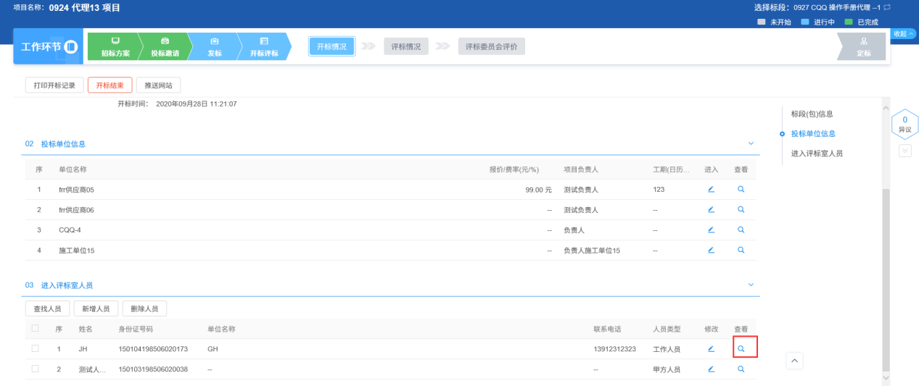
11、开标情况页面，“进入评标室人员”中，选中要删除的人员，点击“删除人员”按钮，可以删除已添加的人员。如下图：
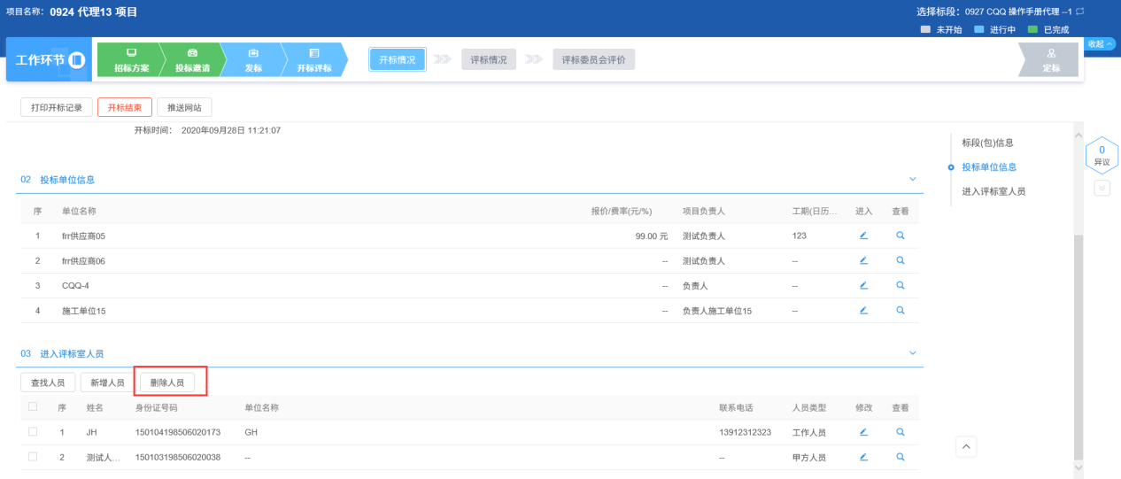
12、开标情况录入完成后，点击“开标结束”按钮。如下图：
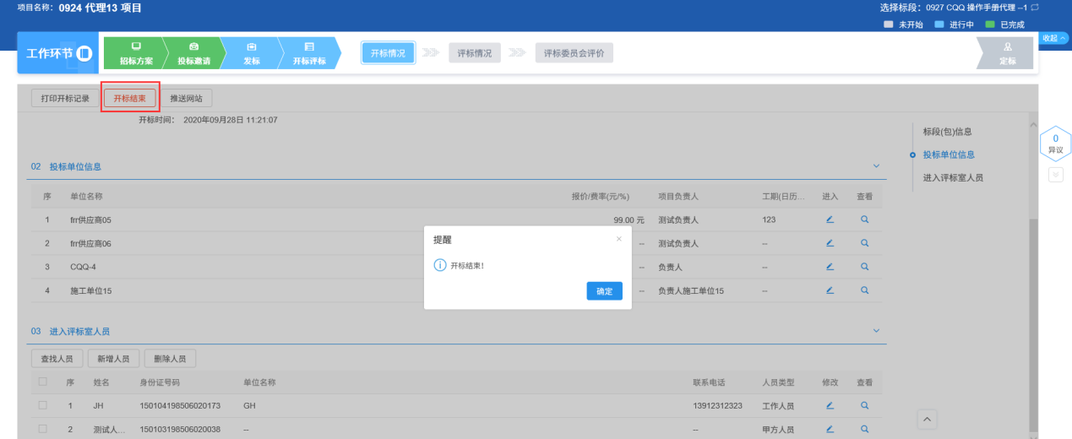
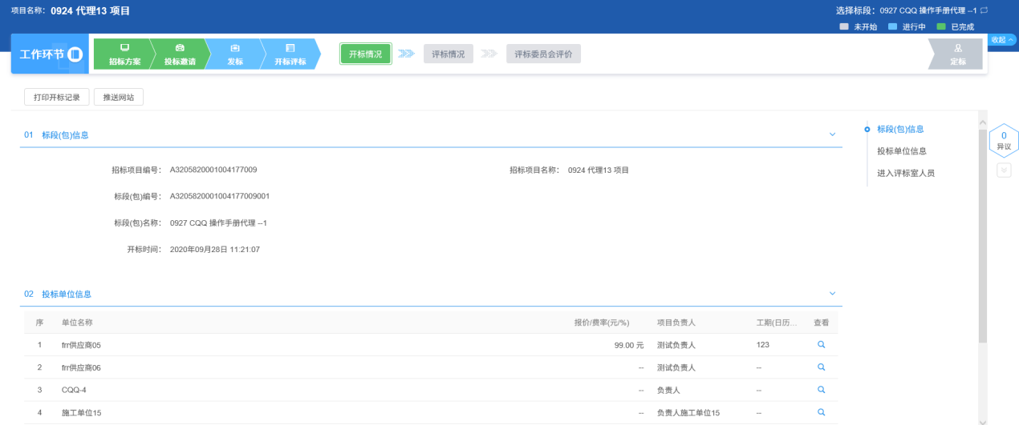
注：开标结束后，不允许再录入或者修改人员信息、投标人信息，只允许查看。
13、开标情况页面，点击“打印开标记录”按钮，进入打印开标记录页面。如下图：
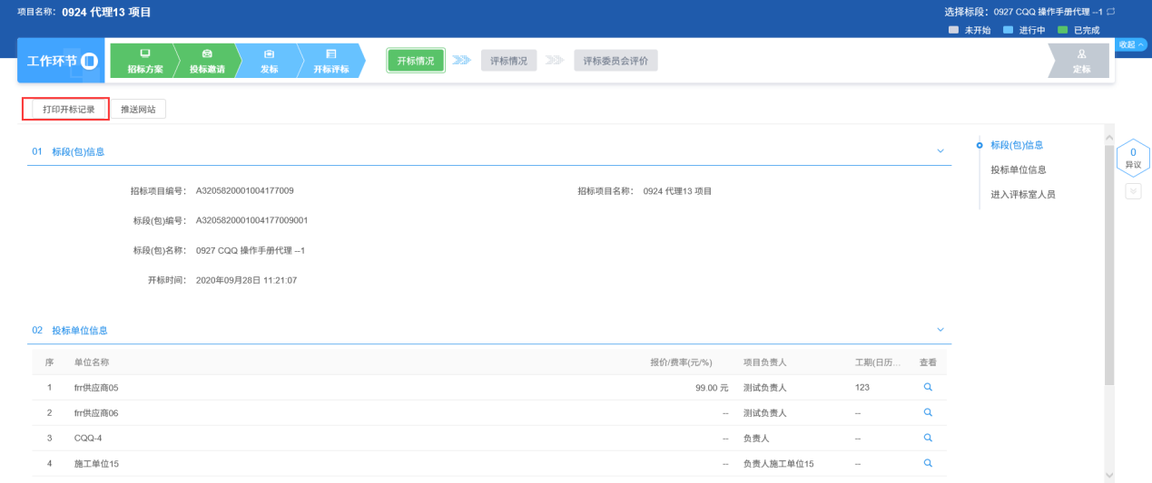
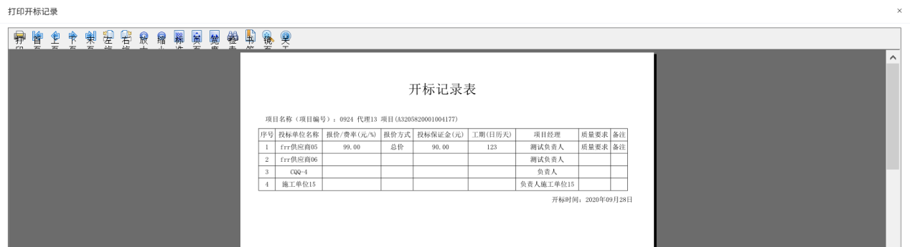

评标情况
前提条件：开标结束。
基本功能：录入评标信息、评标结果。
操作流程：
1、工作台中，点击“开标评标－评标情况”菜单，进入评标信息页面。如下图：
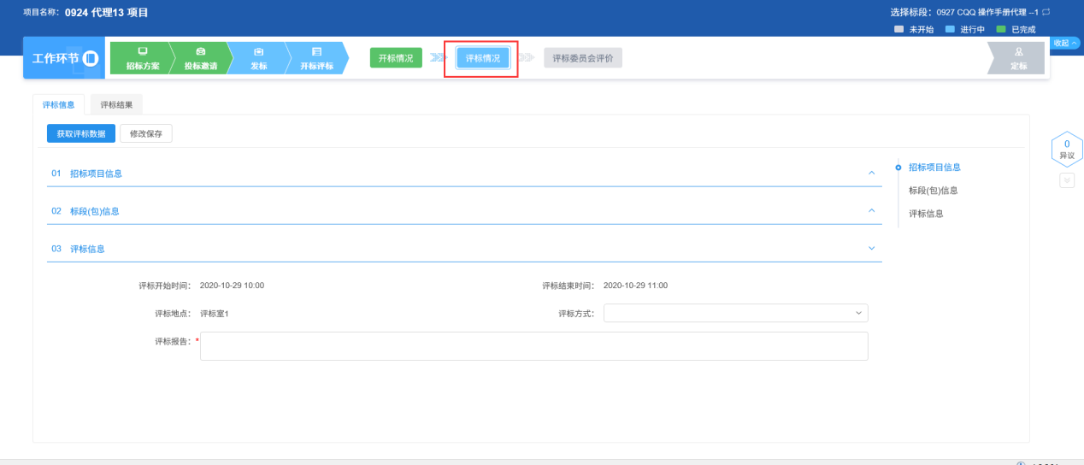
2、评标信息页面，填写页面上的信息，点击“修改保存”按钮，信息保存信息。如下图：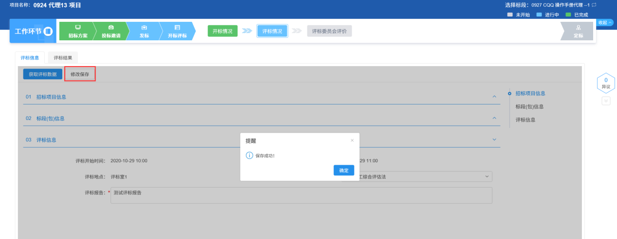
注：如果为网上招投标项目，点击“获取评标数据”按钮，可以获取评标系统中的评标数据。
3、点击“评标结果”标签，进入评标结果页面。如下图：
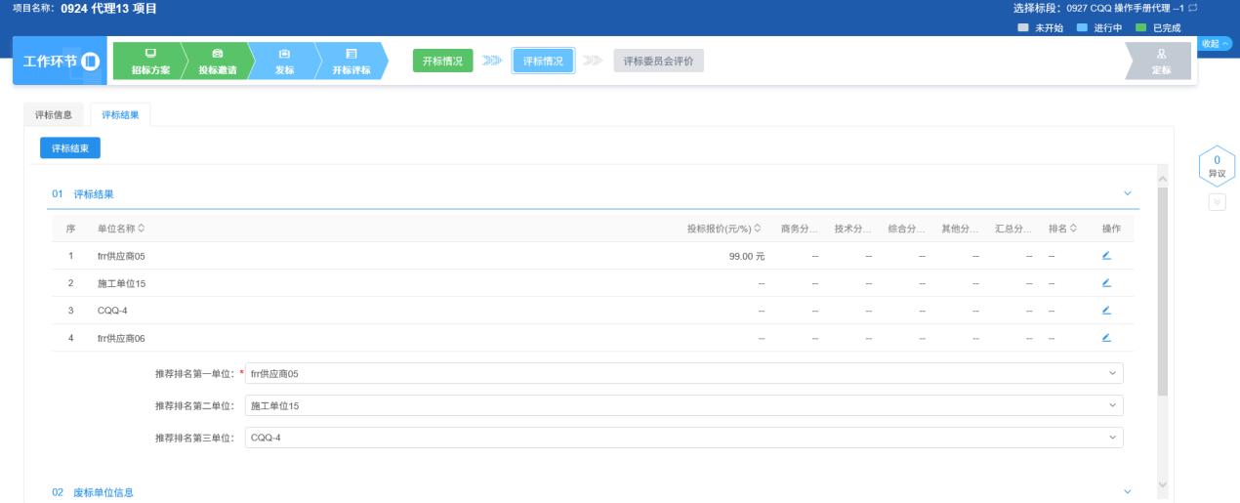
4、点击投标人后的“操作”按钮，进入修改评标结果页面。如下图：
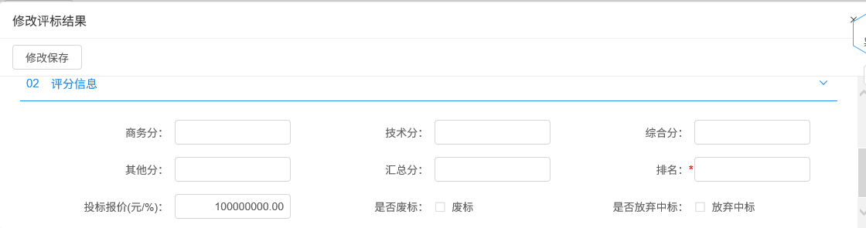
5、修改评标结果页面，填写页面上的信息，点击“修改保存”按钮，评标结果保存成功。如下图：
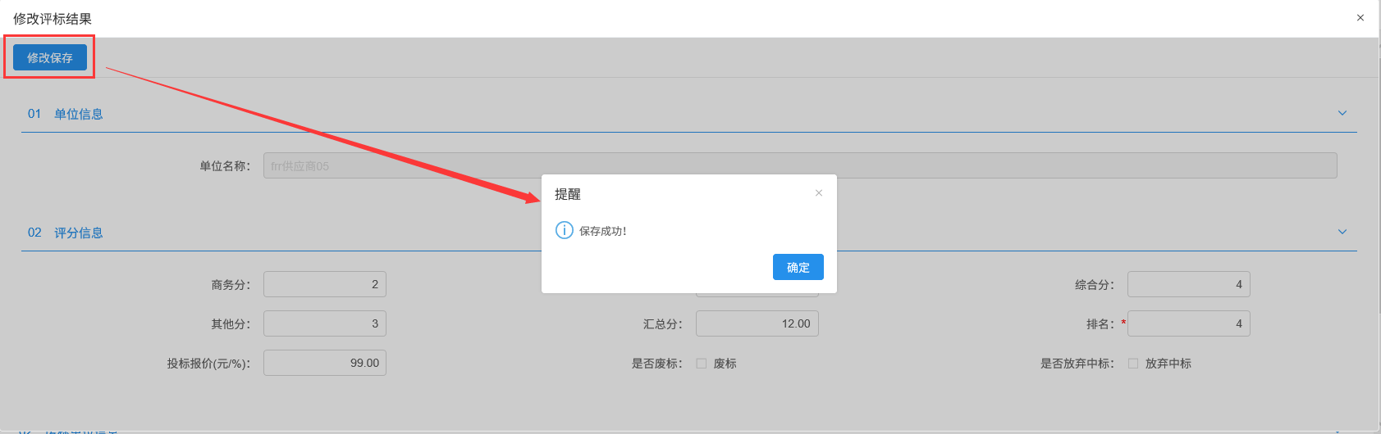
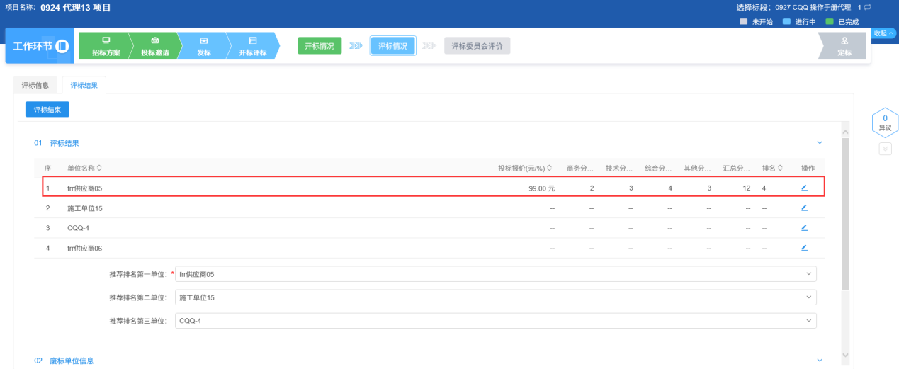
注：
①各评分项分数不能超过100。
②汇总分：自动计算各评分项之和。
③是否废标：如选中，则该投标人无法中标。
④是否放弃中标：如选中，则该投标人无法中标。
6、评标结果页面，推荐排名单位默认获取排名前三的投标人。如下图：
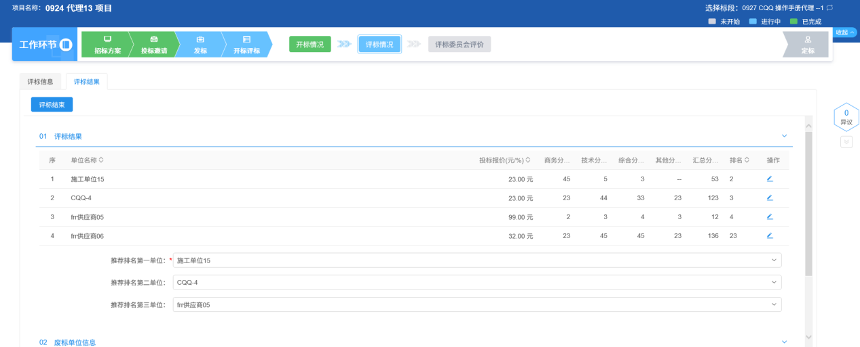
7、评标情况录入完成后，点击“评标结束”按钮，评标完成。如下图：
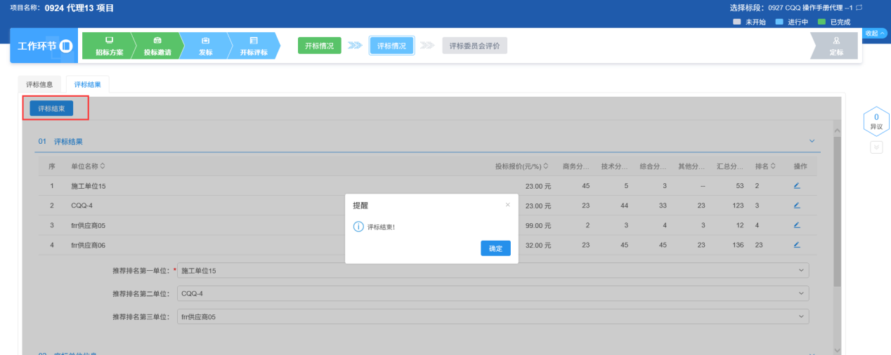
注：
①评标结束的前置条件：评标信息需要保存成功。
②评标结束后，无法修改评标结果，可以修改评标信息

评标委员会评价
前置条件：组建评标委员会的评委已成功抽取，评标已结束。
基本功能：对评标委员会的评委进行评价。
操作步骤：
1、工作台中，点击“开标评标－评标委员会评价”菜单，进入评标委员会评价列表页面。如下图：
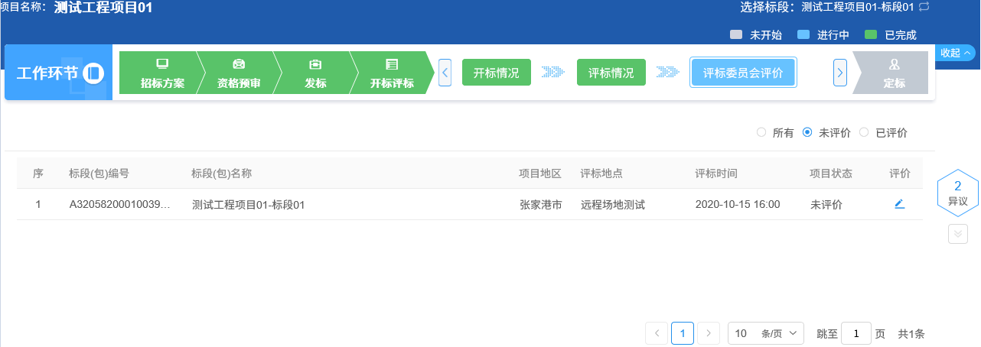
2、点击“未评价”状态记录后的“评价”按钮，进入评委评价页面。如下图：
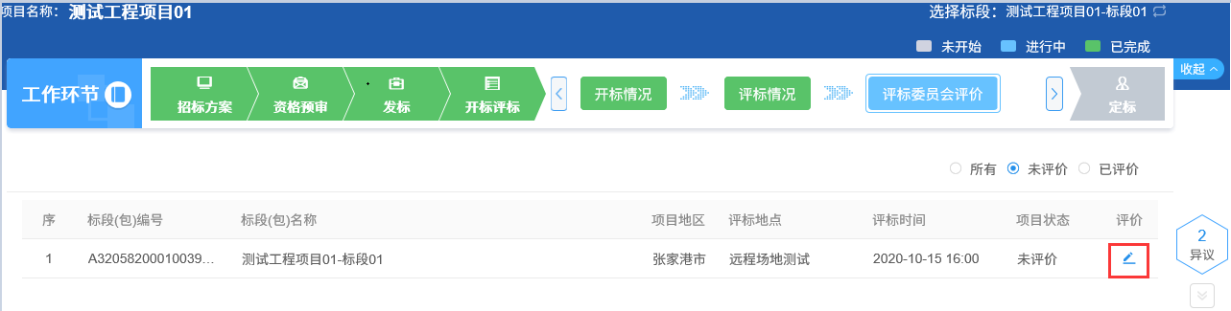
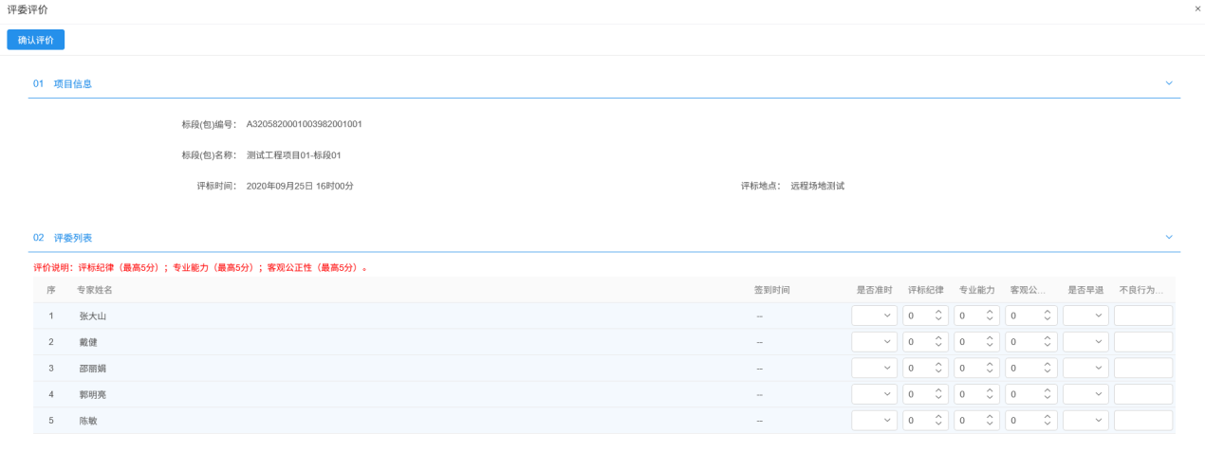
注：只有评标时间到了，才能对评委进行评价。
3、填写页面上的信息，点击“确认评价”按钮，评价成功。如下图：
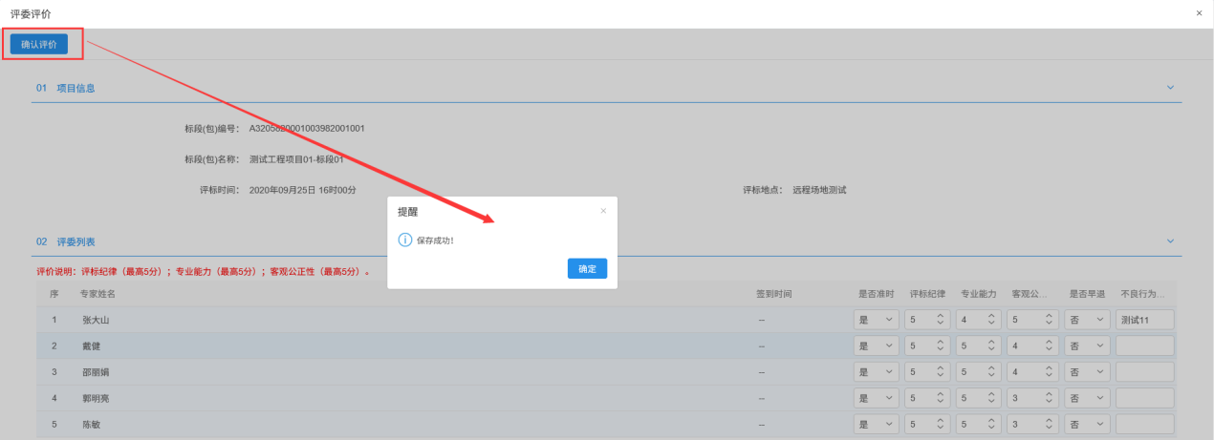
注：
①评价完成后，该条记录显示在“已评价”状态下。
②评价完成后，只允许查看，不允许修改。

定标

中标候选人公示
前置条件：开标时间已到。
基本功能：填写中标候选人公示，提交交易中心审核。
操作步骤：
1、工作台中，点击“定标－中标候选人公示”菜单，进入中标候选人公示页面。如下图：
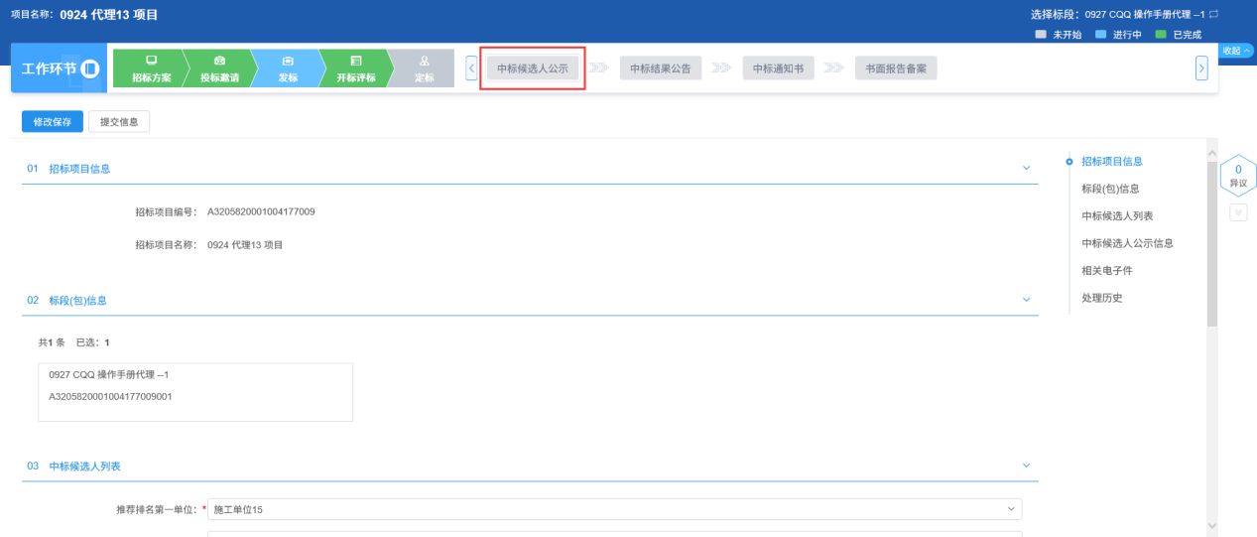
2、填写页面上的信息。如下图：
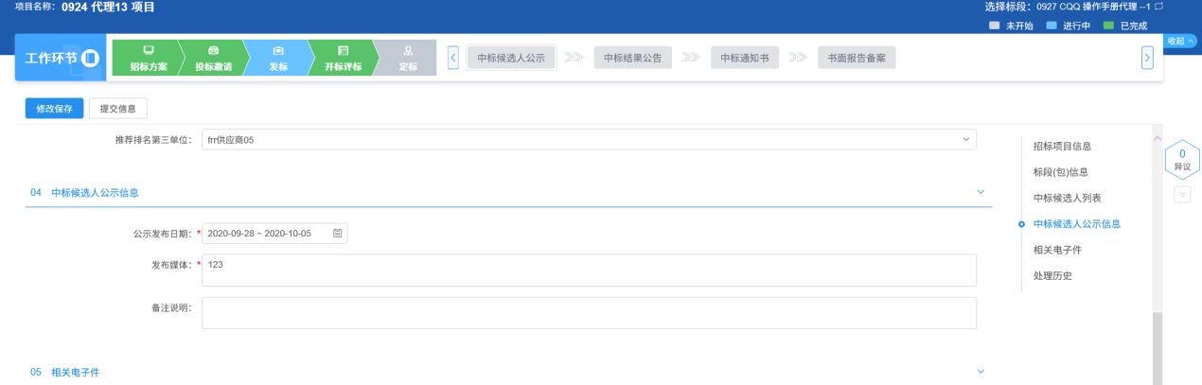
注：
①推荐排名单位默认获取评标情况中的推荐排名单位。
②公示发布日期不得少于3日。
③中标候选人公示页面上，填写的信息保存后才能附件中签章。
3、信息填写完成后，点击“提交信息”按钮，弹出意见框中输入意见，点击“确认提交”按钮，提交给交易中心审核。如下图：
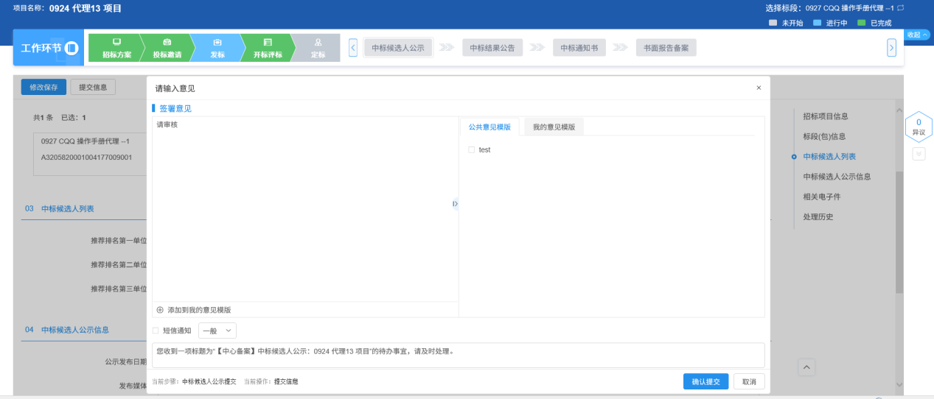
注：填写完信息后，点击“修改保存”按钮，中标候选人公示保存成功，且尚未提交交易中心审核，仍然可以修改信息。

中标结果公告
前提条件：中标候选人公示审核通过；招标文件审核通过。
基本功能：编制中标结果公告，确定中标人。
操作步骤：
1、工作台中，点击“定标－中标结果公告”菜单，进入中标结果公告页面。如下图：
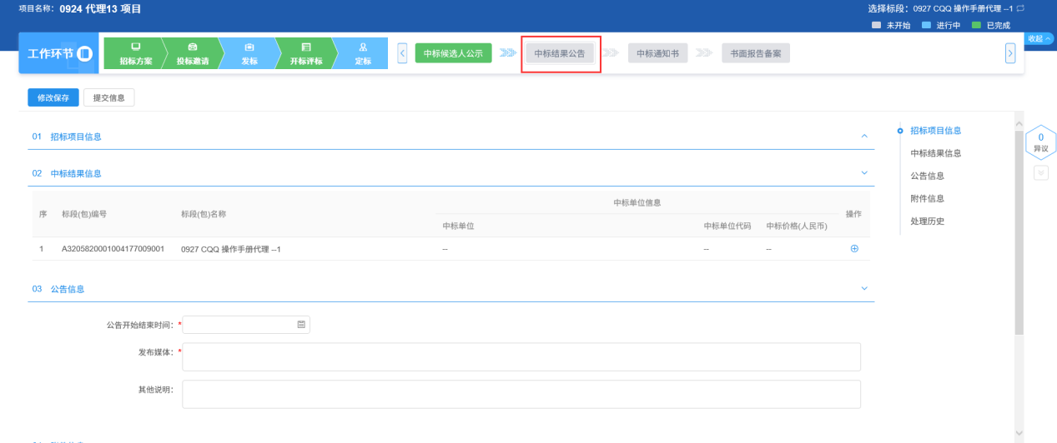
2、“中标结果信息”中，点击“操作”按钮，进入新增中标单位页面。如下图：
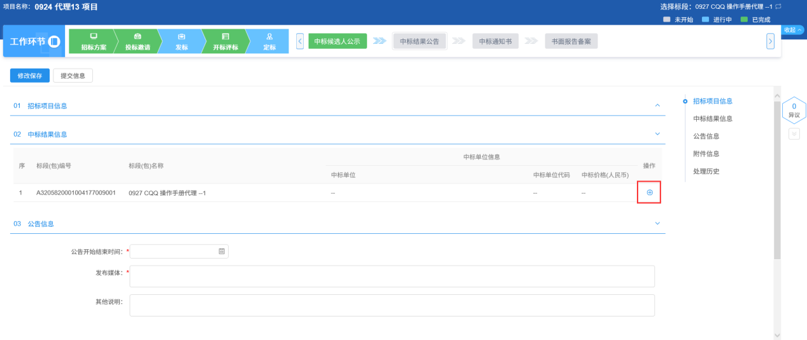
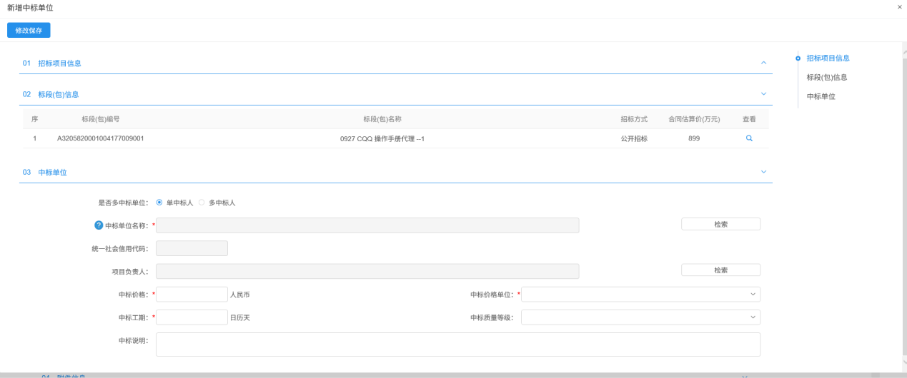
注：项目注册中“招标情形”选择国有资金控股或占主导地位的依法招标的项目，只能新增单中标人；如果招标情形选择其他方式的，既可以新增单中标人，也可以新增多中标人。
3、点击“中标单位名称”后的“检索”按钮，进入选择中标单位页面。如下图：
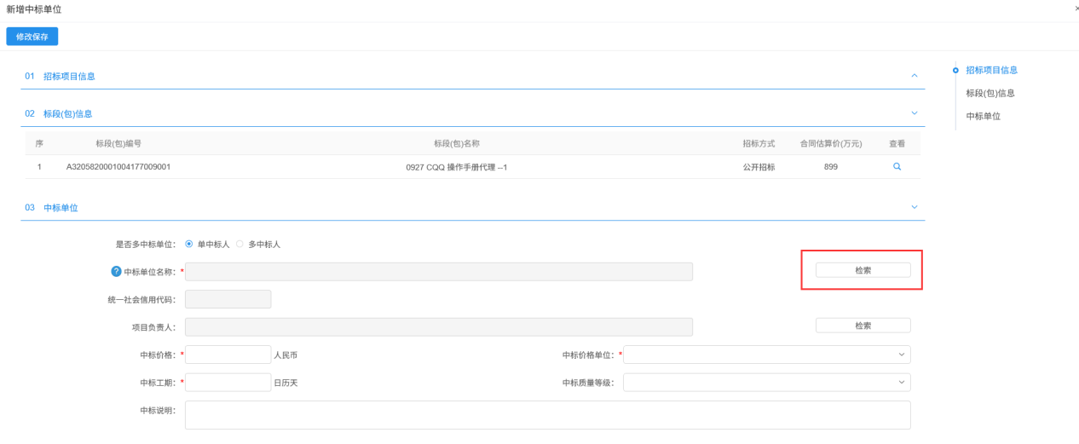
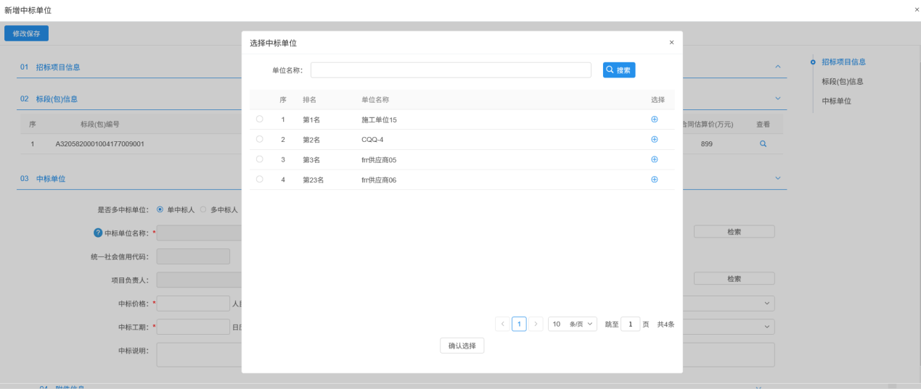
4、选中中标单位，点击“确认选择”按钮或“”按钮。中标人选择成功。如下图：
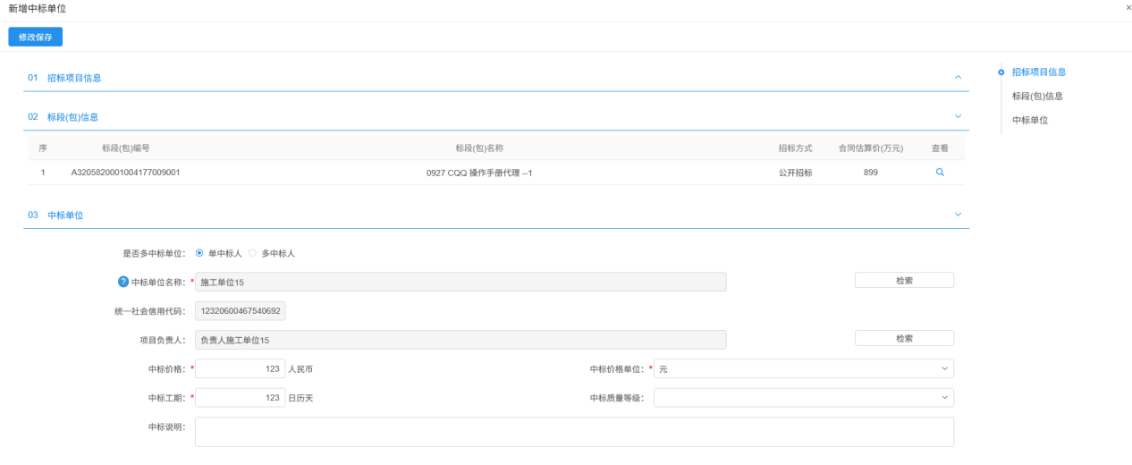
注：选择中标单位后，项目负责人会默认获取该单位下载文件时提交的联系人。
5、如要修改项目负责人，点击“项目负责人”后的“检索”按钮，进入选择项目负责人页面。如下图：
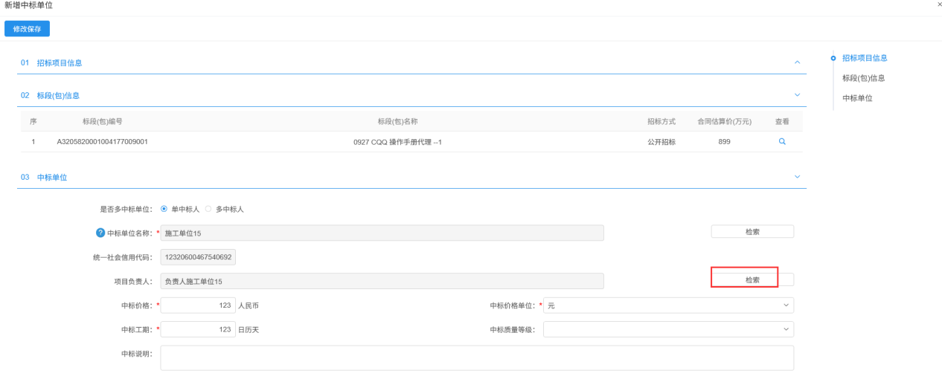
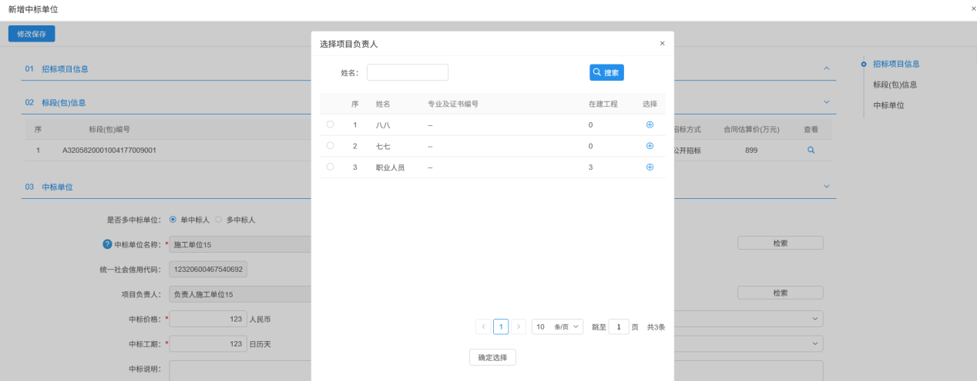
6、选择要添加的项目负责人，点击“确定选择”按钮或“”按钮。项目负责人选择成功。如下图：
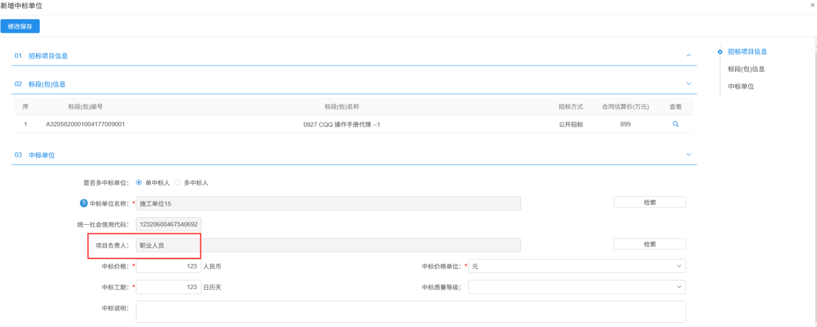
7、新增中标单位页面，信息填写完成后，点击“修改保存”按钮，中标人新增成功。如下图：
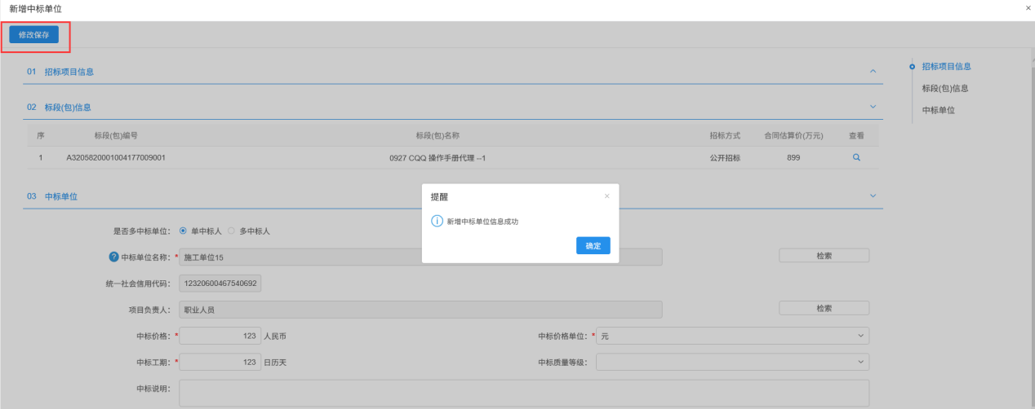
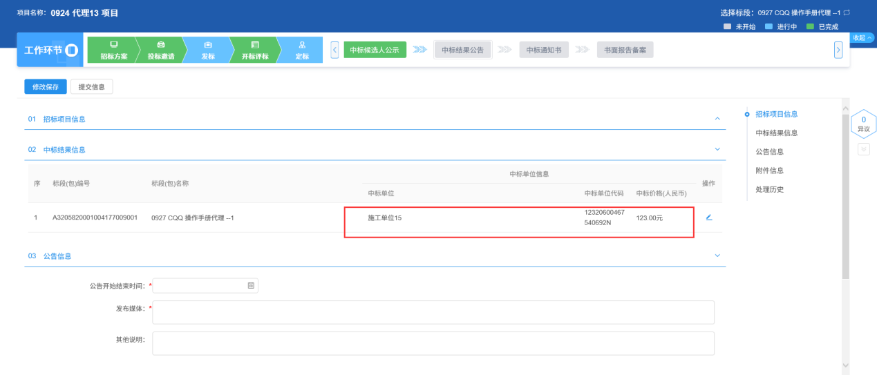
8、中标结果公告页面，填写页面上的信息。如下图：
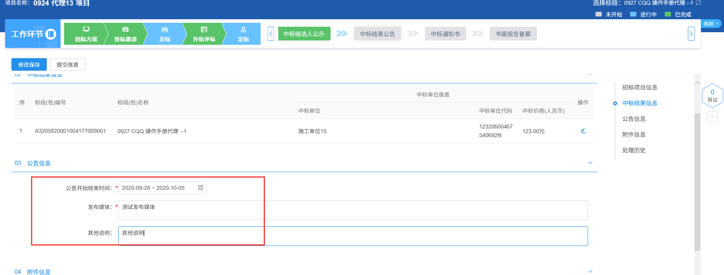
注：中标结果公告页面上，填写的信息保存后才能附件中签章。
9、信息填写完成后，点击“提交信息”按钮，弹出意见框中输入意见，点击“确认提交”按钮，提交给交易中心审核。如下图：
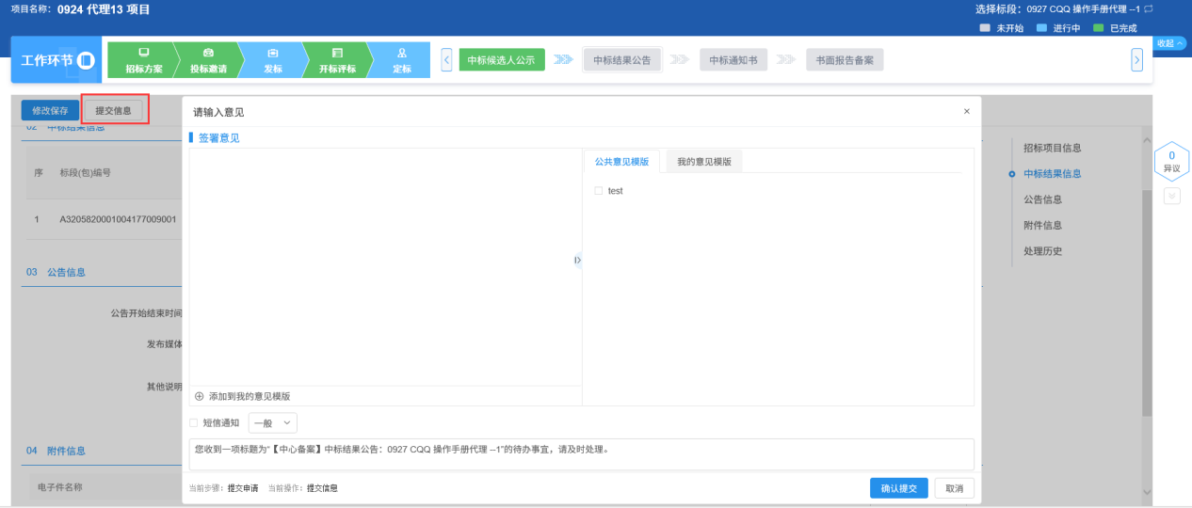
注：填写完信息后，点击“修改保存”按钮，中标结果公告保存成功，且尚未提交交易中心审核，仍然可以修改信息。

中标通知书
前提条件：中标结果公告审核通过。
基本功能：向中标人发出的中标通知书和向未中标人发出招标结果通知书；审核确认招标代理、中心端提交的中标通知书。
操作步骤：
- 新增中标通知书
1、工作台中，点击“定标－中标通知书”菜单，进入中标通知书页面。如下图：
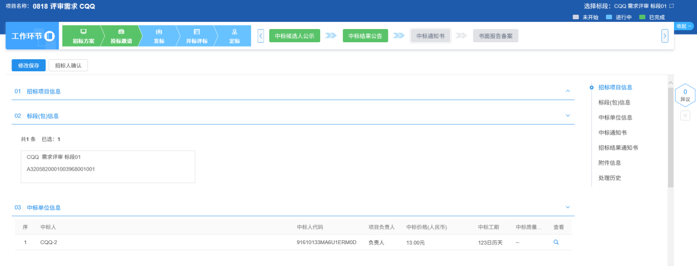
2、“中标通知书”中，点击“通过原因”按钮，进入通过原因页面。如下图：
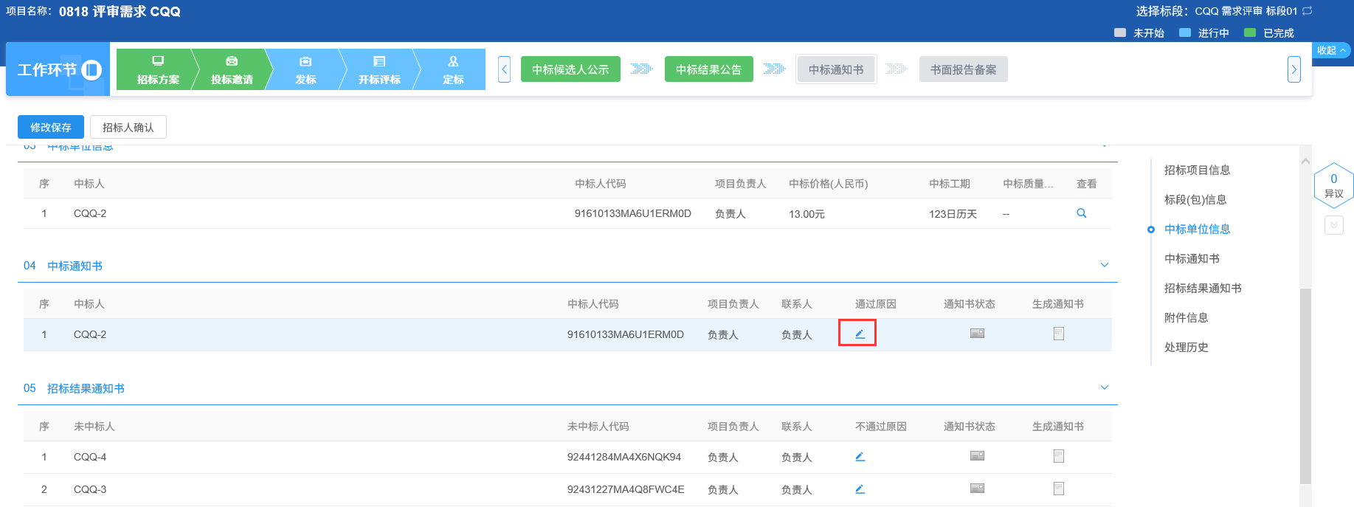
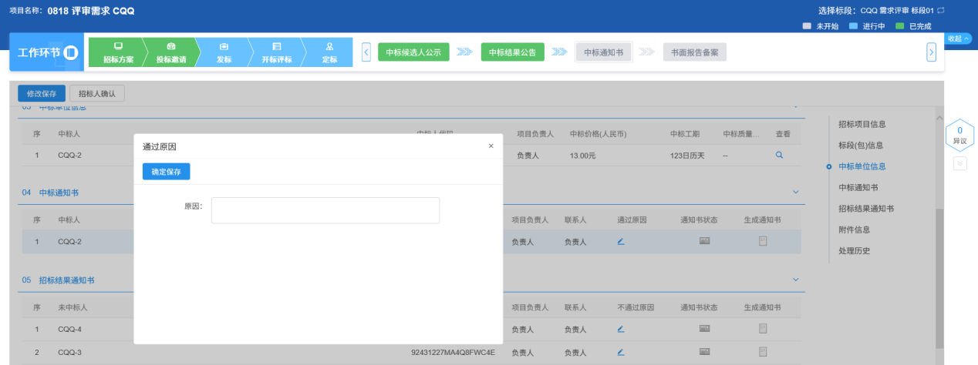
3、填写页面上的信息，点击“确定保存”按钮，通过原因添加成功。如下图：
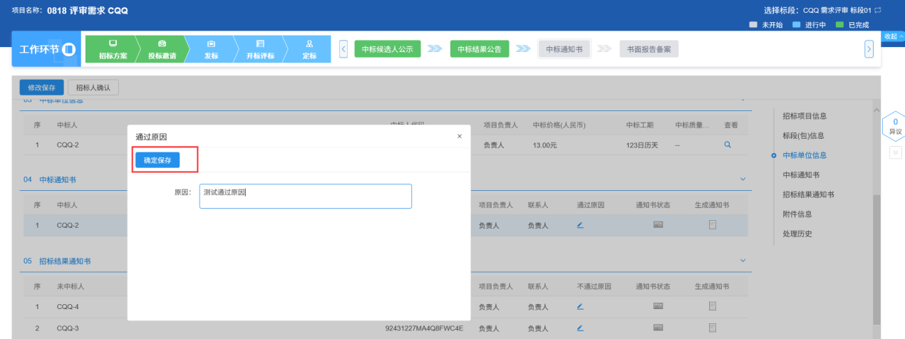
4、“中标通知书”中，点击“生成通知书”按钮，进入“生成中标通知书”页面，同时弹出“请选择您想使用的签章方式”对话框。如下图：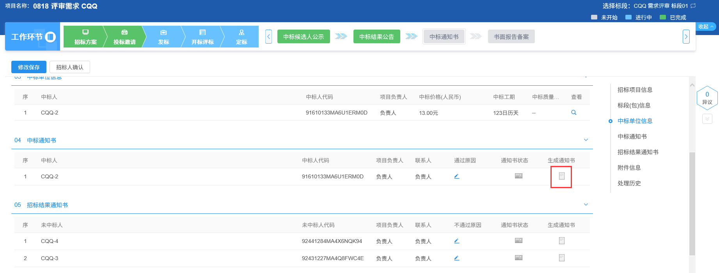
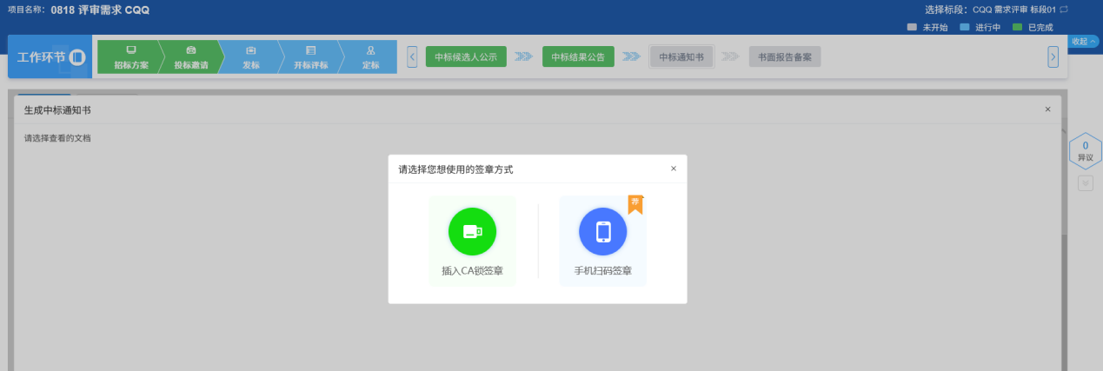
注：
①点击“插入CA锁签章”，进入“生成中标通知书”页面。插入CA锁，点击“签章”按钮，对中标通知书进行签章。然后点击“签章提交”按钮，签章完成。
②点击“手机扫码签章”，进入“生成中标通知书”页面。点击“签章”按钮，显示二维码，使用新点标证通进行扫码签章。
③中标人为多个时，需要对所有中标人都生成通知书并签章提交。
5、签章完毕后，返回中标通知书页面，签过章的中标通知书的“生成通知书”按钮，变为红色。
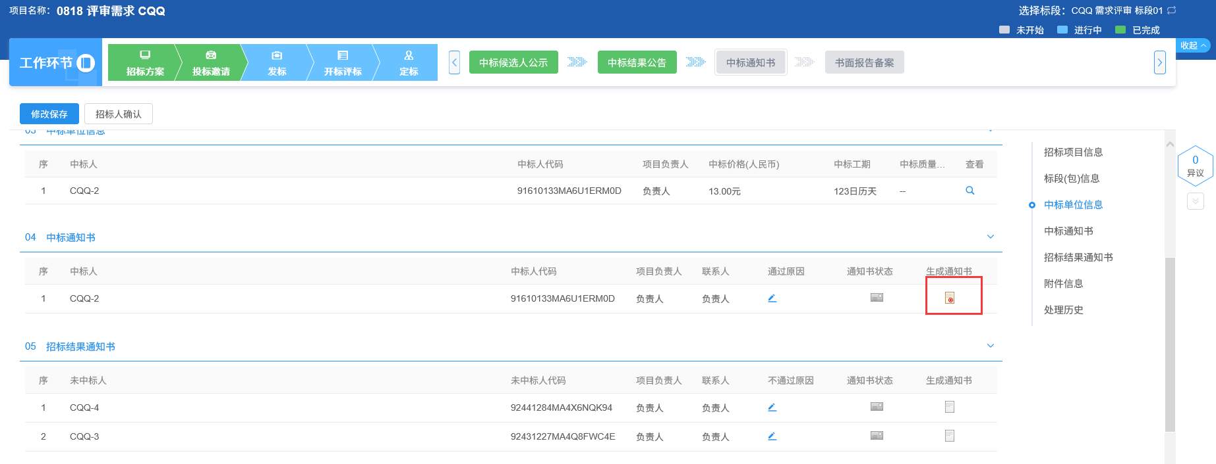
6、“招标结果通知书”中，点击“不通过原因”按钮，进入不通过原因页面。如下图：
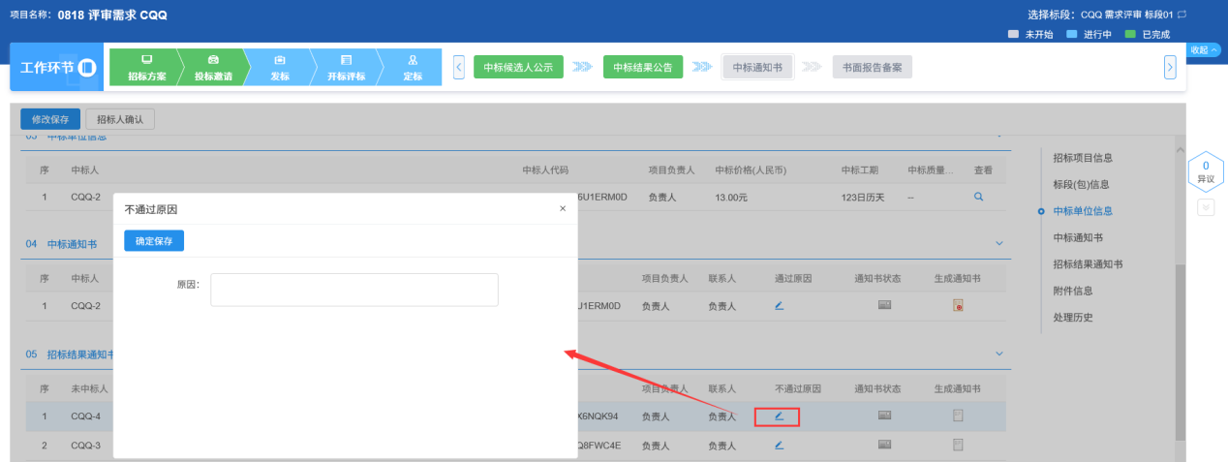
7、填写页面上的信息，点击“确定保存”按钮，不通过原因添加成功。如下图：
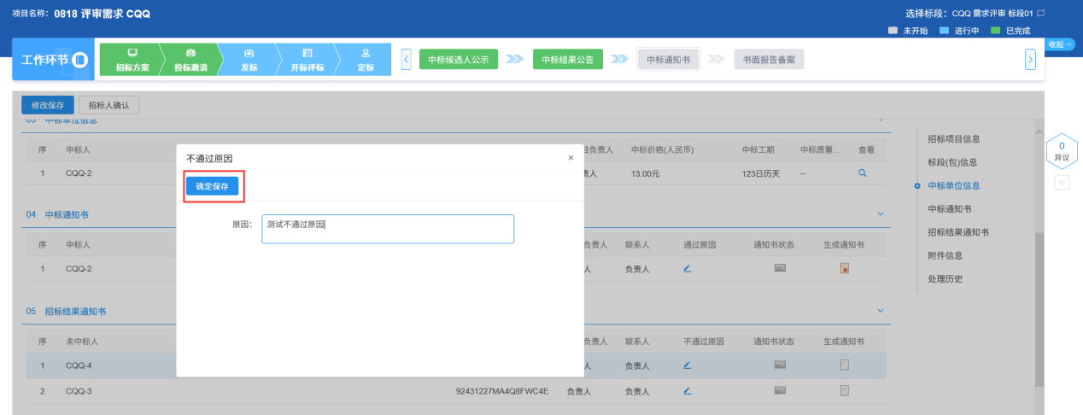
8、“招标结果通知书”中，点击“生成通知书”按钮，进入“生成招标结果通知书”页面，同时弹出“请选择您想使用的签章方式”对话框。如下图：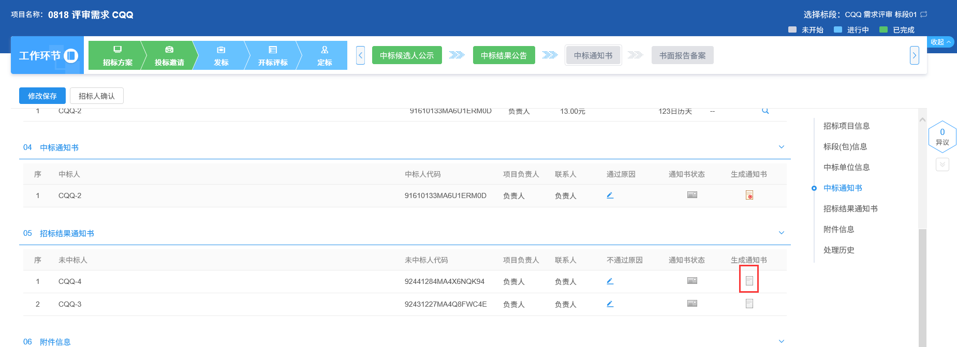
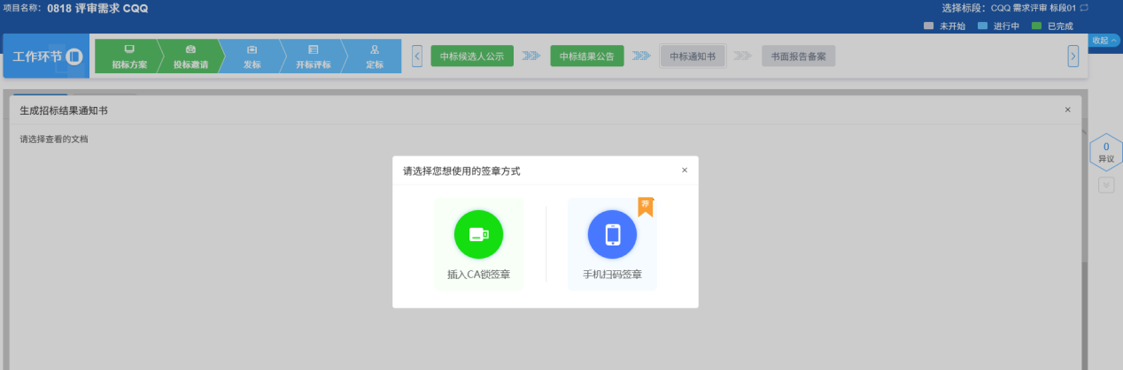
注：
①点击“插入CA锁签章”，进入“生成招标结果通知书”页面。插入CA锁，点击“签章”按钮，对招标结果通知书进行签章。然后点击“签章提交”按钮，签章完成。
②点击“手机扫码签章”，进入“生成招标结果通知书”页面。点击“签章”按钮，显示二维码，使用新点标证通进行扫码签章。
③未中标人为多个时，需要对所有未中标人都生成通知书并签章提交。
9、签章完毕后，返回中标通知书页面，签过章的招标结果通知书的“生成通知书”按钮，变为红色。
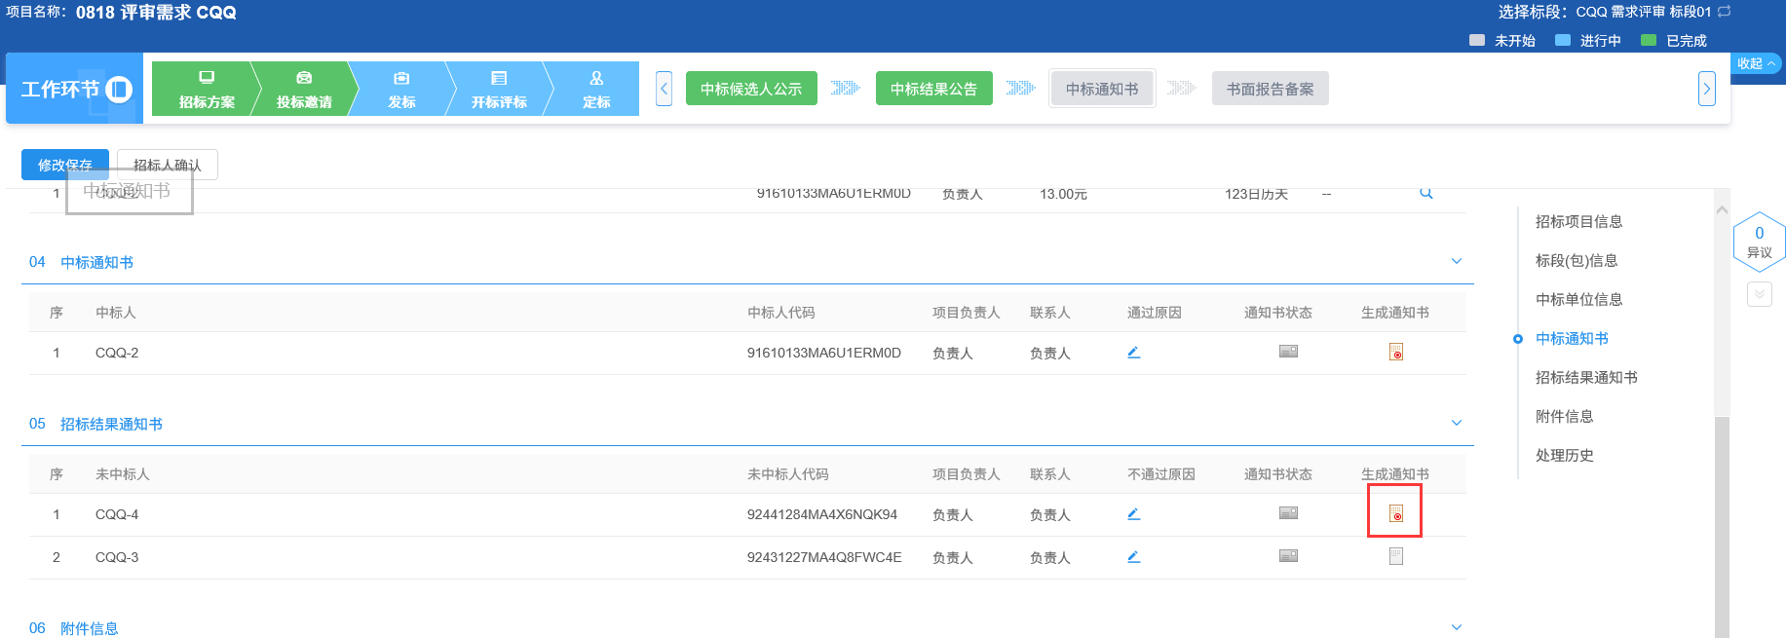
10、所有通知书都生成且签完章后，点击“招标人确认”按钮，弹出意见框，输入意见后，点击”确认提交“按钮，提交给招标人审核。如下图：
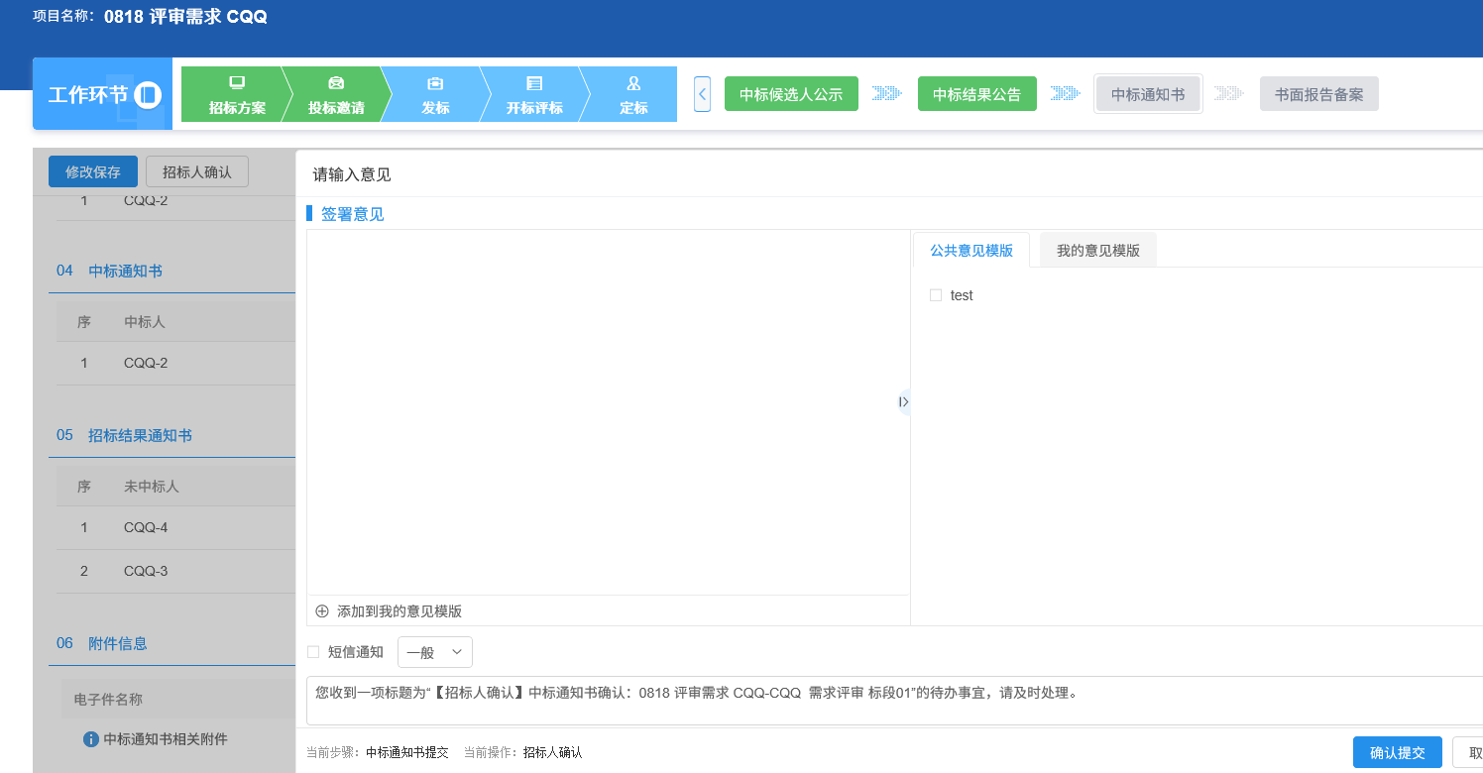
注：填写完信息后，点击“修改保存”按钮，中标通知书信息保存成功，且仍然可以修改信息。

书面报告备案
前置条件：招标项目审核通过。
基本功能：查看、备案招标流程中各个环节上传的附件。
操作步骤：
1、工作台中，点击“定标－书面报告备案”菜单，进入书面报告备案页面。如下图：
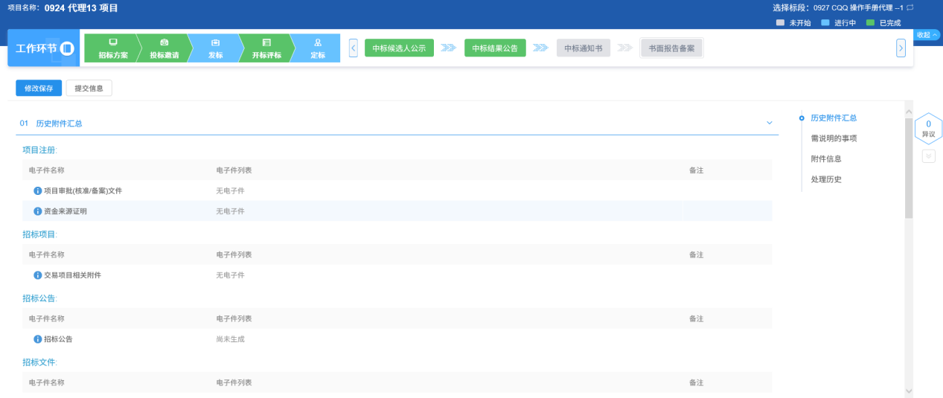
2、填写页面上的信息。如下图：
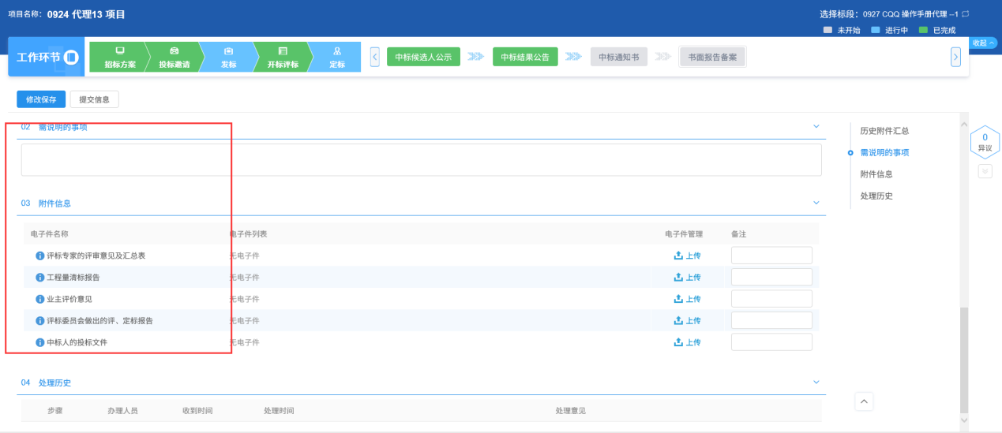
注：“附件信息”中如不上传附件，则必须填写附件后的备注信息。
3、信息填写完成后，点击“提交信息”按钮，弹出意见框中输入意见，点击“确认提交”按钮，提交给交易中心审核。如下图：
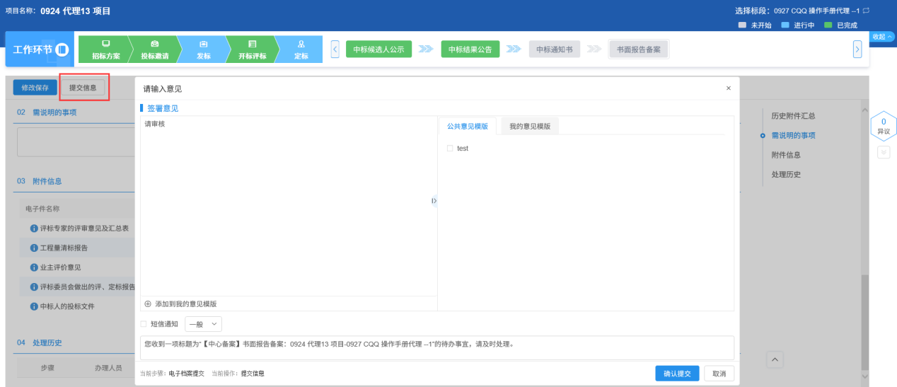
注：填写完信息后，点击“修改保存”按钮，书面报告备案保存成功，且尚未提交交易中心审核，仍然可以修改信息。

直接发包

交易结果
前提条件：招标项目中，招标方式选择“直接发包”，并审核通过。
基本功能：新增交易结果。
操作步骤：
1、工作台中，点击“直接发包－交易结果”菜单，进入交易结果页面。如下图：
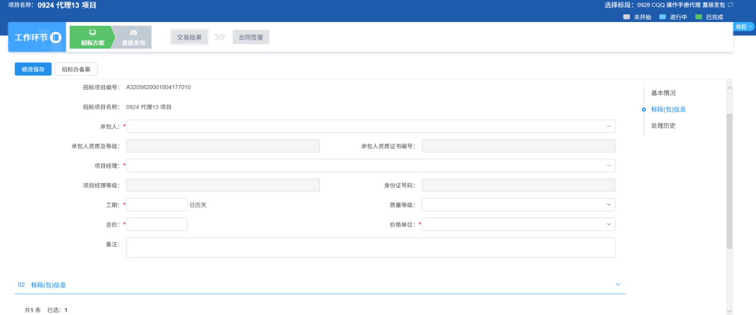
2、点击“承包人”后的“”按钮，进入选择承包人页面。如下图：
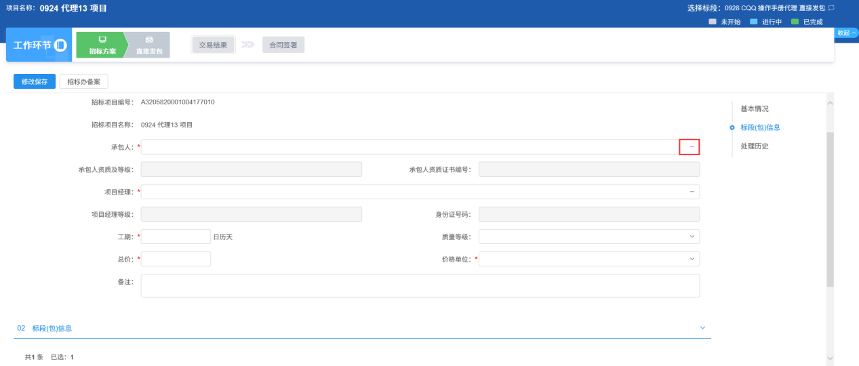
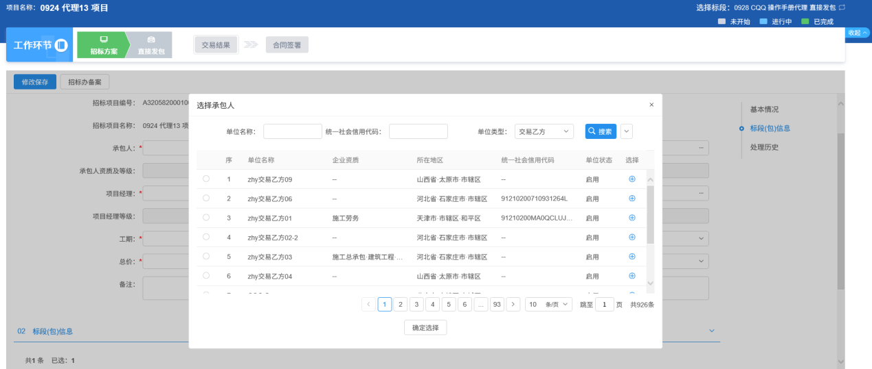
3、选中所需的承包人，点击“确定选择”按钮或“”按钮，承包人选择成功。如下图：
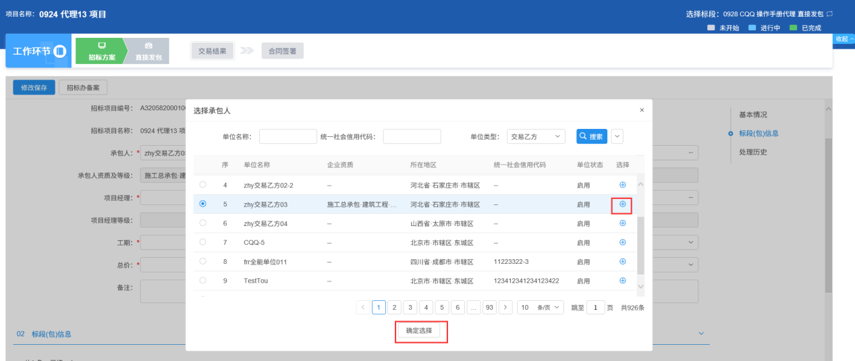
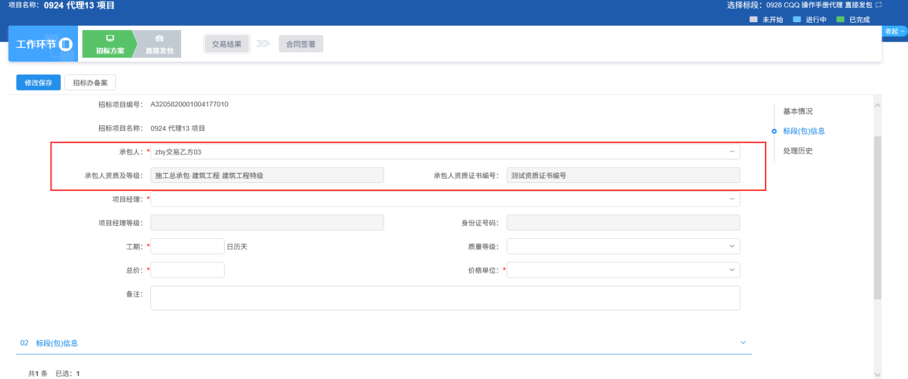
注：如果被选中的承包人填写了企业资质，会获取该承包人的企业资质信息。
4、点击“项目经理”后的“”按钮，进入选择人员页面。如下图：
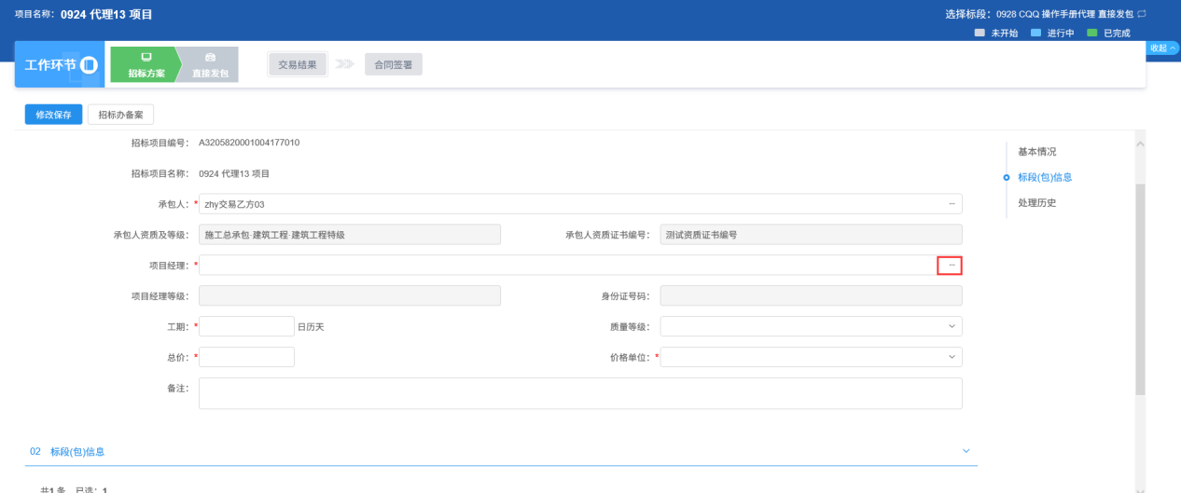
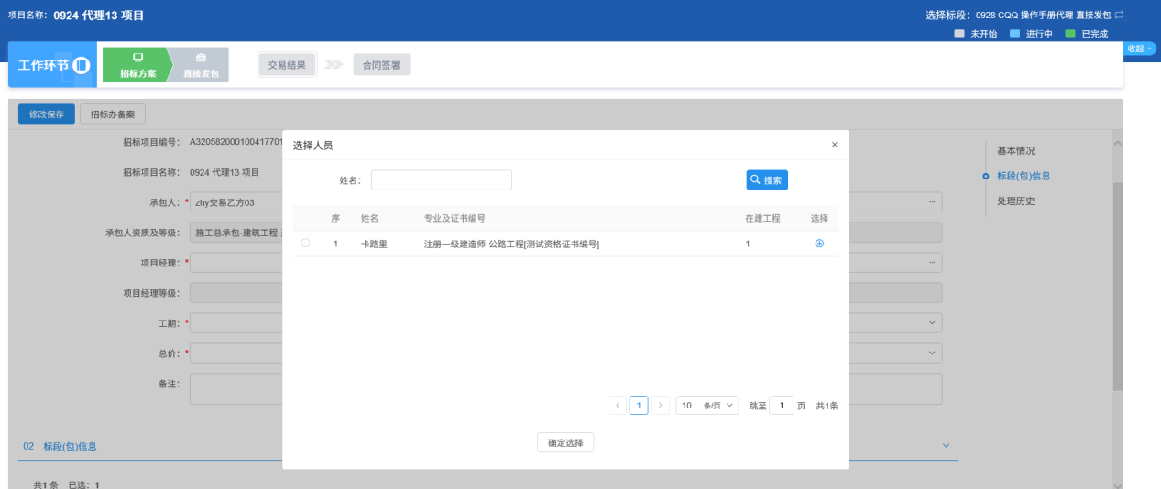
注：选择人员页面上，显示的是所选承包人的项目经理。
5、选中所需的人员，点击“确定选择”按钮或“”按钮，项目经理选择成功。如下图：
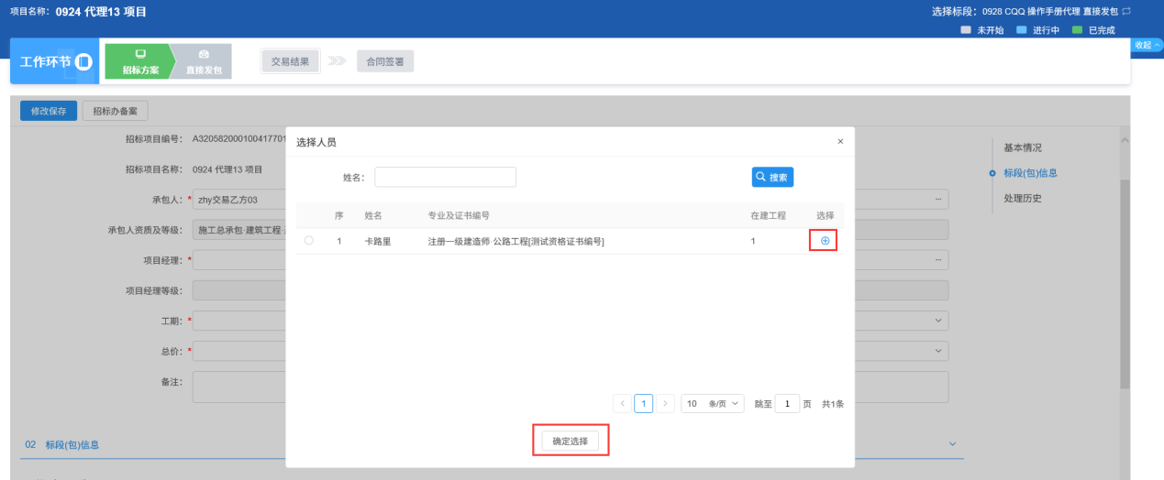
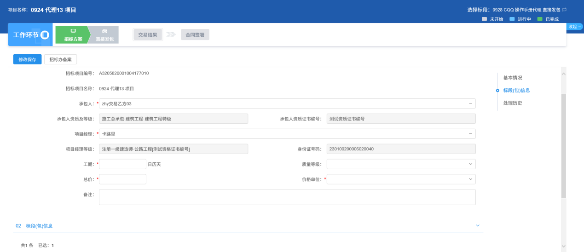
6、填写页面上的其他信息。如下图：
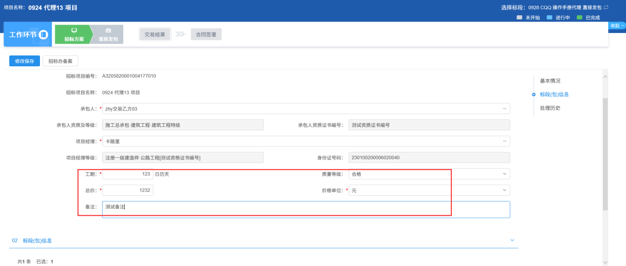
注：当“价格单位”选择“%”时，“总价”中的数值不能超过100。
7、信息填写完成后，点击“招标办备案”按钮，弹出意见框中输入意见，点击“确认提交”按钮，提交给交易中心审核。如下图：
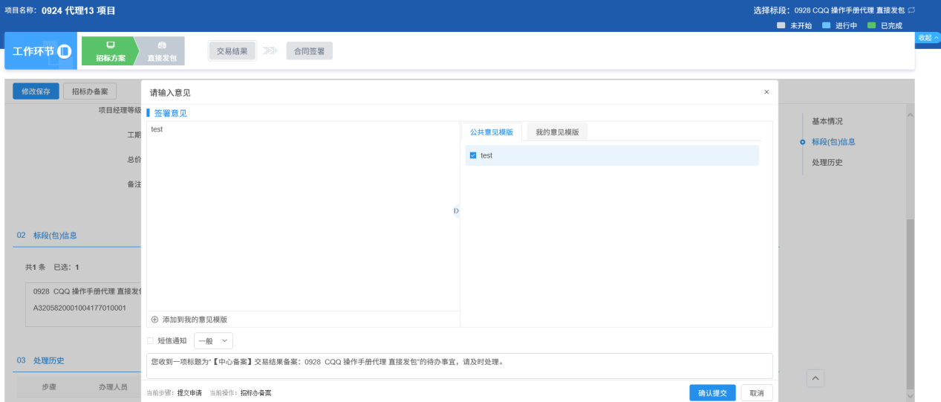
注：填写完信息后，点击“修改保存”按钮，交易结果保存成功，且尚未提交交易中心审核，仍然可以修改信息

合同备案
前提条件：交易结果已审核通过。
基本功能：新增合同备案。
操作步骤：
1、工作台中，点击“直接发包－合同备案”菜单，进入合同备案页面。如下图：
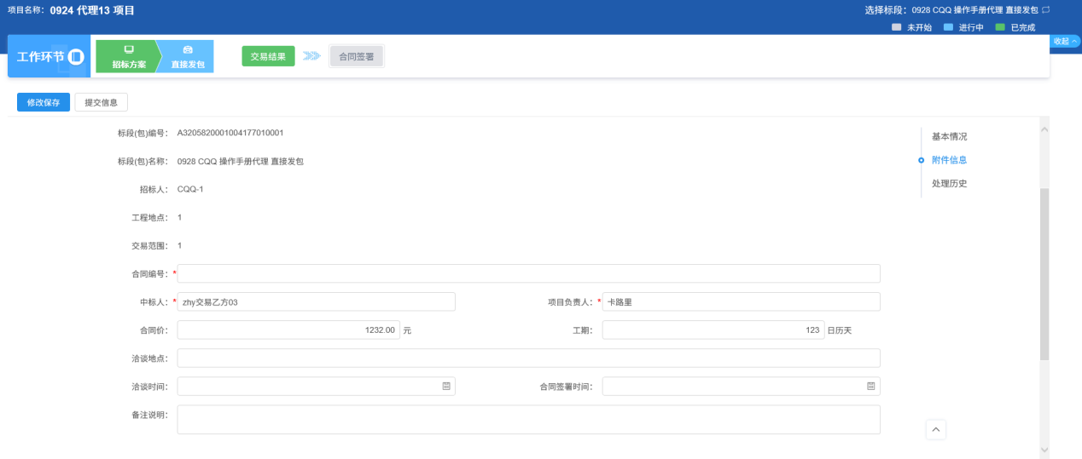
2、填写页面上的信息。如下图：
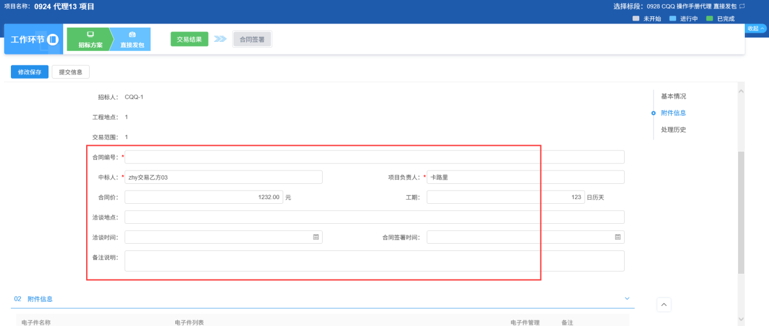
注：合同备案中，会自动获取交易结果中的中标人、项目负责人、合同价、工期等信息。
3、信息填写完成后，点击“提交信息”按钮，弹出意见框中输入意见，点击“确认提交”按钮，提交给交易中心审核。如下图：
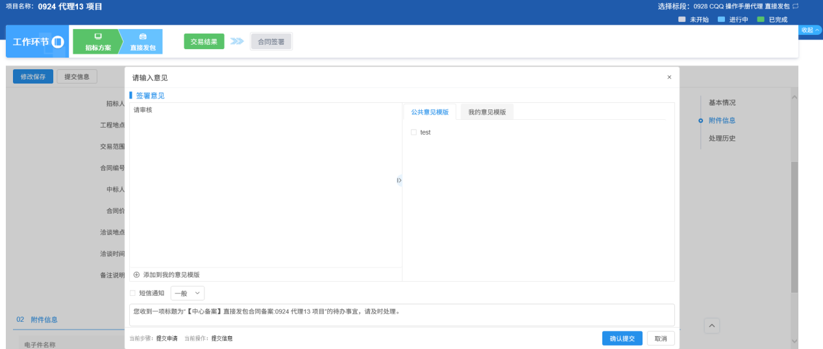
注：填写完信息后，点击“修改保存”按钮，合同备案保存成功，且尚未提交交易中心审核，仍然可以修改信息。

非工作台菜单

资格预审

提问回复
前提条件：网招项目，投标人新增提问。
基本功能：对投标人的提问进行回复。
操作步骤：
1、点击“默认门户－工程业务－提问回复”菜单，进入提问回复列表页面。如下图：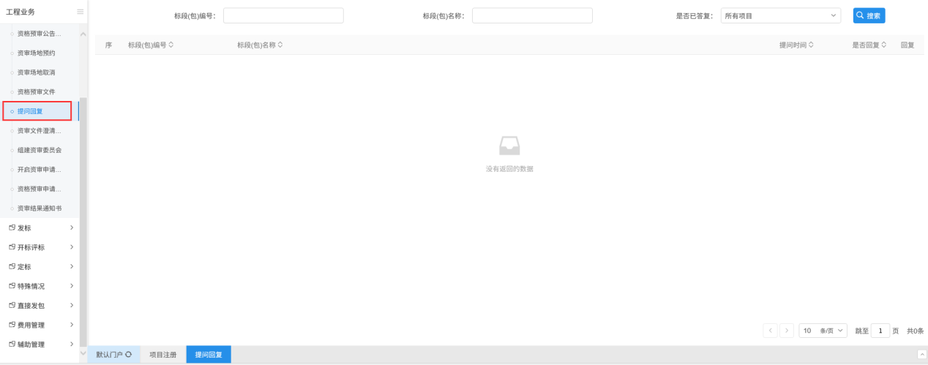

发标

开评标场地取消
前提条件：开评标场地预约审核通过。
基本功能：取消已经新增的场地预约。
操作步骤：
1、点击“默认门户－工程业务－发标－开评标场地取消”菜单，进入开评标场地取消列表页面。如下图：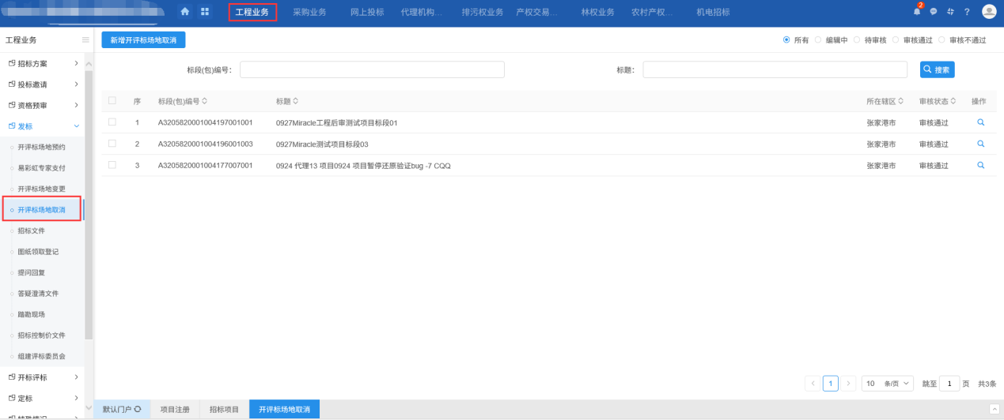
2、点击“新增开评标场地取消”按钮，进入挑选标段（包）页面。如下图：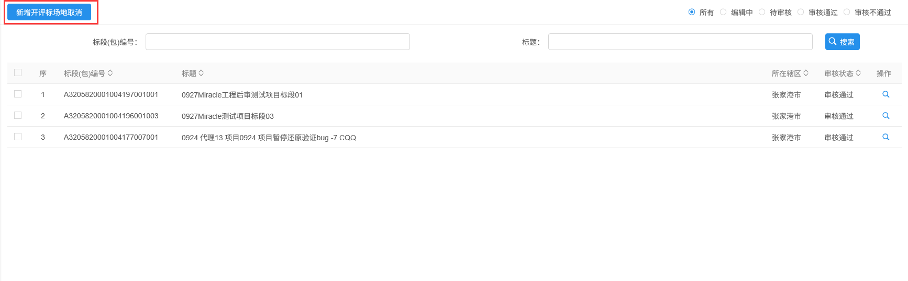
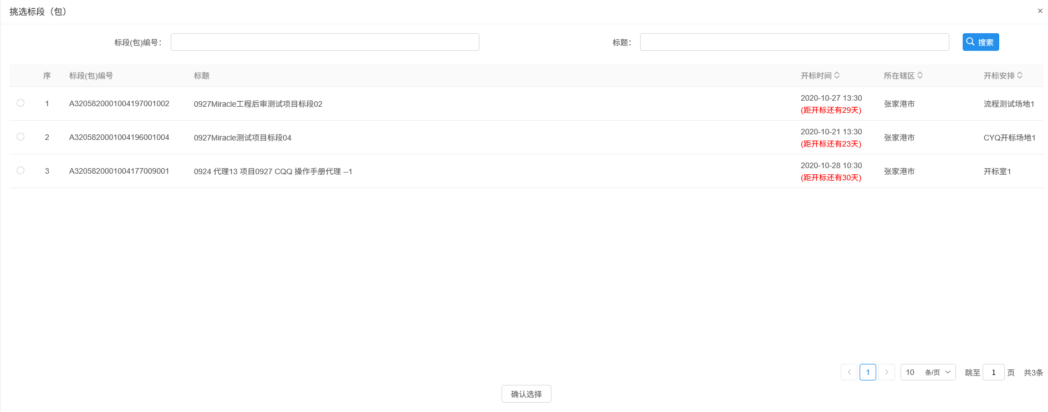
3、选择要取消场地的标段（包），点击“确认选择”按钮，进入新增开评标场地取消页面。如下图：
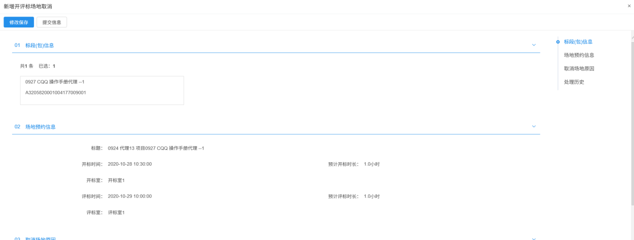
4、填写页面信息。如下图：
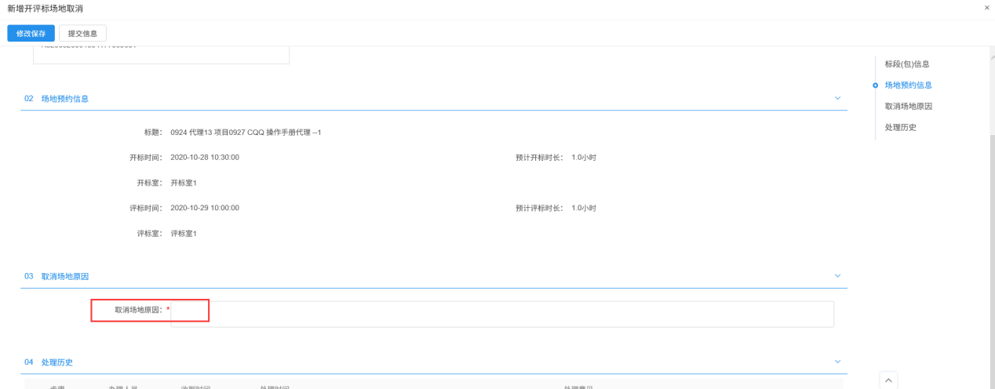
5、填写完信息，点击“提交信息”按钮，弹出意见框中输入意见，点击“确认提交”按钮，提交给交易中心审核。如下图：
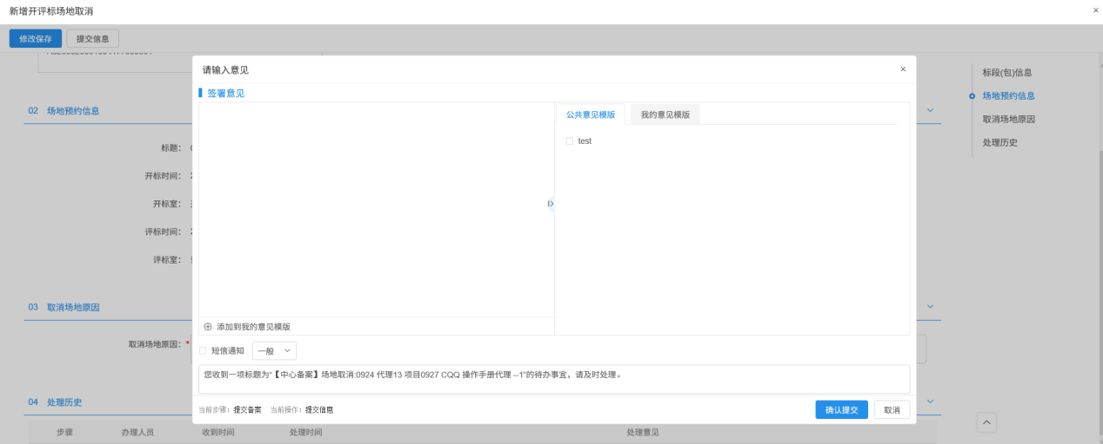
注：
①填写完信息后，点击“修改保存”按钮，开评标场地取消信息保存成功，且仍然可以修改信息。
②如果标段（包）有待审核状态的开评标场地变更，则该标段（包）的开评标场地取消无法保存或提交交易中心审核。
③开评标场地取消审核通过后，需要重新开评标场地预约，原来预约的开评标场地和时间会被释放。
6、开评标场地取消列表页面上，点击“编辑中”“审核不通过”状态中开评标场地取消的“操作”按钮，可修改该开评标场地取消信息。如下图：
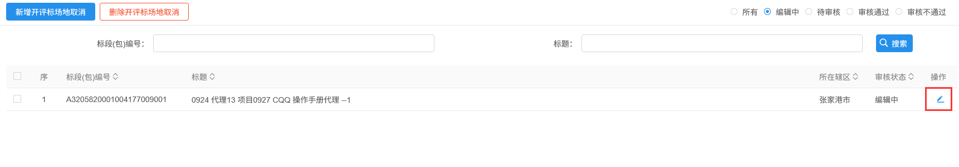
注：只有“编辑中”“审核不通过”状态下的开评标场地取消才允许修改。
7、开评标场地取消列表页面上，选中要删除的开评标场地取消，点击“删除开评标场地取消”按钮，可删除该开评标场地取消。如下图：
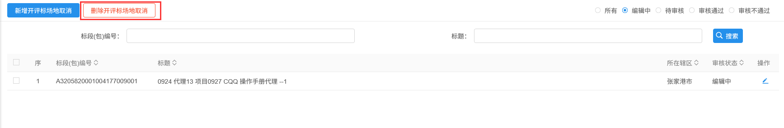
注：只有“编辑中”“审核不通过”状态下的开评标场地取消才允许删除。

图纸领取登记
基本功能：仅作领取登记功能。
操作流程：
1、点击“默认门户－工程业务－发标－图纸领取登记”菜单，进入图纸领取登记列表页面。如下图：
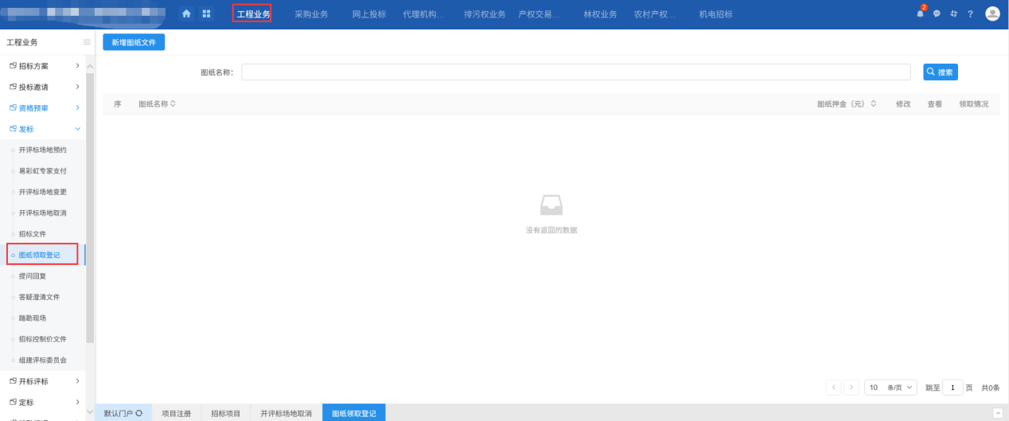
2、点击“新增图纸文件”按钮，进入新增图纸文件页面。如下图：
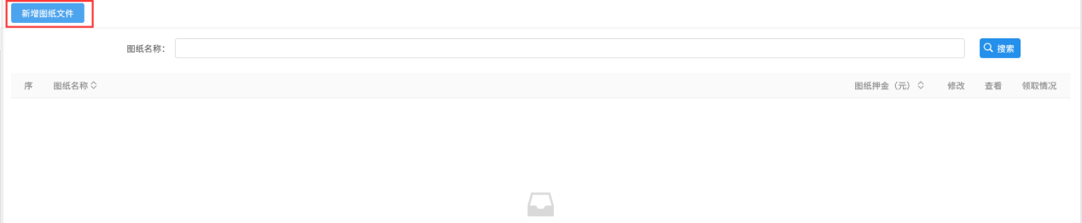
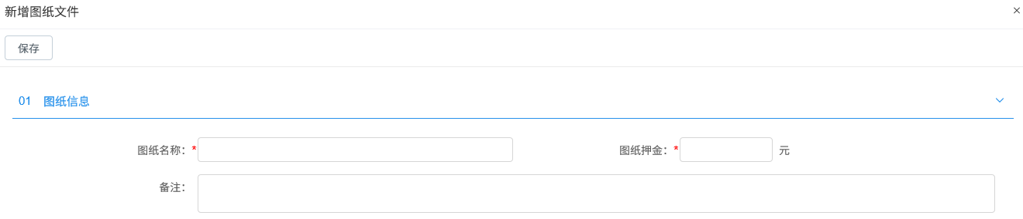
3、新增图纸文件页面，填写页面上的信息，点击“保存”按钮，图纸文件新增成功。如下图：
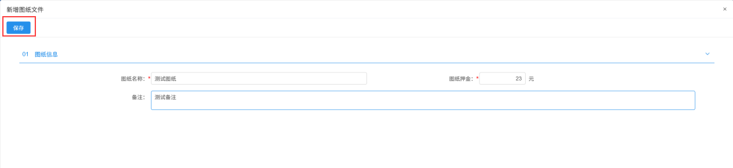
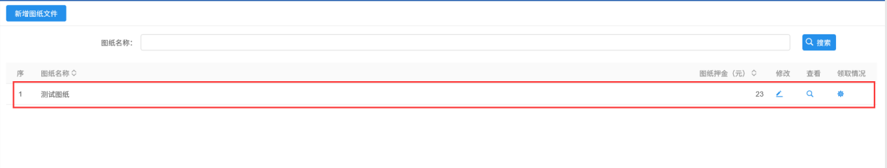
注：图纸名称不允许重复。
4、图纸领取登记列表页面，点击图纸后的“修改”按钮，可以修改已添加的图纸文件信息。如下图：
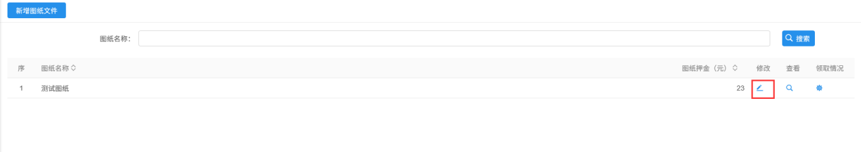
5、图纸领取登记列表页面，点击图纸后的“查看”按钮，可以查看已添加的图纸文件信息。如下图：
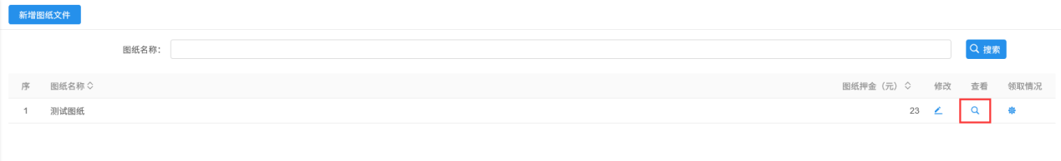
6、图纸领取登记列表页面，点击图纸后的“领取情况”按钮，进入新增领取情况页面。如下图：
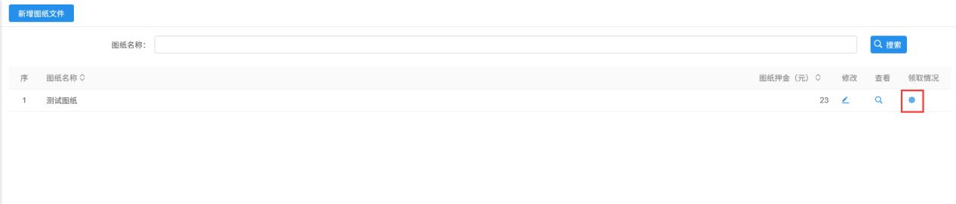
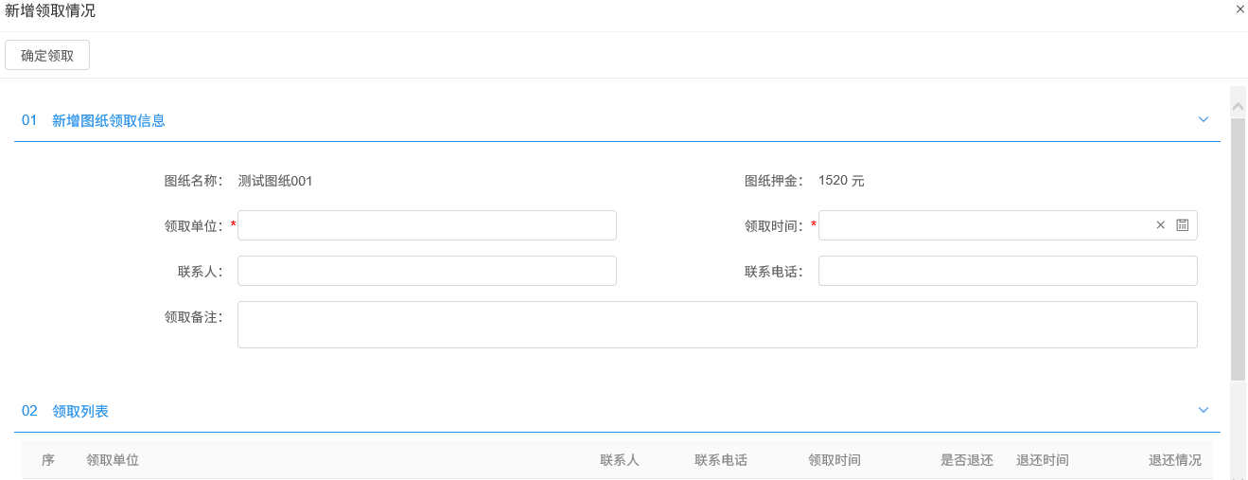
7、新增领取情况页面，填写页面上的信息，点击“确定领取”按钮，图纸领取信息新增成功，显示在领取列表中。如下图：
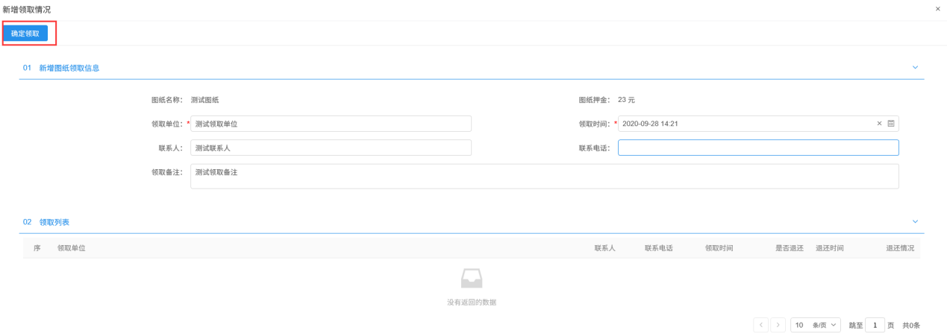
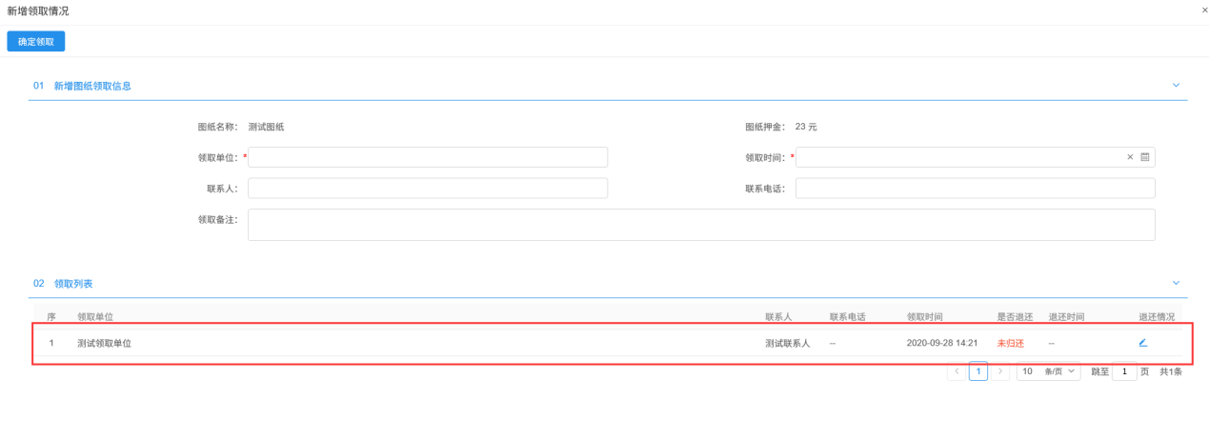
8、新增领取情况页面，“领取列表”中点击“未归还”记录的“退还情况”按钮，进入退还图纸押金页面。如下图：
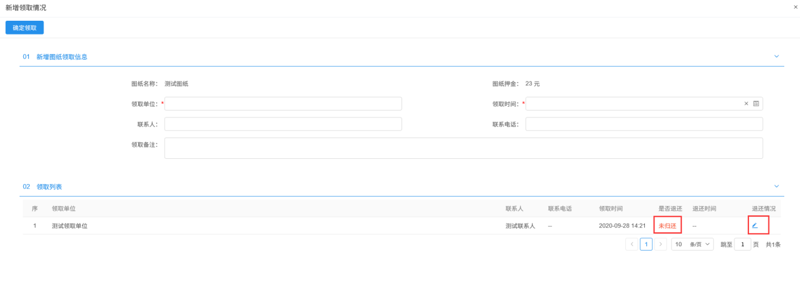
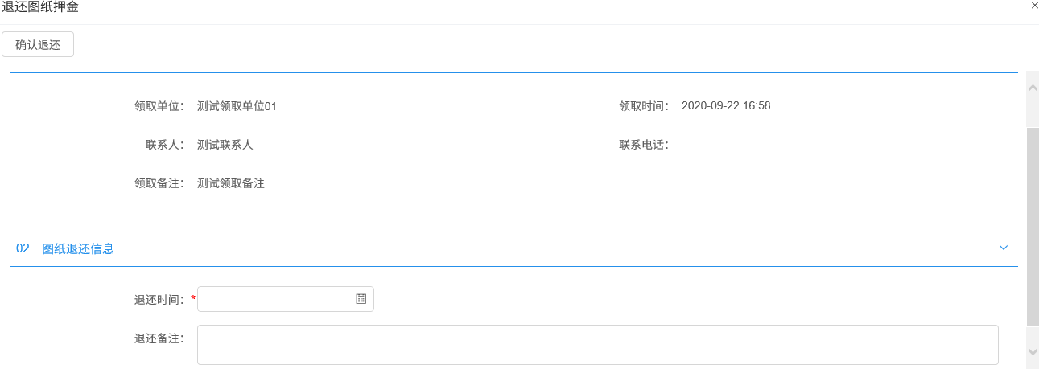
9、退还图纸押金页面，填写页面上的信息，点击“确认退还”按钮。如下图：
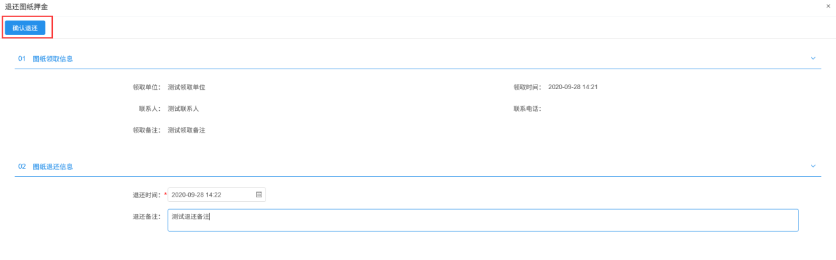
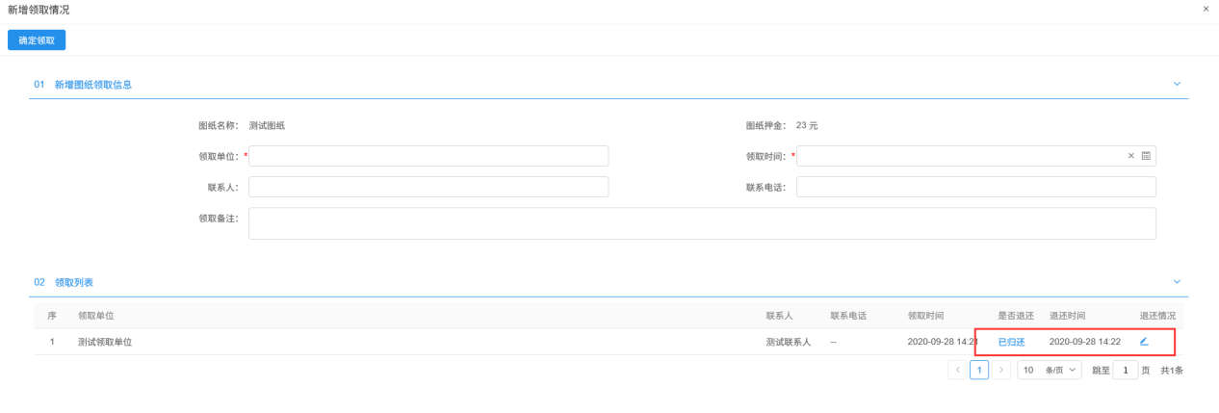
注：退还图纸押金信息填写完成后，该条记录“是否退还”显示为“已归还”。
10、新增领取情况页面，“领取列表”中点击“已归还”记录的“退还情况”按钮，进入退还图纸押金页面。如下图：
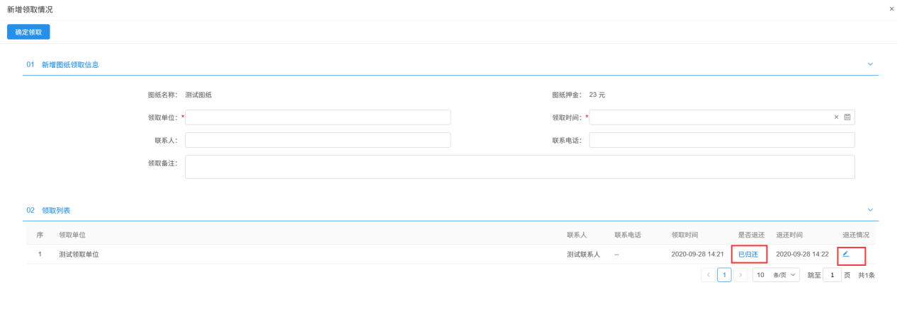
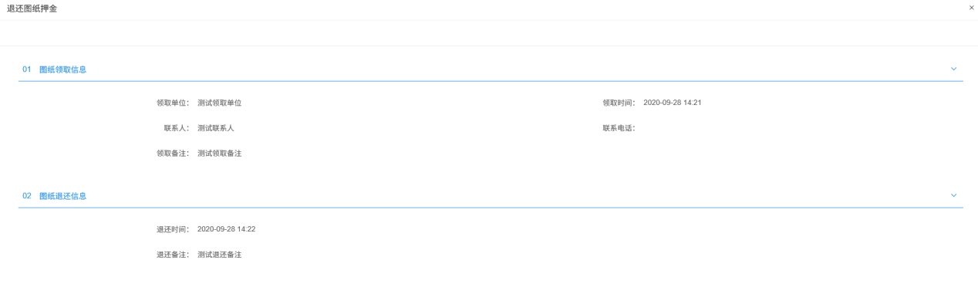
注：已归还记录的退还图纸押金信息只能查看不能修改。

提问回复
前置条件：网招项目，投标单位填写了投标信息并已进行提问。
基本功能：对投标单位提出的问题进行回复。
操作流程：
- 点击“默认门户－工程业务－发标—提问回复”菜单，进入提问回复列表页面。如下图：
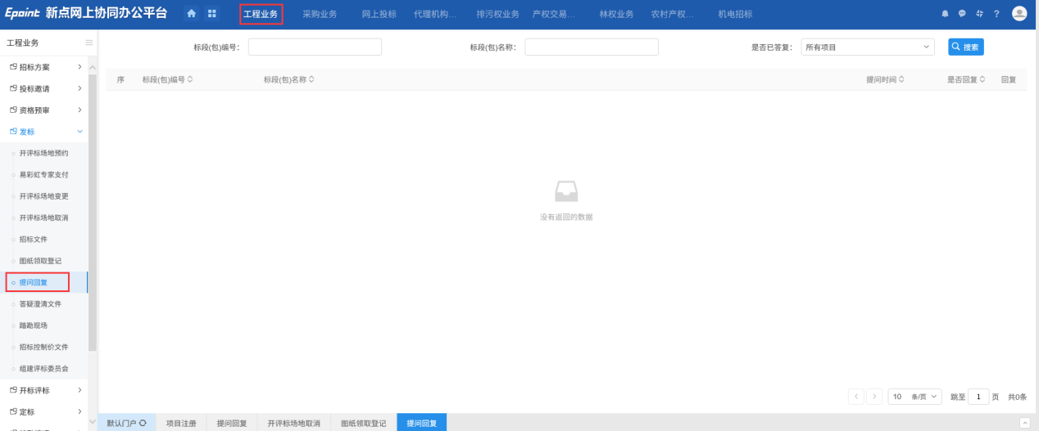

定标

中标结果公告变更
1、点击“默认门户－工程业务－定标－中标结果公告变更”菜单，进入中标结果公告变更列表页面。如下图：
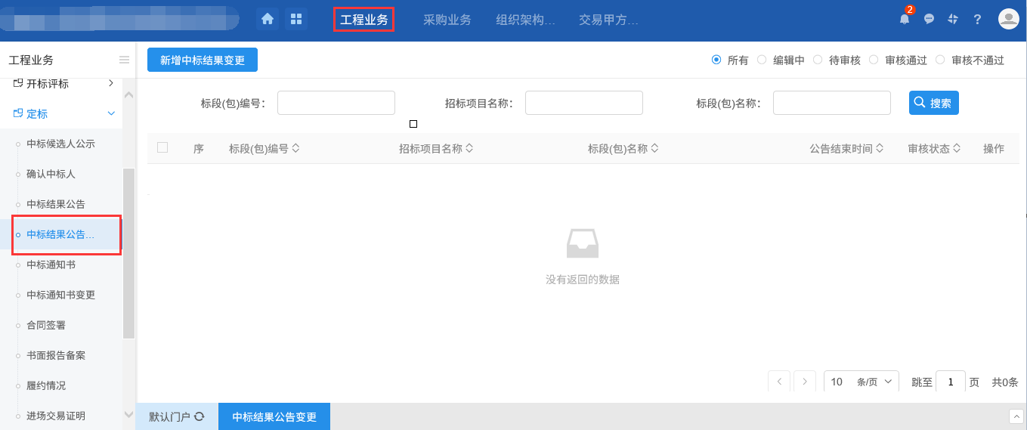
2、点击“新增中标结果变更”按钮，进入挑选标段（包）页面。如下图：
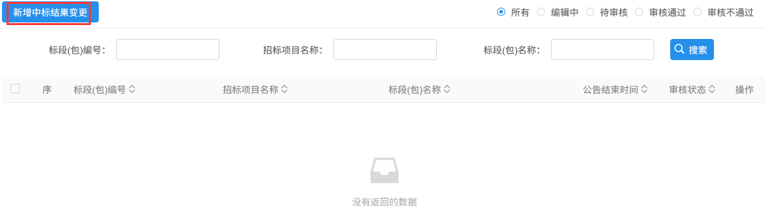
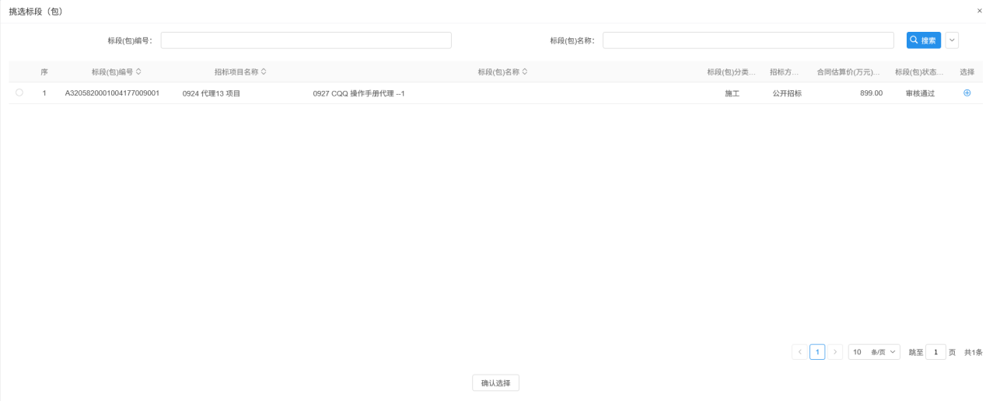
3、选择标段（包），点击“确认选择”按钮或“”按钮，进入新增中标结果公告变更页面。如下图：
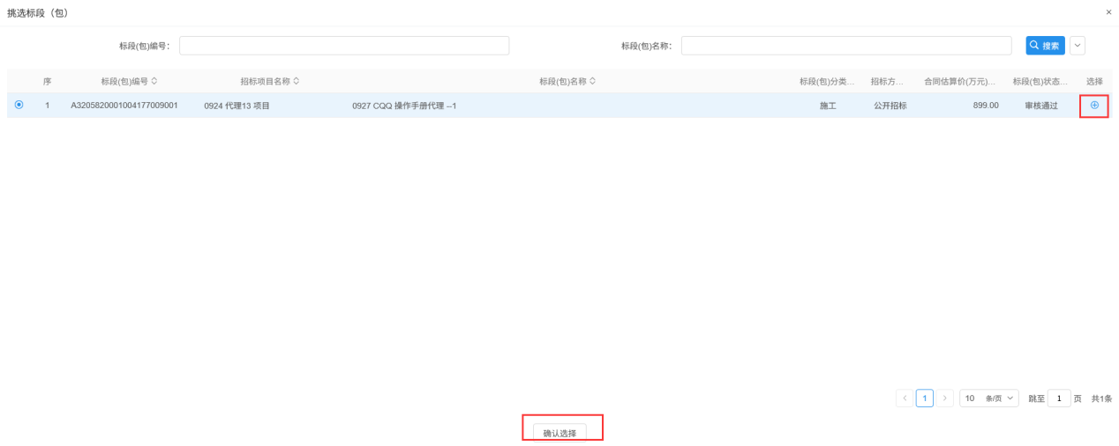
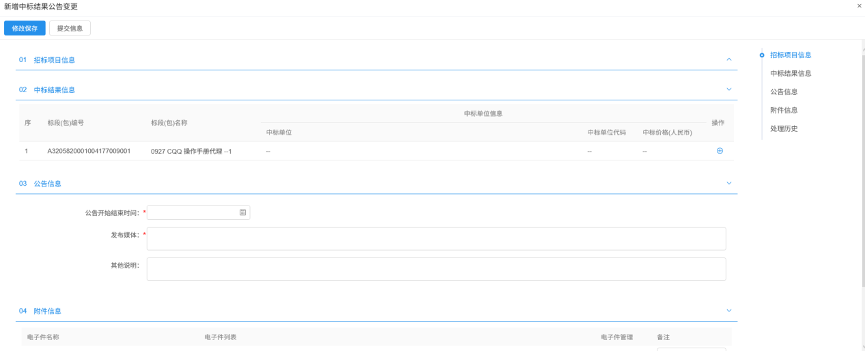
4、“中标结果信息”中，点击“操作”按钮，进入新增中标单位页面。如下图：
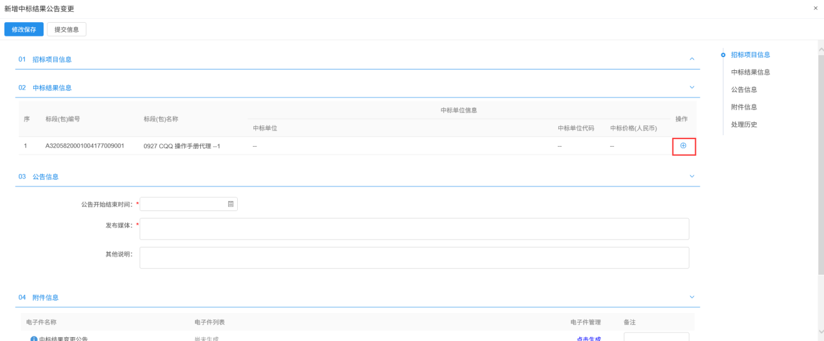
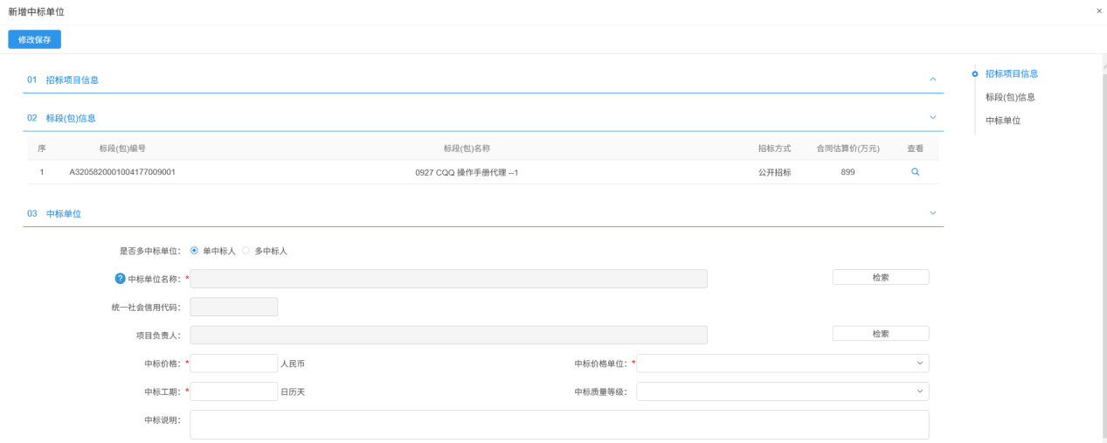
注：项目注册中“招标情形”选择国有资金控股或占主导地位的依法招标的项目，只能新增单中标人；如果招标情形选择其他方式的，既可以新增单中标人，也可以新增多中标人。
5、点击“中标单位名称”后的“检索”按钮，进入选择中标单位页面。如下图：
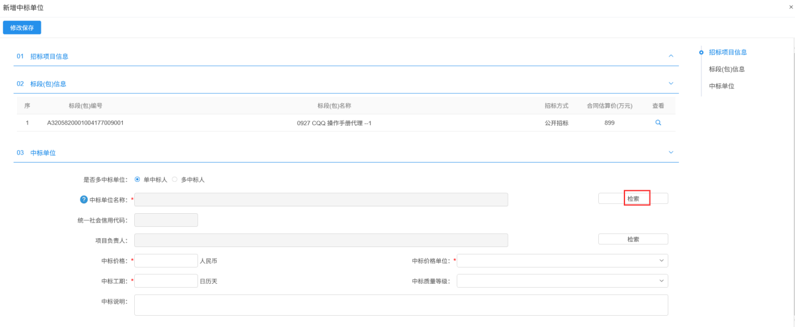
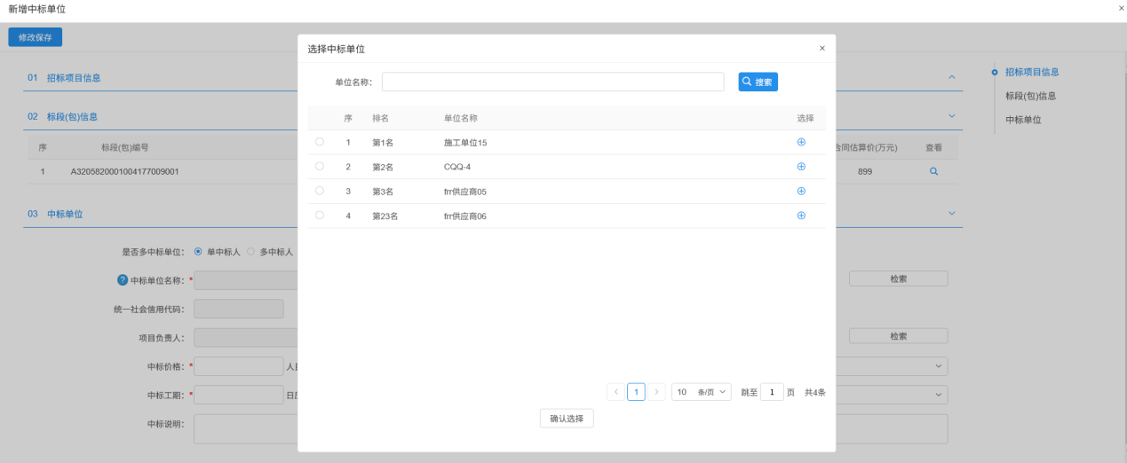
6、选中中标单位，点击“确认选择”按钮或“”按钮。中标人选择成功。如下图：
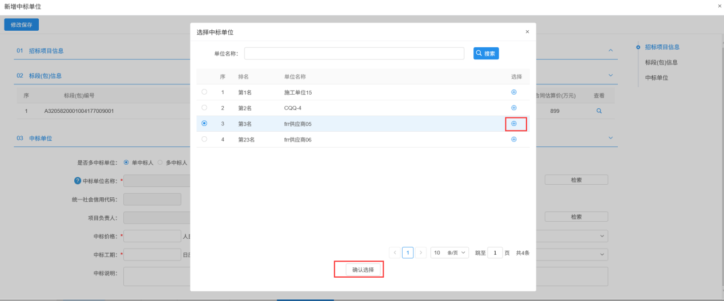
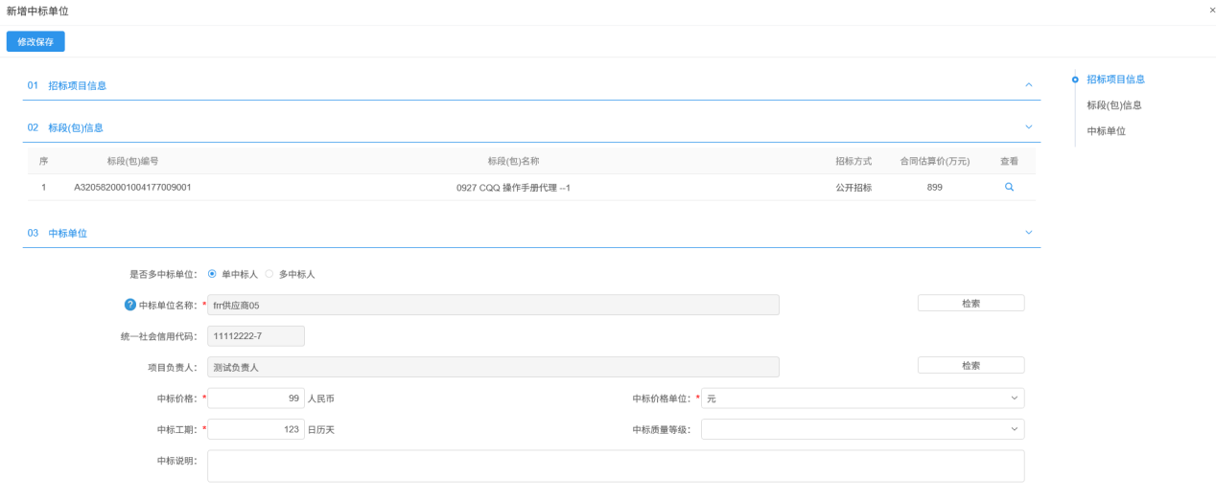
注：选择中标单位后，项目负责人会默认获取该单位下载文件时提交的联系人。
7、如要修改项目负责人，点击“项目负责人”后的“检索”按钮，进入选择项目负责人页面。如下图：
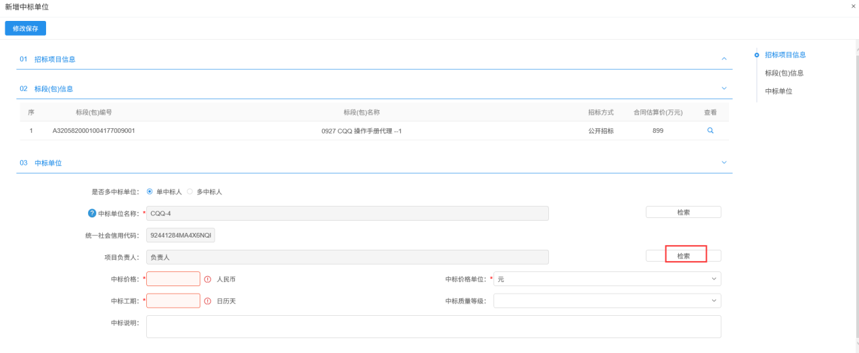
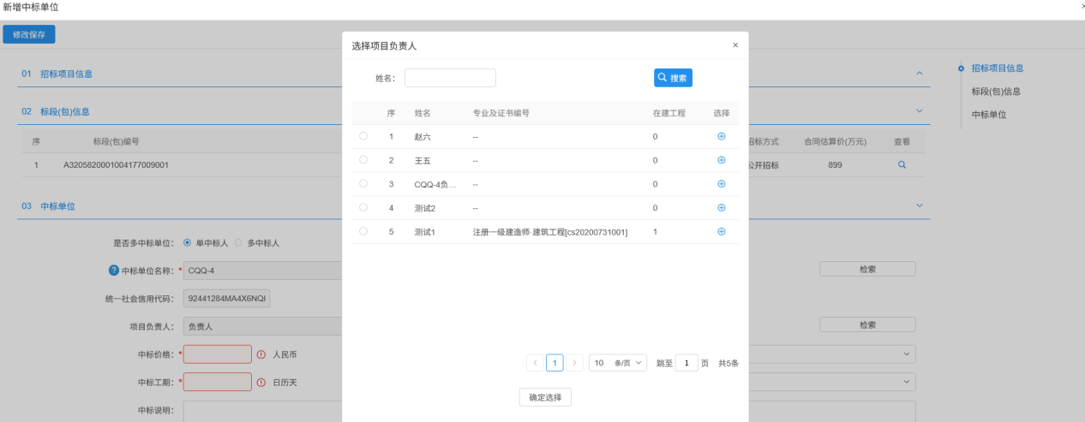
8、选择要添加的项目负责人，点击“确定选择”按钮或“”按钮。项目负责人选择成功。如下图：
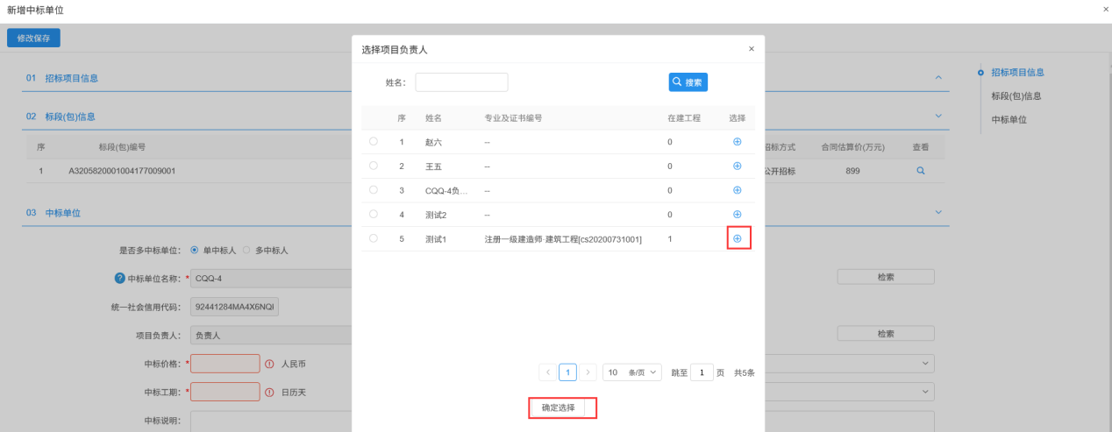
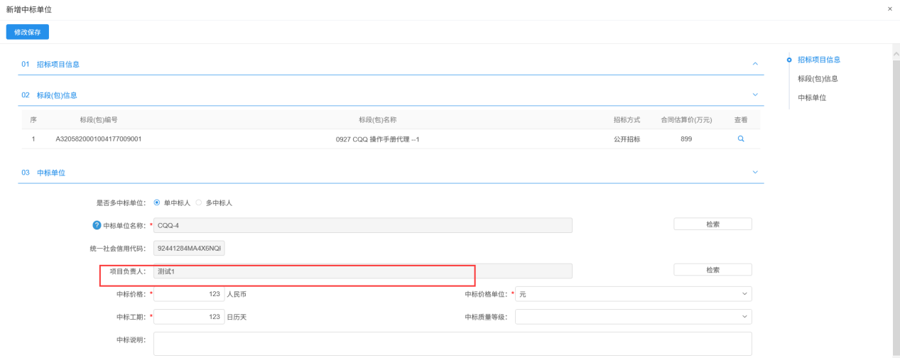
9、新增中标单位页面，信息填写完成后，点击“修改保存”按钮，中标人新增成功。如下图：
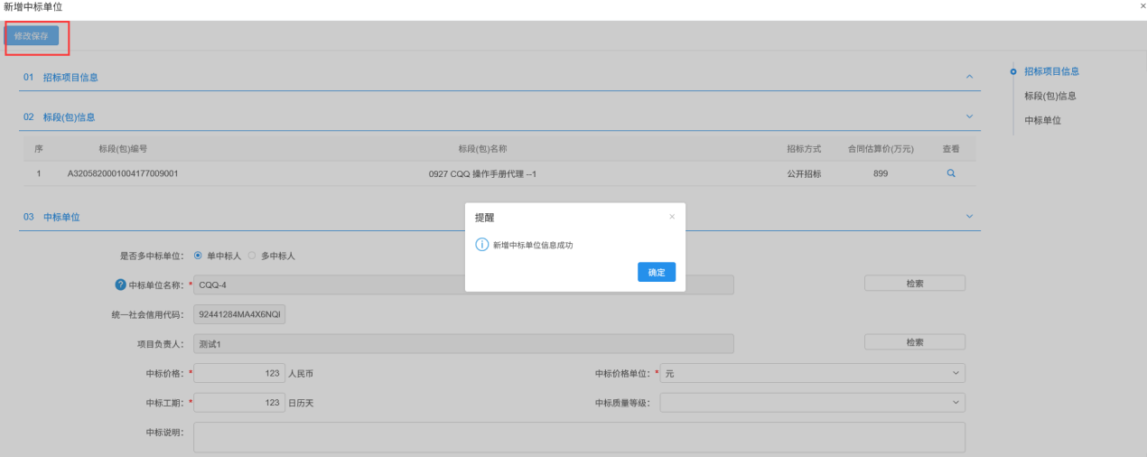
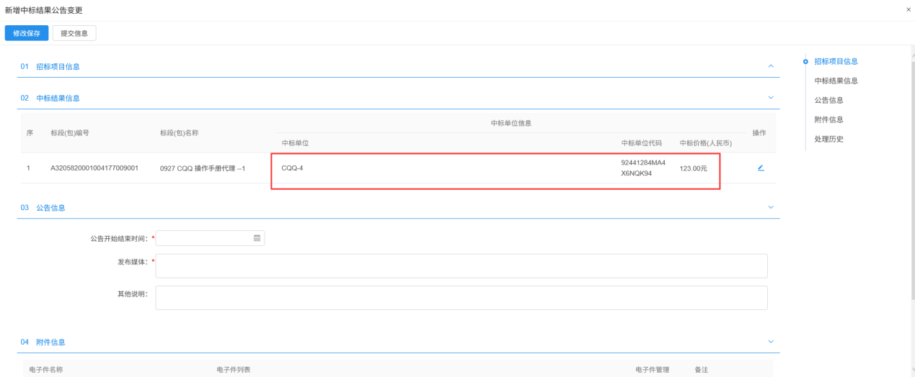
10、新增中标结果公告变更页面，填写页面上的信息。如下图：
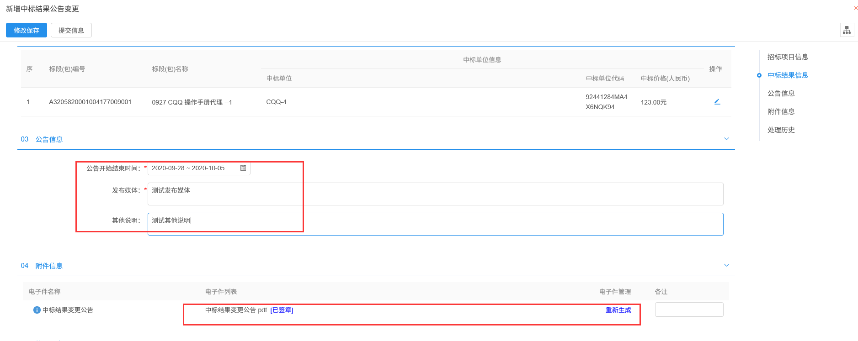
11、信息填写完成后，点击“提交信息”按钮，弹出意见框中输入意见，点击“确认提交”按钮，提交给交易中心审核。如下图：
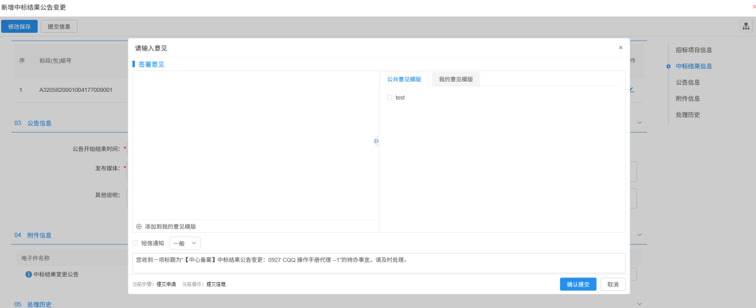
注：填写完信息后，点击“修改保存”按钮，中标结果公告变更保存成功，且尚未提交交易中心审核，仍然可以修改信息。
12、中标结果公告变更列表页面，点击“编辑中”“审核不通过”状态中中标结果公告变更的“操作”按钮，可修改该中标结果公告变更信息。如下图：
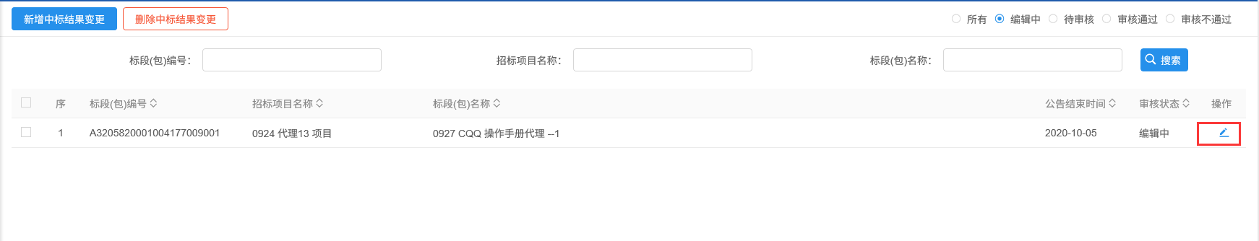
注：只有“编辑中”“审核不通过”状态下的中标结果公告变更才允许修改。
13、中标结果公告变更列表页面，选中要删除的中标结果公告变更，点击“删除中标结果变更”按钮，可删除该中标结果公告变更。如下图：
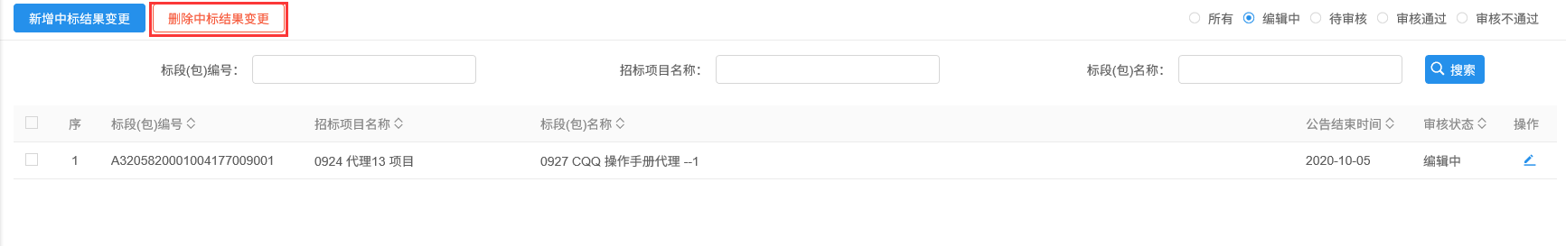
注：只有“编辑中”“审核不通过”状态下的中标结果公告变更才允许删除。

进场交易证明
前提条件：合同签署审核通过。
基本功能：记录中标人对招标人就合同的履约情况。
操作步骤：
1、点击“默认门户－工程业务－定标－进场交易证明”菜单，进入进场交易证明列表页面。如下图：
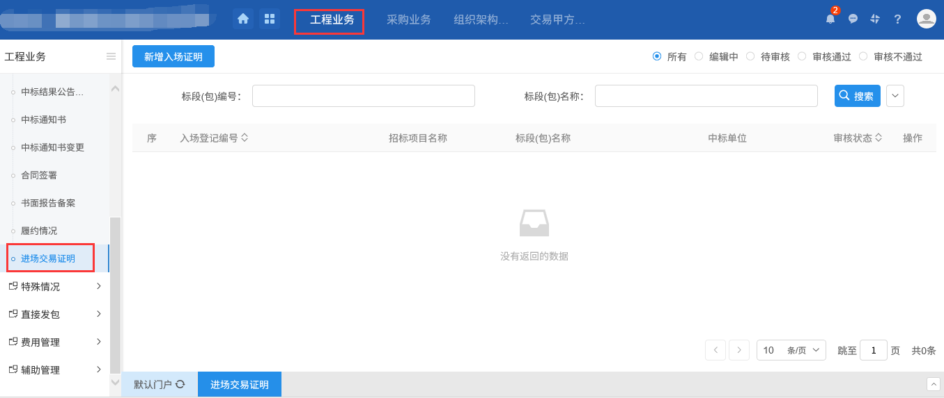
2、点击“新增入场证明”按钮，进入挑选标段（包）页面。如下图：
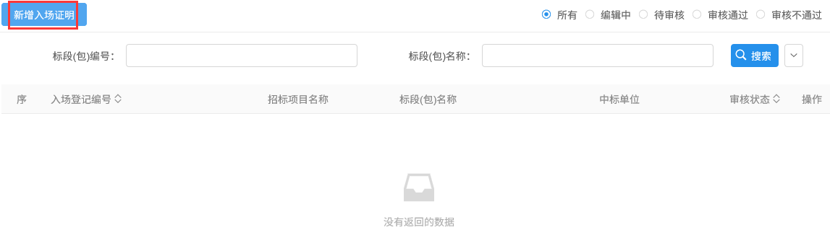
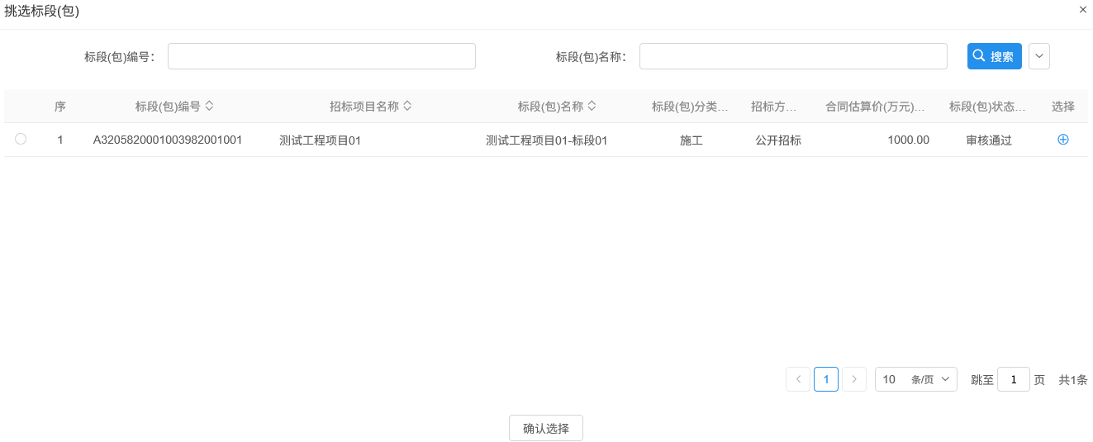
3、选择标段（包），点击“确认选择”按钮或“”按钮，进入新增进场交易证明页面。如下图：
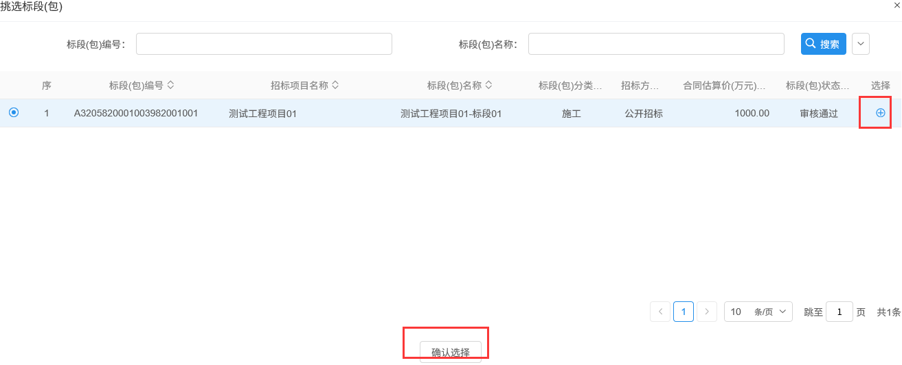
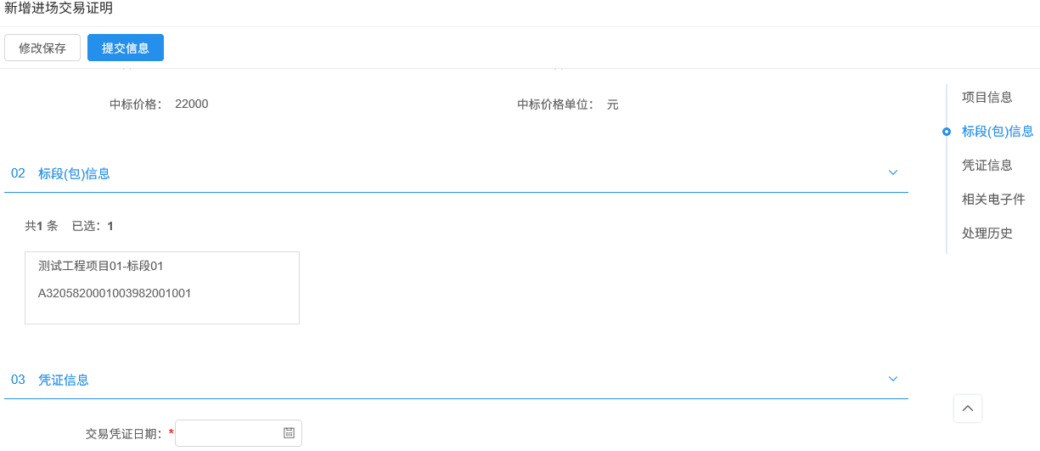
4、填写页面上的信息。如下图：
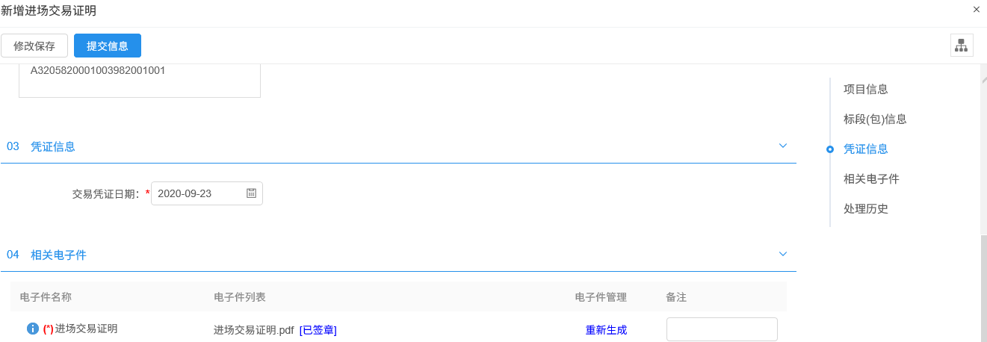
注：“相关电子件”中，进场交易证明必须签章。
5、填写完信息，点击“提交信息”按钮，弹出意见框中输入意见，点击“确认提交”按钮，提交给交易中心审核。如下图：
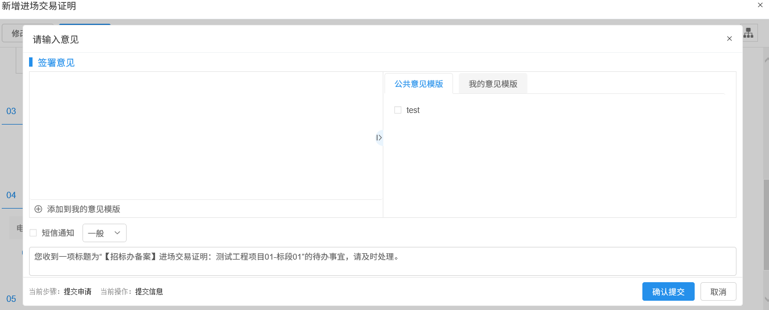
注：填写完信息后，点击“修改保存”按钮，进场交易证明信息保存成功，且仍然可以修改信息。
6、进场交易证明列表页面，点击“编辑中”“审核不通过”状态中进场交易证明的“操作”按钮，可修改该进场交易证明信息。如下图：
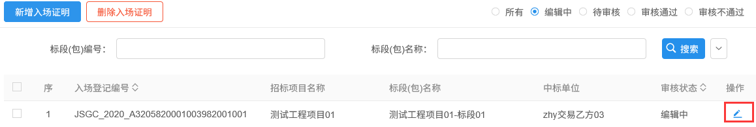
注：只有“编辑中”“审核不通过”状态下的进场交易证明才允许修改。
7、进场交易证明列表页面，选中要删除的进场交易证明，点击“删除入场证明”按钮，可删除该进场交易证明。如下图：
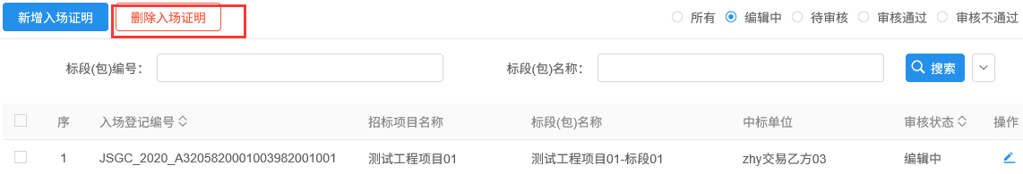
注：只有“编辑中”“审核不通过”状态下的进场交易证明才允许删除。

中标通知书变更
前提条件：中标结果公告变更审核通过，且中标通知书审核通过，且合同签署尚未审核通过。
基本功能：新增中标通知书变更。
操作步骤：
1、点击“默认门户－工程业务－定标－中标通知书变更”菜单，进入中标通知书变更列表页面。如下图：
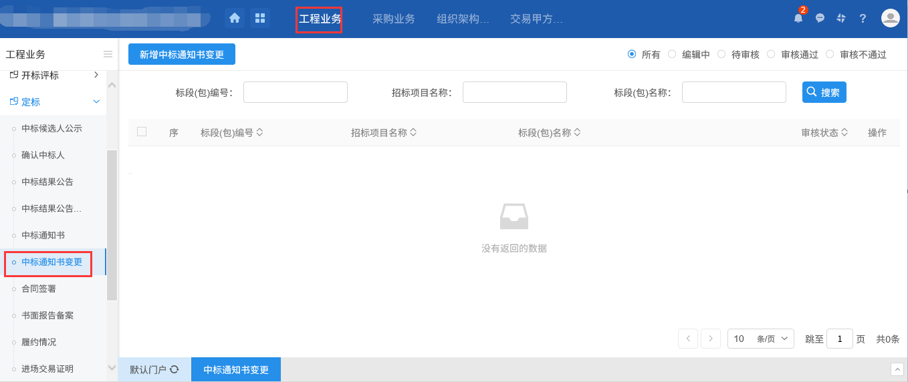
2、点击“新增中标通知书变更”按钮，进入挑选标段（包）页面。如下图：
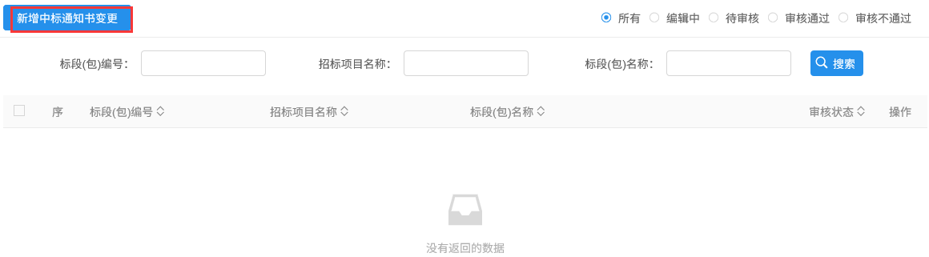
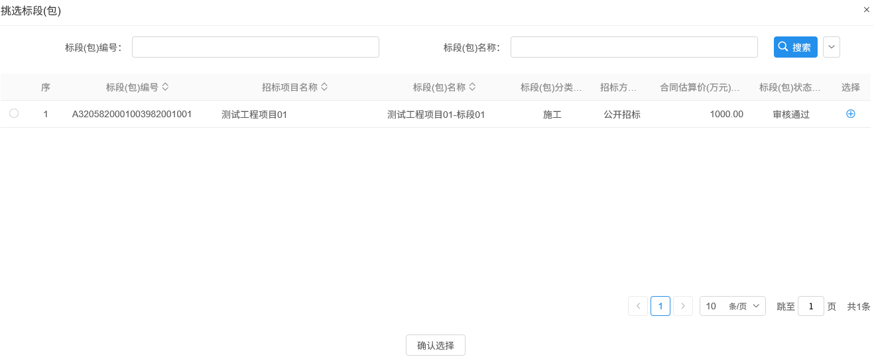
3、选择标段（包），点击“确认选择”按钮或“”按钮，进入新增中标通知书变更页面。如下图：
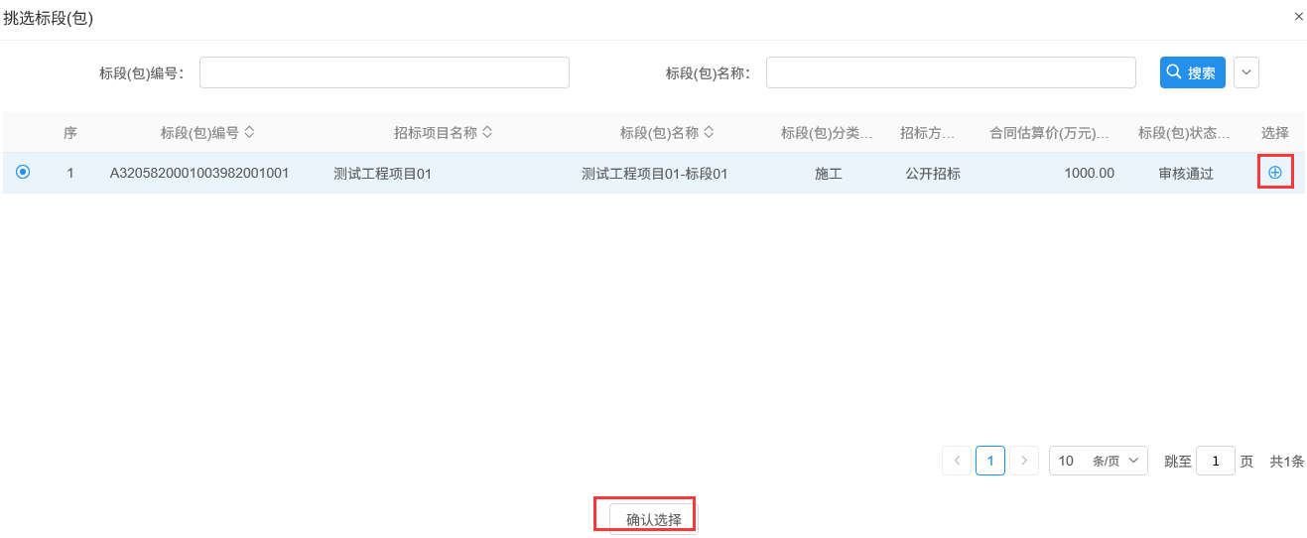
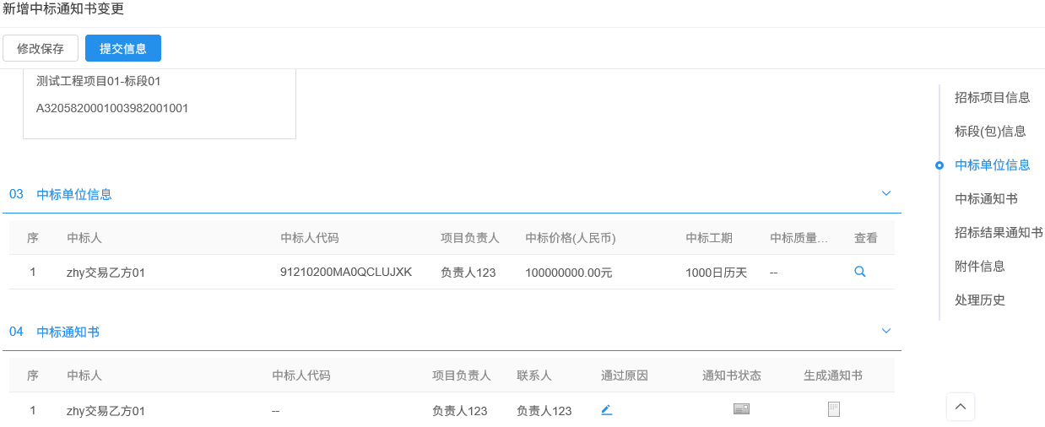
4、“中标通知书”中，点击“通过原因”按钮，进入通过原因页面。如下图：
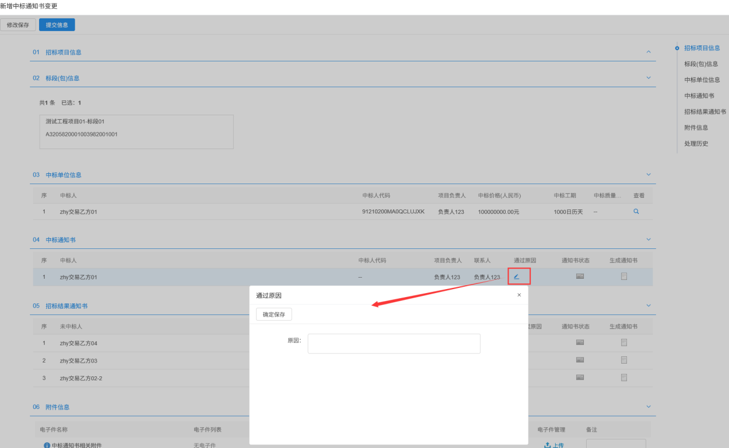
5、填写页面上的信息，点击“确定保存”按钮，通过原因添加成功。如下图：
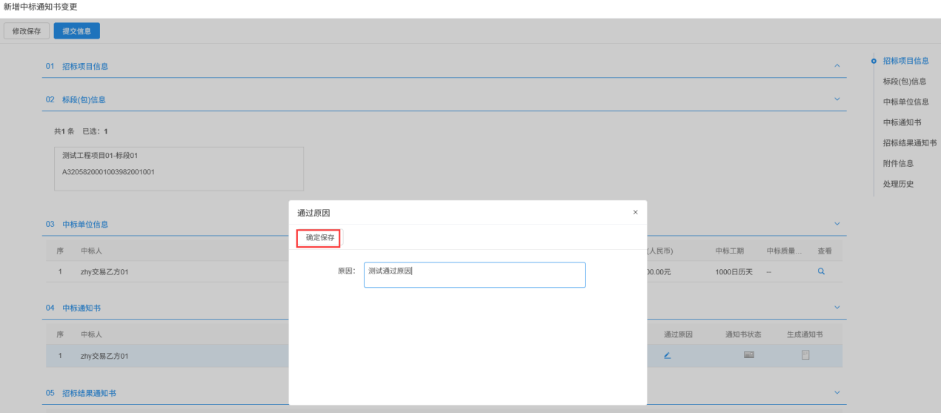
6、“中标通知书”中，点击“生成通知书”按钮，进入“生成中标通知书”页面，同时弹出“请选择您想使用的签章方式”对话框。如下图：
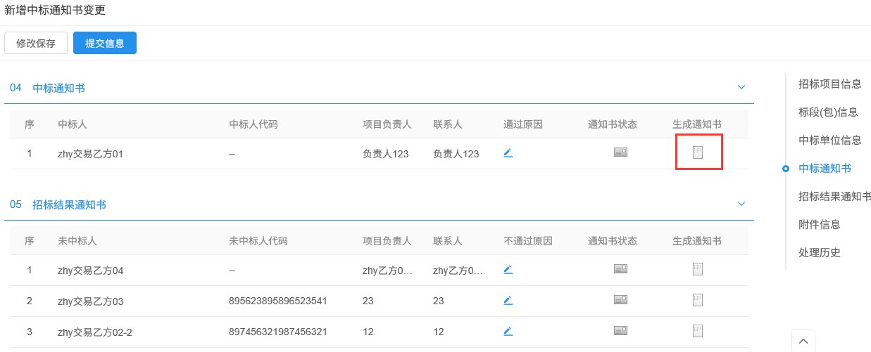
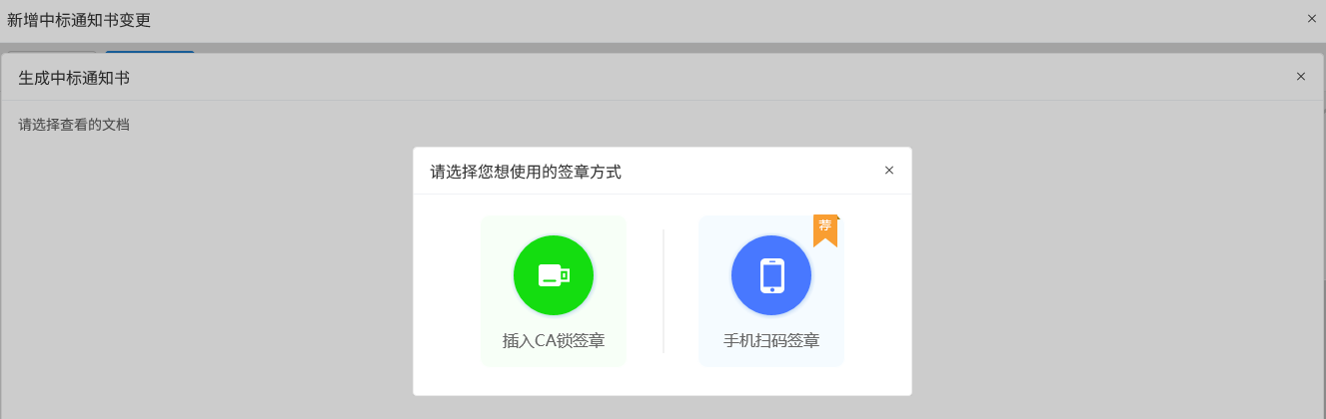
注：
①点击“插入CA锁签章”，进入“生成中标通知书”页面。插入CA锁，点击“签章”按钮，对中标通知书进行签章。然后点击“签章提交”按钮，签章完成。
②点击“手机扫码签章”，进入“生成中标通知书”页面。点击“签章”按钮，显示二维码，使用新点标证通进行扫码签章。
③中标人为多个时，需要对所有中标人都生成通知书并签章提交。
5、签章完毕后，返回新增中标通知书变更页面，签过章的中标通知书的“生成通知书”按钮，变为红色。
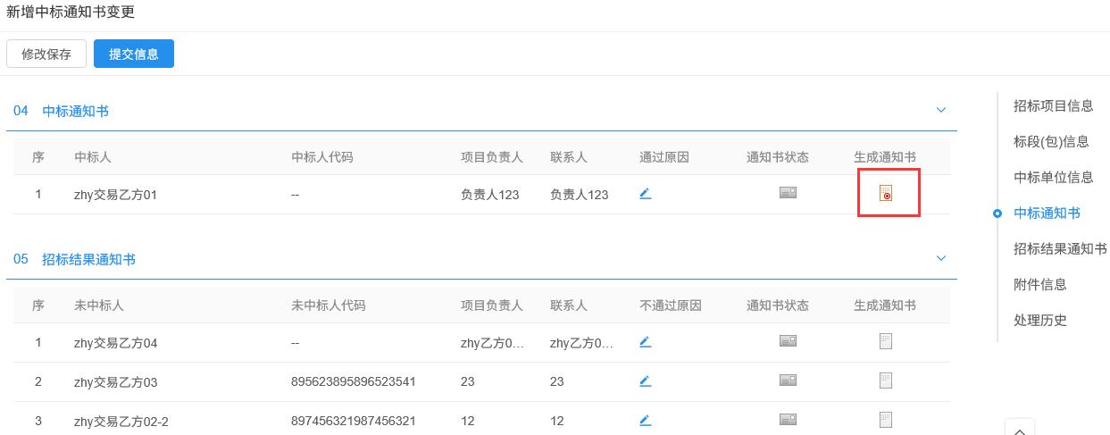
6、“招标结果通知书”中，点击“不通过原因”按钮，进入不通过原因页面。如下图：
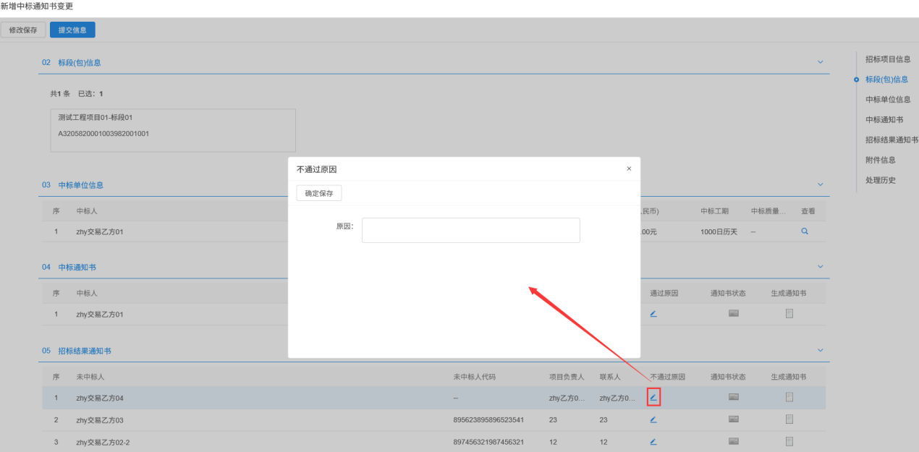
7、填写页面上的信息，点击“确定保存”按钮，不通过原因添加成功。如下图：
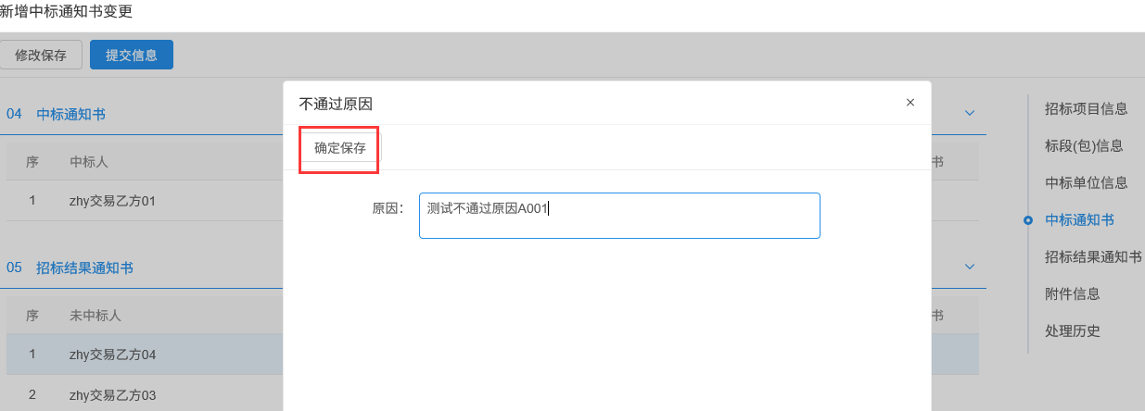
8、“招标结果通知书”中，点击“生成通知书”按钮，进入“生成招标结果通知书”页面，同时弹出“请选择您想使用的签章方式”对话框。如下图：
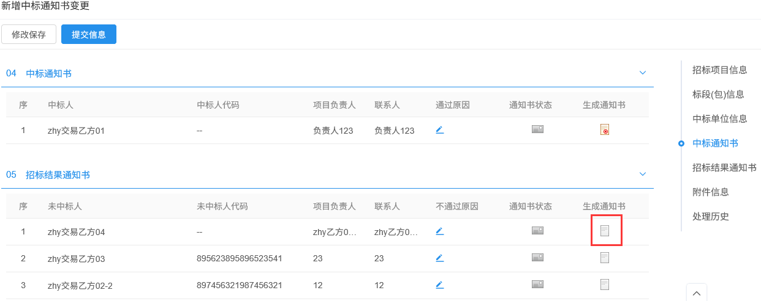
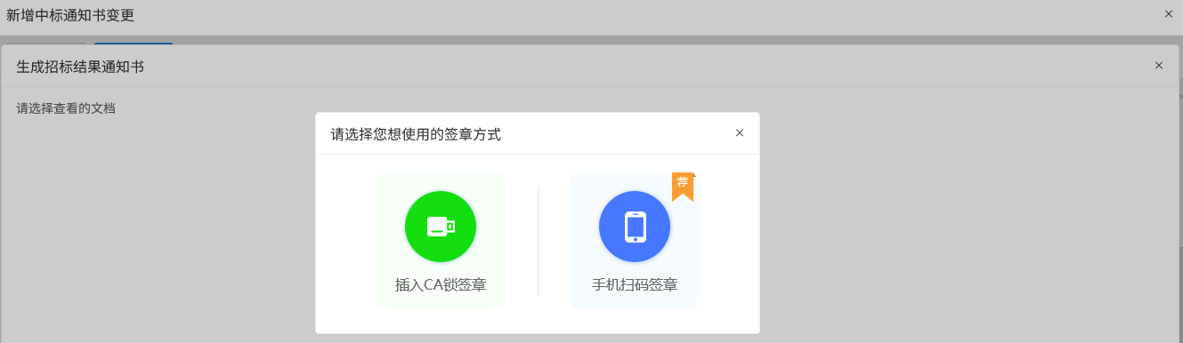
注：
①点击“插入CA锁签章”，进入“生成招标结果通知书”页面。插入CA锁，点击“签章”按钮，对招标结果通知书进行签章。然后点击“签章提交”按钮，签章完成。
②点击“手机扫码签章”，进入“生成招标结果通知书”页面。点击“签章”按钮，显示二维码，使用新点标证通进行扫码签章。
③未中标人为多个时，需要对所有未中标人都生成通知书并签章提交。
9、签章完毕后，返回新增中标通知书变更页面，签过章的招标结果通知书的“生成通知书”按钮，变为红色。
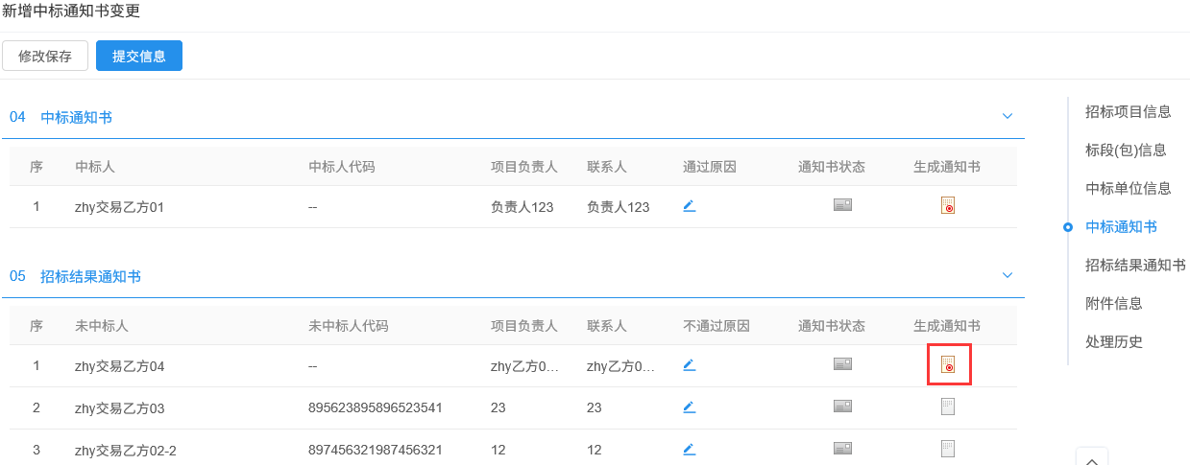
10、所有通知书都生成且签完章后，点击“招标人确认”按钮，弹出意见框，输入意见后，点击”确认提交“按钮，提交给招标人审核。如下图：
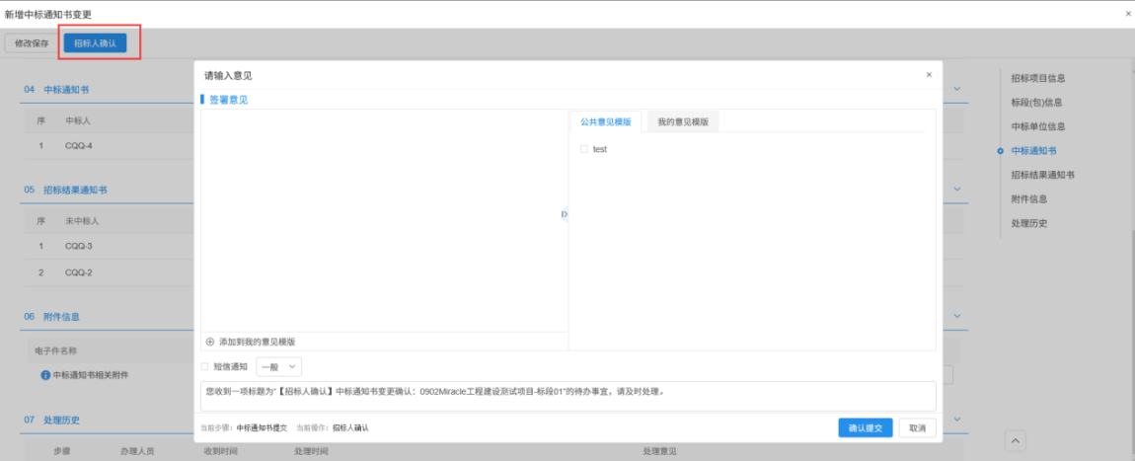
注：填写完信息后，点击“修改保存”按钮，中标通知书变更信息保存成功，且仍然可以修改信息。
11、中标通知书变更列表页面，点击“编辑中”状态中中标通知书变更的“操作”按钮，可修改该中标通知书变更信息。如下图：
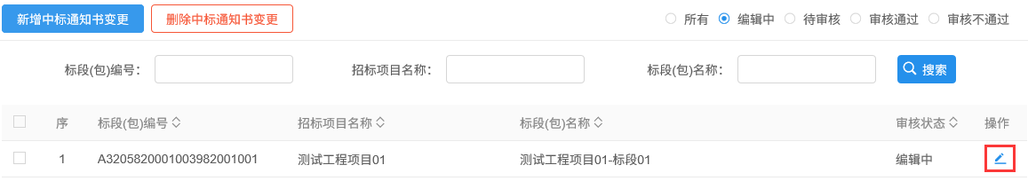
注：只有“编辑中”状态下的中标通知书变更才允许修改。
12、中标通知书变更列表页面，选中要删除的中标通知书变更，点击“删除中标通知书变更”按钮，可删除该中标通知书变更。如下图：
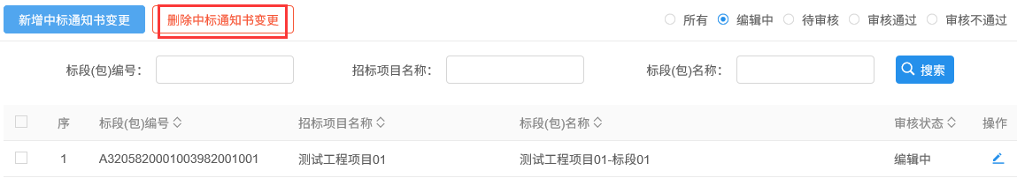
注：只有“编辑中”状态下的中标通知书变更才允许删除

履约情况
前提条件：合同签署审核通过。
基本功能：记录中标人对招标人就合同的履约情况。
操作步骤：
1、点击“默认门户－工程业务－定标－履约情况”菜单，进入履约情况列表页面。如下图：
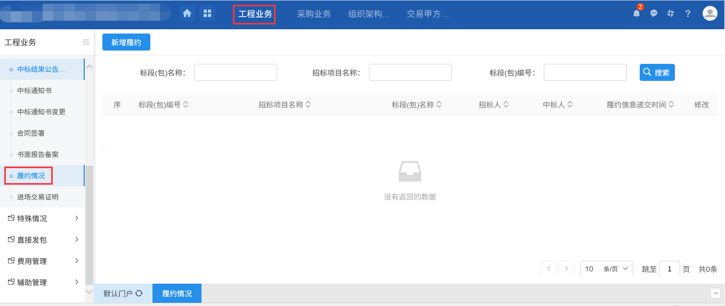
2、点击“新增履约”按钮，进入挑选合同页面。如下图：
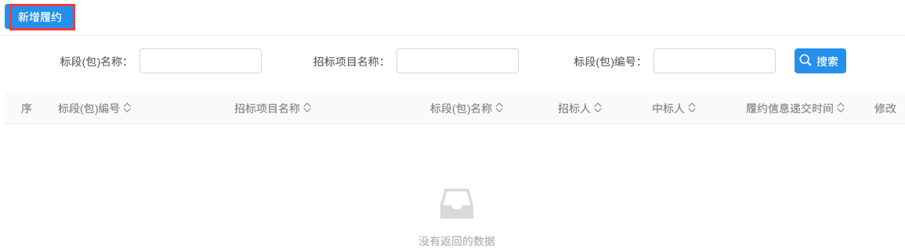
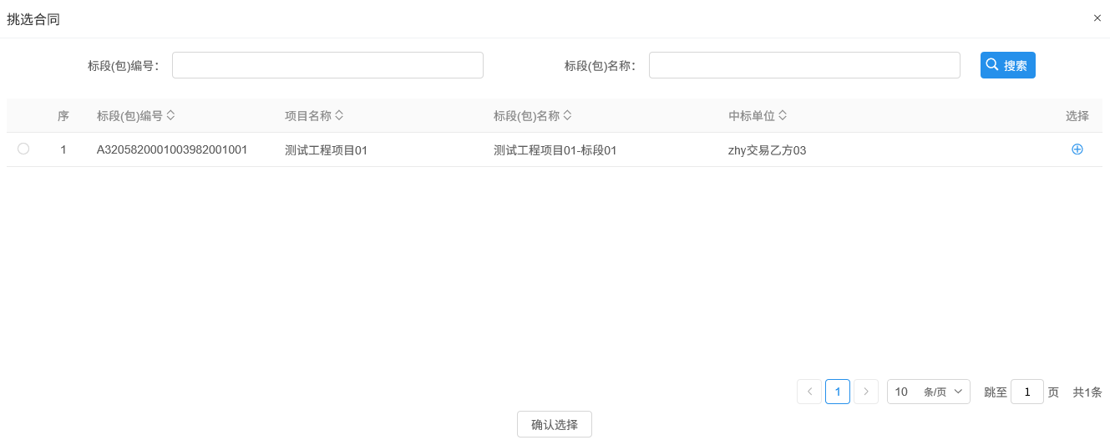
3、选择合同，点击“确认选择”按钮或“”按钮，进入新增履约记录页面。如下图：
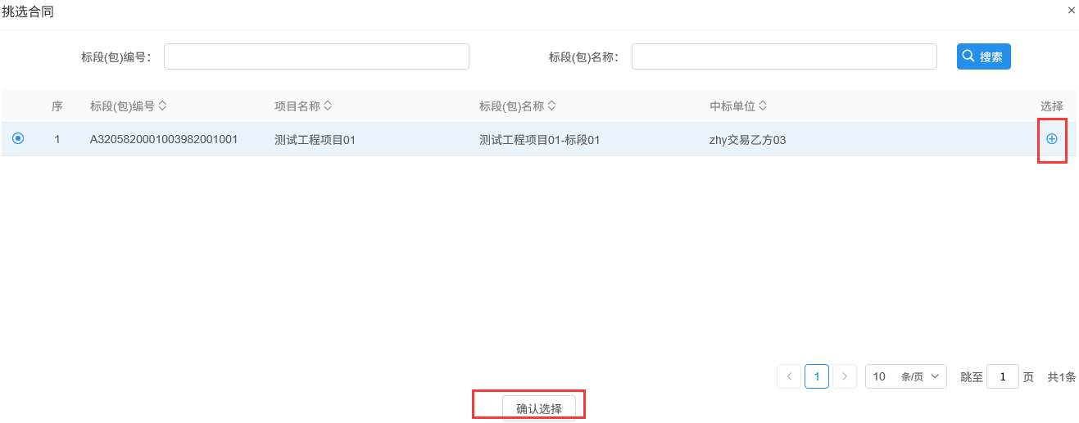
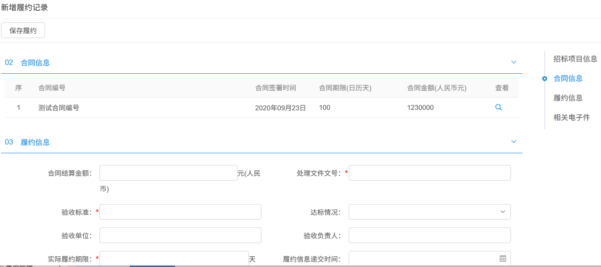
4、填写页面上的信息，点击“保存履约”按钮，履约情况新增成功。如下图：
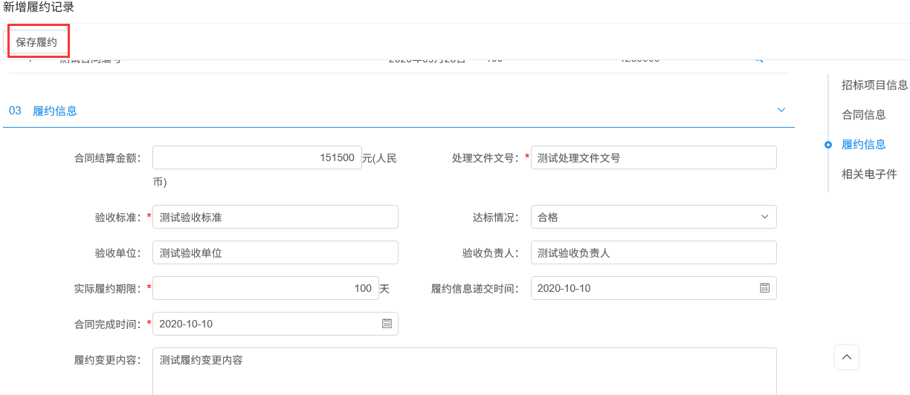
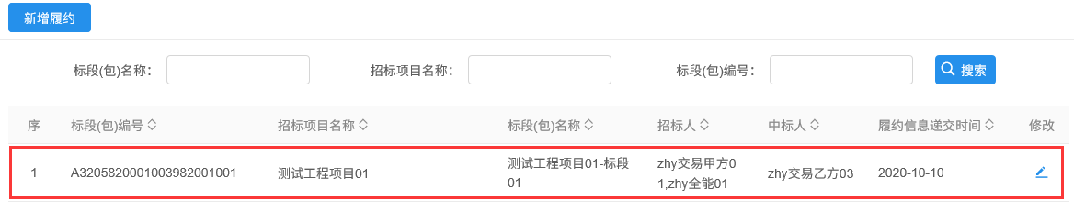
注：一个合同可以新增多个履约情况记录
5、履约情况列表页面，点击已添加记录后的“修改”按钮，可修改履约情况信息。如下图：
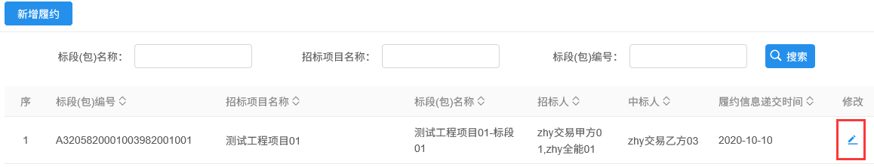

特殊情况

开评标异常报告
前置条件：招标项目审核通过。
基本功能：新增开评标异常报告。
操作步骤：
1、点击“默认门户－工程业务－特殊情况－开评标异常报告”菜单，进入开评标异常报告列表页面。如下图：
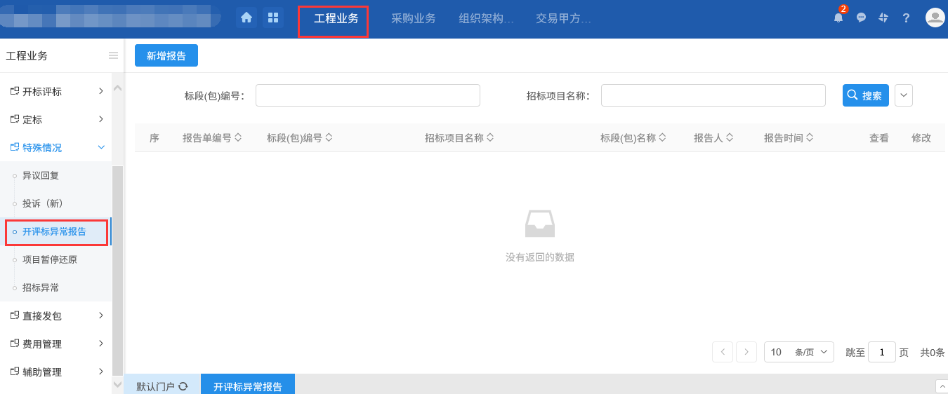
2、点击“新增报告”按钮，进入挑选标段（包）页面。如下图：
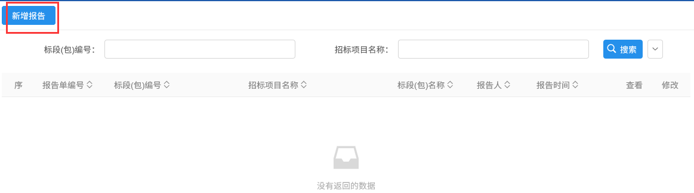
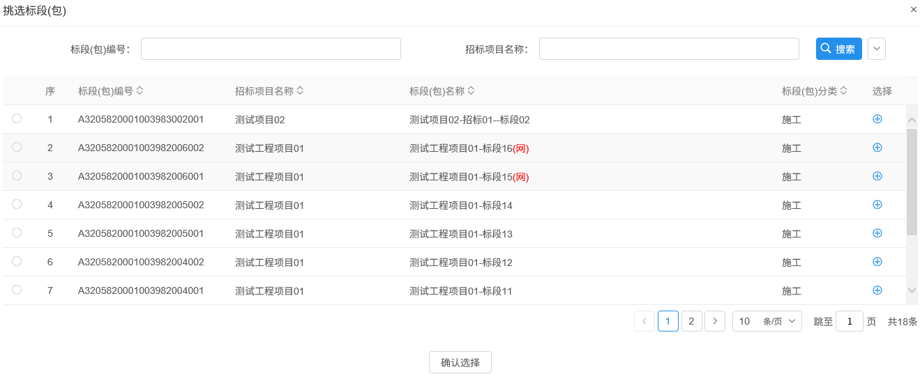
3、选择标段（包），点击“确认选择”按钮或“”按钮，进入新增开评标异常页面。如下图：
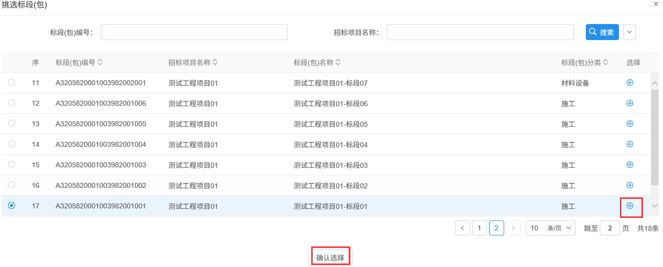
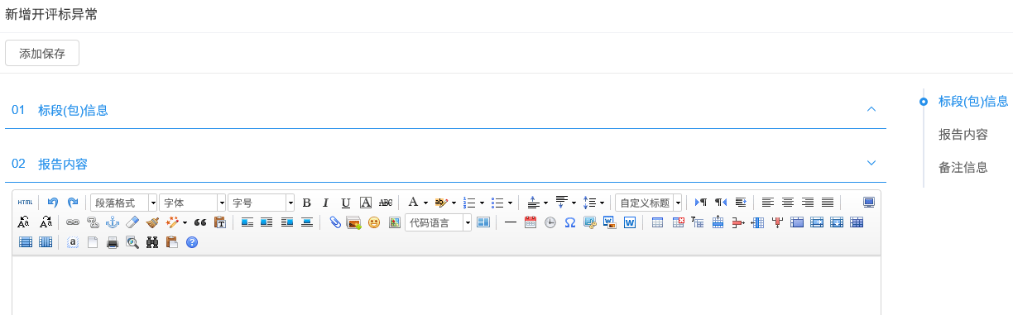
4、填写页面上的信息，点击“添加保存”按钮，开评标异常报告新增成功。如下图：
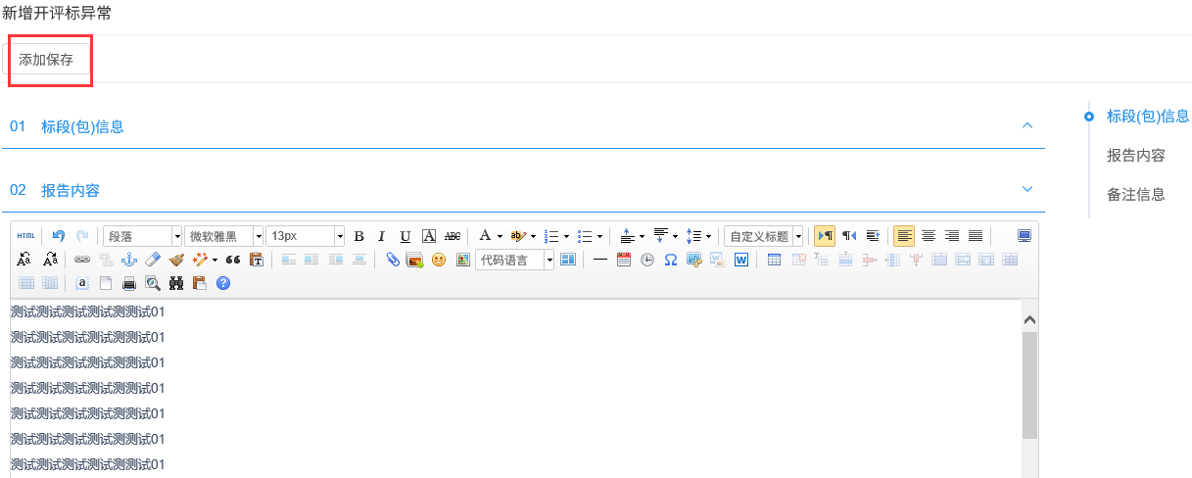
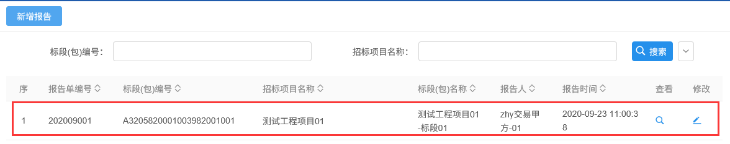
5、开评标异常报告列表页面，点击已添加记录后的“查看”按钮，可查看开评标异常报告信息。如下图：
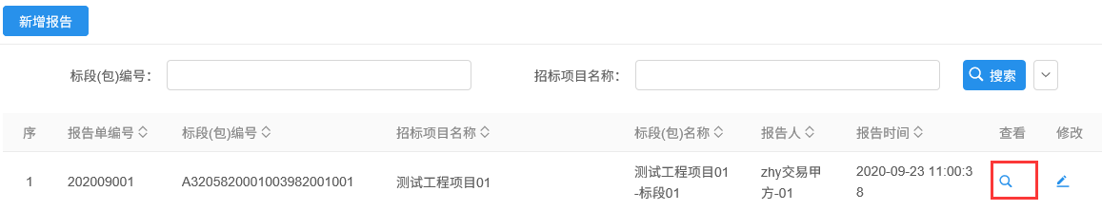
6、开评标异常报告列表页面，点击已添加记录后的“修改”按钮，可修改开评标异常报告信息。如下图：
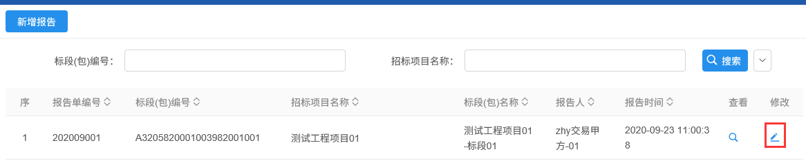

异议回复
前提条件：投标人提交异议。
基本功能：招标人对投标人提出的异议进行答复。
操作步骤：
方法一：
1、点击“默认门户－待办&通知－待办事宜” 中异议回复的待办，进入查看异议页面。如下图：
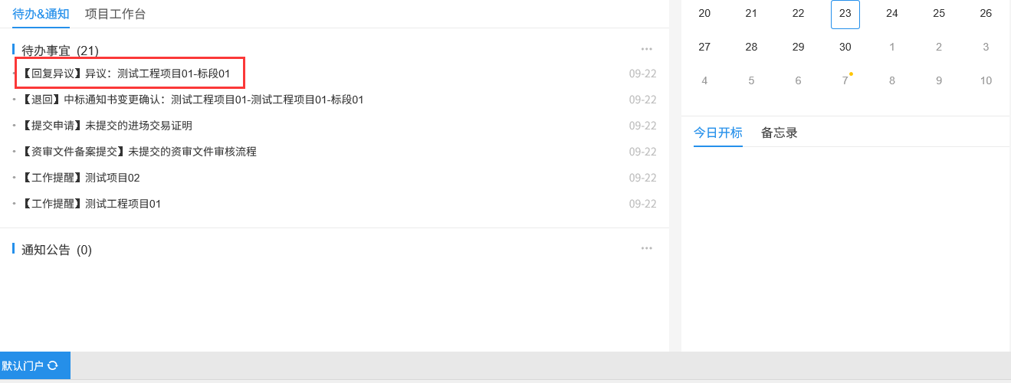
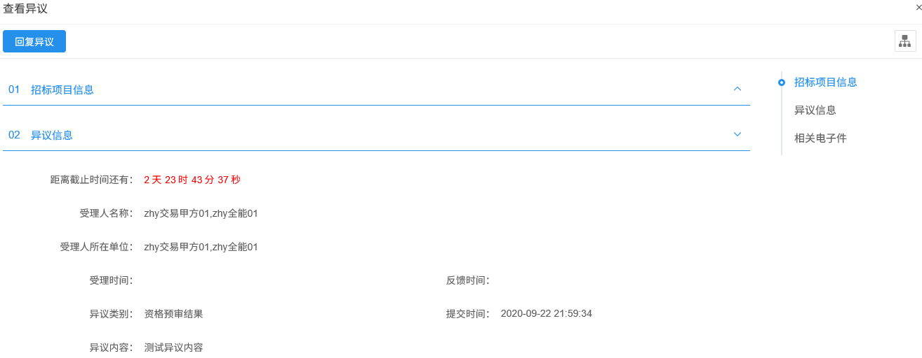
2、填写页面上的信息。如下图：
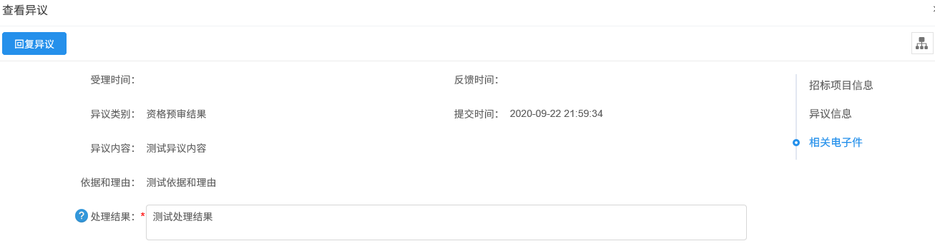
3、点击“回复异议”按钮，弹出意见框中输入意见，点击“确认提交”按钮，异议回复成功。如下图：
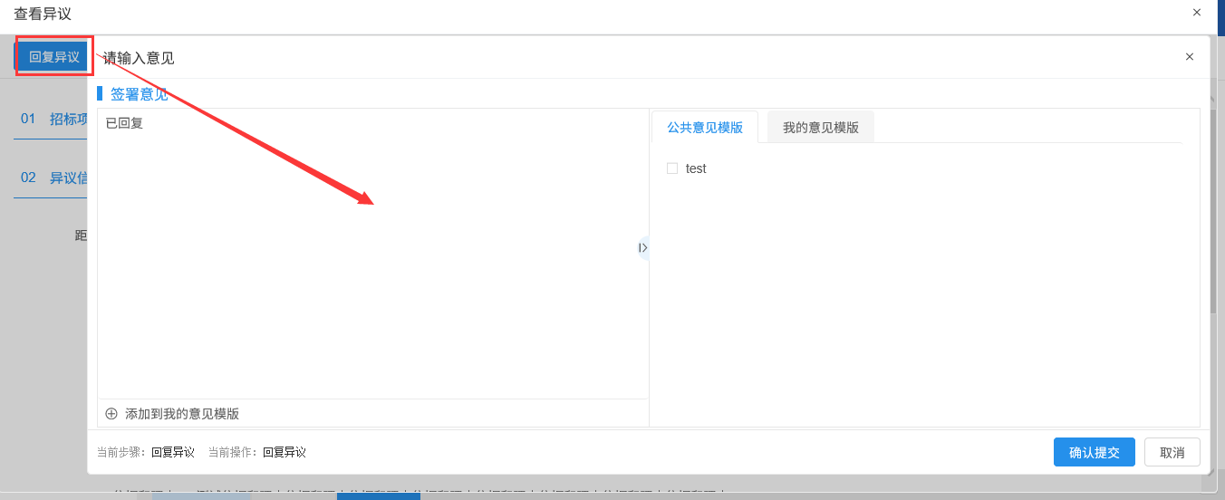

方法二：
1、点击“默认门户－工程业务－特殊情况－异议回复”菜单，进入异议回复列表页面。如下图：
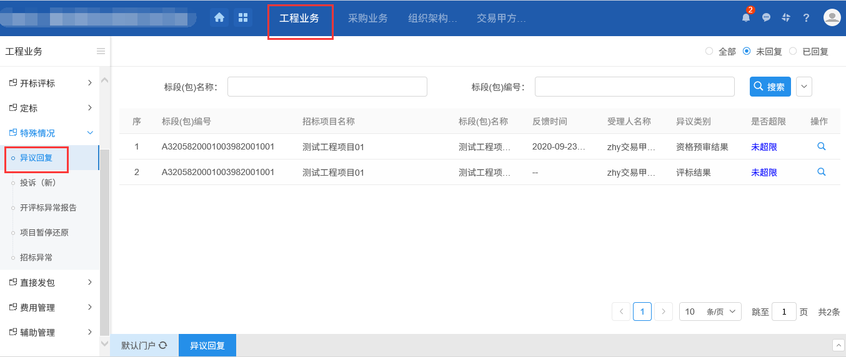
2、“未回复”状态，点击“操作”按钮，进入查看异议页面。如下图：
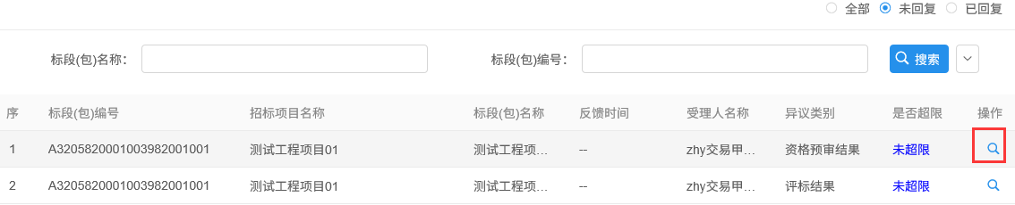
3、填写页面上的信息。如下图：
4、点击“回复异议”按钮，弹出意见框中输入意见，点击“确认提交”按钮，异议回复成功。如下图：
5、异议回复后，异议回复列表页面，该条记录显示在“已回复”状态下。如下图：
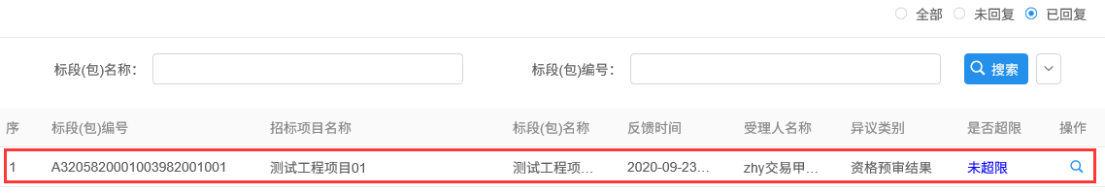
注：异议只能回复一次，“已回复”下的记录只能查看不能回复。

投诉（新）
前提条件：招标项目审核通过。
基本功能：提出投诉。
操作步骤：
1、点击“默认门户－工程业务－特殊情况－投诉（新）”菜单，进入投诉列表页面。如下图：
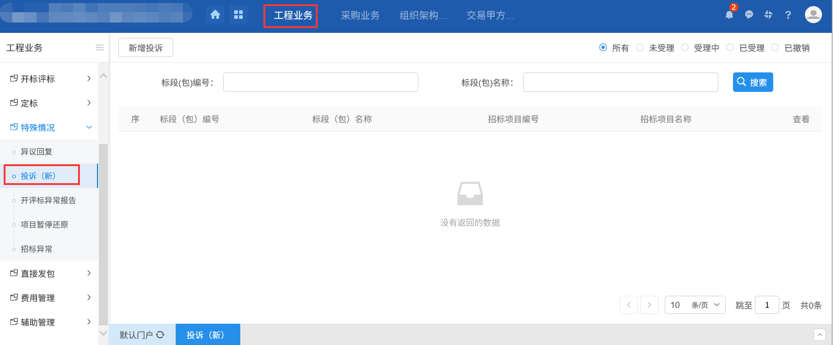
2、点击“新增投诉”按钮，进入挑选标段（包）页面。如下图：
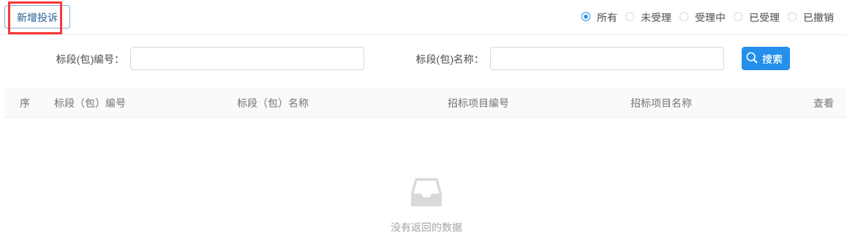
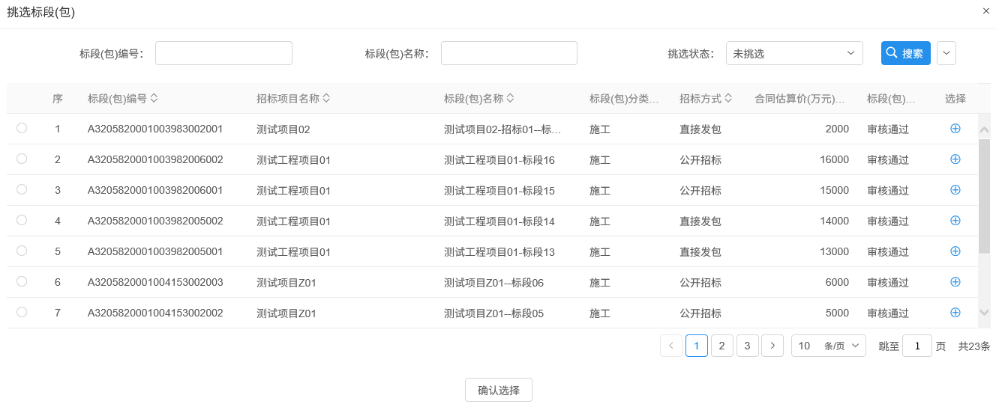
3、选择标段（包），点击“确认选择”按钮或“”按钮，进入新增投诉页面。如下图：
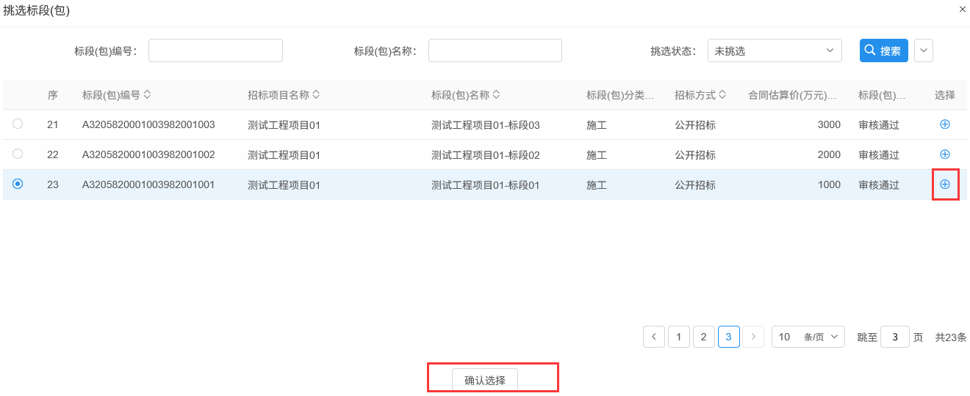
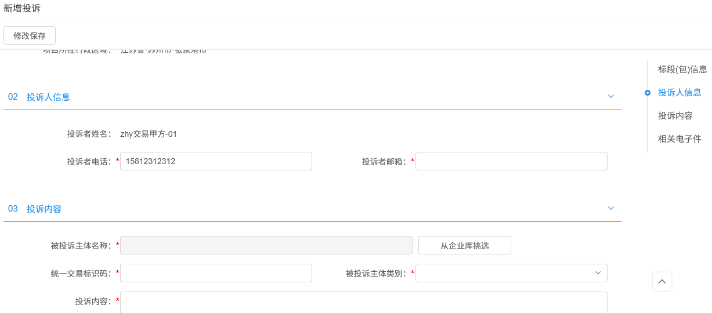
4、填写页面上的信息，点击“修改保存”按钮，投诉新增成功。如下图：
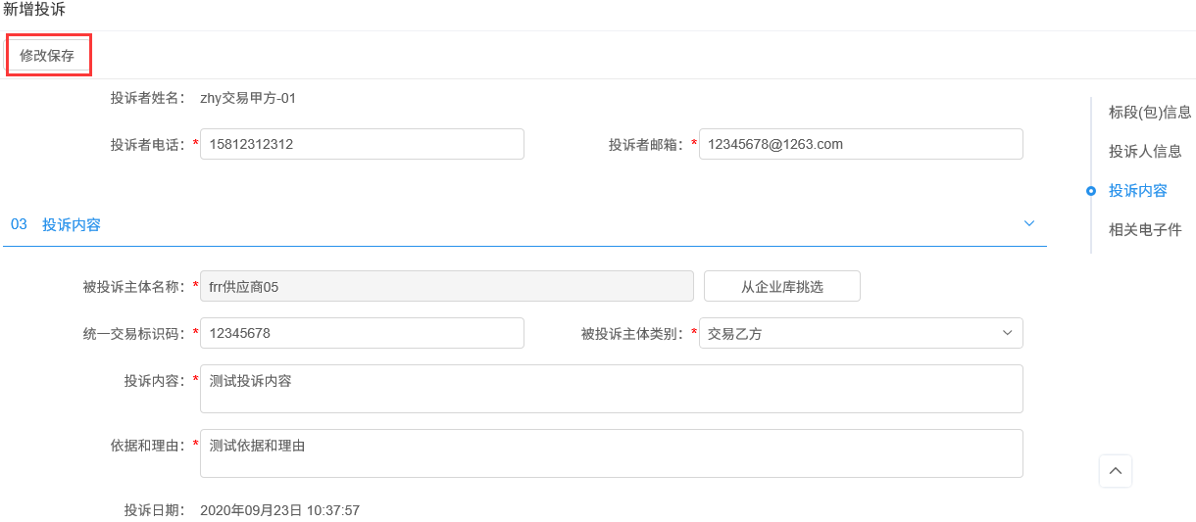
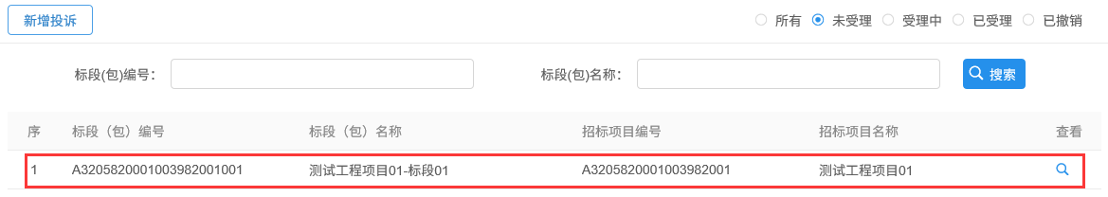
注：投诉新增后只能查看，不能修改。

项目暂停还原
前提条件：招标项目审核通过。
基本功能：暂停/还原标段（包）。
操作步骤：
1、点击“默认门户－工程业务－特殊情况－项目暂停还原”菜单，进入项目暂停还原列表页面。如下图：
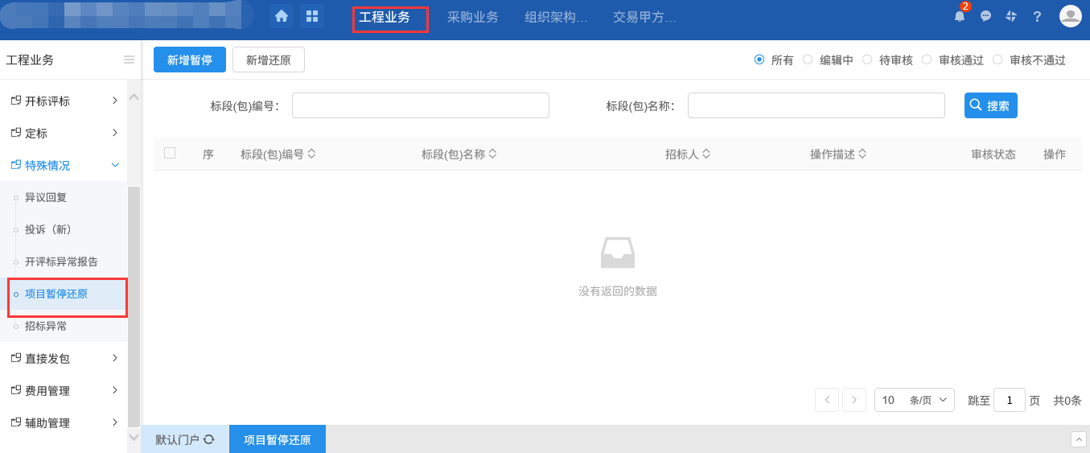
2、点击“新增暂停”按钮，进入挑选标段（包）页面。如下图：
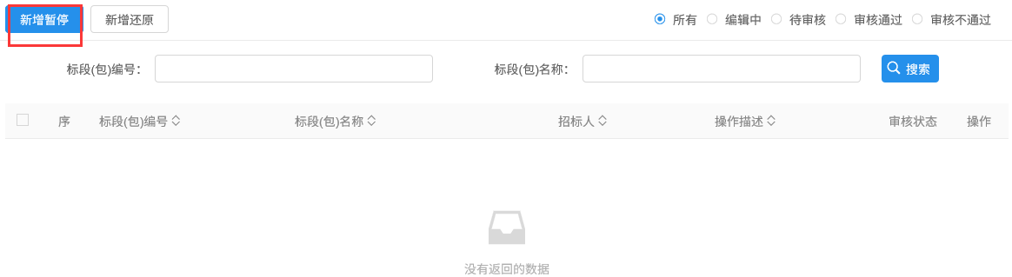
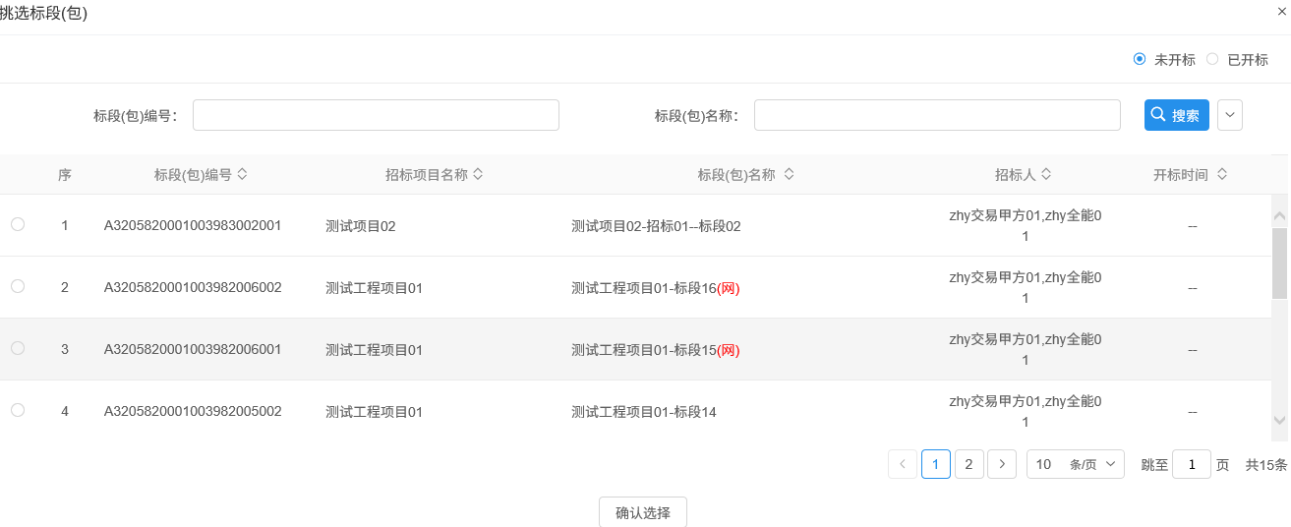
3、选择标段（包），点击“确认选择”按钮，进入新增项目暂停页面。如下图：
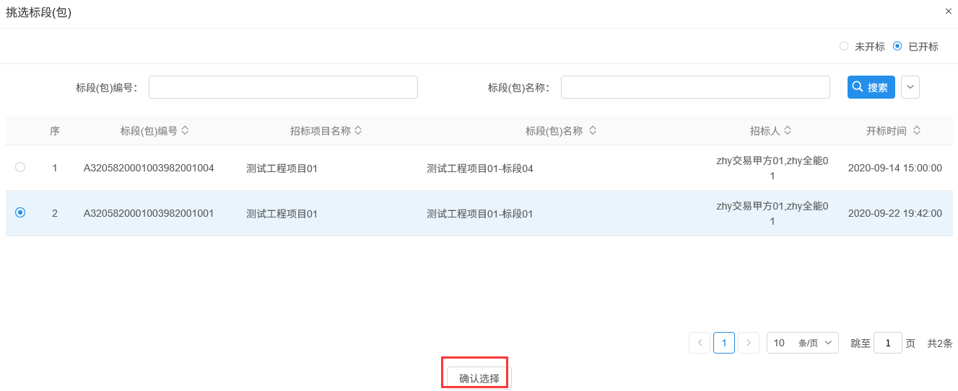
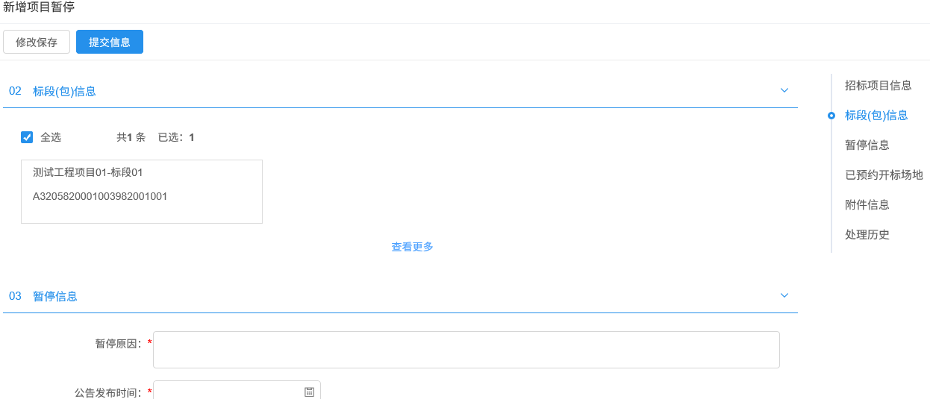
4、填写页面上的信息。如下图：
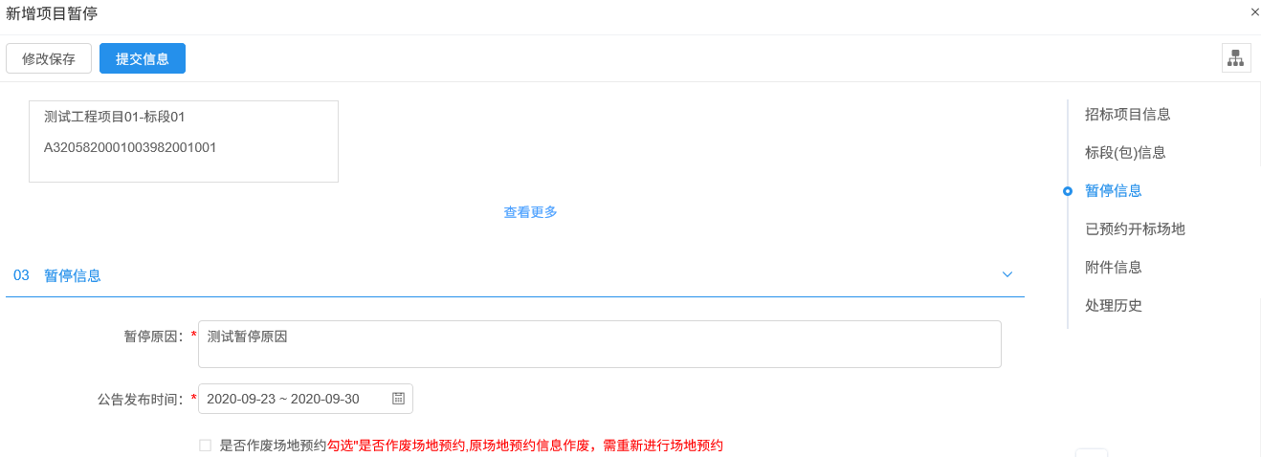
注：
①资格预审的标段（包），尚未预约资审场地，新增项目暂停页面不显示“是否作废资审场地预约”字段；已经预约资审场地，且资审开标时间未到，显示“是否作废资审场地预约”字段；资审开标时间已到，尚未预约开评标场地，页面不显示“是否作废场地预约”字段；资审开标时间已到，且已经预约开评标场地，页面显示“是否作废场地预约”字段。
②资格后审、邀请招标的标段（包），尚未预约开评标场地，新增项目暂停页面不显示“是否作废场地预约”字段；已经预约开评标场地预约，页面显示“是否作废场地预约”字段。
③是否作废资审场地预约：勾选该字段，项目暂停审核通过后，原资审场地预约信息作废，需重新进行资审场地预约；不勾选该字段，项目暂停审核通过后，原资审场地预约信息仍然有效，不需要重新进行资审场地预约。
④是否作废场地预约：勾选该字段，项目暂停审核通过后，原场地预约信息作废，需重新进行场地预约；不勾选该字段，项目暂停审核通过后，原场地预约信息仍然有效，不需要重新进行场地预约。
5、填写完信息，点击“提交信息”按钮，弹出意见框中输入意见，点击“确认提交”按钮，提交给交易中心审核。如下图：
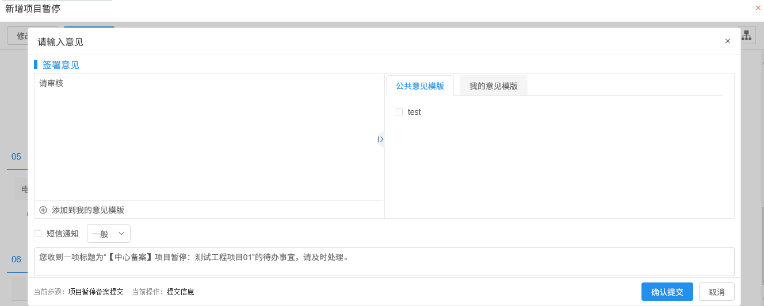
注：
①填写完信息后，点击“修改保存”按钮，项目暂停信息保存成功，且仍然可以修改信息。
②项目暂停新增后不允许删除。
③项目暂停审核通过后，所选标段（包）的招标流程暂停。
6、点击“新增还原”按钮，进入挑选标段（包）页面。如下图：
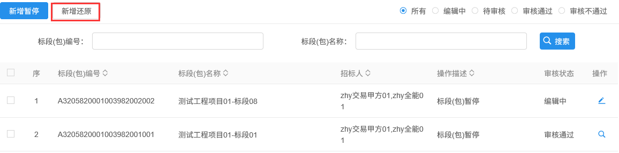
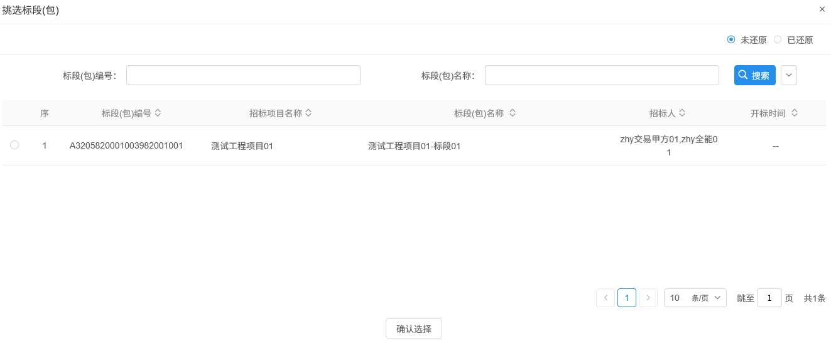
7、选择标段（包），点击“确认选择”按钮，进入新增项目还原页面。如下图：
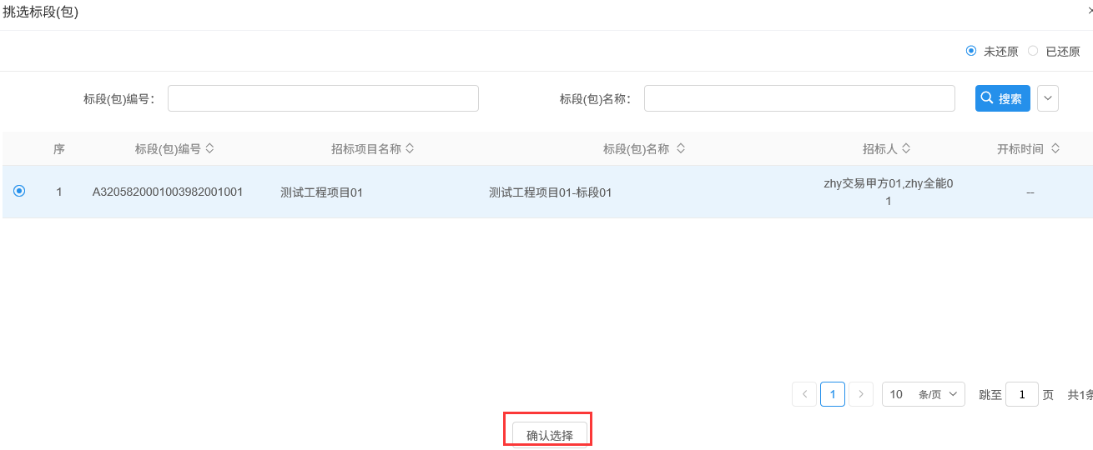
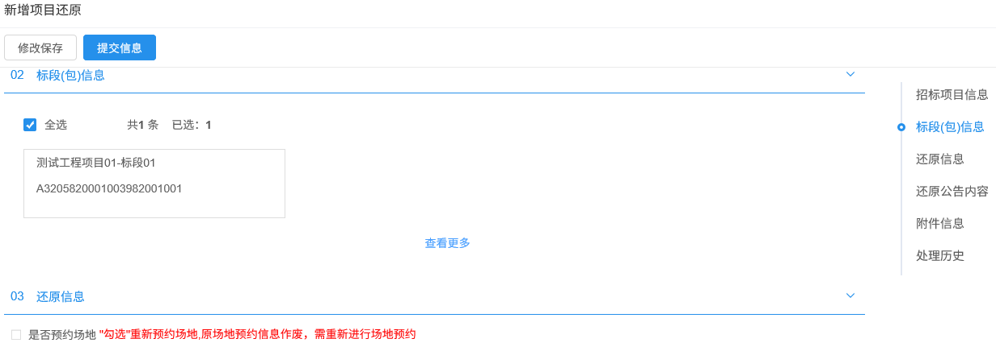
注：新增项目还原时，只能选择到项目暂停中的标段（包）。
8、填写页面上的信息。如下图：
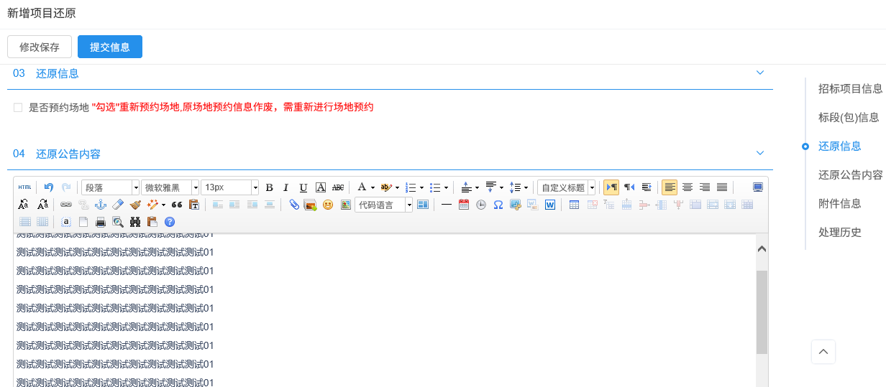
注：
①项目暂停页面上，如果未显示“是否作废资审场地预约”字段或“是否作废场地预约”字段，则项目还原页面上，也不显示对应的“是否预约资审场地”或“是否预约场地”字段。
②项目暂停中如果勾选“是否作废资审场地预约”字段或“是否作废场地预约”字段，则新增项目还原时，“是否预约资审场地”或“是否预约场地”默认选中，且不允许修改。
③项目暂停中如果未勾选“是否作废资审场地预约”字段或“是否作废场地预约”字段，则新增项目还原时，“是否预约场地”默认未选中，且允许修改。
④是否预约资审场地：勾选该字段，项目还原审核通过后，原资审场地预约信息作废，需重新进行资审场地预约；不勾选该字段，项目还原审核通过后，原资审场地预约信息仍然有效，不需要重新进行资审场地预约。
⑤是否预约场：勾选该字段，项目还原审核通过后，原场地预约信息作废，需重新进行场地预约；不勾选该字段，项目还原审核通过后，原场地预约信息仍然有效，不需要重新进行场地预约。
9、填写完信息，点击“提交信息”按钮，弹出意见框中输入意见，点击“确认提交”按钮，提交给交易中心审核。如下图：
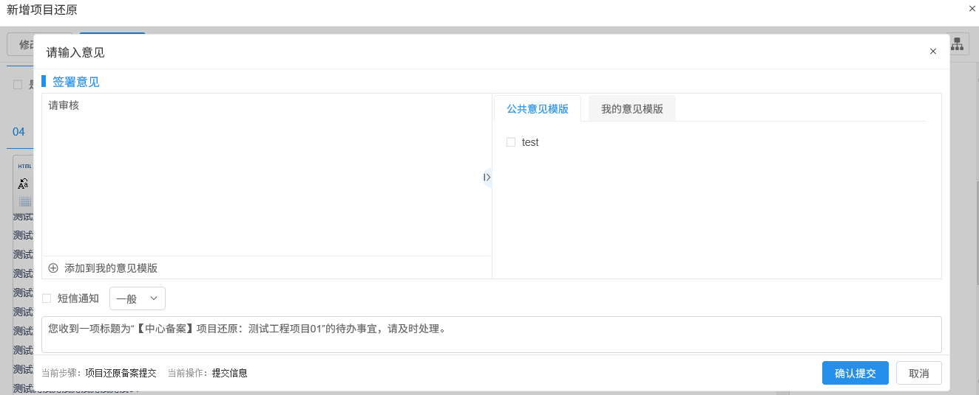
注：
①填写完信息后，点击“修改保存”按钮，项目还原信息保存成功，且仍然可以修改信息。
②项目还原新增后不允许删除。
③项目还原审核通过后，所选标段（包）原本被暂停的招标流程可以继续。
10、项目暂停还原列表页面，点击“编辑中”“审核不通过”状态中记录的“操作”按钮，可修改该记录信息。如下图：
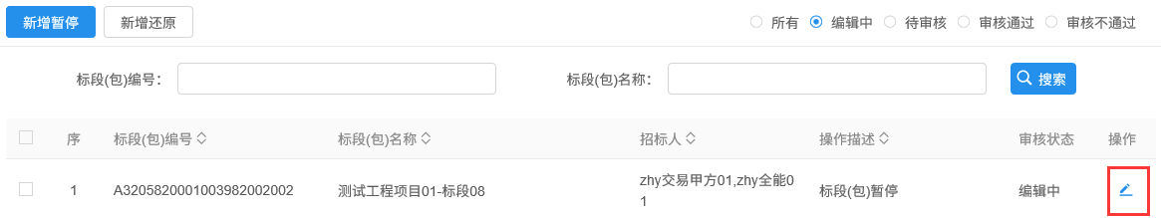
注：只有“编辑中”“审核不通过”状态下的记录才允许修改。

招标异常
基本功能：新增招标异常备案。
操作步骤：
1、点击“默认门户－工程业务－特殊情况－招标异常”菜单，进入招标异常列表页面。如下图：
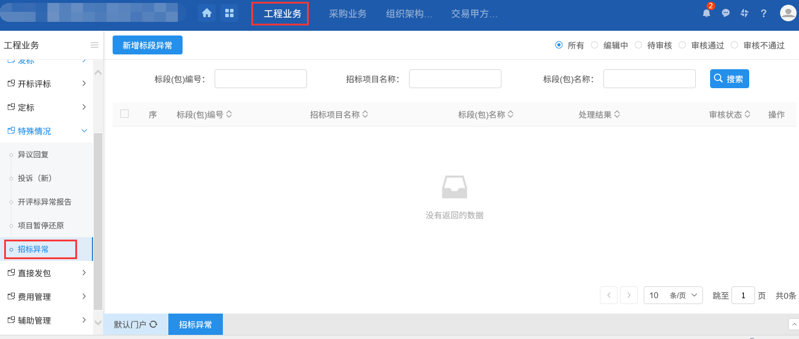
2、点击“新增标段异常”按钮，进入挑选标段（包）页面。如下图：
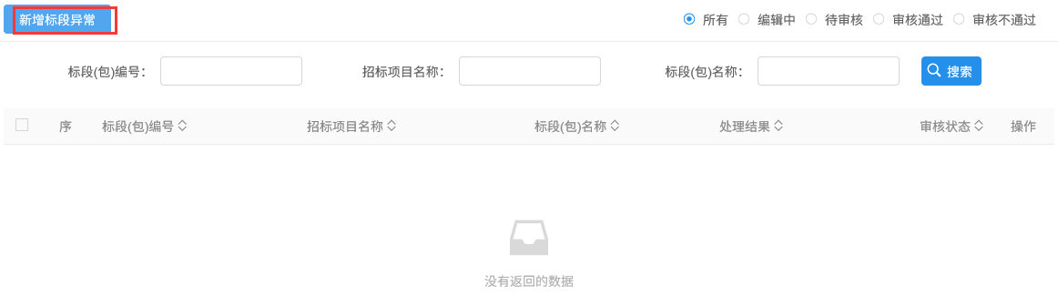
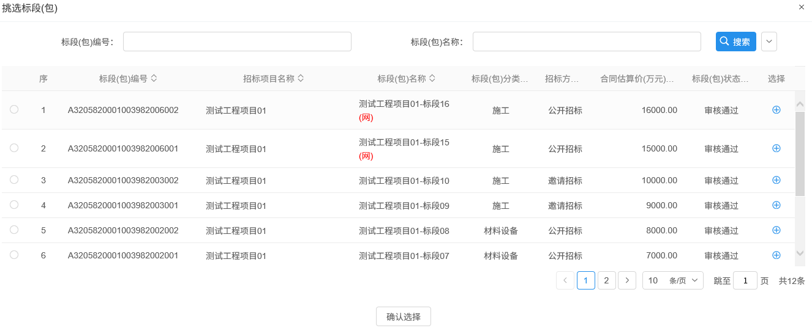
3、选择标段（包），点击“确认选择”按钮或“”按钮，进入新增标段异常页面。如下图：
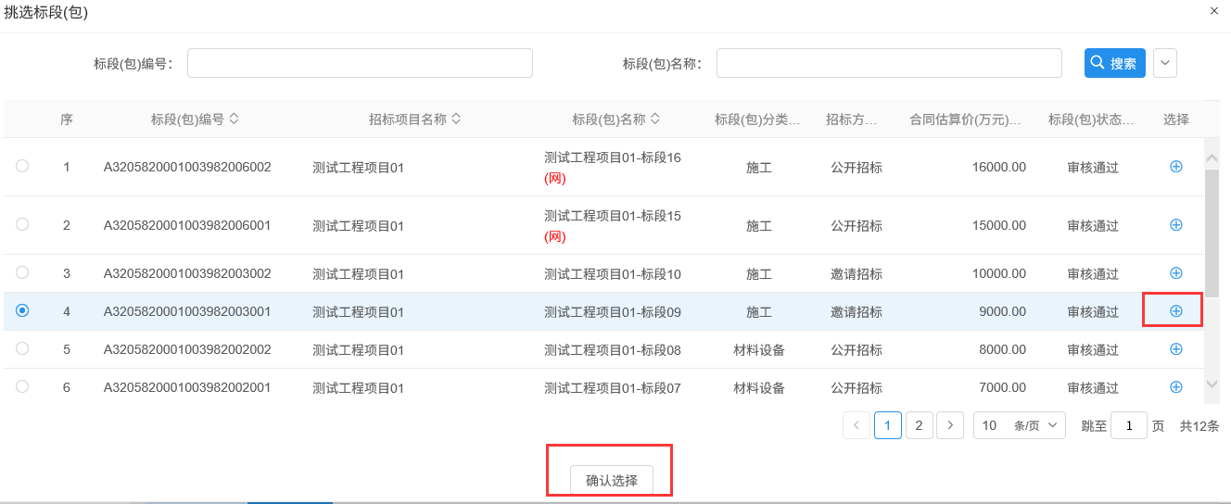
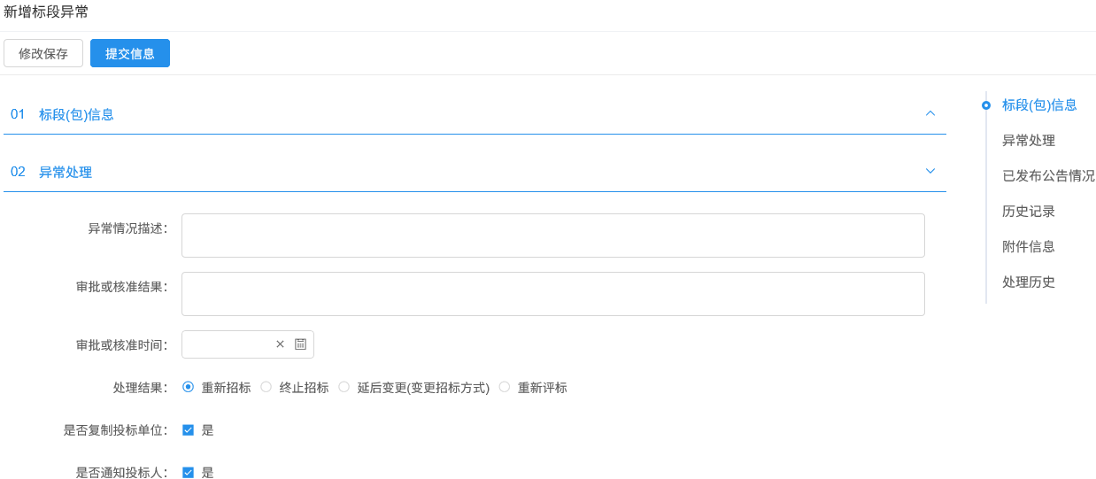
4、填写页面上的信息。如下图：
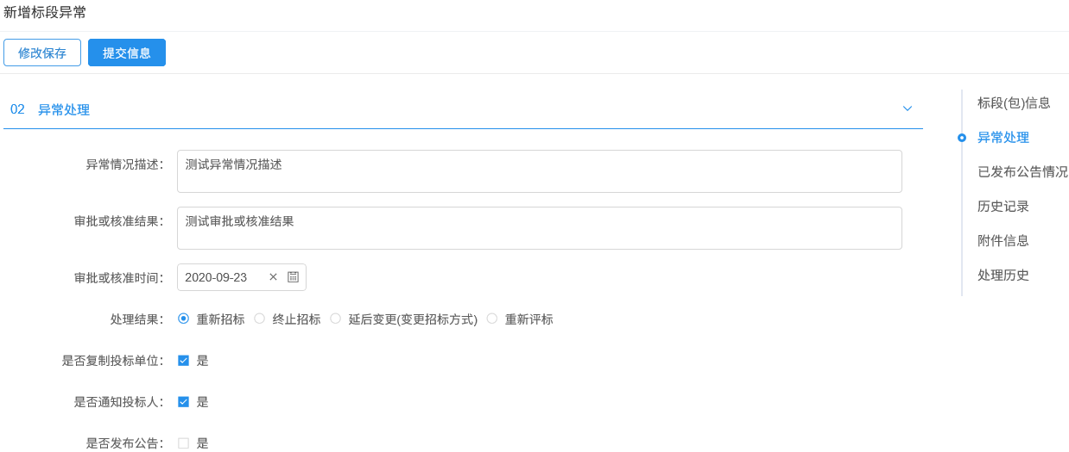
注：
①重新招标：选择后，会重新生成一个新的标段（包），新标段（包）的招标流程需要从头开始。原标段（包）的招标流程终止。
②终止招标：选择后，该标段（包）的招标流程终止。
③延后变更（变更招标方式）：选择后，需要选择新的招标方式。延后变更会生成一个新的标段（包），该新标段（包）的招标流程按照新的招标方式从头开始。原标段（包）的招标流程终止。
④是否复制投标单位：选中“是”，则原标段（包）的投标人复制到新标段（包）中，无需再次报名；不选中，原标段（包）的投标人需要重新报名新标段（包）。
⑤是否发布公告：选中“是”，则向网站发送招标异常公告；不选中，则不向网站发送招标异常公告。
⑥已发布公告情况：显示的是该标段（包）已经发布的资审公告或招标公告情况。
5、填写完信息，点击“提交信息”按钮，弹出意见框中输入意见，点击“确认提交”按钮，提交给交易中心审核。如下图：
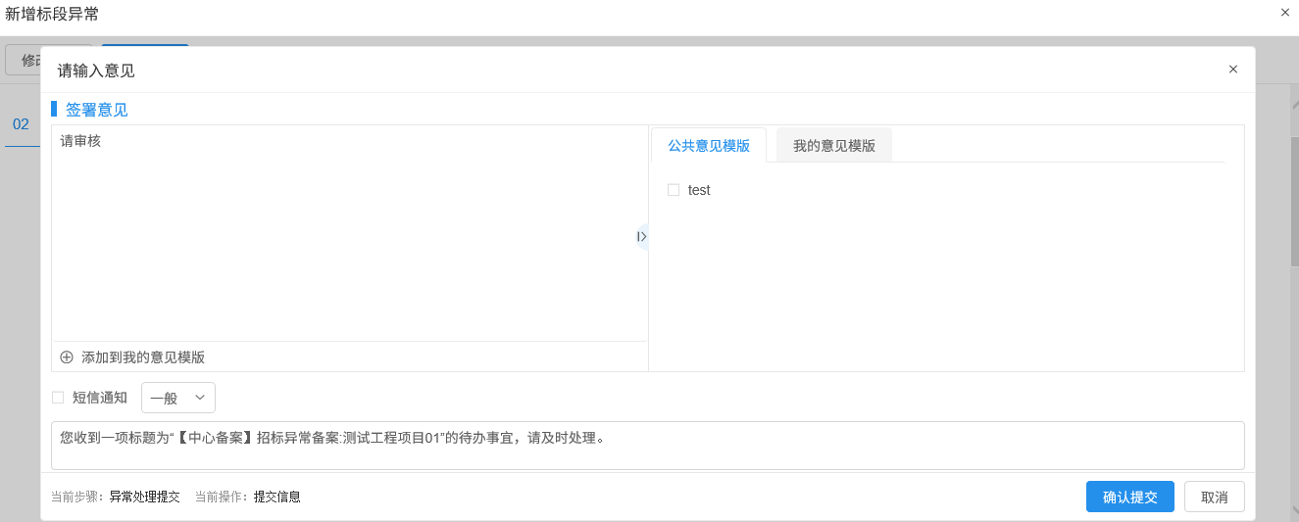
注：填写完信息后，点击“修改保存”按钮，招标异常信息保存成功，且仍然可以修改信息。
6、招标异常列表页面，点击“编辑中”“审核不通过”状态中招标异常的“操作”按钮，可修改该招标异常信息。如下图：
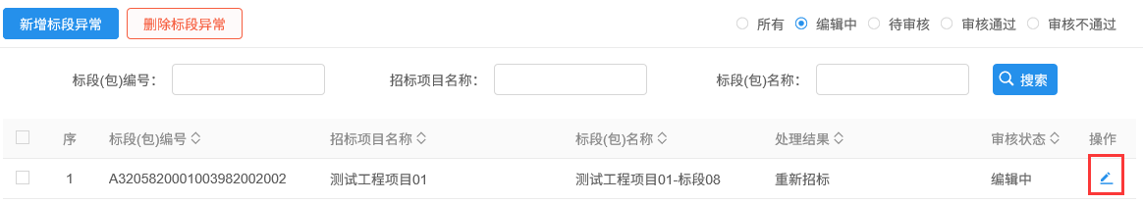
注：只有“编辑中”“审核不通过”状态下的招标异常才允许修改。
7、招标异常列表页面，选中要删除的招标异常，点击“删除标段异常”按钮，可删除该招标异常。如下图：
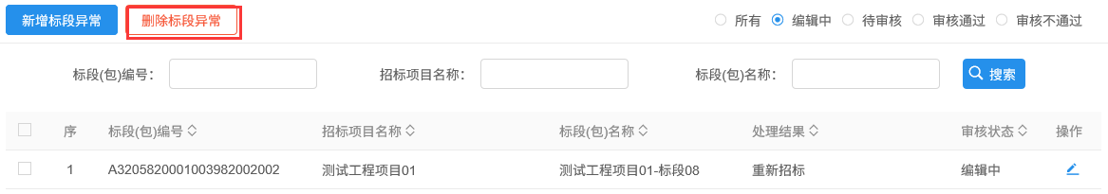
注：只有“编辑中”“审核不通过”状态下的招标异常才允许删除。

费用管理

银行账号管理
基本功能：管理银行账号。
操作步骤：
1、点击“默认门户－工程业务－费用管理－银行账号管理”菜单，进入银行账号管理页面。如下图：
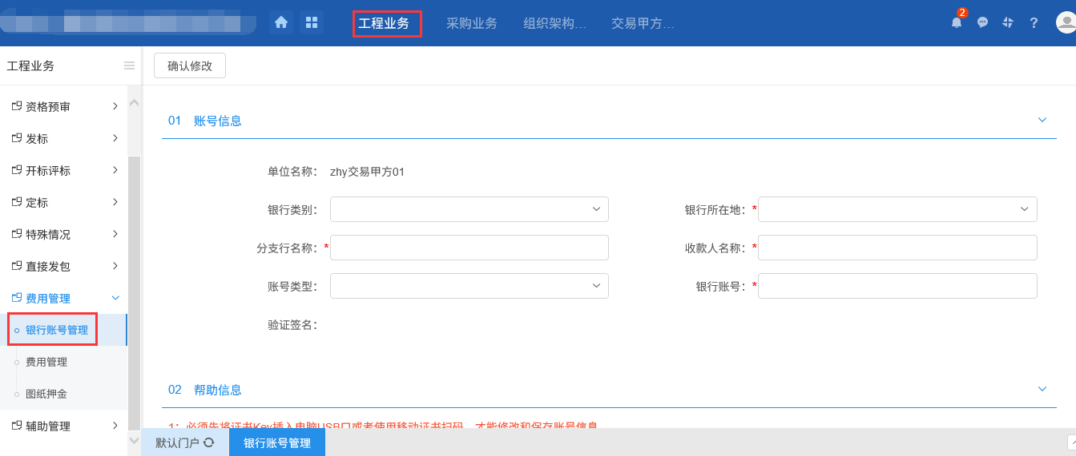
2、填写页面上的信息，点击“确认修改”按钮，弹出安全验证对话框。如下图：
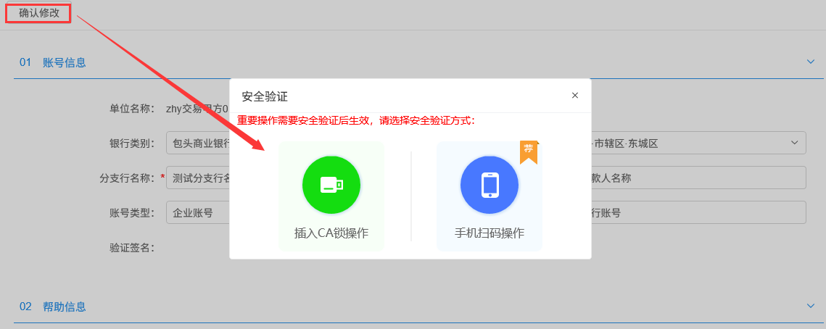
注：
①点击“插入CA锁操作”，输入CA锁的口令进行验证。
②点击“手机扫码操作”，显示二维码，使用新点标证通进行扫码验证。
2、安全验证通过后，银行账号信息修改成功。

图纸押金
基本功能：查看图纸押金领取情况。
操作步骤：
1、点击“默认门户－工程业务－费用管理－图纸押金”菜单，进入图纸列表页面。如下图：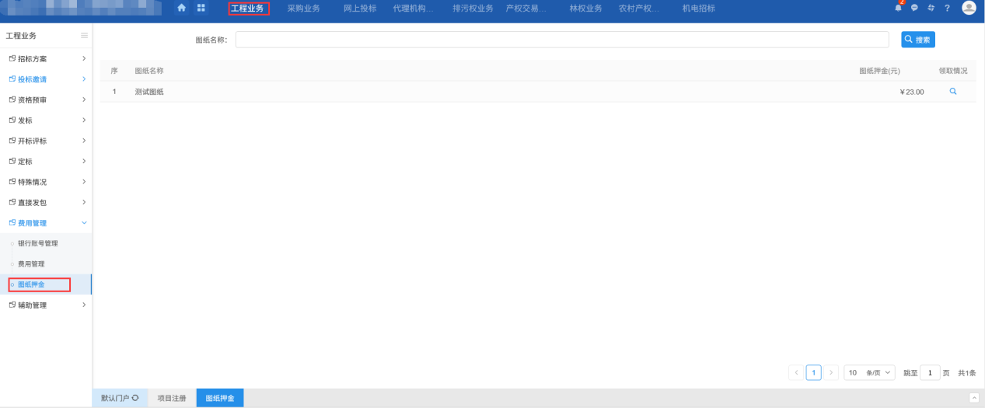
注：图纸从“工程业务－发标－图纸领取登记”菜单中新增。
2、点击图纸后的“领取情况”按钮，进入图纸押金页面。如下图：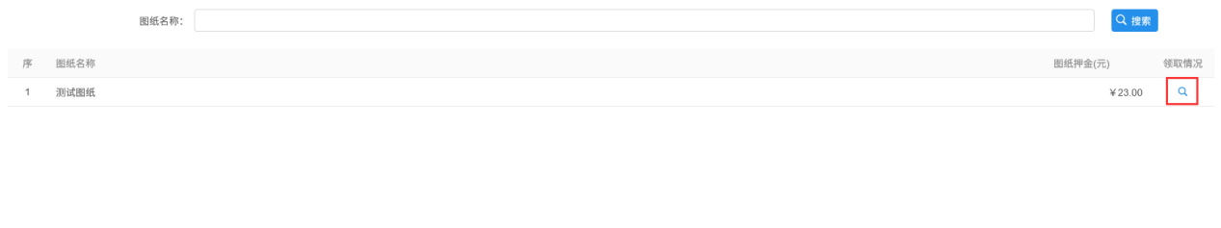
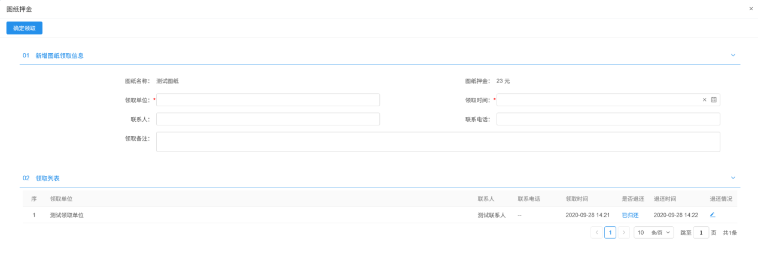
3、图纸押金页面，填写页面上的信息，点击“确定领取”按钮，图纸领取信息新增成功，显示在领取列表中。如下图：
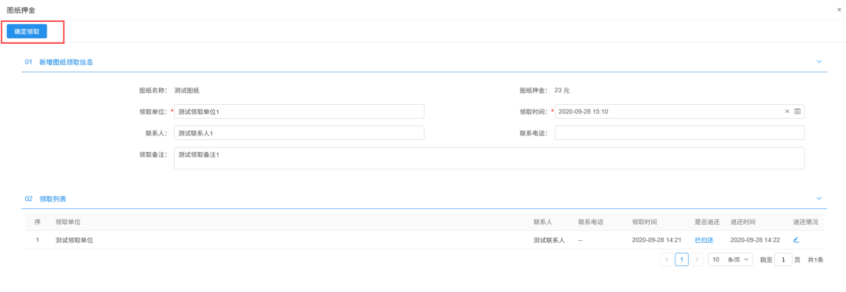
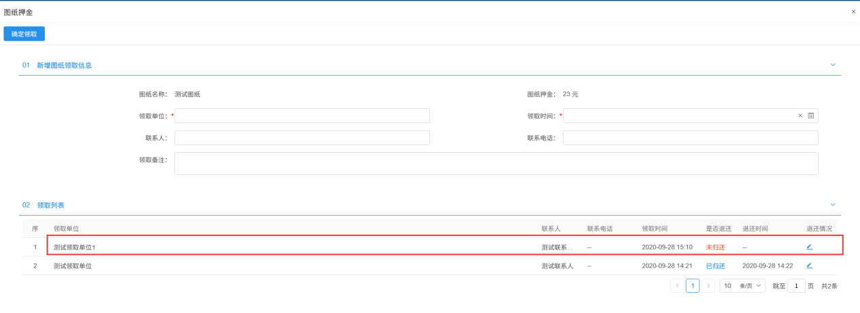
4、图纸押金页面，“领取列表”中点击“未归还”记录的“退还情况”按钮，进入退还图纸押金页面。如下图：
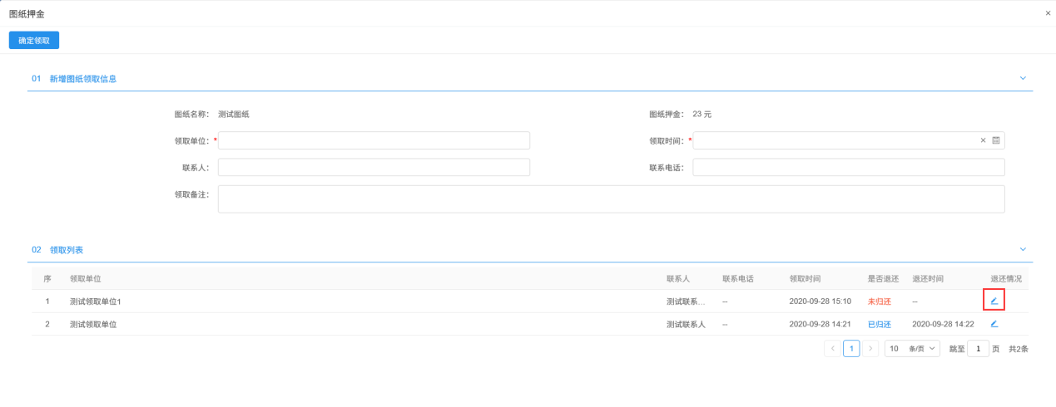
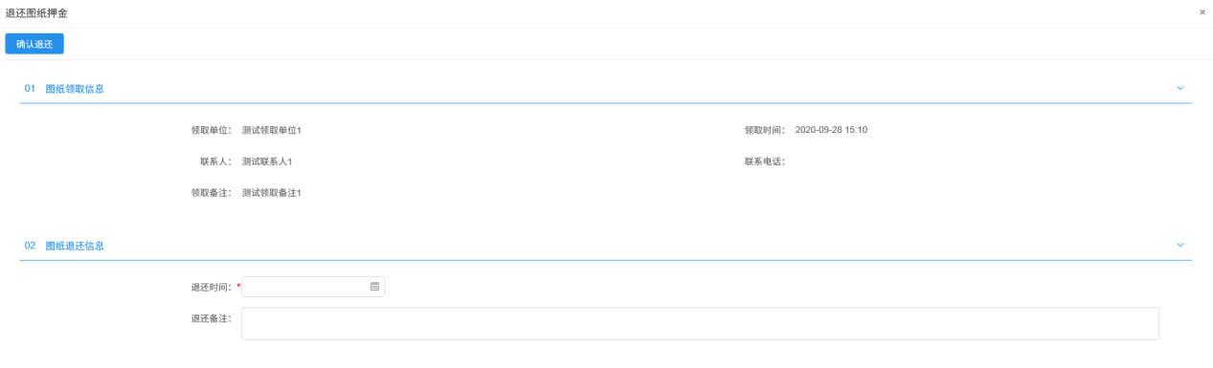
5、退还图纸押金页面，填写页面上的信息，点击“确认退还”按钮。如下图：
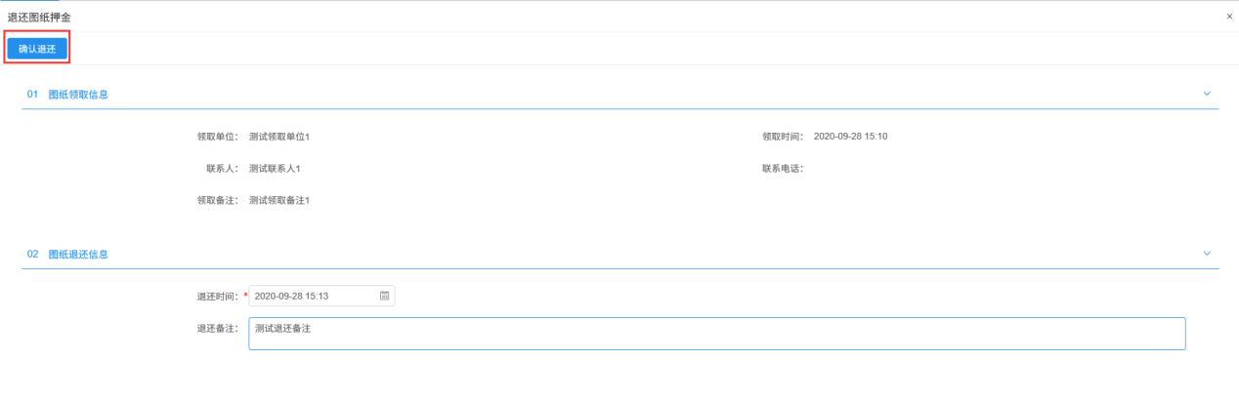
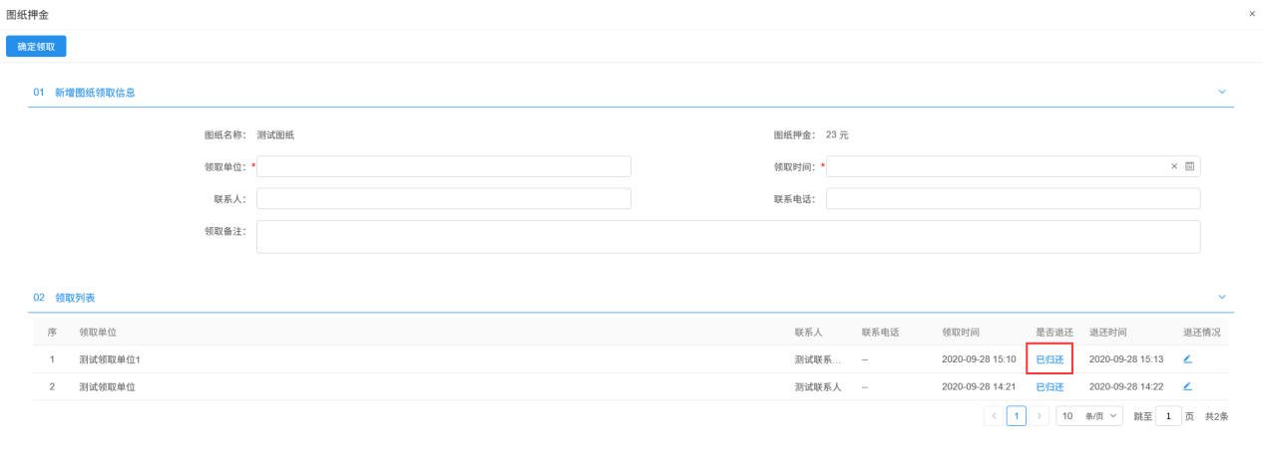
注：退还图纸押金信息填写完成后，该条记录“是否退还”显示为“已归还”。
6、图纸押金页面，“领取列表”中点击“已归还”记录的“退还情况”按钮，进入退还图纸押金页面。如下图：
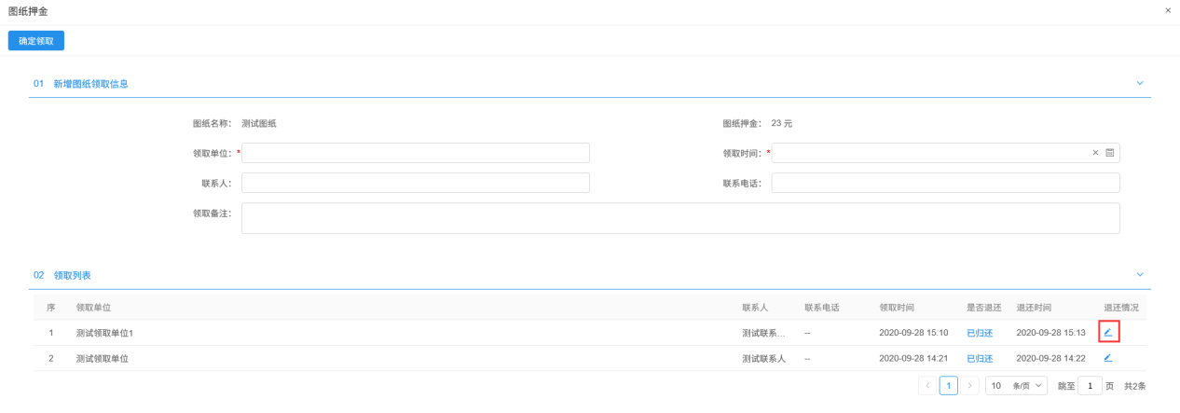
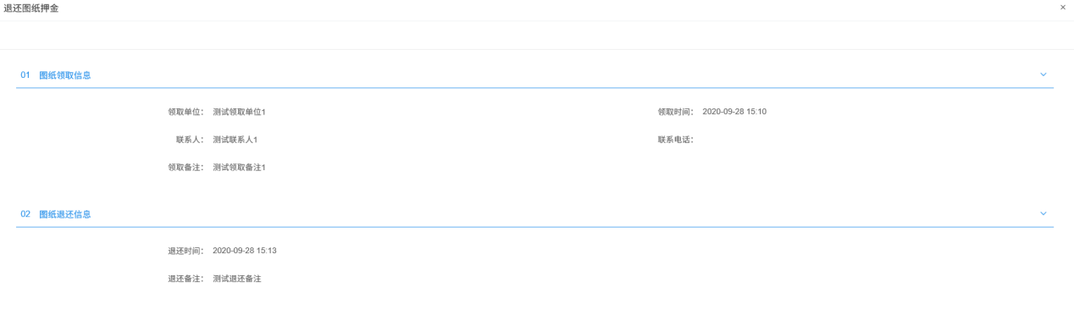
注：已归还记录的退还图纸押金信息只能查看不能修改。

辅助管理

文件下载领取查看
- 资审文件下载领取查看
前置条件：资审文件审核通过。
基本功能：资审文件领取信息查看。
操作步骤：
1、点击“默认门户－工程业务－辅助管理－文件下载领取查看”菜单，点击“资审文件下载领取查看”标签，进入资审文件已审核通过的标段（包）列表页面。如下图：
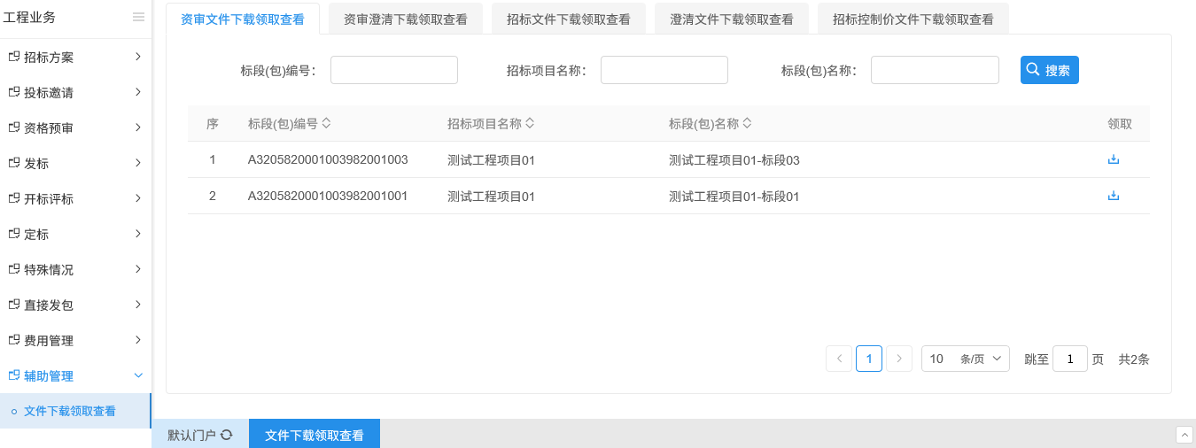
2、当资审开标时间未到，点击标段（包）后的“领取”按钮，进入资审文件下载页面，不显示投标人。如下图：
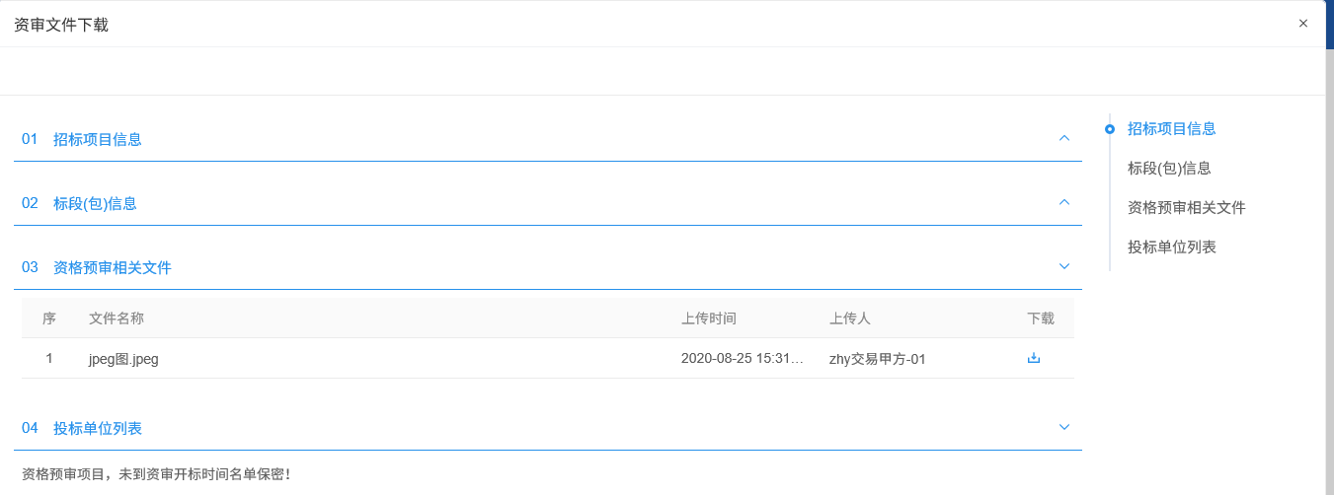
3、当资审开标时间已到，点击标段（包）后的“领取”按钮，进入资审文件下载页面，显示投标人。如下图：
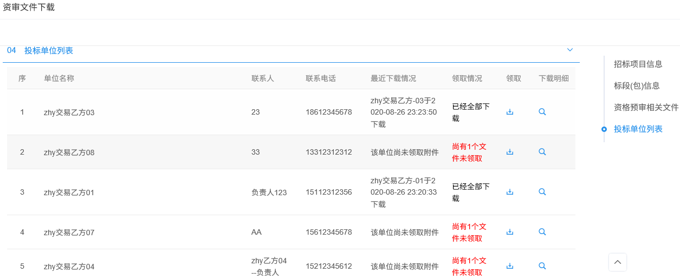
4、点击投标人后的“领取”按钮，领取成功后，该投标人领取情况显示为“已经全部下载”。如下图：
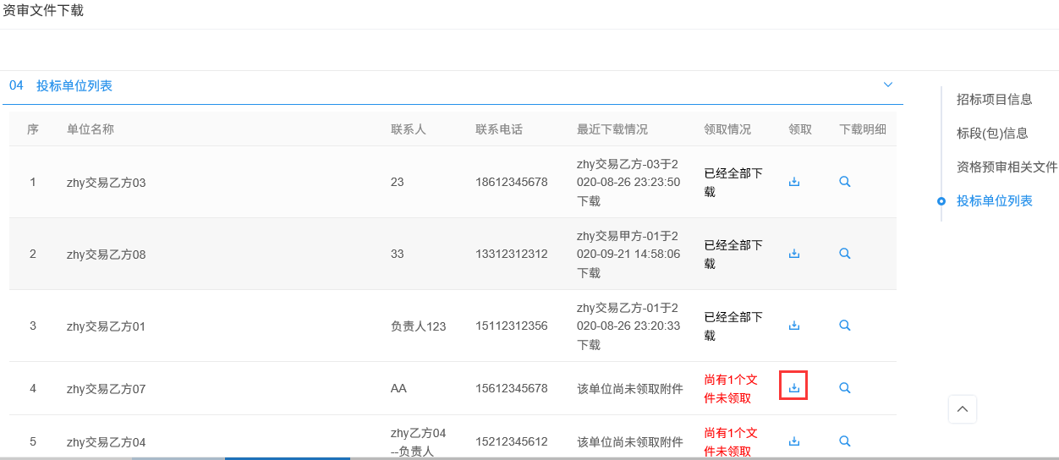
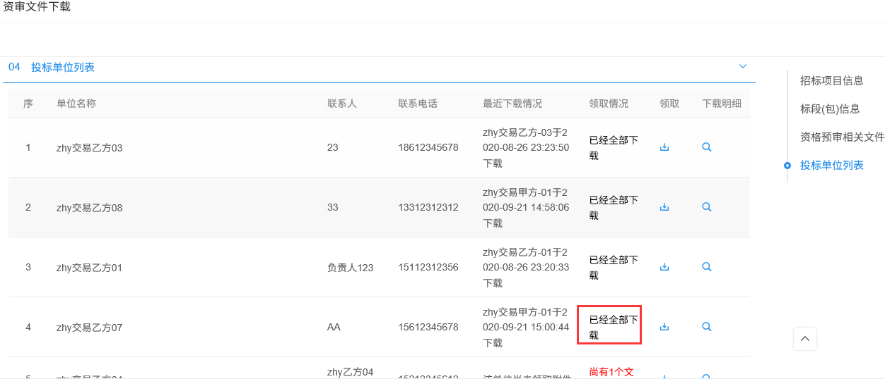
5、点击投标人后的“下载明细”按钮，可查看该投标人的资审文件下载明细。如下图：
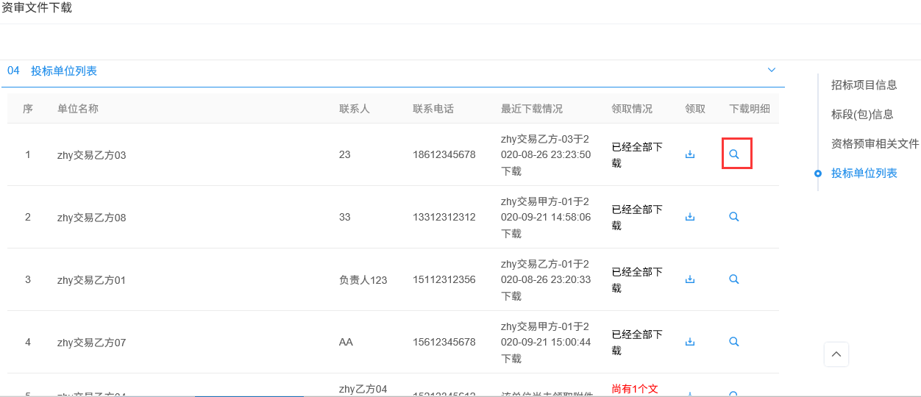
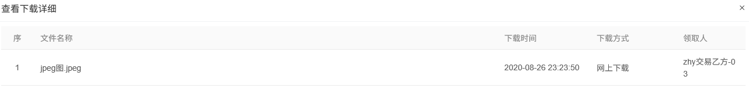

- 资审澄清下载领取查看
前置条件：资审澄清文件审核通过。
基本功能：资审澄清文件领取信息查看。
操作步骤：
1、点击“默认门户－工程业务－辅助管理－文件下载领取查看”菜单，点击“资审澄清下载领取查看”标签，进入资审澄清文件已审核通过的标段（包）列表页面。如下图：
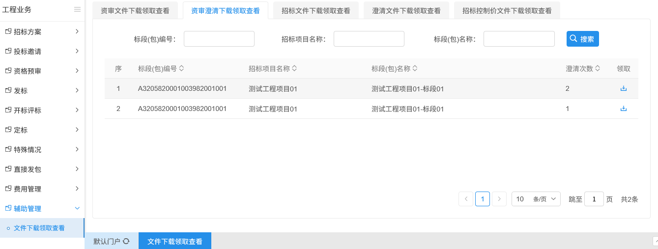
2、当资审开标时间未到，点击标段（包）后的“领取”按钮，进入查看领取情况页面，不显示投标人。如下图：
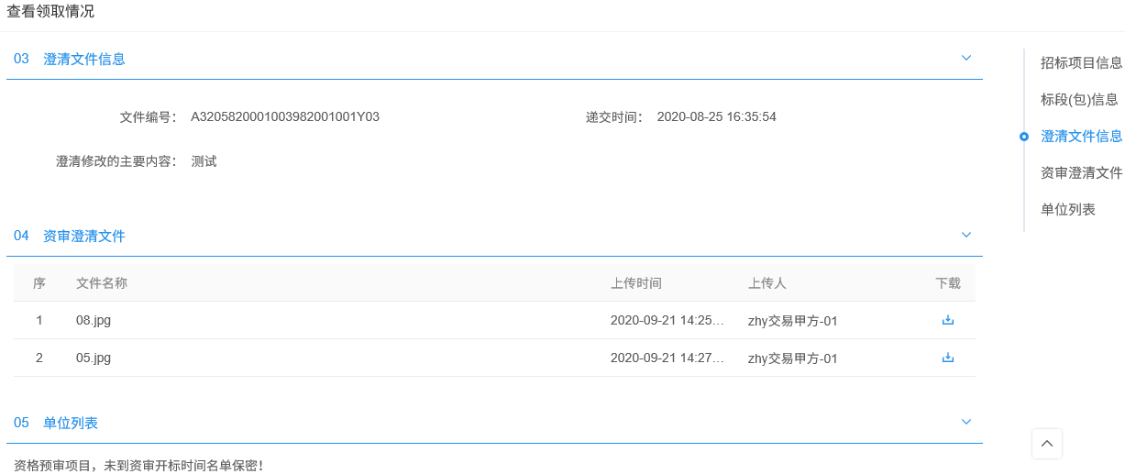
3、当资审开标时间已到，点击标段（包）后的“领取”按钮，进入查看领取情况页面，显示投标人。如下图：
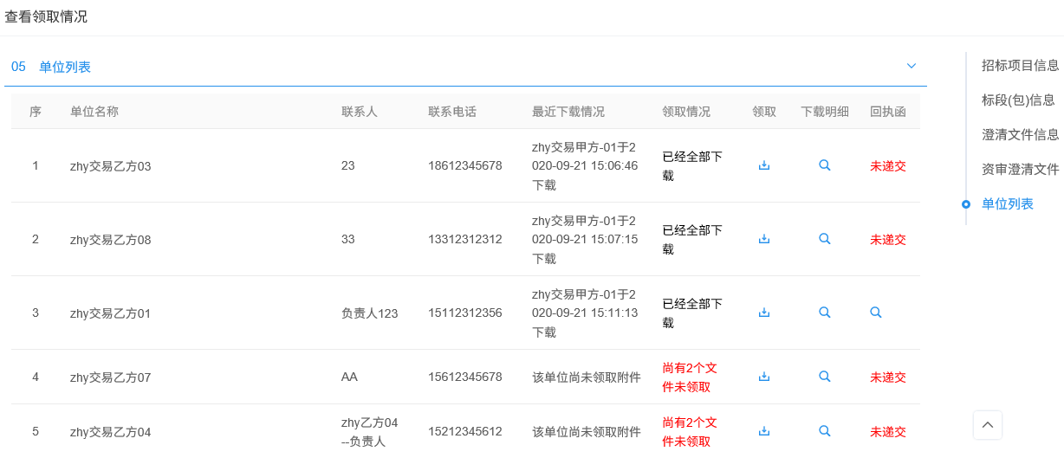
4、点击投标人后的“领取”按钮，领取成功后，该投标人领取情况显示为“已经全部下载”。如下图：
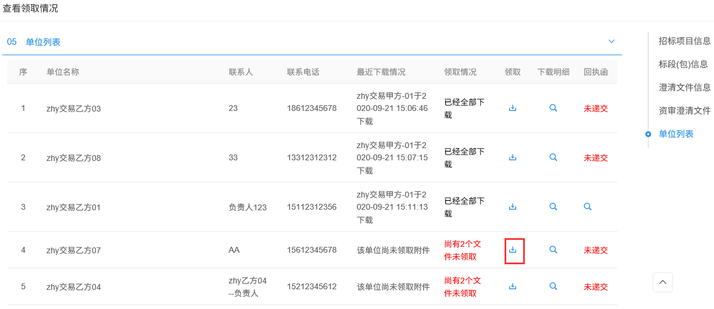
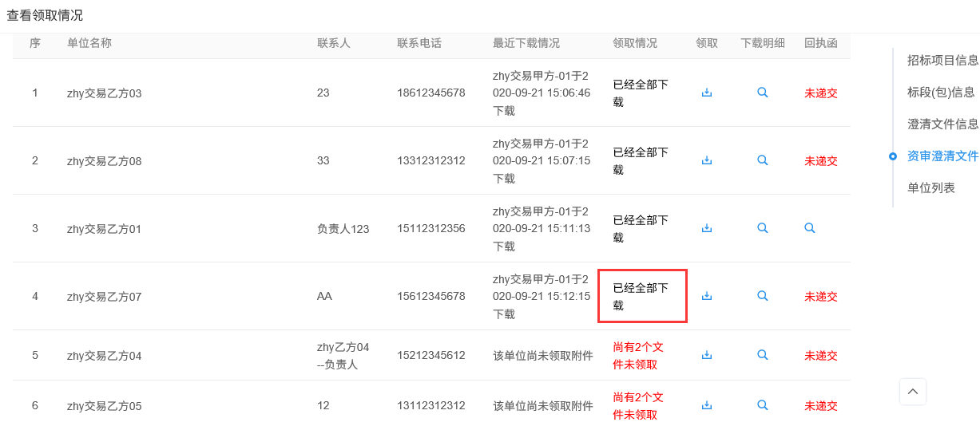
5、点击投标人后的“下载明细”按钮，可查看该投标人的资审澄清文件下载明细。如下图：
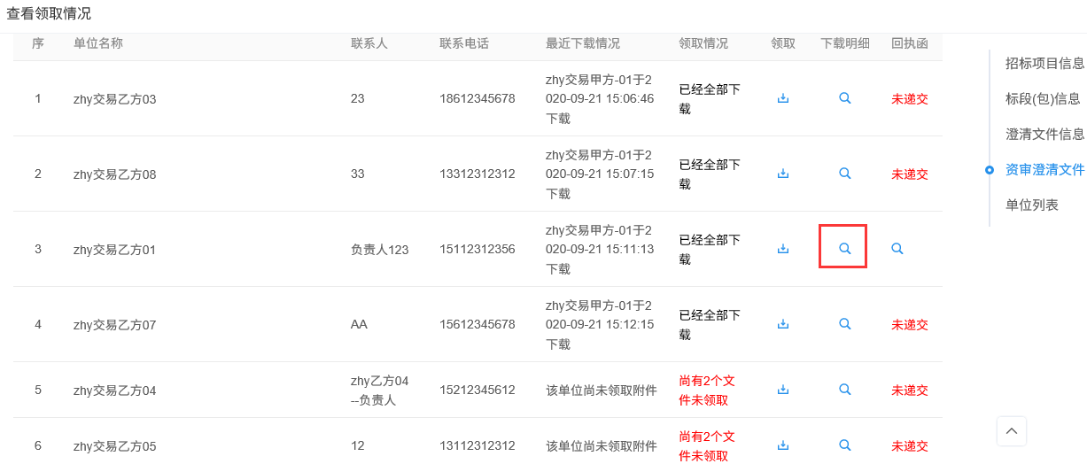
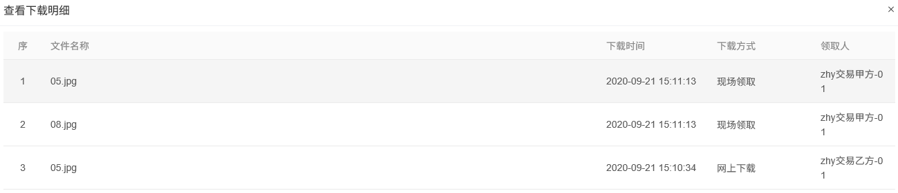
6、点击投标人后的“回执函”按钮，可查看该投标人下载资审澄清文件后的回执函内容。如下图：
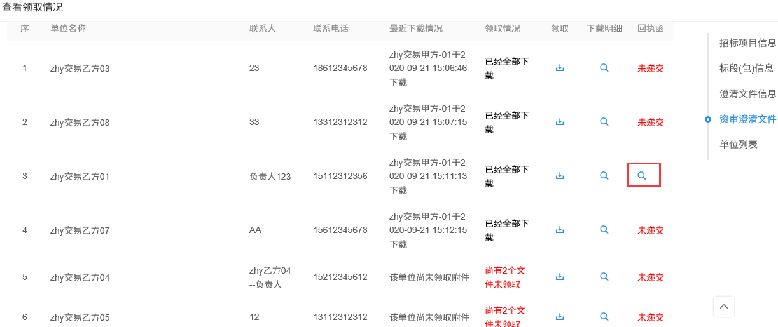
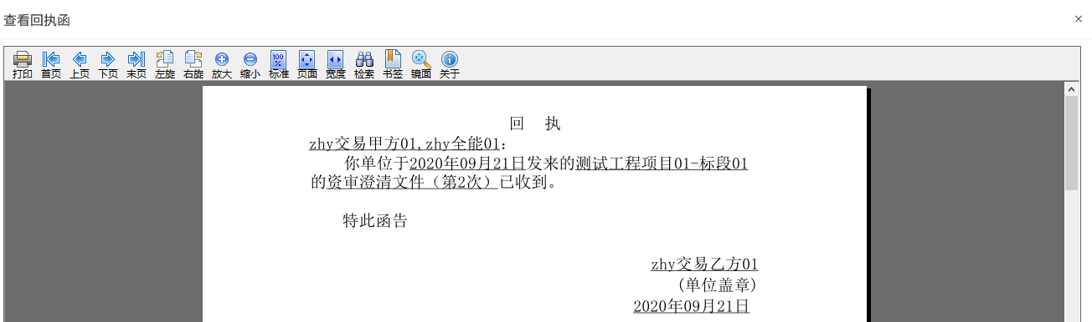

- 招标文件下载领取查看
前置条件：招标文件审核通过。
基本功能：招标文件领取信息查看。
操作步骤：
1、点击“默认门户－工程业务－辅助管理－文件下载领取查看”菜单，点击“招标文件下载领取查看”标签，进入招标文件已审核通过的标段（包）列表页面。如下图：
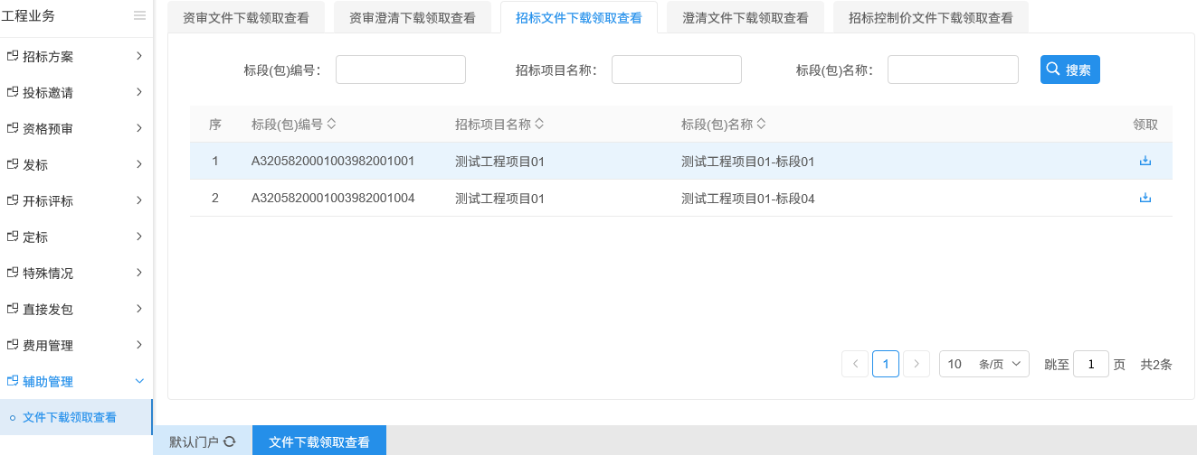
2、公开招标资格预审的标段（包），当资审开标时间未到，点击标段（包）后的“领取”按钮，进入招标文件领取详情页面，不显示投标人。如下图：
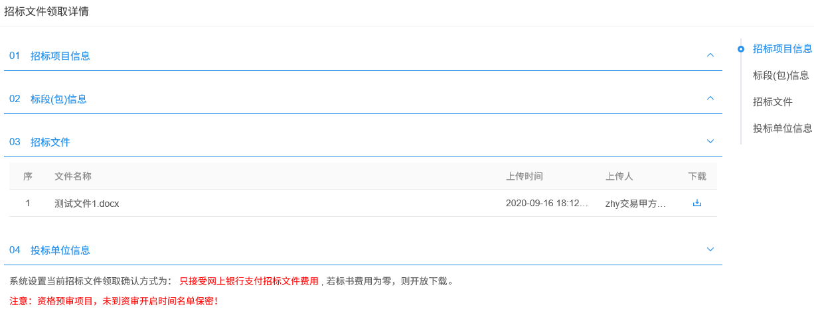
3、公开招标资格预审的标段（包），当资审开标时间已到，点击标段（包）后的“领取”按钮，进入招标文件领取详情页面，显示投标人。如下图：
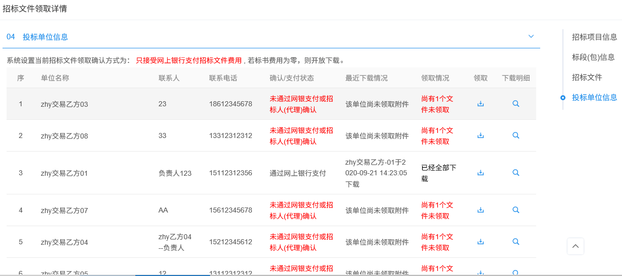
注：投标人已经在线支付标书费用，则该投标人的确认/支付状态为“通过网上银行支付”。
4、公开招标资格后审的标段（包），当开标时间未到，点击标段（包）后的“领取”按钮，进入招标文件领取详情页面，不显示投标人。如下图：
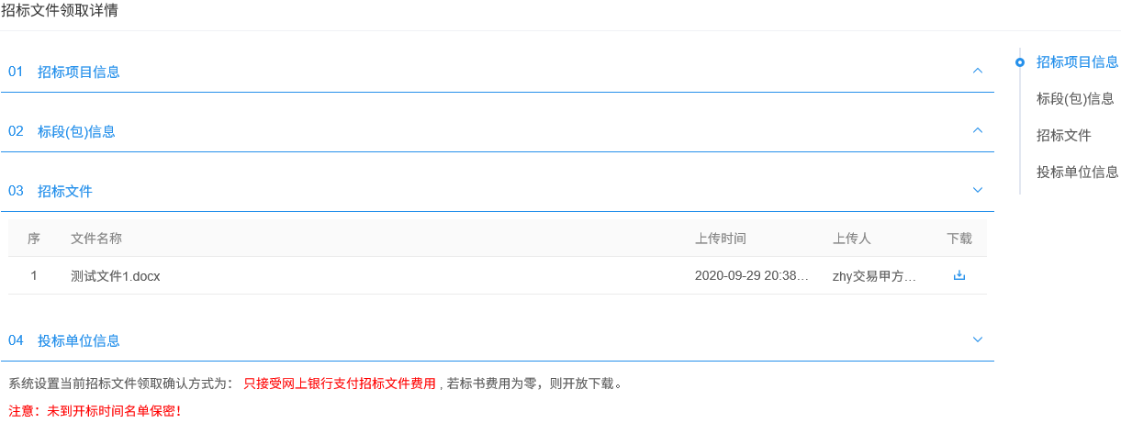
5、公开招标资格后审的标段（包），当开标时间已到，点击标段（包）后的“领取”按钮，进入招标文件领取详情页面，显示投标人及文件领取情况。如下图：
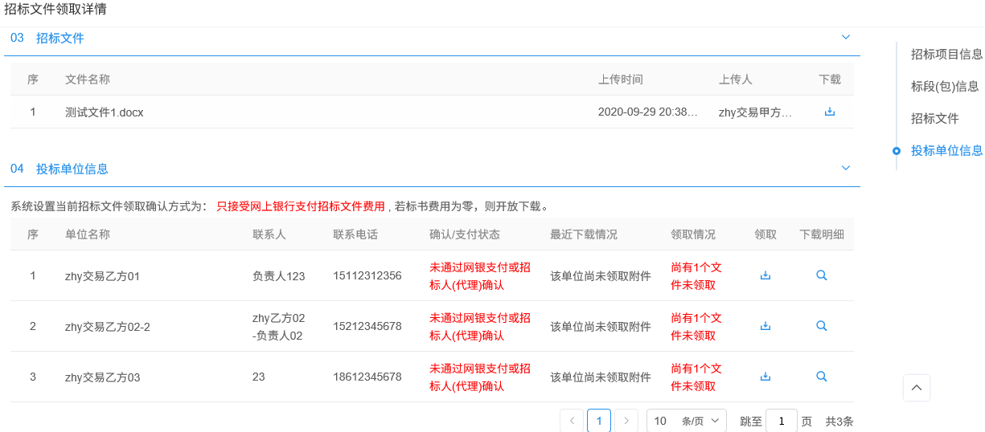
6、邀请招标的标段（包），点击标段（包）后的“领取”按钮，进入招标文件领取详情页面，显示投标人及文件领取情况。如下图：
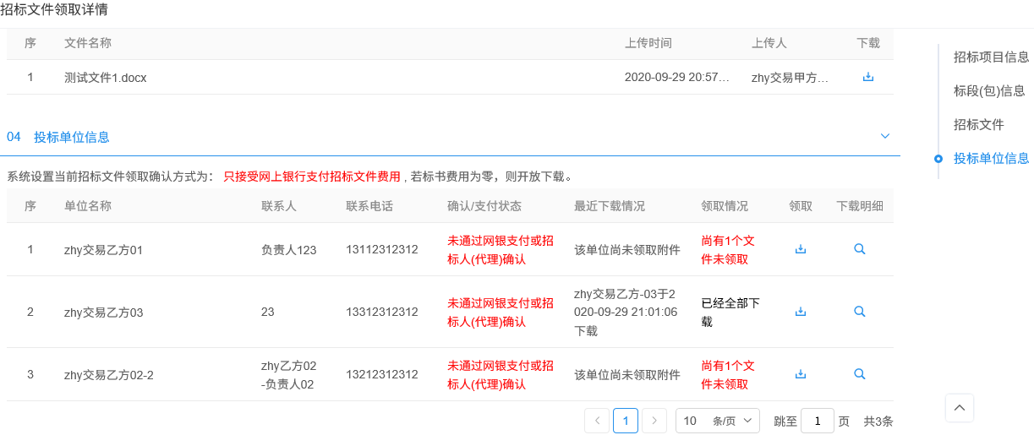
注：邀请招标的标段（包）无论开标时间是否到，均可以查看投标人及文件领取查看。
7、点击投标人后的“领取”按钮，领取成功后，该投标人领取情况显示为“已经全部下载”。如下图：
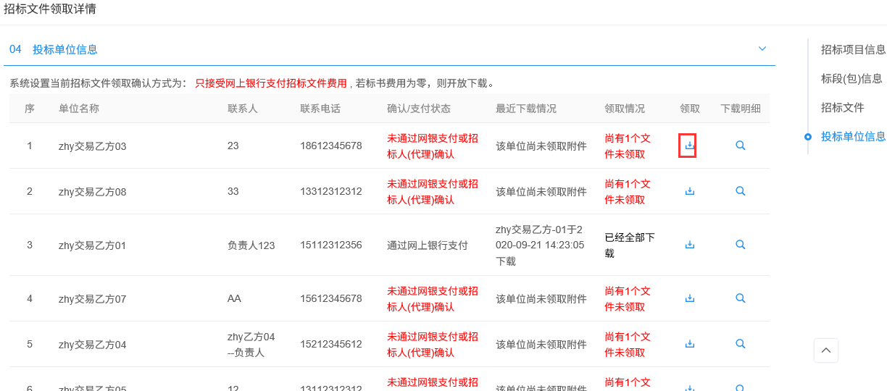
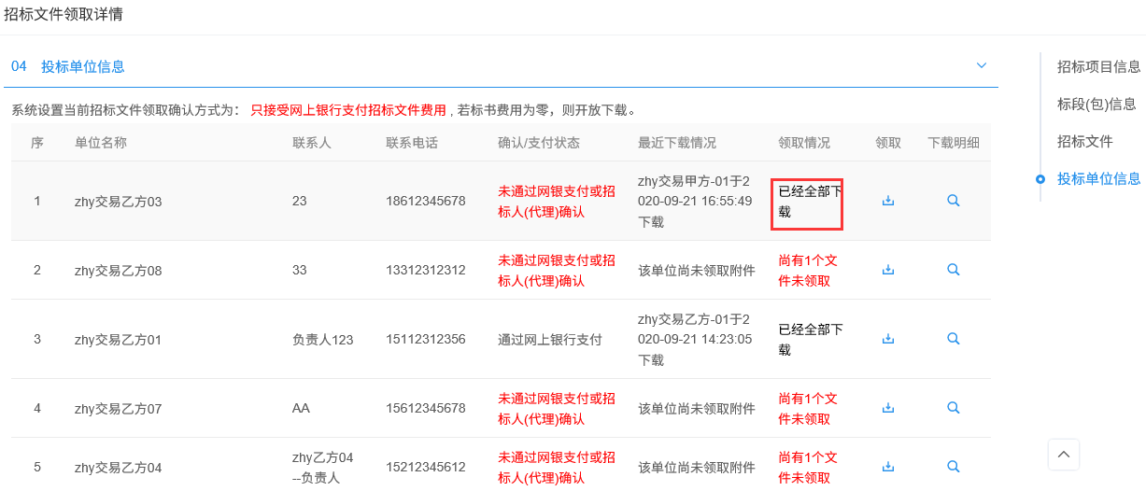
8、点击投标人后的“下载明细”按钮，可查看该投标人的招标文件下载明细。如下图：
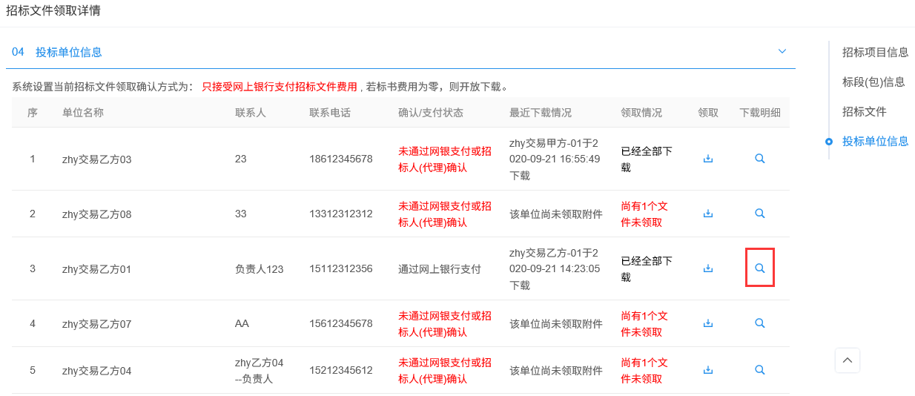
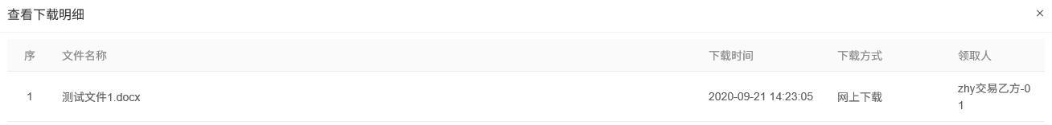

- 澄清文件下载领取查看
前置条件：答疑澄清文件审核通过。
基本功能：答疑澄清文件领取信息查看。
操作步骤：
1、点击“默认门户－工程业务－辅助管理－文件下载领取查看”菜单，点击“澄清文件下载领取查看”标签，进入答疑澄清文件已审核通过的标段（包）列表页面。如下图：
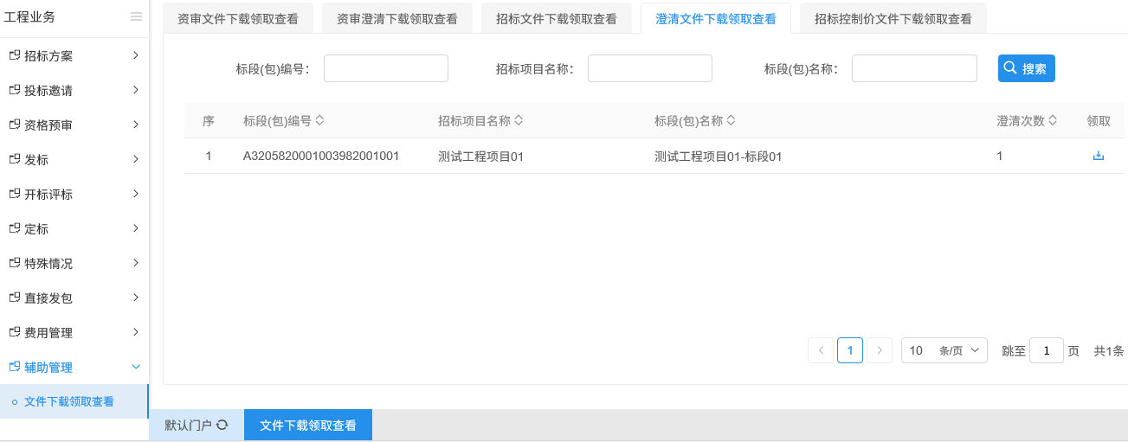
2、公开招标资格预审的标段（包），当资审开标时间未到，点击标段（包）后的“领取”按钮，进入查看领取情况页面，不显示投标人。如下图：
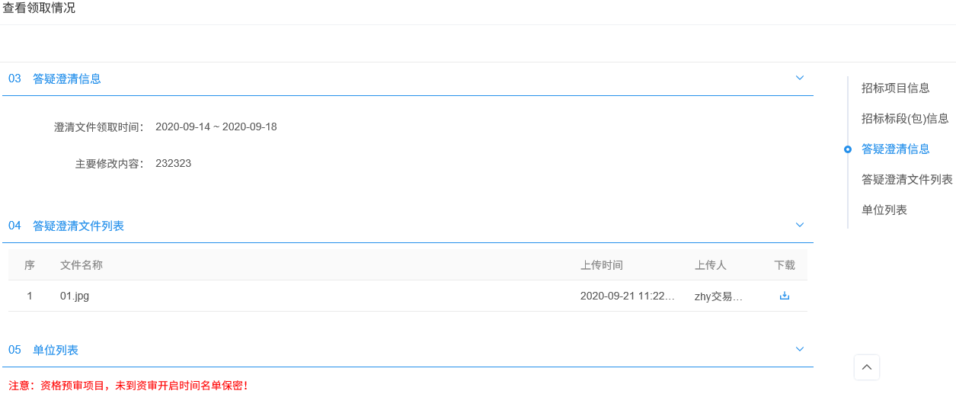
3、公开招标资格预审的标段（包），当资审开标时间已到，点击标段（包）后的“领取”按钮，进入查看领取情况页面，显示投标人及文件领取情况。如下图：
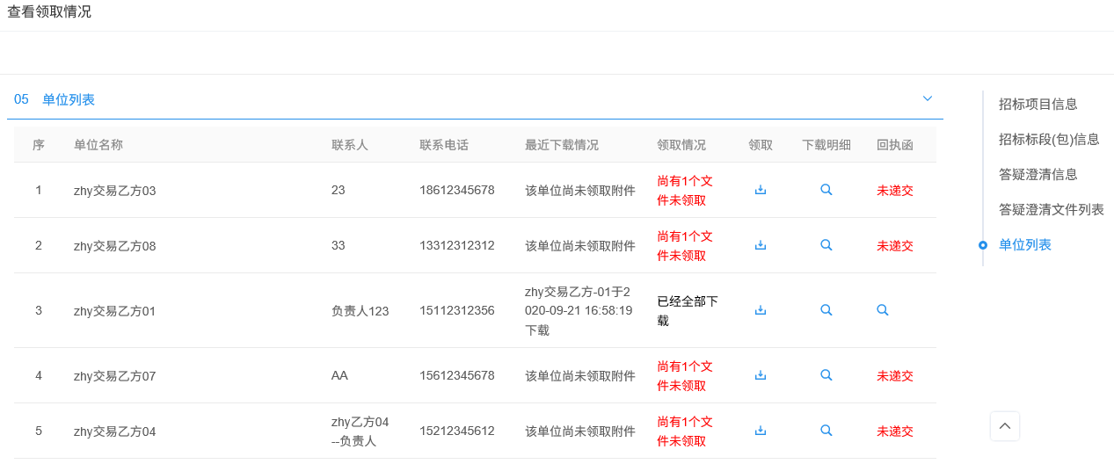
4、公开招标资格后审的标段（包），当开标时间未到，点击标段（包）后的“领取”按钮，进入查看领取情况页面，不显示投标人。如下图：
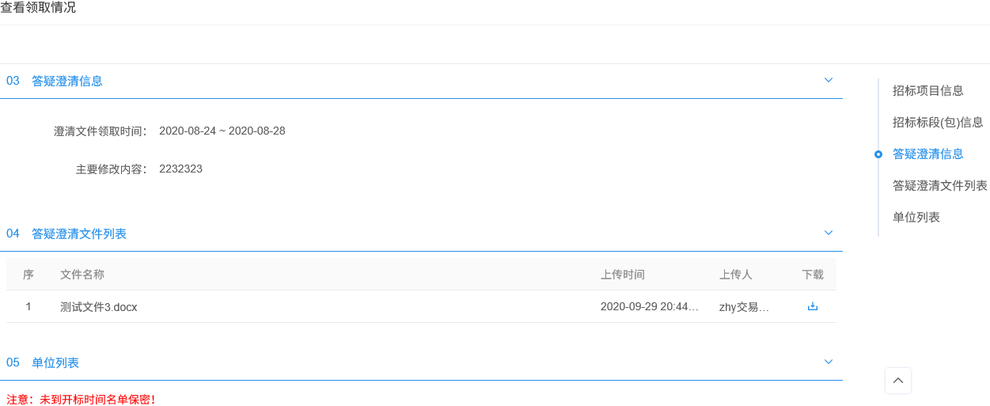
5、公开招标资格后审的标段（包），当开标时间已到，点击标段（包）后的“领取”按钮，进入查看领取情况页面，显示投标人及文件领取情况。如下图：
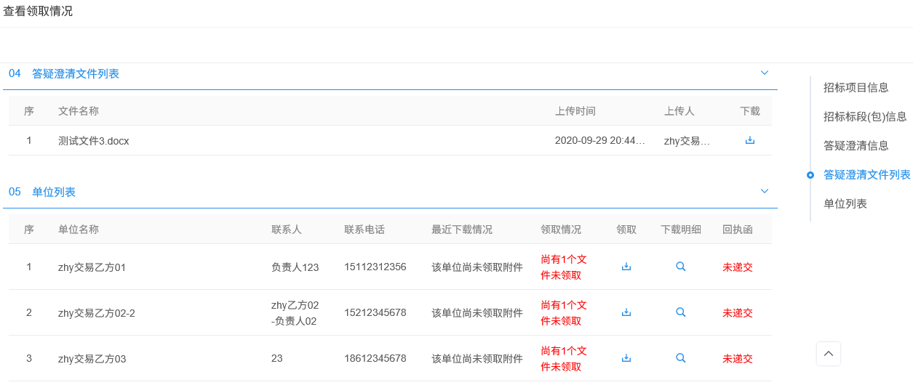
6、邀请招标的标段（包），点击标段（包）后的“领取”按钮，进入查看领取情况页面，显示投标人及文件领取情况。如下图：
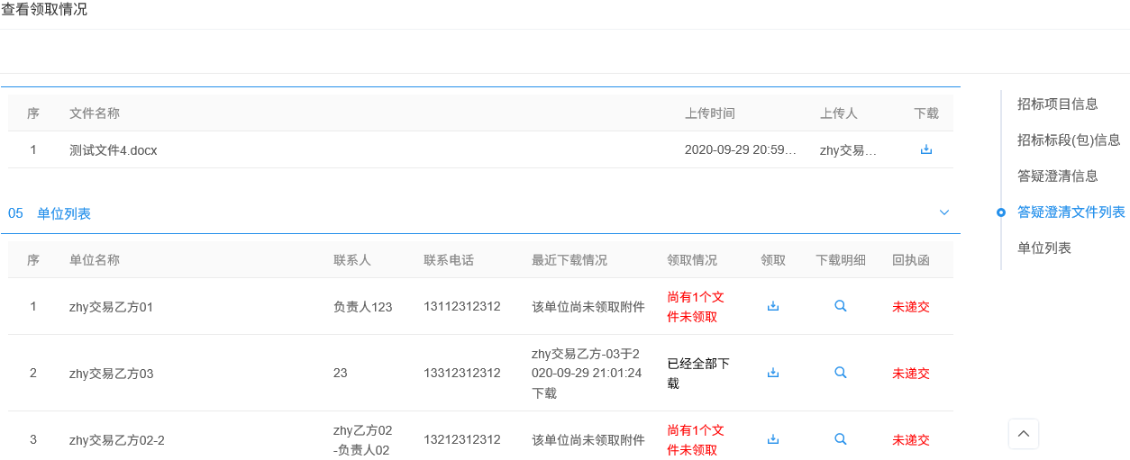
注：邀请招标的标段（包）无论开标时间是否到，均可以查看投标人及文件领取查看。
7、点击投标人后的“领取”按钮，领取成功后，该投标人领取情况显示为“已经全部下载”。如下图：
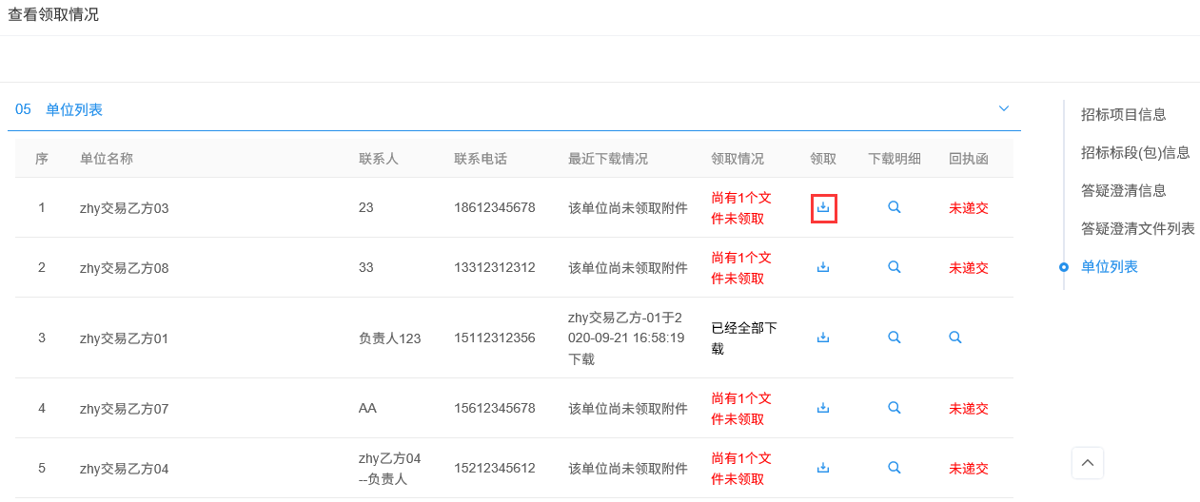
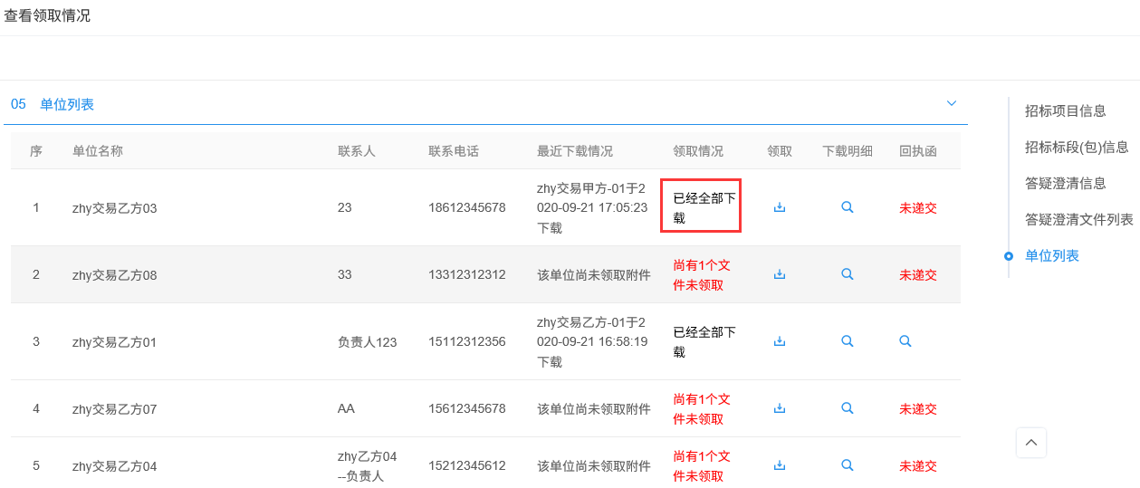
8、点击投标人后的“下载明细”按钮，可查看该投标人的答疑澄清文件下载明细。如下图：
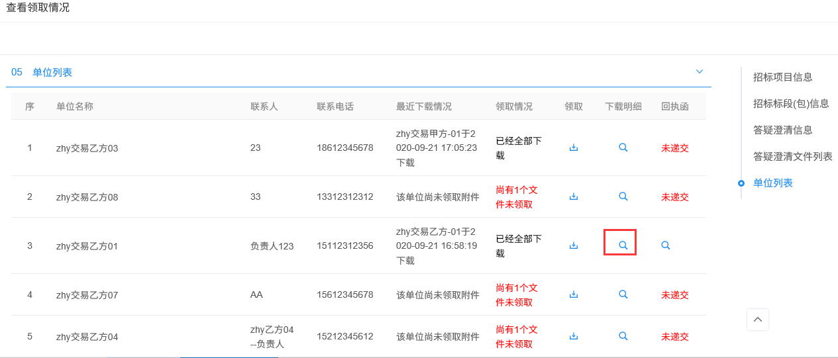
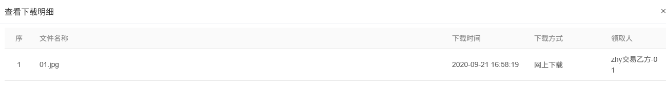
9、点击投标人后的“回执函”按钮，可查看该投标人下载答疑澄清文件后的回执函内容。如下图：
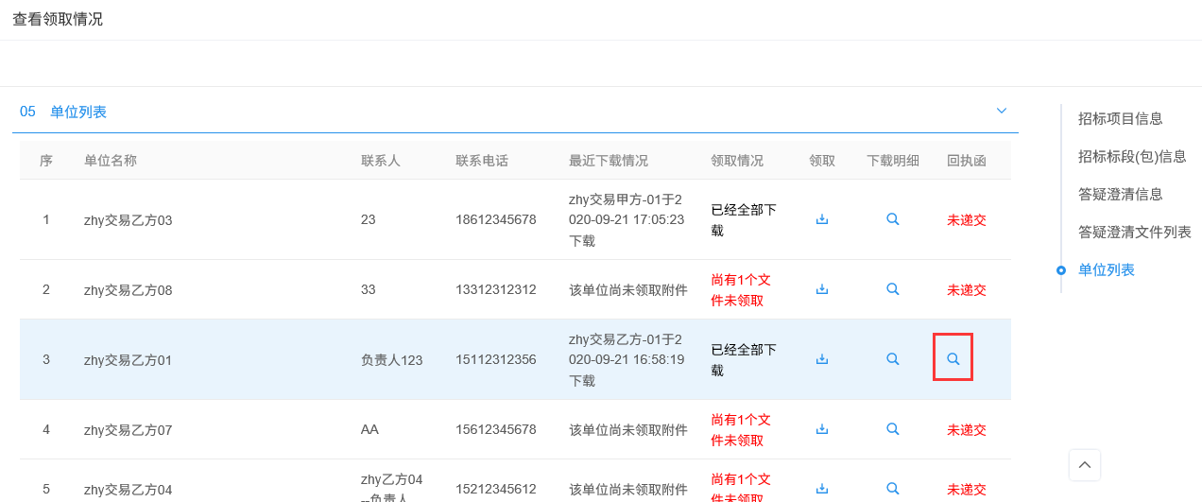
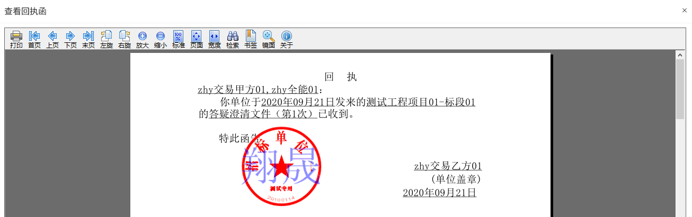

- 招标控制价文件下载领取查看
前置条件：招标控制价文件审核通过。
基本功能：招标控制价文件领取信息查看。
操作步骤：
1、点击“默认门户－工程业务－辅助管理－文件下载领取查看”菜单，点击“招标控制价文件下载领取查看”标签，进入招标控制价文件已审核通过的标段（包）列表页面。如下图：
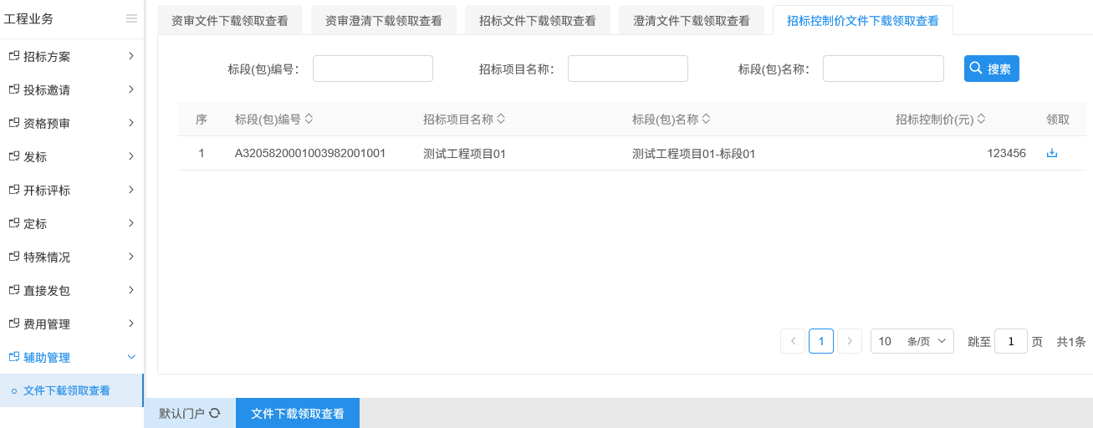
2、公开招标资格预审的标段（包），当资审开标时间未到，点击标段（包）后的“领取”按钮，进入控制价文件下载页面，不显示投标人。如下图：
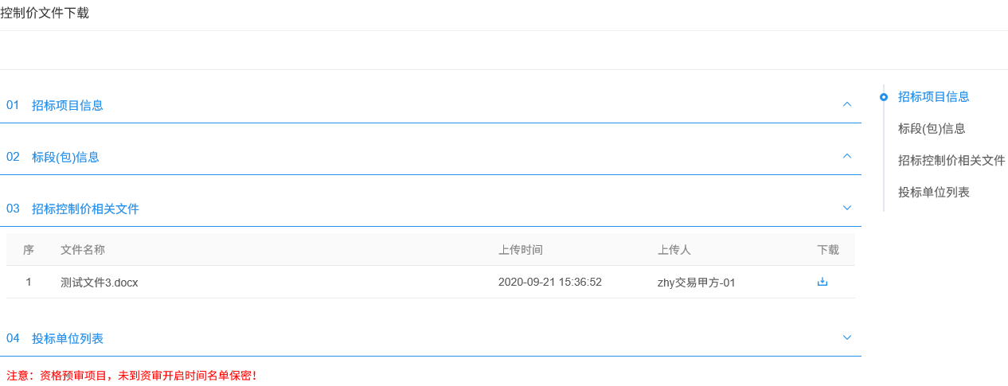
3、公开招标资格预审的标段（包），当资审开标时间已到，点击标段（包）后的“领取”按钮，进入控制价文件下载页面，显示投标人。如下图：
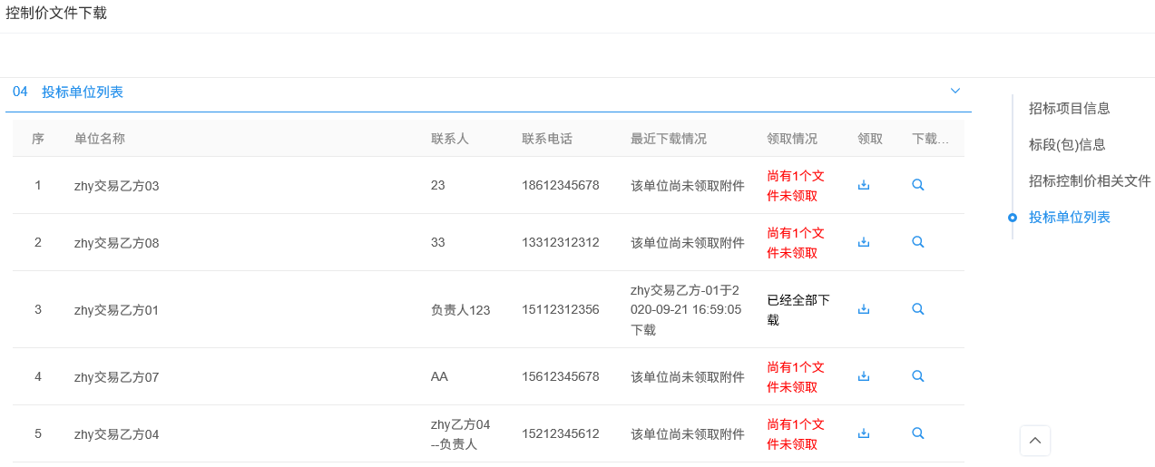
4、公开招标资格后审的标段（包），当开标时间未到，点击标段（包）后的“领取”按钮，进入控制价文件下载页面，不显示投标人。如下图：
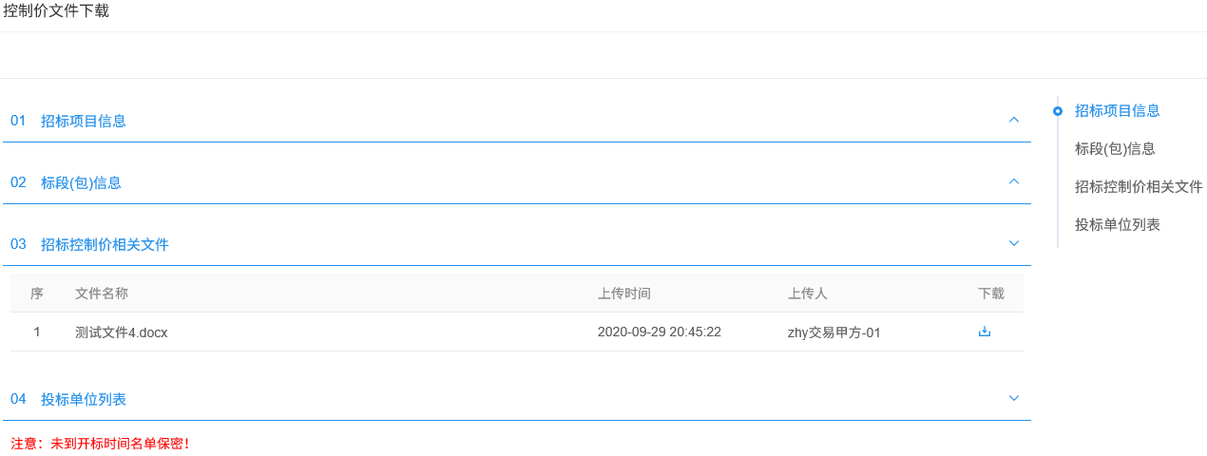
5、公开招标资格后审的标段（包），当开标时间已到，点击标段（包）后的“领取”按钮，进入控制价文件下载页面，显示投标人及文件领取情况。如下图：
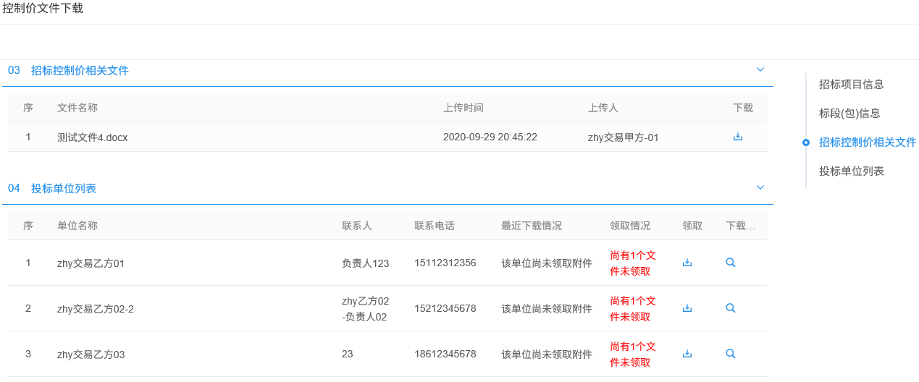
6、邀请招标的标段（包），点击标段（包）后的“领取”按钮，进入控制价文件下载页面，显示投标人及文件领取情况。如下图：
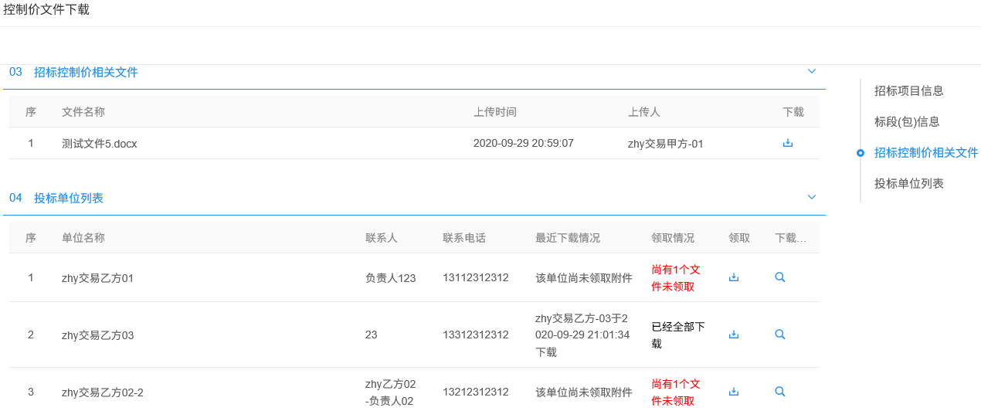
注：邀请招标的标段（包）无论开标时间是否到，均可以查看投标人及文件领取查看。
7、点击投标人后的“领取”按钮，领取成功后，该投标人领取情况显示为“已经全部下载”。如下图：
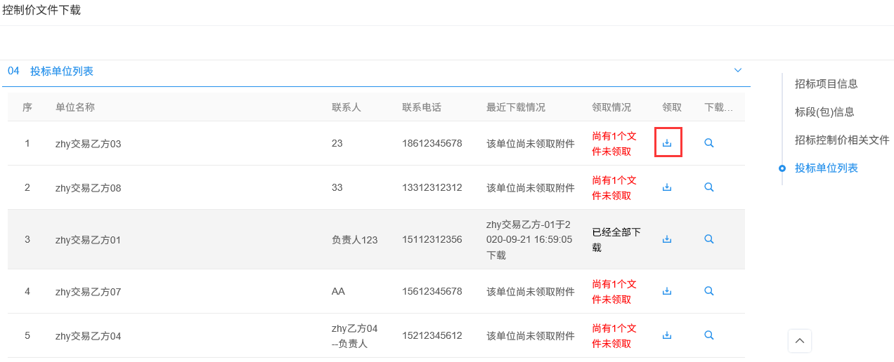
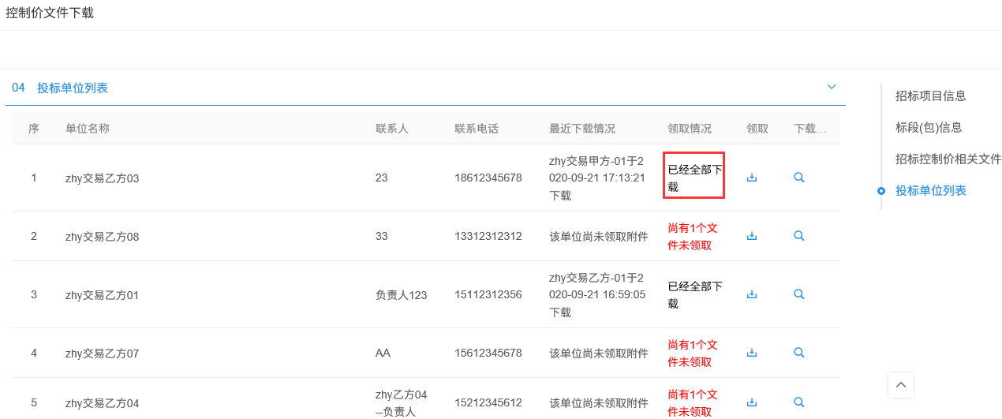
8、点击投标人后的“下载明细”按钮，可查看该投标人的控制价文件下载明细。如下图：
